Актуализация на предварителната оценка на риска от наводнения

Основен доклад

Март 2021

Актуализацията на предварителната оценка на риска от наводнения за четирите района за басейново управление е изготвен с финансовата подкрепа на Кохезионния фонд на Европейския съюз, чрез Оперативна програма „Околна среда 2014-2020“, по процедура за директно предоставяне на безвъзмездна финансова помощ BG16M1OP002-4.005 „Изпълнение на проучвания и оценки във връзка с втори ПУРН за периода 2022-2027“ по приоритетна ос 4 „Превенция и управление на риска от наводнения и свлачища“ за проект:BG16M1OP002-4.005-0001 „ПУРН – втори цикъл 2022-2027”. Бенефициент по проекта е дирекция „Управление на водите“, в партньорство с четирите басейнови дирекции за управление на водите. Дейността е изпълнена от Международна банка за възстановяване и развитие, в рамките на Споразумение с Министерство на околната среда и водите за предоставяне на помощни услуги в подкрепа на разработването на ПУРБ и ПУРН за България.

СЪДЪРЖАНИЕ

1. Въведение 11
2. Структура на документите по предварителна оценка на риска от наводнения (2022-2027 г.) 15
3. Подготвителен етап 17
3.1. Данни за административно-териториалното и териториално деление на Р България 17
3.2. Общогеографски данни 18
3.2.1. Топографски данни 18
3.2.2. Хидроложки данни 19
3.2.3. Климатични данни 20
3.2.1. Данни за земно покритие и земеползване 21
3.3. Данни за минали наводнения 22
3.4. Данни за заплаха от наводнения 27
3.5. Данни за елементите на риск 28
3.5.1. Събиране и обработка на данните – общи положения 28
3.5.2. Специфична обработка на данните за индикаторите за риска 29
3.5.2.1. Категория „Човешко здраве“ 29
3.5.2.4. Категория „Стопанска дейност“ 38
3.5.2.9. Категория „Околна среда“ 43
3.5.2.13. Категория „Културно наследство“ 44
3.6. Данни за дългосрочно развитие 45
3.7. Данни за климатични промени 46
3.7.1. Данни и обработка на информацията по отношение на климатични модели 47
3.7.2. Данни и обработка на информацията по отношение на атмосферни или океански дългопериодични колебания 48
3.7.3. Пояснения относно тълкуването на прогнозите на валежните показатели 51
3.7.4. Кратък обзор на резултатите от анализите 52
3.8. Данни за вероятност от повторение 57
3.9. Данни за хидротехнически системи и съоръжения 57
4. Определяне на минали наводнения по чл. 4.2(б) от ДН 59
4.1. Алгоритъм на работа 59
4.2. Описание на извършените дейности 60
4.2.1. Обработка на информацията за минали наводнения и създаване на база данни 60
4.2.2. Класифициране на миналите наводнения според критериите за значителни неблагоприятни последици 61
4.2.3. Проверка за вероятност от повторение 62
4.2.4. Проверка за съвременното състояние на наводнената територия и планираното й дългосрочно развитие 62
4.3. Резултати 62
4.3.1. Определени минали наводнения със значителни неблагоприятни последици според чл. 4.2.б от ДН 62
4.3.2. Изходни данни 76
5. Определяне на минали наводнения по чл. 4.2(в) от ДН 79
5.1. Алгоритъм на работа 79
5.2. Описание на извършените дейности 80
5.2.1. Класифициране на миналите наводнения според критериите за значимост на наводнение 80
5.2.2. Проверка за вероятност от повторение 82
5.2.3. Проверка за съвременното състояние на наводнената територия и планираното й дългосрочно развитие 83
5.2.4. Алгоритъм за определяне на сериозни минали наводнения според чл. 4.2.(в) от Директивата за наводненията 85
5.3. Резултати 87
5.3.1. Определени минали наводнения със значителни неблагоприятни последици според чл. 4.2.в от ДН 87
5.3.2. Изходни данни 89
6. Определяне на бъдещи наводнения по чл. 4.2(г) от ДН 90
6.1. Алгоритъм на работа 90
6.2. Описание на извършените дейности 90
6.2.1. Общи критерии за определяне на територии за анализ на бъдещи наводнения с неблагоприятни последици 90
6.2.2. Допълнителни критерии за определяне на територии за анализ на типове бъдещи наводнения с неблагоприятни последици 91
6.2.3. Определяне на заплахата от потенциални бъдещи наводнения 94
6.2.4. Определяне на бъдещи наводнения с потенциални неблагоприятни последици 117
6.3. Резултати 144
7. Определяне на РЗПРН по чл. 5 от ДН 148
7.1. Алгоритъм на работа 148
7.2. Описание на извършените дейности 149
7.2.1. Основен критерий за определяне на РЗПРН 149
7.2.1. Актуализация при съществуващ РЗПРН 149
7.2.2. Общи правила за определяне на РЗПРН 150
7.2.3. Правила за прецизиране на границите на РЗПРН 151
7.2.4. РЗПРН за р. Дунав 151
7.3. Резултати 152
7.3.1. Данни за РЗПРН 152
7.3.2. Списък с определените РЗПРН по ПОРН 2022-2027 154
7.3.3. РЗПРН, които отпадат във втория цикъл на ДН 165
7.3.4. РЗПРН с промяна на идентификатора спрямо първият цикъл на ПОРН 165
7.3.5. Определени нови РЗПРН 167
7.3.6. Карти 168
8. Резултати от проведени срещи за изготвяне на ПОРН 174
9. Документи за докладване на ПОРН по ДН 176
9.1. Карти за докладване по чл. 4.2(а)от ДН 176
9.2. Пространствени данни 177
9.3. Описателни данни 179
Приложение: Източници и кратко описание на използваните данни за оценка на риска 181

СПИСЪК НА ФИГУРИТЕ

Фигура 1: Източници за местоположение на жилищни територии: (а) кадастър; (б) данни от Global Human Settlement (GHS). 31
Фигура 2: Сравнение и калибрация на данни от MESCАN-SURFEX reanalysis и метеорологична станция Кърджали за климатичния показател „максимален годишен 24-часов валеж“. 49
Фигура 3: Симулирана прогноза на АМО посредством авторегресионен метод Seasonal ARIMA (SARIMA), Б. Хонг, Геополиморфик, 2019 г. 50
Фигура 4: Пример за идентификатори и пространствени обекти за дъждовно наводнение - събитие и местоположения. 78
Фигура 5: Пример за идентификатори и пространствени обекти за речно наводнение - събитие и местоположения. 78
Фигура 6: Водосборна област към критична точка Драгиново – поройно наводнение 98
Фигура 7: Водосборна област към критична точка Добрич – градско наводнение 99
Фигура 8: Линия на концентрация на повърхностния отток 113
Фигура 9: Разположение на изчислителните профили 114
Фигура 10: Надлъжен профил с крива на водната повърхност в изследвания участък 116
Фигура 11: Залята територия, определена въз основа на обема на високата вълна и дигиталния модел на терена 117
Фигура 12: Пример за данните по индикатор Здравни услуги. 119
Фигура 13: Пример за данните по индикатор Образователни услуги. 119
Фигура 14: Пример за данните по индикатор Услуги по снабдяване с електрическа, топлинна енергия и природен газ. 120
Фигура 15: Пример за данните по индикатор Транспортни услуги. 120
Фигура 16: Пример за данните по индикатор Водоснабдителни услуги. 121
Фигура 17: Пример за данните по индикатор Услуги по управление на отпадъците. 122
Фигура 18: Пример за данните по индикатор Услуги предоставяни от органите на местното самоуправление и публичната администрация. 122
Фигура 19: Пример за данните по индикатор Услуги предоставяни от службите за реакция при извънредни ситуации. 123
Фигура 20: Пример за данните по индикатор Услуги, осигуряващи защита на населението. 124
Фигура 21: Пример за данните по индикатор Площ на потенциално засегната земеделска земя. 127
Фигура 22: Пример за данните по индикатор Брой на потенциално засегнати животновъдни стопанства. 128
Фигура 23: Пример за данните по индикатор Площ на потенциално засегнати гори. 129
Фигура 24: Пример за данните по индикатор Брой потенциално засегнати съоръжения за рибарство и аквакултури. 130
Фигура 25: Пример за данните по индикатор Брой потенциално засегнати съоръжения в добивната промишленост. 131
Фигура 26: Пример за данните по индикатор Брой потенциално засегнати обекти и съоръжения в сектор „Търговия; Ремонт на автомобили и мотоциклети“. 132
Фигура 27: Пример за данните по индикатор Брой потенциално засегнати обекти и съоръжения в сектор „Хотелиерство и ресторантьорство“. 133
Фигура 28: Пример за данните по индикатор Брой потенциално засегнати обекти и съоръжения в сектор „Професионални дейности и научни изследвания“. 134
Фигура 29: Пример за данните по индикатор Брой потенциално засегнати обекти и съоръжения в сектор „Преработваща промишленост“. 135
Фигура 30: Пример за данните по индикатор Брой потенциално засегнати обекти и съоръжения в сектор „Култура, спорт и развлечения“. 136
Фигура 31: Пример за данните по индикатор Потенциално засегнати защитени територии според ЗЗТ. 137
Фигура 32: Пример за данните по индикатор Потенциално засегнати защитени зони от Натура според ЗБР. 138
Фигура 33: Пример за данните по индикатор Потенциално засегнати зони за защита на водите по чл. 119а от ЗВ. 139
Фигура 34: Пример за данните по индикатор Потенциално засегнати предприятия, работещи с опасни вещества. 140
Фигура 35: Пример за данните по индикатор Потенциален брой засегнати недвижими културни ценности със световно и национално значение. 141
Фигура 36: Пример за идентификатори и пространствени обекти за дъждовно поройно наводнение - събитие и местоположения. 145
Фигура 37: Алгоритъм за определяне на нов РЗПРН по ДН. 148
Фигура 38: Пример за паспорт на РЗПРН. 153
Фигура 39: Карта на Източнобеломорски район за басейново управление с определените РЗПРН. 169
Фигура 40: Представяне на речни и дъждовни-внезапни (поройни) наводнения. 170
Фигура 41: Карта на миналите наводнения в Черноморски район за басейново управление. 171
Фигура 42: Карта на РЗПРН в Източнобеломорски район за басейново управление. 172
Фигура 43: Карта на РЗПРН р. Струма - от яз. Студена до гр. Батановци (BG4_APSFR_ST_10) в Западнобеломорски район за басейново управление. 173
Фигура 44: Брой институции, които са попълнили анкетата за описание на минали наводнения, представен като % от общия им брой. 174
Фигура 45: Карта на Източнобеломорски район за басейново управлениепо чл. 4.2.а от ДН. 177

СПИСЪК НА ТАБЛИЦИТЕ

Таблица 1: Списък с данни за административно-териториалното и териториално деление на Р България, включени в базата данни за ПОРН (2022-2027) 17
Таблица 2: Списък с хидроложки данни включени в базата данни за ПОРН (2022-2027) 19
Таблица 3: Списък с метеорологични данни включени в базата данни за ПОРН (2022-2027) 20
Таблица 4: Списък с данни за земно покритие включени в базата данни за ПОРН (2022-2027) 21
Таблица 5: Списък с данни за минали наводнени, включени в базата данни за ПОРН (2022-2027) 24
Таблица 6: Таблица за източника на документи използван при описанието на миналите наводнения за 4-те района за басейново управление. 60
Таблица 7: Брой на описаните минали наводнения в Дунавски район за басейново управление за настоящият отчетен период и тези от тях определени като такива със значителни неблагоприятни последици според чл. 4.2.б от ДН 62
Таблица 8: Статистика за минали наводнения в Дунавски район за басейново управление за настоящият отчетен период и тези от тях определени като такива със значителни неблагоприятни последици според чл. 4.2.б от ДН според основните типове източници на наводнение 63
Таблица 9: Статистика за описаните минали наводнения в Дунавски район за басейново управление за настоящият отчетен период и тези от тях определени като такива със значителни неблагоприятни последици според чл. 4.2.б от ДН според основните типове механизми на наводнение 63
Таблица 10: Статистика за описаните минали наводнения в Дунавски район за басейново управление за настоящият отчетен период и тези от тях определени като такива със значителни неблагоприятни последици според чл. 4.2.б от ДН според основните типове характеристики на наводнение 64
Таблица 11: Статистика за описаните минали наводнения в Дунавски район за басейново управление за настоящият отчетен период и тези от тях определени като такива със значителни неблагоприятни последици според чл. 4.2.б от ДН според източника на наводнение 64
Таблица 12: Статистика за описаните минали наводнения в Дунавски район за басейново управление за настоящият отчетен период и тези от тях определени като такива със значителни неблагоприятни последици според чл. 4.2.б от ДН според механизъм на наводнение 65
Таблица 13: Статистика за описаните минали наводнения в Дунавски район за басейново управление за настоящият отчетен период и тези от тях определени като такива със значителни неблагоприятни последици според чл. 4.2.б от ДН според характеристики на наводнение 66
Таблица 14: Брой на описаните минали наводнения в Черноморски район за басейново управление за настоящият отчетен период и тези от тях определени като такива със значителни неблагоприятни последици според чл. 4.2.б от ДН 66
Таблица 15: Статистика за описаните минали наводнения в Черноморски район за басейново управление за настоящият отчетен период и тези от тях определени като такива със значителни неблагоприятни последици според чл. 4.2.б от ДН според основните типове източници на наводнение 67
Таблица 16: Статистика за описаните минали наводнения в Черноморски район за басейново управление за настоящият отчетен период и тези от тях определени като такива със значителни неблагоприятни последици според чл. 4.2.б от ДН според основните типове механизми на наводнение. 67
Таблица 17: Статистика за описаните минали наводнения в Черноморски район за басейново управление за настоящият отчетен период и тези от тях определени като такива със значителни неблагоприятни последици според чл. 4.2.б от ДН според основните типове характеристики на наводнение. 68
Таблица 18: Статистика за описаните минали наводнения в Черноморски район за басейново управление за настоящият отчетен период и тези от тях определени като такива със значителни неблагоприятни последици според чл. 4.2.б от ДН според източника на наводнение. 68
Таблица 19: Статистика за описаните минали наводнения в Черноморски район за басейново управление за настоящият отчетен период и тези от тях определени като такива със значителни неблагоприятни последици според чл. 4.2.б от ДН според механизъм на наводнение. 69
Таблица 20: Статистика за описаните минали наводнения в Черноморски район за басейново управление за настоящият отчетен период и тези от тях определени като такива със значителни неблагоприятни последици според чл. 4.2.б от ДН според характеристики на наводнение. 70
Таблица 21: Брой на описаните минали наводнения в Източнобеломорски район за басейново управление за настоящият отчетен период и тези от тях определени като такива със значителни неблагоприятни последици според чл. 4.2.б от ДН. 70
Таблица 22: Статистика за описаните минали наводнения в Източнобеломорски район за басейново управление за настоящият отчетен период и тези от тях определени като такива със значителни неблагоприятни последици според чл. 4.2.б от ДН според основните типове източници на наводнение. 70
Таблица 23: Статистика за описаните минали наводнения в Източнобеломорски район за басейново управление за настоящият отчетен период и тези от тях определени като такива със значителни неблагоприятни последици според чл. 4.2.б от ДН според основните типове механизми на наводнение. 71
Таблица 24: Статистика за описаните минали наводнения в Източнобеломорски район за басейново управление за настоящият отчетен период и тези от тях определени като такива със значителни неблагоприятни последици според чл. 4.2.б от ДН според основните типове характеристики на наводнение. 71
Таблица 25: Статистика за описаните минали наводнения в Източнобеломорски район за басейново управление за настоящият отчетен период и тези от тях определени като такива със значителни неблагоприятни последици според чл. 4.2.б от ДН според източника на наводнение. 72
Таблица 26: Статистика за описаните минали наводнения в Източнобеломорски район за басейново управление за настоящият отчетен период и тези от тях определени като такива със значителни неблагоприятни последици според чл. 4.2.б от ДН според механизъм на наводнение. 73
Таблица 27: Статистика за описаните минали наводнения в Източнобеломорски район за басейново управление за настоящият отчетен период и тези от тях определени като такива със значителни неблагоприятни последици според чл. 4.2.б от ДН според характеристики на наводнение. 73
Таблица 28: Брой на описаните минали наводнения в Западнобеломорски район за басейново управление за настоящият отчетен период и тези от тях определени като такива със значителни неблагоприятни последици според чл. 4.2.б от ДН. 74
Таблица 29: Статистика за описаните минали наводнения в Западнобеломорски район за басейново управление за настоящият отчетен период и тези от тях определени като такива със значителни неблагоприятни последици според чл. 4.2.б от ДН според основните типове източници на наводнение. 74
Таблица 30: Статистика за описаните минали наводнения в Западнобеломорски район за басейново управление за настоящият отчетен период и тези от тях определени като такива със значителни неблагоприятни последици според чл. 4.2.б от ДН според основните типове механизми на наводнение. 74
Таблица 31: Статистика за описаните минали наводнения в Западнобеломорски район за басейново управление за настоящият отчетен период и тези от тях определени като такива със значителни неблагоприятни последици според чл. 4.2.б от ДН според основните типове характеристики на наводнение. 75
Таблица 32: Статистика за описаните минали наводнения в Западнобеломорски район за басейново управление за настоящият отчетен период и тези от тях определени като такива със значителни неблагоприятни последици според чл. 4.2.б от ДН според източника на наводнение. 75
Таблица 33: Статистика за описаните минали наводнения в Западнобеломорски район за басейново управление за настоящият отчетен период и тези от тях определени като такива със значителни неблагоприятни последици според чл. 4.2.б от ДН според механизъм на наводнение. 76
Таблица 34: Статистика за описаните минали наводнения в Западнобеломорски район за басейново управление за настоящият отчетен период и тези от тях определени като такива със значителни неблагоприятни последици според чл. 4.2.б от ДН според характеристики на наводнение. 76
Таблица 35: Извадка от работен лист PF4.2.c_damageIndicators на формуляра 01_PFRA_APP1_floodsInputForm_2011_2019.xlm за определяне на наводненията по чл.4.2.(в). с данни за критерии за сериозни наводнения 81
Таблица 36: Извадка от работен лист PF4.2.c_damageIndicators на формуляра 01_PFRA_APP1_floodsInputForm_2011_2019.xlm за определяне на наводненията по чл.4.2.(в). с данни за вероятност от повторение. 83
Таблица 37: Извадка от работен лист PF4.2.c_damageIndicators на таблица 01_PFRA_APP1_floodsInputForm_2011_2019.xlm за определяне на наводненията по чл.4.2(в). с данни за риск. 85
Таблица 38: Извадка от работен лист PF4.2.c_damageIndicators на формуляра 01_PFRA_APP1_floodsInputForm_2011_2019.xlm за определяне на наводненията по чл.4.2.(в). с данни финално определяне на сериозни наводнения по смисъла на чл.4.2.(в) от Директивата за наводнения. 86
Таблица 39: Райони с потенциални дъждовни наводнения, подбрани след първоначалния анализ, групирани по райони на басейново управление 96
Таблица 40: Орохидрографските характеристики на водосборите за Дунавски район за басейново управление. 99
Таблица 41: Орохидрографските характеристики на водосборите за БДЧР Черноморски район. 102
Таблица 42: Орохидрографските характеристики на водосборите за БДИБР Източнобеломорски район. 103
Таблица 43: Орохидрографските характеристики на водосборите за Западнобеломорски район за басейново управление. 105
Таблица 44: Връзка на параметъра за гладкост с характеристиките на речното легло. 107
Таблица 45: Максималните стойности на повърхностния отток при дъжд с вероятност за надвишение 1%. 109
Таблица 46: Обем и дълбочина на високата вълна и общ размер на заливаемата площ, при дъжд с вероятност за надвишение 1%. 111
Таблица 47: Извадка от работен лист PF4.2.d_damageIndicators на формуляра 01_PFRA_APP1_floodsInputForm_2011_2019.xlm за определяне на наводненията по чл.4.2.(г). с данни финално определяне на потенциални бъдещи наводнения по смисъла на чл.4.2.(г) от Директивата за наводнения. 143
Таблица 48: Таблица с определените значими наводнения по чл. 4.2.г от ДН. 147
Таблица 49: Пример на Таблица за анализ на съществуващи РЗПРН от първия цикъл на докладване по ДН. 150
Таблица 50: Таблица на определените РЗПРН по втори цикъл на ДН. 164
Таблица 51: Таблица с РЗПРН от първият цикъл на ДН, който отпадат от докладването по втори цикъл на ДН. 165
Таблица 52: Таблица с РЗПРН от първият цикъл на ДН, който са претърпели промяна на идентификатора при докладването по втория цикъл на ДН. 167
Таблица 53: Таблица с определените нови РЗПРН. 168

Въведение
Директива 2007/60/ЕО на Европейския парламент и на Съвета от 23 октомври 2007 г., относно оценката и управлението нa риска от наводнения, наричана за кратко Директива за наводненията (оттук нататък в текста се използва съкращението ДН), се прилага в държавите членки на ЕС от 2011 г.
В законодателството на Р България ДН е транспонирана с изменението на Закона за водите (ЗВ) през 2010 г. (ДВ, бр. 61 от 2010 г.).
Целта на ДН е да определи рамка за оценка и управление на риска от наводнения, като се стреми да намали неблагоприятните последици за човешкото здраве, стопанската дейност, околната среда и културното наследство, свързани с наводненията. По този начин да повлияе положително върху управлението на риска от наводнения на ниво държава членка, както и в речни райони с международно покритие.
ДН има три основни етапа за приложение на национално ниво, а именно:
  - Предварителна оценка на риска от наводнения (ПОРН);
  - Картиране на районите под заплаха от наводнения и районите с риск от наводнения;
  - Планове за управление на риска от наводнения (ПУРН).
След прилагането на първия цикъл на ДН в периода 2011-2018 г., тя трябва да се преразглежда на всеки шест години.
При всеки нов цикъл на изпълнение на ДН, в резултат на анализите от предходния и след анализ на докладванията на всички държави членки, Европейската комисия (ЕК) ревизира специфичните изисквания по отношение на формата и съдържанието на докладването. Промените в изискванията не засягат общите положения на ДН като такива, а само допълват или модифицират отделни елементи по отношение на описателните или пространствените данни.
При всеки нов цикъл на прилагане на ДН е необходимо да бъдат използвани изискванията, техническите ръководства и шаблоните на бази данни, налични на портала на Европейската агенция по околна среда – EIONET Central Data Repository, налични на следния адрес:
http://cdr.eionet.europa.eu/help/Floods/
Предварителната оценка на риска от наводнения има за цел да направи бърз преглед върху двата показателя – заплахата и риска от наводнения в рамките на цялата страна, като идентифицира тези райони, в които те са по-високи на базата на определени критерии.
Анализите необходими за извършването на ПОРН трябва да се базират на налична или лесно достъпна информация, както за заплахата, така и за риска, като при втория етап на прилагането на ДН, задължително условие е да бъдат отчетени и климатичните промени и тяхното влияние върху заплахата от екстремни явления – наводнения от различен тип.
Първият етап от прилагането на ДН е описанието на миналите наводнения, случили се във времето между предходното и настоящото изготвяне на ПОРН, а именно между 2011 и 2019 г. Информацията за събитията трябва да бъде в такава детайлност, че да позволи идентифицирането на минали наводнения, които са причинили значителни неблагоприятни последици и могат да се повторят в бъдеще.
В анализът трябва да бъдат включени и минали наводнения без значителни неблагоприятни последици, които ако съществува вероятност да се повторят в настоящия период или в бъдеще, могат да причинят значителни щети.
Поради влиянието на промени в климата, земеползването, общи хидроложки и геоморфоложки условия, инфраструктура, населени места и стопанска дейност, трябва да се анализират и места, в които досега не са настъпвали сериозни наводнения, но в бъдеще би могло да се очаква повишена заплаха от такива.
Класифицирането на степента на риска на всички тези типове наводнения – минали и потенциални бъдещи – трябва да се извърши според предварително избран набор от критерии, които най-добре описват основните категории риск определени от ДН – човешко здраве, стопанска дейност, околна среда и културно наследство.
В резултат на определянето на значимите наводнения, при които вероятността да настъпят отново е висока и в същото време потенциалните негативни последици от тях спрямо четирите категории риск ще бъдат значителни, трябва да се определят специфични райони в страната, наречени райони със значителен потенциален риск от наводнения (РЗПРН). Те са основният резултат от изпълнението на ПОРН.
Всички анализи и подходи за изпълнение на ПОРН трябва да бъдат извършени според утвърдени методологични стъпки и ръководства. В настоящия етап за изпълнението ПОРН като основен документ се използва Методика за предварителна оценка на риска от наводнения от 2020 година.
Методиката за предварителна оценка на риска от наводнения от 2020 година представлява цялостна разработка за изпълнението на ПОРН, стъпваща на Методика за оценка на риска от наводнения, съгласно изискванията на ДН, разработена от Германо – Българско Обединение за оценка на риска от наводнения (Wald + Corbe Beratende Ingenieure, Софийски Университет „Св. Климент Охридски“, „Енерджи Поинт“ ЕООД, 2011 г.), както и на утвърдените през 2012 г. от Министерство на околната среда и водите (МОСВ) „Критерии и методи за определяне и класифициране на риска и определяне на РЗПРН“ и „Унифицирани критерии за класифициране на риска по местоположение на наводненията“.
Методиката за предварителна оценка на риска от наводнения от 2020 година обновява критериите и праговете за оценка на минали и потенциални бъдещи наводнения със значителни неблагоприятни последици, създава изцяло нов подход за оценка на влиянието на климатичните промени върху честотата и мащаба на всички типове наводнения и разработва подход за оценка на заплахата от наводнения, причинени от интензивни валежи.
При транспонирането на ДН в българското законодателство, изискванията за съдържанието на ПОРН залягат в раздел II „Предварителна оценка на риска от наводнения“. Неговото съдържание следва напълно това дефинирано в гл. II Предварителна оценка на риска от наводнения от Директива 2007/60/ЕО относно оценката и управлението на риска от наводнения.
Съгласно чл. 146а. (1) от ЗВ, ПОРН трябва да бъде извършен за всички райони на басейново управление (РБУ) в страната, определени по чл. 152, ал.1 от същия закон, включително българската част на река Дунав. При изпълнението на настоящата ПОРН, анализите във всяка една стъпка са извършени на национално ниво, за всеки РБУ, като резултатите са представени именно на такова ниво.
Съгласно чл. 146а. (2) от ЗВ, ПОРН трябва да включва:
- карти на районите за басейново управление на водите в подходящ мащаб, указващи топографията и предназначението на земята, включително границите на:
  - речните басейни и подбасейни;
  - крайбрежни райони - където съществуват такива.
В настоящият доклад изпълнението на този параграф от ЗВ е описано в гл. 9.1.
- описание на възникнали в миналото наводнения със значителни неблагоприятни последици върху човешкото здраве, околната среда, културното наследство, техническата инфраструктура и стопанската дейност и за които може да се очаква да се повторят в бъдеще.
В настоящият доклад изпълнението на този параграф от ЗВ е описано в гл. 4 и гл. 5.
- мащаба на наводненията, пътя им на разпространение и оценка на неблагоприятните последици от тях.
В настоящият доклад изпълнението на този параграф от ЗВ е описано в гл. 4 и гл. 5.
- оценка на евентуалните неблагоприятни последици от бъдещи наводнения за човешкото здраве, околната среда, културното наследство, техническата инфраструктура и стопанската дейност, като се отчитат, доколкото е възможно:
  - топографията, разположението на водните течения и техните общи хидроложки и геоморфологични характеристики, включително ретензионните низини като естествени водозадържащи повърхности.
В настоящият доклад изпълнението на този параграф от ЗВ е описано в гл. 6.
  - ефективността на създадени от човека инфраструктури (системи и съоръжения) за защита от наводнения, разположението на населените места, районите на стопанска дейност и дългосрочното благоустройство.
В настоящият доклад изпълнението на този параграф от ЗВ е описано в гл. 6., като допълнителни детайли са дадени и в гл. 3.6. и 3.8.
  - влиянието на промяната на климата върху появата на наводнения.
В настоящият доклад изпълнението на този параграф от ЗВ е описано в гл. 6., като допълнителни детайли са дадени и в гл. 3.7.
Съгласно чл. 146г. (1) от ЗВ, след извършване на ПОРН се определят райони, за които съществуват:
- значителен потенциален риск от наводнения;
- вероятност за значителен потенциален риск от наводнения.
В настоящият доклад изпълнението на тази алинея от ЗВ е описано в гл. 7.
Настоящият доклад представя работата извършена по прилагането на Методиката за предварителна оценка на риска от наводнения от 2020 година по изпълнението на първият етап от втория цикъл на приложението на ДН в България – Предварителната оценка на риска от наводнения.
Същността и обхвата на извършените дейности покрива изцяло изискванията на Методиката за предварителна оценка на риска от наводнения от 2020 година, както и тези залегнали в чл. 146а, от ЗВ. Използваните теоретични подходи, спецификации и други в извършените анализи следват посочените такива в основните документи на Методиката за предварителна оценка на риска от наводнения от 2020 година и нейните приложения.
В резултат на изпълнението на ПОРН са идентифицирани РЗПРН, които отразяват териториите в страната с повишен риск от тези природни бедствия. От друга страна в тези райони е отчетен и бъдещия риск, изразяващ се чрез влиянието на климатичните промени и дългосрочното развитие на територията.

Структура на документите по предварителна оценка на риска от наводнения (2022-2027 г.)
Предварителната оценка на риска от наводнения от втория цикъл от приложението на ДН е съставена от няколко документа, съответните приложения към тях, бази данни и картографски материали необходими от една страна за докладване по ДН, а от друга за целите на информираността на заинтересованите страни за резултатите от ПОРН.
Структурата на документите по ПОРН е следната:
  - Предварителна оценка на риска от наводнения. Основен доклад (настоящия документ)
  - Съдържа информация за цялостният подход използван при извършване на оценката по ПОРН. В рамките на 7 раздела са описани основните стъпки приложени за изпълнение на Методиката за предварителна оценка на риска от наводнения от 2020 година за територията на Р България за периода 2012-2019 г. Документът представя в последователен порядък подхода за ПОРН от събирането на необходимите данни, определянето на значимите наводнения по чл.4.2.б, в и г и определяне на РЗПРН за всеки РБУ. При необходимост от по-детайлни описания на различните типове продукти генерирани в рамките на изпълнението на ПОРН, те могат да бъдат намерени в съответни описателни документи към приложенията към Основния доклад.
  - Приложение 1: Таблица с наводненията по чл. 4.2.б, в и г от ДН:
  - Приложението съдържа три основни части:
  - Шаблон на Таблица с наводненията по чл. 4.2.б, в и г от ДН: Таблица във формат MS Excel за въвеждане на данните за определяне на наводненията по чл. 4.2.б, в и г от ДН;
  - Попълнена Таблица с наводненията по чл. 4.2.б, в и г от ДН: Таблица с попълнени и изчислени данни за определяне на наводненията по чл. 4.2.б, в и г от ДН. За всеки район за басейново управление е създадена отделна таблица.
  - Описателен документ за Таблица с наводненията по чл. 4.2б, в и г от ДН: описание на всички работни раздели в таблицата, основни атрибутивни полета, връзки между разделите в таблицата, номенклатурни раздели.
  - Приложение 2: Райони със значителен потенциален риск от наводнения:
  - Документ с паспорти на определените РЗПРН за всеки район за басейново управление. Документът включва паспорт за всеки един РЗПРН съдържащ следните основни части: код и наименование, местоположение и обхват, тип наводнения, категории риск поради които е определен, дългосрочно развитие на територията, влияние на климатичните промени и кратко описание.
  - Таблица с определените РЗПРН. В таблицата за всеки РЗПРН са описани кода и наименованието му, дължината, типовете наводнения, които се изследват, вида на промяната в РЗПРН направена между предходния и настоящия цикъл на ДН (ако е приложимо), предшествениците на района (ако има такива) и година на създаване.
  - Таблица на определените РЗПРН съдържаща оценка по подкатегории: Таблица с попълнени и изчислени данни за определяне на риска за всеки РЗПРН.
  - Таблица на определените в предходния цикъл на ДН РЗПРН, съдържаща оценка по подкатегории: Таблица съдържа оценка по подкатегории за всяко населено място, включено в съответния РЗПРН.
  - Приложение 3: Карти разработени за целите на ПОРН:
  - Приложението съдържа 4 комплекта карти, по един за всеки район за басейново управление. Във всеки комплект са включени следните 4 типа карти:
  - Обща карта на РБУ според изискванията на чл. 4.2.а от ДН;
  - Обща карта с местоположение на определените РЗПРН;
  - Обща карта с местоположение на случаите на минали наводнения за периода 2011 – 2019 г;
  - Специализирана карта за всеки РЗПРН – детайлна карта за всеки РЗПРН, съдържаща границите на района, тип на наводненията, подкатегории риск, по които е значим, минали наводнения, случили се в периода 2011-2019 г.
  - Приложение 4: База данни, създадена в резултат от изпълнението на ПОРН:
  - Приложението съдържа две основни части:
  - База данни, създадена в резултат от изпълнението на ПОРН: За всеки РБУ данните включват ГИС база данни (формат ESRI file geodatabase), директория с растерни данни и директория с mxd проекти на всички карти, създадени за ПОРН;
  - Описателен документ за базата данни, създадена в резултат от изпълнението на ПОРН: описание на структурата на базата данни, пространствени и атрибутивни параметри на елементите на базата данни.
  - Приложение 5: Карти за оценка на климатичните промени:
  - Приложението съдържа различни типове карти създадени при изпълнението на методичните насоки на Методиката за предварителна оценка на риска от наводнения от 2020 година при определяне на влиянието на климатичните промени на национално ниво.
  - Приложение 6: Документи за докладване на ПОРН към ЕК:
  - Приложението съдържа две основни части:
  - Пространствени и описателни документи за докладване на ПОРН по ДН;
  - Описателен документ за документите за докладване на ПОРН.
  - Приложение 7: Входни данни използвани при изпълнението на ПОРН:
  - Приложението съдържа две основни части:
  - База данни с всички постъпили и събрани входни данни в необработен вид по време на изпълнението на ПОРН;
  - Описателен документ за базата данни.
  - Резюме на ПОРН: Доклад за изпълнението на ПОРН за заинтерсованите страни – нетехническо резюме.

Подготвителен етап
Подготвителният етап включва събиране на информация и нейната първична обработка.
Данните са организирани в обща база данни за ПОРН (2022-2027) във формат ESRI geodatabase. Координатната система на географските данни е WGS84, UTM, Zone 35N.
В този раздел са описани използваните за изпълнението на ПОРН (2022-2027) данни и е направена препратка към мястото им в общата база данни. Разделът съдържа и описание на методите, използвани за обработка на всички входни данни за получаване на необходимите пространствени слоеве за заплахата и риска от наводнения.
  - Данни за административно-териториалното и териториално деление на Р България
Данните за административно-териториалното и териториалното деление на Р България включват данни, които се използват във всички фази от изпълнението на ПОРН. Те се състоят от тематични слоеве представящи нивата на административно-териториално устройство на страната – държава, райони, образуващи ниво 1, райони, образуващи ниво 2, области, общини, кметства, населени места, селищни образувания, райони в Столична община, гр. Варна, гр. Пловдив.
За целите на изпълнението на ПОРН (2022-2027) данните са актуализирани по информация от НСИ, актуална към 21.01.2020 г. НСИ е институцията, която актуализира регулярно този тип данни за цялата страна и ги публикува на Интернет страницата си в Националния регистър на населените места (https://www.nsi.bg/nrnm/).
Данните са налични в базата данни за ПОРН за всяка от басейновите дирекции: 04_PFRA_APP4_Database > bg1_pfraDB_2022_2027.gdb > admin, а списък с тях и кратко описание е представен в Таблица 1.
Таблица 1: Списък с данни за административно-териториалното и териториално деление на Р България, включени в базата данни за ПОРН (2022-2027)
Наименование на тематичен слой в БД | Формат | Точност | Източник | Описание на данните
admin_state_pgn | vector, polygon | 1:5,000 | JICA | Обхват на Р България
admin_nuts1_pgn | vector, polygon | 1:5,000 | НСИ | Статистическа зона - NUTS 1
admin _nuts2_pgn | vector, polygon | 1:5,000 | НСИ | Статистически район - NUTS 2
admin_district_pgn | vector, polygon | 1:5,000 | JICA, НСИ | Области
admin_municipality_pgn | vector, polygon | 1:5,000 | JICA, НСИ | Общини
admin_settlement_pnt | vector, polygon | 1:5,000 | JICA, НСИ | Населени мяста
admin_n_selishtnoObrazuvanie | table |  | НСИ | Селищни образувания
admin_cityRegion_pnt | point | 1:5,000 | НСИ | Райони в Столична община, гр. Варна и гр. Пловдив
admin_zemlishte_pgn | vector, polygon | 1:5,000 | JICA, НСИ | Землища
admin_n_kmetstvo | table |  | НСИ | Кметства
  - Общогеографски данни
Общогеографските данни са широка група данни, която включва тематични слоеве и таблици за елементите на околната среда. Те се използват във всички фази от изпълнението на ПОРН. С цел систематизираното им представяне, са организирани в 4 тематични групи, които имат териториален обхват, цялата територията на Р България:
  - Топографски данни – включват данни за цифровия модел на земната повърхност;
  - Хидрографски данни – включват данни за хидрографската мрежа;
  - Хидро-метеорологични данни – включват редици от данни от хидрометрични и метеорологични станции и др.;
  - Земно покритие / земеползване.
Следва описание на наличната информация и мястото й в създадената ГИС база данни.
    - Топографски данни
В изпълнението на ПОРН топографските данни се използват в ГИС анализи, при създаване на хидроложки и хидравлични модели основно при определянето на потенциални бъдещи наводнения по чл. 4.2(г) от ДН и при съставянето на различните тематични карти. И докато при картите топографските данни се използват за визуализация и няма строги изисквания за тяхната точност, то, при моделирането точността на им е от ключово значение за качеството на крайния продукт.
За целите на изпълнението на ПОРН (2022-2027) Изпълнителя разполага с цифров модел на релефа (ЦМР) от два източника:
  - Цифров модел на терена (ЦМТ) създаден при самолетно заснемане с размер на клетката 8x8 м (4x4 м за част от територията), предоставен от Министерство на земеделието, храните и горите (МЗХГ);
  - Цифров модел на повърхността (ЦМП) SRTM (Shuttle Land Elevation Data) с размер на клетката 30x30м, със свободен достъп оттук: https://earthexplorer.usgs.gov/
ЦМТ, предоставен от МЗХГ е с добра резолюция за целите на ПОРН. Въпреки, че официално липсва информация за техническите характеристики на продукта е видно, че ЦМТ няма добра вертикална точност. Основният недостатък е наличието на артефакти - растителност, сгради, които на определени места е правен опит да бъдат премахнати. В областта около реките, заливните им равнини и териториите в непосредствена близост до тях, качеството на ЦМТ е ниско.
Поради тези причини е взето решение ЦМТ от МЗХГ да не се използва при изпълнение на ПОРН (2022-2027). Използването му за целите на ПОРН като цяло е изключително целесъобразно, стига впоследствие качеството на продукта на бъде подобрено по отношение на вертикалната му точност, както и интегриране между продуктите генерирани при различни заснемания.
За целите на подобряване на точността на височинните данни за ПОРН не са използвани едромащабни топографски карти (мащаб 1:5,000 за урбанизираните и с икономическа важност територии и 1:10,000 за планинските и слабозаселени територии), налични сканирани в Агенция по геодезия, картография и кадастър (АГКК). Липсата на цифрови изохипси и коти с надморска височина прави невъзможно използването им на този етап, когато и ДН препоръчва използване на налична или лесно достъпна информация. Също така тези карти макар и много ценен ресурс, са създадени преди повече от 30 години, а за толкова дълъг период от време всяка територия претърпява значителни промени, особено речните долини, в които тези изменения са значително по-динамични.
При изпълнение на ПОРН (2022-2027) е използван SRTM. Размерът на клетката му от 30x30 м определено е предизвикателство при моделиране на заливни територии. Предимството му пред ЦМТ от МЗХГ е, че няма наличие на артефакти, най-вече растителност.
Използваният цифров модел на релефа е наличен в базата данни към ПОРН (2022-2027): 04_PFRA_APP4_Database > raster > dem.
    - Хидроложки данни
Хидроложките данни са необходими за всички фази от изпълнение на ПОРН. Те включват различни тематични слоеве, които представят речната мрежа (реки, стоящи водни обекти), водосборни области от различен порядък (отточни области, главни поречния, подводосбори), хидротехнически съоръжения с различни функции (предпазващи от вредното въздействие на водите, водоползване и др.), мониторингови станции за води (основно хидрометричните станции (ХМС) от мрежата на НИМХ) и хидроложки данни, изисквани по Методика за предварителна оценка на риска от наводнения от 2020 година.
За целите на изпълнението на ПОРН (2022-2027) всички необходими данни бяха изискани от съответните институции, след което бяха събрани и обработени в специализираната база данни по проекта.
Данните са налични в базата данни към ПОРН (2022-2027) за всеки район за басейново управление: 04_PFRA_APP4_Database > bg1_pfraDB_2022_2027.gdb > hydro, а списък с тях и кратко описание е представен в Таблица 2.
Таблица 2: Списък с хидроложки данни включени в базата данни за ПОРН (2022-2027)
Наименование на тематичен слой в БД | Формат | Точност | Източник | Описание на данните
hydro_rbd_pgn | vector, polygon |  | ПОРН 2022-2027 | Граници на РБУ
hydro_basin_pgn | vector, polygon |  | JICA | Главни поречия
hydro_swb_pgn | vector, polygon |  | РБУ, ПОРН 2022-2027 | Повърхностни водни тела
hydro_river_pln | vector, polyline | 1:50,000 | JICA, допълнителна редакция | Речна мрежа
hydro_waterBody_pgn | vector, polygon | 1:50,000 | JICA, допълнителна редакция | Стоящи водни обекти
hydro_dike_pln | vector, polyline | 1:50,000 | JICA | Диги
hydro_dikeDanube_pln | vector, polyline | 1:5,000 | Проект DANUBE FLOODRISK | Диги по р. Дунав
hydro_irrigationSystem_pgn | vector, polygon |  | JICA | Напоителни системи
hydro_channelPipe_pln | vector, polyline |  | JICA | Канали
hydro_soz_pgn | vector, polygon | 1:5,000 | РБУ | Санитарно-охранителни зони (СОЗ)
hydro_waterIntake_pnt | vector, point | 1:5,000 | РБУ | Водохващания за ПБВ
hydro_station_pnt | vector, point |  | Регистър на хидрометричните станции от мониторинговата мрежа на НИМХ, НИМХ | ХМС станции от мониторинговата мрежа на НИМХ

    - Климатични данни
Климатичните данни се използват в ПОРН за моделиране на потенциални бъдещи наводнения по чл. 4.2(г) от ДН и при определяне на влиянието на климатичните промени върху територията на страната. Последните ще бъдат разгледани отделно в т. 3.7 Данни за климатичните промени.
Данните са налични в базата данни към ПОРН (2022-2027) за всеки район за басейново управление: 04_PFRA_APP4_Database > bg1_pfraDB_2022_2027.gdb > climat, а списък с тях и кратко описание е представен в Таблица 3.
Таблица 3: Списък с метеорологични данни включени в базата данни за ПОРН (2022-2027)
Наименование на тематичен слой в БД | Формат | Точност | Източник | Описание на данните
clima_station_pnt | vector, point |  | Справочно издание за нуждите на оперативното звено на МОСВ, НИМХ, ноември 2015 | Метеорологични станции от мониторинговата мрежа на НИМХ.
Общодостъпни, актуални и структурирани данни за интензивните валежи с различна продължителност от 5 минути до 24 часа, температури, интензивност на вятъра и други типове климатични данни за територията на Р България, които да бъдат ползвани за нуждите на ПОРН, липсват независимо от редица директиви задължаващи институциите да осигурят достъп до тях. Към настоящия момент единствено НИМХ разполага с подобни данни, но те могат да бъдат ползвани на парче след тяхното закупуване от съответния консултант, който изпълнява една или друга поръчка на МОСВ. Ясно е, че при проект като настоящия, обхващащ цялата територия на страната, отсъства каквато и да е реална възможност Изпълнителя да закупи цялата информация, както по финансови, така и по чисто организационни причини. Необходимо е Бенефициентът по настоящия проект МОСВ, в рамките на целевото финансиране на НИМХ, да изиска от тази институция в най-кратки срокове да бъдат разработени и публикувани регионални зависимости за интензивността, продължителността и периода на повторение на интензивните валежи (IDF криви). Тук следва да бъдат споменати т.нар. „Справочно издание за нуждите на оперативното звено на МОСВ с характеристики на променливост на пресни води“, изговени за всеки един от четирите района на басейново управление на водите. В тези издания е включена информация за месечната сума на валежите в периода 1981 – 2012 г., съответно за средна, средно суха и средно влажна година, т.е. цитираните издания обхващат период преди сега действащите планове и като съдържание не включват интензивните валежи. Следва изводът, че изготвянето на предварителната оценка на заплахата и риска от наводнения се извършва в условия на остър дефицит на общодостъпна, проверена и надеждна информация за разпределението на интензивните валежи по пространство и време на територията на Р България.
Поради липса на общодостъпни данни за интензивни валежи е използвана Методиката, изготвена от проф. Страхил Герасимов („Хидрологичен наръчник том I и II“ - изд. Техника и „Методично ръководство за определяне на характеристиките на максималния отток на реките в България“, изд. ИВП - БАН), от която са определени денонощните максимуми на дъжда с период на повторение 1 път на 100 години. След това чрез прилагане на редукционните криви (коефициенти), посочени в Методиката, са определени характеристиките на интензивните дъждове – валежни височини с определено времетраене, съответстващо на времето за концентрация.
В настоящият анализ са използвани и данни за краткосрочни валежи от климатичен реанализ, както и от спътниково наблюдение на валежи, описани по-долу.
    - Данни за земно покритие и земеползване
Данните за земно покритие и земеползване са необходими за всички фази от изпълнение на ПОРН, най-вече в моделите за определяне на места за потенциални бъдещи наводнения и създаването на картографски продукти. В рамките на изпълнението на настоящата ПОРН са използвани два типа данни: данни от КОРИНЕ земно покритие и данни от Системата за идентификация на земеделските парцели (СИЗП).
Данните са налични в базата данни към ПОРН (2022-2027) за всеки район за басейново управление: 04_PFRA_APP4_Database > bg1_pfraDB_2022_2027.gdb > landcover, а списък с тях и кратко описание е представен в Таблица 4.
Таблица 4: Списък с данни за земно покритие включени в базата данни за ПОРН (2022-2027)
Наименование на тематичен слой в БД | Формат | Точност | Източник | Описание на данните
landcover_corine2018_pgn | vector, polygon |  | Copernicus, Land Monitoring Service | КОРИНЕ земно покритие, актуални към 2018 г.
landcover_physicalBlock2019_pgn | vector, polygon |  | СИЗП, МЗХГ | Данни за начина на трайно ползване на територията от Системата за идентификация на земеделските парцели (СИЗП), създадена и поддържана от МЗХГ, слой физически блокове. Данните са актуални към 2019 г.

  - Данни за минали наводнения
Информацията за минали наводнения през периода между две докладвания на ДН, както и такива с по-ранни дати определени според Методика за предварителна оценка на риска от наводнения от 2020 година е съществена част за цялостния анализ по ПОРН. Информацията за възникнали в миналото наводнения е необходима за описание на възникнали в миналото наводнения със значителни неблагоприятни последици върху човешкото здраве, околната среда, културното наследство и стопанската дейност и за които вероятността да се повторят в бъдещето все още съществува, включително мащаба на наводненията, пътя им на разпространение и оценка на неблагоприятните последици от тях- задължително изискване за съдържанието на ПОРН по чл.4.2б, от ДН и чл.146а, ал.2 т.2 от ЗВ. От друга страна тя влиза и в анализите за наводненията по чл. 4.2 (в) от ДН и определяне на РЗПРН.
Във времевия период между предходното (през 2011 г.) и настоящото изготвяне на ПОРН, информация за минали наводнения по стандартизиран и регулярен начин не е била събирана от МОСВ, БДУВ или друга институция.
В тази връзка Изпълнителя изпрати писмо за достъп до информационните ресурси касаещи случаи на наводнения до ГДПБЗН и НСИ.
Писмото към ГДПБЗН беше свързано с достъп до данни относно броя на възникналите произшествия, касаещи наводнения, в ликвидирането, на които са участвали служителите й. Получен беше табличен масив от данни с малко над 18,000 места, за които в периода 2011-2018 г. служителите на РДПБЗН са се отзовали на сигнали. Информацията включва име на област, община, адрес, име на обект и датата на наводнението. Няма информация за щети, което е очаквано, защото изготвянето на такава оценка не е в задълженията на РДПБЗН. Трябва да се отбележи и факта, че в базата данни липсва информация за типа на наводненията, която е важна за ПОРН. По време да работните срещи по ПОРН, в които взеха участие и представителите на РДПБЗН (вижте т. 8. Резултати от проведени срещи за изготвяне на ПОРН) беше установено, че регионалните звена събират и такава информация. Важно е тя да бъде въвеждана и в базата данни на ГДПБЗН.
Значението на тези данни за работата по ПОРН може да бъде свързана само с установяване на обхвата на наводнените територии на база на адреса на сигналите, но не и за оценка на значимостта на наводненията, защото липсва информация за щетите. Въпреки това данните от ГДПБЗН са ценен ресурс, защото в страната напълно липсва информация за териториалния обхват на миналите наводнения. От друга страна знанието за това в някои случаи може да подобри разбирането за типа на случилото се наводнение. За да бъдат използвани данните за определяне на пространствения обхват на наводнените територии е необходимо те да бъдат геокодирани по адрес. За съжаление форматът на записване на адреса не следва стандартна структура. Също така има не малко случаи, при които за адрес е посочен само името на населеното място или наименование на обекта, напр. „бензиностанция“. Изпълнителят прецени, че отделянето на значителен времеви ресурс за редакцията на адресите, за да могат да бъдат ползвани за геокодиране, не е оправдано. Това е така, защото дори обхвата на наводненията да бъде изяснен на база сигналите от РДПБЗН, събитията няма да преминат праговете за значимост, тъй като няма данни за настъпили щети, и те няма бъдат взети предвид при докладването и определянето на РЗПРН. Изпълнителят смята, че базата данни на ГДПБЗН е ценен ресурс и в бъдеще може да се използва успешно при анализа на наводненията. Необходими са подобрения в начина на поддържането на базата данни и съгласуване между ГДПБЗН и МОСВ, с цел съвместно използване на данните за анализ на наводненията.
Така получените данни бяха обработени допълнително с цел получаване на консистентна информация. Отделено беше и значително време са извличане на наименованието на населените места за всеки обект, за да могат сигналите за наводнения да бъдат привързани пространствено към точното землище. Така подготвените данни са налични като таблица в базата данни за ПОРН: 04_PFRA_APP4_Database > bg1_pfraDB_2022_2027.gdb > flood_pastFlood_GDPBZN_2011_2018.
НСИ предоставиха статистически данни за минали наводнения получени в резултат на попълване на формуляр „Справка за кризисните събития“. Предоставените данни обхващат периода 2010 – 2017 г. и са на ниво община. Данните дават информация за три типа събития: проливни дъждове, снеготопене, аварии на съоръжения. В данните няма информация за единични събития, а обобщени стойности за година на ниво община. Това прави данните на НСИ неподходящи за използване за целите на ПОРН. Също така бяха установени значителни разминавания между данните за наводненията на ГДПБЗН-МВР и НСИ. Това отчасти може се дължи на различния начин на набирането им, но такива големи различия променят значително начина на интерпретация на информацията. Данните от НСИ не са използвани при изготвяне на ПОРН и затова не са включени в базата данни.
Основният източник на информация за минали наводнения, използван при изпълнението на настоящата ПОРН, е анкетното изследване извършено по шаблона в Приложение 02_Appendix_01_Past_Floods_Article_4.2.b_APP от Методика за предварителна оценка на риска от наводнения от 2020 година. Анкетите бяха изпратени от четирите БДУВ по имейл до над 400 институции, които имат отношение в събирането на информация за наводнения, в т.ч. областни и общински администрации, РДПБЗН, Напоителни системи ЕАД и клоновата им мрежа, ВиК оператори, областни дирекции Земеделие, РЗИ и регионални дирекции на горите. Допълнително бяха проведени 14 работни срещи с представители на същите институции, в които изпратената обратно информация беше прецизирана и допълнена, с цел по ясно разбиране на проблемите свързани с наводнения на местно ниво. Начинът и обхвата на изследването са описани в т. 8. Резултати от проведени срещи за изготвяне на ПОРН в настоящия доклад.
Трябва да се отбележи факта, че работата по обработката на анкетите беше изключително трудоемка поради няколко факта:
- Въпреки предоставените документи за инструкция за попълване на анкетите над 90% от тях бяха попълвани по най-различни и всевъзможни начини, което не позволи автоматичното извличане на информацията от тях;
- Около 20% от анкетите бяха предоставени в PDF формат, или в растерен вид, което отново наложи ръчно въвеждане на информацията в таблиците за миналите наводнения;
- Много от въпросниците в общини с повече наводнения бяха грешни – попълвано е било едно наводнение и след това първият документ е използван за въвеждане на данни за други наводнения при което в него е останала информация от предходните. Това наложи допълнителна проверка за верността на попълнените данни;
- За около 30% от въпросниците не бяха въвеждани щети, като за същите беше описано, че могат да се намерят в придружаващите ги документи (информация за бедствие, протоколи, искания до Комисията за възстановяване към МС и т.н.). Това отново затрудни и забави финализирането на тази задача от ПОРН.
В допълнение на горното някои общини не бяха изпратили попълнени въпросници, а само набор от различни работни документи описващи събития, които бяха обработени ръчно.
За всяка община, която беше декларирала липса на наводнения през отчетния период допълнително бяха проверени източници в интернет медии и др. за наводнения в периода.
В резултат на това беше събрана, обработена и анализирана информация за над 1000 случая на минали наводнения. Където е възможно бяха определени точните места на случване на събитията, като в базата данни по ПОРН бяха създадени съответните тематични слоеве за щети и заливна територия за всички наводнения, за които такава информация може да се генерира.
Към данните за минали наводнения се отнасят и заливни територии получени в резултат от моделиране на заплахата. Данните могат да са резултат от предходни цикли от изпълнение на ПОРН или други проекти, изследващи конкретни поречия или локални местоположения с висока експозията на елементите на риска. В настоящата ПОРН са предоставени данни само от предходния цикъл на ДН от етап „Карти на районите под заплаха и карти на районите с риск от наводнения“. Данните са за всички РЗПРН за обезпечености 5%, 1% и 0.1%, а за определени места са моделирани и екстремни сценарий.
Предоставена от МОСВ беше и информация от проект DAMSAFE „Подобряване на превенцията и осъзнаването на опасността от наводнения чрез разработване на стандартизиран подход за оценка и управление на риска от малките язовири, базиран на европейски добри практики и обмяна на опит”. Но към нея нямаше резултати от извършените моделирания.
Данните за минали наводнения за периода 2011-2019 са налични в базата данни за ПОРН (2022-2027): 04_PFRA_APP4_Database > bg1_pfraDB_2022_2027.gdb > flood, а списък с тях и кратко описание е представен в Таблица 5.
Таблица 5: Списък с данни за минали наводнени, включени в базата данни за ПОРН (2022-2027)
Наименование на тематичен слой в БД | Формат | Точност | Източник | Описание на данните
flood_bg1_pastFloodFloodedArea_2011_2019_pgn  flood_bg2_pastFloodFloodedArea_2011_2019_pgn  flood_bg3_pastFloodFloodedArea_2011_2019_pgn  flood_bg4_pastFloodFloodedArea_2011_2019_pgn | vector, polygon | 1:5,000 | анкетно изследване, проведено в рамките на настоящия проект | Данни за обхвата на наводнена територия от минали наводнения, случили се в периода 2011-2019 г., описани в анкетните изследвания по настоящия проект.
flood_bg1_pastFloodDamage_2011_2019_pnt  flood_bg2_pastFloodDamage_2011_2019_pnt  flood_bg3_pastFloodDamage_2011_2019_pnt  flood_bg4_pastFloodDamage_2011_2019_pnt | vector, point | 1:5,000 | анкетно изследване, проведено в рамките на настоящия проект | Данни за щетите от минали наводнения, представени като точкови обекти, случили се в периода 2011-2019 г., описани в анкетните изследвания по настоящия проект.
flood_bg1_pastFloodDamage_2011_2019_pln  flood_bg2_pastFloodDamage_2011_2019_pln  flood_bg3_pastFloodDamage_2011_2019_pln  flood_bg4_pastFloodDamage_2011_2019_pln | vector, polyline | 1:5,000 | анкетно изследване, проведено в рамките на настоящия проект | Данни за щетите от минали наводнения, представени като линейни обекти, случили се в периода 2011-2019 г., описани в анкетните изследвания по настоящия проект.
flood_bg1_pastFloodDamage_2011_2019_pgn  flood_bg2_pastFloodDamage_2011_2019_pgn  flood_bg3_pastFloodDamage_2011_2019_pgn  flood_bg4_pastFloodDamage_2011_2019_pgn | vector, polygon | 1:5,000 | анкетно изследване, проведено в рамките на настоящия проект | Данни за щетите от минали наводнения, представени като полигонови обекти, случили се в периода 2011-2019 г., описани в анкетните изследвания по настоящия проект.
flood_bg1_pastFloodEvent_2011_2019_pgn  flood_bg2_pastFloodEvent_2011_2019_pgn  flood_bg3_pastFloodEvent_2011_2019_pgn  flood_bg4_pastFloodEvent_2011_2019_pgn | vector, polygon | 1:5,000 | анкетно изследване, проведено в рамките на настоящия проект | Данни за значими минали наводнения
flood_bg1_pastFloodEvent_2011_2019_pln  flood_bg2_pastFloodEvent_2011_2019_pln  flood_bg3_pastFloodEvent_2011_2019_pln  flood_bg4_pastFloodEvent_2011_2019_pln | vector, polyline | 1:5,000 | анкетно изследване, проведено в рамките на настоящия проект | Данни за значими минали наводнения
flood_bg1_pastFloodDamage_2011_2019  flood_bg2_pastFloodDamage_2011_2019  flood_bg3_pastFloodDamage_2011_2019  flood_bg4_pastFloodDamage_2011_2019 | table |  | анкетно изследване, проведено в рамките на настоящия проект | Данни за щетите от минали наводнения, случили се в периода 2011-2019 г., описани в анкетните изследвания по настоящия проект.
flood_bg1_pastFloodStatictics_2011_2019_ekatte  flood_bg2_pastFloodStatictics_2011_2019_ekatte  flood_bg3_pastFloodStatictics_2011_2019_ekatte  flood_bg4_pastFloodStatictics_2011_2019_ekatte | table |  |  | Статистика на ниво населено място за брой минали наводнения, случили се в периода 2011-2019 г., в т.ч. такива със значими неблагоприятни последици (по чл. 4.2.б и 4.2.в от ДН) и други минали наводнения.
flood_pastFlood_GDPBZN_2011_2018 | table |  | ГДПБЗН | Данни за възникнали наводнения, в ликвидирането, на които са участвали служителите на РДПБЗН.
Подробно описание на миналите наводнения се съдържа в Приложение 1: Таблица с наводненията по чл. 4.2б, в и г от Директивата за наводненията към настоящия доклад. Приложението представлява екселска таблица, в която освен информация за миналите събития, със структура отговаряща на анкетата за описание на минали наводнения, има и оценка на значимостта на всяко наводнение според критериите и праговете за оценка на риска по Методика за предварителна оценка на риска от наводнения от 2020 година.

  - Данни за заплаха от наводнения
България е една от държавите, за които достъпа до данни необходими за определяне заплахата от различни типове наводнения е ограничен. Данни за водни количества от хидрометричната мрежа на страната, валежи и техните специфични параметри от метеорологичната мрежа се събират и съхраняват в НИМХ. Достъпът до тези данни обаче е ограничен и в много случай неясен – както за това какви са наличните данни, така и каква е достоверността им.
Много голяма част от данните не са цифровизирани и обработени, което прави почти невъзможно бързото и лесно събиране и обработка на тези данни.
Достъпът до суровите данни, или тези валидирани след тяхното получаване, както за валежи, така и за водни количества в реките е изцяло невъзможен.
Всичко това налага всеки един проект за страната свързан с необходимост от хидроложки данни да търси или алтернативни източници на данни, или да отделя големи ресурси за получаване на данни събирани от бюджетна институция.
При изпълнението на ПОРН, както е отбелязано в гл 6.2.2.1. на настоящия доклад, моделиране на бъдещи речни наводнения не се извършва, поради което отпадна необходимостта за достъп до данни от хидрометрични станции.
По отношение на дъждовните наводнения от съществено значение би било наличието на осъвременени информационни слоеве с национално покритие за максимални валежи за 24 часа, както и по-краткосрочни с различна обезпеченост. Такива данни обаче липсват, и както беше посочено по-горе достъпът до тях от дъждомерните станции е невъзможен.
Поради тази причина при изпълнението на ПОРН бяха използвани следните типове данни за валежите:
- Данни от справочници, онлайн архиви от международен обмен или регулярно публикувани на сайта на НИМХ за денонощния максимум на 24-часови валежи с период на повторение 1 път на 100 години. След това прилагайки редукционните криви (коефициенти) за различните райони в страната, са определени характеристиките на интензивните дъждове – валежни височини при времетраене съответстващо на времето за концентрация. Тези данни послужиха за моделиране на потенциалните дъждовни наводнения. Повече за начина на използване на тези данни е описано в гл. 6.2.3.1.;
- Данни от климатичен реанализ за периода 1961-2016г. налични в порталите на програма Коперник на ЕС;
- Данни от спътникови измервания на валежи за периода от 2000г. до днес по системата Global Precipitation Measurement (GPM). Тези данни, заедно с данните от реанализа послужиха при анализ за определяне на предварителните райони за моделиране на потенциални бъдещи дъждовни наводнения, повече за което е описано в гл. 6.2.2.
Както е посочено в Методика за предварителна оценка на риска от наводнения от 2020 година, при анализите свързани с морските наводнения при предварителната оценка могат да се ползват определените заливни равнини при събития с обезпеченост 1%, моделирани в първия цикъл на ПОРН на ДН.
От друга страна заливните равнини при наводнения с период на повторение веднъж на 100 г. определени в предишната ПОРН, бяха използвани и при анализа на съществуващите РЗПРН от предходния цикъл. Повече за този анализ е налично в гл. 7.2.4. от настоящият доклад.
В обобщение за настоящият раздел може да се каже, че начина за достъп, архивиране и ползване на хидроложка и климатична информация за национални проекти в страната е изключително неясен и несигурен. Това поражда огромни рискове за всеки един проект в тази област. Необходимо е да бъдат проведени на национално ниво съответните съгласувания между НИМХ и държавните институции ползващи техните данни, така, че за проекти свързани с подобни данни да бъде осигурена актуална и достоверна информация. При преглеждането на опита за извършване на ПОРН в другите държави членки на ЕС са описани различни подходи, всички от които обаче разчитат именно на такива национални бази данни. Липсата в България на такива за пореден път възпрепятства както бързото извършване на някои от дейностите по ПОРН, така и ограничава методите и подходите които могат да се използват за определяне на заплахата за наводнения. От друга страна необходимоста да бъдат създадени и поддържани такива основни, важни хидро-климатични бази данни най-вероятно води и до необходимост от съответни организационни преустройства в институцията която ги генерира, или най-малкото в начина по който се предоставя достъпа до тези данни. Всичко това звучи и още по-необходимо с оглед на световните постижения на науката и изследванията насочени към създаване на данни за околната среда с отворен достъп с цел по-доброто разбиране на процесите и промените в нея, и от там устойчивото и управление.

  - Данни за елементите на риск
    - Събиране и обработка на данните – общи положения
Методика за предварителна оценка на риска от наводнения от 2020 година изисква оценката да бъде извършена на база на 4 основни категории елементи на риска: човешко здраве, околна среда, стопанска дейност и културно наследство.
По отношение на миналите наводнения, оценката на риска се извършва на база на подадените или събрани данни за наводненията на база на 71 различни индикатора покриващи всички категории риск.
За потенциалните бъдещи наводнения обаче е необходимо събирането и обработката на информация за 35 индикатора. Тази информация трябва да бъде с национално покритие, достатъчно точна по отношение на геометрия, както и да отразява съвременното състояние на елементите на риска.
Събирането на информация се извърши по следните основни начини:
  - изпращане на писма до държавни институции и специализирани агенции за достъп до актуална информация, регистри, бази данни;
  - набиране на информация от свободни източници на данни.
Поради факта, че не за всички типове данни беше получена обратна връзка от държавните ведомства, както и поради това, че често получените данни бяха трудни за обработка или не съдържаха необходимата информация, бяха използвани няколко начина за обработка на данните за риска, а именно:
  - директно използване на данните в ГИС формат за такива предоставени или събрани във формат удобен за работа в ГИС среда;
  - обработка на регистри и таблични данни с информация за географското местоположение на обектите – географски координати: получаване на векторни слоеве от табличните данни;
  - обработка на регистри и таблични данни с информация за географското местоположение на обектите – адреси, описателни местоположения: използване на GoogleMaps API и Python script за извличане на географските координати на обектите и генериране на векторни слоеве от табличните данни;
  - при липса на отговор от държавна институция, регистрите бяха изтегляни от съответните им Интернет портали:
  - при налични регистри в табличен вид, бяха използвани директно и обработени по един от по-горните начини;
  - при регистри недостъпни в табличен вид, бяха използвани методите на Web Scraping с библиотеки на Python – Request, Beautiful Soup, Selenium, за автоматизирано извличане на регистрите от порталите на институциите.
  - при липса на отговор от държавна институция, и липса на данни в държавните институции за даден индикатор бяха използвани свободни данни с максимална близост до съществото на търсения индикатор, които бяха обработени с методите на пространствения анализ в ГИС среда.
Входните данни за всеки един от 35-те индикатора са интегрирани в общата база данни по изпълнението на Методика за предварителна оценка на риска от наводнения от 2020 година в набора от данни risk. Кратко описание на данните и източниците на всеки от тях са посочени в Приложение: Източници и кратко описание на използваните данни за оценка на риска в настоящия документ.
    - Специфична обработка на данните за индикаторите за риска
В раздела по-долу са представени за всеки един от използваните индикатори за риска начините за обработка на входните данни и генериране на данни за крайния продукт. Разделът е организиран при спазването на последователността на индикаторите и разделението им по категории и критерии за риска според таблицата в раздел 4.1.2. от Приложение 4: Критерии и прагове за определяне на наводнения със значителни неблагоприятни последици от Методика за предварителна оценка на риска от наводнения от 2020 година.
      - Категория „Човешко здраве“
      - Подкатегория „Човешко здраве“
Критерий „Потенциално засегнати хора“
Този критерий се оценява по един индикатор – „Брой потенциално засегнати хора“.
Данни за броя на населението по населени места се предоставят от НСИ. Във връзка с писмо за искане за данни за целите на ПОРН, НСИ предоставиха данни за:
  - Брой население на ниво населено място за периода 2012-2018 г., представен като общ брой население за населеното място и разбивка за всяка от годините за 3 възрастови групи – 0-14, 15-64 и над 65 години. За 2019 г. данните за общ брой население бяха свалени от Интернет страницата на НСИ, от националния регистър на населените места. Данните бяха обработени и систематизирани в обща таблица и са налични в базата данни за ПОРН (risk_population_2012_2019);
  - „Грид на населението 2011“ е информационен ресурс създаден от НСИ в рамките на проект “ГЕОСТАТ 1Б – Представяне на данни от преброяването в Европейски грид на населението“ съгласно подписано споразумение между НСИ и Европейската комисия. Данните представляват полигонов слой от клетки с площ 1 кв.км, като към всяка клетка е привързана информация за броя на населението в нея, както и извадки за полова и възрастова структура. Данните са актуални към последното преброяване на Р България през 2011 г. Достъп до данните има през Интернет страницата на НСИ (https://www.nsi.bg/bg/content/12305/), както и базата данни за ПОРН (FF_HH_01_01_Population_2011_Grid1km).
Анализът на посочените налични данни показа, че не могат да се използват за част от анализите за оценка на риска. Причината е, че е необходима информация за разпределението на броя на жителите в рамките на землищата на населените места, а не само общия брой.
В кадастралната карта на България, предоставена от АГКК, е наличен слой сгради, като за всяка сграда е определен вида на използването и – за жилищни или стопански нужди. Този източник на информация е изключително подходящ за точното определение на броя жители в дадена територия, още повече, че за всяка сграда са известни и броя на апартаментите в нея.
След анализ на данните от кадастралната карта обаче, се оказва, че не всички землища са покрити със слой сгради. Общата площ на сградите в кадастъра е 253 кв.км. Направен бе и анализ на урбанизираните територии и по други източници. Според слой населени места в JICA, общата площ е 5021 кв.км, според СИЗП – 2925 кв.км, а според изработения по проект Global Human Settlement (GHS) framework тя е 1497 кв.км. Очевидната разлика в тези данни се дължи на редица причини – начина на анализ, входните данни, мащаба на картирането и др., но това наложи необходимостта за избор на един от тези източници за последващ анализ.
Като основни данни за анализа бяха избрани данните за сградите от кадастралната карта и тези от Global Human Settlement (GHS). На Фигура 1 е представен типичен пример за тези данни.
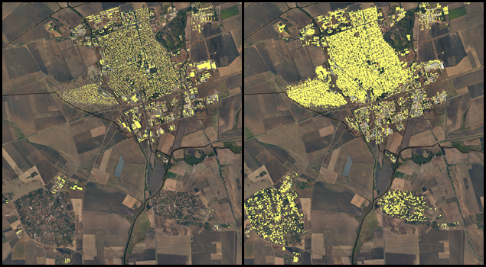
Фигура 1: Източници за местоположение на жилищни територии: (а) кадастър; (б) данни от Global Human Settlement (GHS).
Кадастралната карта от една страна се характеризират с много точна геометрия, както и добри атрибутивни данни, но покриват много малка част от урбанизираните територии – около ¼. Данните от Global Human Settlement (GHS) са два вида – с 2 и 10 м разделителна способност. За последващ анализ бяха избрани тези с 10 м разделителна способност, тъй като те съдържат два тематични класа – жилищни и нежилищни територии.
Въпреки по-малката геометрична точност на данните от GHS, те бяха избрани за последващите анализи тъй като покриват изцяло територията на България, както и поради факта, че от тях могат да бъдат извлечени само жилищните територии за които ба бъде определена плътността на населението в тях.
Актуалните данни за броя на населението от НСИ не могат да бъдат използвани в анализа, тъй като дори и да бъдат равномерно разпределени в рамките на жилищните територии от GHS, то ще се получат нереалистични стойности, поради факта, че плътността на населението е различна в различните части на населените места. Не може да се използва и грида за населението от НСИ, тъй като той съдържа броя на населението от преброяване 2011 г., а и 1 кв.км е сравнително голяма площ.
Поради тази причина за анализа бяха използвани отново данни от GHS за брой на жители с давност 2017 г., които са в грид формат с пространствено разделителна способност от 250 м.
Анализа включваше ГИС обработка на данните за жилищните територии и броя на населението за всяка клетка с площ 250x250 м и изчислението на средната плътност на населението за тази клетка. Резултата е векторен слой в който за всеки полигон е налична стойност за плътността, който лесно може да бъде използван за изчисление на брой жители в рамките на заливната територия при определяне на риска по този индикатор.
Трябва да бъде отбелязано, че избраният метод има и своите недостатъци и в бъдеще е добре да бъде коригиран. Към настоящия момент обаче и при описаното по-горе наличие на данни, това е единственият реално използваем масив поради факта, че покрива цялата територия на страната. При детайлното картиране на риска, по възможност за всеки РЗПРН е добре да бъде направено първо проверка за наличието на кадастър, и ако за съответната територия той не съществува, да се използва разработения по ПОРН слой, но коригиран допълнително по спътникови изображения или други допълнителни данни.
      - Подкатегория „Общество“
Критерий „Потенциално прекъсване на дейността на обществени услуги“
Този критерий се оценява по един индикатор: „Брой потенциални прекъсвания на дейността на обществени услуги“.
Индикаторът разглежда 11 различни типове обществени услуги, като се отчита броят на прекъсвания на няколко различни типа, а не брой прекъсвания на една и съща услуга. Видовете услуги са следните:
- Здравни услуги: Тук са включени обекти на здравеопазването, такива за болнично и извънболнично лечение, както и обекти свързани със социалното подпомагане и грижа за хората. Тъй като съществуват различни видове регистри и бази данни за индикатора са обработени и генерирани следните данни:
  - АГКК: извадка от кадастрална карта на имоти с предназначение за здравни обекти. Използвани са обекти със следното предназначение:
    - За обект комплекс за здравеопазване;
    - За обект комплекс за социални грижи.
  - Министерство на здравеопазването (МЗ), Регистър на лечебни заведения за болнична помощ, диспанспансери, ДМСГД, ЦСМП, ЦТХ. МЗ е една от институциите, които не отговориха на писмото за достъп до данни, а именно съответните регистри за лечебните заведения. От друга страна официалния портал с регистъра на лечебните заведения е направен по такъв начин, че значително възпрепятства събирането на данни за цялата територия на страната, дори и с използването на Web Scraping технологията. Използването на тези методи разбира се е възможно и тук, но разделянето на регистъра на множество подстраници, изходен резултат от които са множество pdf файлове, бяха причината да бъде потърсен по-лесен достъп до регистъра. Такъв е наличен на страницата на Фрамар: https://spravochnik.framar.bg/ . Данните от списъка бяха обработени в Excel за генериране на точен адрес на всеки обект и геокодирани с помощта на GoogleMaps API.
  - Агенция за социално подпомагане (АСП), Регистър на доставчиците на социални услуги; Надежда за България, Регистри на домове за стари хора, домове за деца без родителски грижи. Използван е официалния регистър на АСП. Той е допълнен с данни за държавните домове за стари хора и специализирани държавни домове за деца и са извлечени следните типове обекти:
    - Дом за възрастни хора с деменция;
    - Дом за възрастни хора с психични разстройства;
    - Дом за възрастни хора с умствена изостаналост;
    - Дом за възрастни хора с физически увреждания;
    - Дом за възрастни хора със сетивни нарушения;
    - Дом за пълнолетни лица с деменция;
    - Дом за пълнолетни лица с психични разстройства;
    - Дом за пълнолетни лица с умствена изостаналост;
    - Дом за пълнолетни лица с физически увреждания;
    - Дом за пълнолетни лица със сетивни нарушения;
    - Дом за стари хора;
    - Приют за деца;
    - Приют за лица;
    - Домове за сираци;
    - Домове за деца с увреждания;
    - Домове за медико-социални грижи за деца;
    - Държавни домове за стари хора.
Данните от списъка бяха обработени в Excel за генериране на точен адрес на всеки обект и геокодирани с помощта на GoogleMaps API.
  - Агенция за социално подпомагане, Регистър на териториалните звена на АСП. В сайта на АСП са налични регистри на националните и териториални звена на агенцията. Същите бяха обработени в Excel за генериране на точен адрес и впоследствие геокодирани с помощта на GoogleMaps API.
- Образователни услуги: Тук са включени обекти на образователни институции от предучилищното, основното, средното и висшето образование. Тъй като съществуват различни регистри в индикатора са включени следните данни:
  - АГКК: извадка от кадастрална карта на имоти с предназначение за обекти на образованието. Използвани са обекти със следното предназначение:
    - За обект за детско заведение;
    - За обект комплекс за образование;
    - За обект комплекс за научна и проектантска дейност.
  - Министерство на образованието и науката (МОН), Регистри на обекти на образованието: МОН е една от институциите, които не отговориха на писмото за достъп до данни, касаещи съответните регистри за обекти на образованието. Поради този факт беше използвана Web Scraping технологията и от официалните регистри налични на Интернет страницата на МОН бяха генерирани следните типове данни:
    - Регистър на институциите в системата на предучилищното и училищното образование;
    - Регистър на професионалните колежи;
    - Регистър на висшите училища.
Данните от списъка бяха обработени в Excel за генериране на точен адрес на всеки обект и геокодирани с помощта на GoogleMaps API. Трябва да се отбележи факта, че официалния регистър на МОН е непълен по отношение на детските градини. Въведени само тези разположени в София, Варна, Русе и Пловдив.
- Услуги по снабдяване с електрическа, топлинна енергия и природен газ: На изпратените писма до институциите, поддържащи такива данни, не бе получен отговор и съответно не бяха получени бази данни. Поради тази причина за анализа са използвани само данните от кадастралната карта:
  - АГКК: извадка от кадастрална карта на имоти с предназначение за обекти за снабдяване с електрическа, топлинна енергия и природен газ. Използвани са обекти със следното предназначение:
    - За бензиностанция, газостанция, метанстанция;
    - За електроенергийното производство;
    - За топлоенергийното производство;
    - За друго производство на продукти от нефт, въглища, газ, шисти;
    - За съоръжение на електропровод;
    - За съоръжение на нефтопровод;
    - За съоръжение на газопровод;
    - За съоръжение на топлофикационен провод.
- Транспортни услуги: Тук са включени различни обекти от транспорта. Поради тази причина се използват няколко типа данни, а именно:
  - АГКК: извадка от кадастрална карта на имоти с предназначение за обекти за транспорт. Използвани са обекти със следното предназначение:
    - За линии на релсов транспорт;
    - За депо за релсов транспорт;
    - За автогараж;
    - За автомагистрала;
    - За път от републиканската пътна мрежа;
    - За местен път;
    - За селскостопански, горски, ведомствен път;
    - За автогара, автоспирка;
    - За летище, аерогара;
    - За железопътна гара, спирка;
    - За ремонт и поддържане на транспортни средства;
    - За пристанище;
    - За въжена линия;
    - За друг поземлен имот за движение и транспорт.
  - Извадка от данните на Open Street Maps за България. Данните от Open Street Maps са изключително подходящи за анализа, тъй като имат добра геометрична точност, съдържанието им е сравнително актуално, имат цялостно покритие на страната и формата на предоставяне е готов за директно използване в ГИС среда. Достъпът до тези данни е свободен. За целите на ПОРН беше използвана последната версия на данните и от тях бяха генерирани следните 3 типа данни:
    - Точков слой представящ автогари, ж.п.гари и др.;
    - Линеен слой представящ шосейната мрежа;
    - Линеен слой представящ железопътната мрежа.
  - Министерство на транспорта, информационните технологии и съобщенията, ГД Гражданска въздухоплавателна администрация (ГД ГВА), Регистри на летища и летателни площадки. ГД ГВА е една от институциите, който се отзоваха на изпратените писма за достъп до данни и изпратиха база данни изцяло в изисквания формат и съдържание. За всички летища и летателни площадки бяха изпратени точните координати, като само за малка част от тях се наложи корекция след детайлен преглед на местоположението на данните по ортофото снимки.
- Информационни и комуникационни услуги: Поради липса на конкретни регистри или бази данни за този тип услуга е използвана само наличната информация в кадастралната карта на България:
  - АГКК: извадка от кадастрална карта на имоти с предназначение за обекти за информационни и комуникационни услуги. Използвани са обекти със следното предназначение:
    - За съоръжение на съобщителен провод;
- Водоснабдителни услуги: Тук влизат няколко типа данни налични към момента на изпълнението на задачата. В бъдеще е добре да бъде направена по-конкретна и актуална база данни с разделение на типовете обекти, тяхната значимост и уязвимост:
  - АГКК: извадка от кадастрална карта на имоти с предназначение за обекти за водоснабдителни услуги. Използвани са обекти със следното предназначение:
    - За съоръжение на водопровод;
    - За басейн с резервна вода за промишлено предприятие;
    - За извор на прясна вода;
    - За извор на минерална вода;
    - За водостопанско, хидромелиоративно съоръжение.
  - Министерство на околната среда и водите, БДУВ, Регистри на издадени разрешителни за водовземане/ползване от повърхностни, подземни и минерални води. Бяха използвани регистри на издадени разрешителни за водовземане/ползване от различни типове води. Такива бяха предоставени за всяка от четирите БДУВ. Усилията на Изпълнителя бяха насочени в уеднаквяването на данните и събирането им в обща база данни. В бъдеще е препоръчително този тип данни да бъдат систематизирани и уеднаквени по отношение на съдържание и пространствена точност. По отношение на последното, в наличните регистри за разрешителните на БДУВ (налични на Интернет страниците им) няма информация за пространственото им местоположение.
- Канализационни услуги: Поради липса на конкретни регистри или бази данни за този тип обекти и услуги се използва само наличната информация в кадастралната карта на България:
  - АГКК: извадка от кадастрална карта на имоти с предназначение за обекти за канализационни услуги. Използвани са обекти със следното предназначение:
    - За съоръжение на канализация.
- Услуги по управление на отпадъците: Няма централизиран регистър на сметищата в страната, както за битови, така и за индустриални отпадъци. Съществува такъв само за по-големите общински сметища или за предприятията с комплексни разрешителни. Поради тази причина бяха използвани следните типове данни:
  - АГКК: извадка от кадастрална карта на имоти с предназначение за обекти за управление на отпадъците. Използвани са обекти със следното предназначение:
    - Хвостохранилище;
    - Сгуроотвал;
    - Утаител;
    - Депо за индустриални отпадъци;
    - Депо за вторични суровини;
    - Депо за битови отпадъци (сметище);
    - Депо за хумус;
    - За друг вид отпадъци.
  - Министерство на земеделието, храните и горите, Системата за идентификация на земеделските парцели (СИЗП). Направена е извадка от базата данни на полигони с начин на трайно ползване „сметища“. СИЗП е много подходящ информационен ресурс, от който могат да се използват данни за няколко типа земеползване. Сметищата са един от тях, тъй като съществуват като тематична категория „Сметища и Хвостохранилища“. Данните са с много добра геометрична точност, но от друга страна не може да се гарантира изчерпателност за всички обекти, защото сметищата не са приоритет при картиране на СИЗП и не е сигурно дали всички обекти от този тип са включени в слоя. От друга страна данните са относително актуални поради ежегодното им обновяване.
- Услуги предоставяни от органите на местното самоуправление и публичната администрация: Съществува единен регистър на органите на държавната администрация. В допълнение към него са използвани и данни от кадастралната карта на страната:
  - АГКК: извадка от кадастрална карта на имоти с предназначение за обекти за услуги предоставяни от органите на местното самоуправление и публичната администрация. Използвани са обекти със следното предназначение:
    - За административна сграда, комплекс.
  - Министерски съвет, Интегрирана информационна система на държавната администрация - централни и териториални органи на изпълнителната власт. МС е една от институциите, които отговориха на писмото за достъп до данни и изпратиха регистъра на обектите на държавната администрация, включени в информационната им система. Регистъра беше обработен с цел стандартизиране на атрибутивните данни и генериране на точен адрес. След това данните бяха геокодирани с помощта на GoogleMaps API и подготвени за работа в ГИС среда.
- Услуги предоставяни от службите за реакция при извънредни ситуации: Този индикатор включва разглеждането на обектите на главните дирекции на МВР – основно ГД Национална полиция и ГД Пожарна безопасност и защита на населението.
  - Министерство на вътрешните работи, Главни дирекции и териториални звена, Главна дирекция „Пожарна безопасност и защита на населението“ и териториални звена. МВР отговори на писмата за достъп до данни и изпрати регистри на обектите на различните ГД. Данните с изключение на тези от ГД ПБЗН, които бяха добре организирани, бяха в много разнообразен, неструктуриран вид и се нуждаеха от сериозна допълнителна обработка. Някои от тях могат да послужат за пример как не трябва да се поддържа масив от данни, тъй като съдържат десетки концептуални примера за лошо поддържани бази данни. Данните бяха допълнително обработени с цел да бъдат получени адресите на всички обекти, по които впоследствие бяха геокодиран с помощта на GoogleMaps API и подготвени за работа в ГИС среда.
- Услуги, осигуряващи защита на населението: В този индикатор са включени редица обекти, данните за които са с ограничен достъп или наличните не са с национално покритие или са с незадоволително качество. Затова бяха използвани само данни от кадастралната карта:
  - АГКК: извадка от кадастрална карта на имоти с предназначение за обекти за услуги, осигуряващи защита на населението. Използвани са обекти със следното предназначение:
    - За съоръжение за превантивна защита;
    - За друг вид изкуствен ресурс за превантивна защита;
    - За брегоукрепителни и брегозащитни системи и съоръжения за предпазване от вредното въздействие от водите;
    - За дамба;
    - За водостопанско, хидромелиоративно съоръжение.
      - Категория „Стопанска дейност“
      - Подкатегория „Недвижимо имущество“
Критерий „Преки икономически загуби - жилищни имоти“
Този критерий се оценява по един индикатор: „Брой потенциално засегнати жилищни сгради“.
Данните, които се използват за оценка на този индикатор са идентични с тези за индикатор FF_HH_01_01 (вижте Приложение: Източници и кратко описание на използваните данни за оценка на риска в настоящия документ). Данните представляват полигонов тематичен слой „сгради“ от кадастралната карта на Р България. Към настоящия момент този слой не е наличен за територията на цялата страна, а приблизително за около половината от населените места, като за някои от тях той не е представя изчерпателно всички сгради, а само част от тях. След като АГКК завърши изцяло този информационен ресурс за цялата страна, той трябва да се използва приоритетно при изчисление на настоящия индикатор.
Критерий „Преки икономически загуби – стопански имоти“
Този критерий се оценява по един индикатор: „Брой потенциално засегнати стопански сгради“.
Данните, които се използват за изчисление на този индикатор са от същия информационен ресурс, както и за предходния индикатор „Брой потенциално засегнати жилищни сгради“. Следователно за ограниченията в изчисляването му важат същите причини, констатирани по-горе. Към настоящия момент са използвани данни за имотите с предназначение за стопански сгради, идентични с тези за индикатори FF_EA_04_02, FF_EA_04_03, FF_EA_04_04, FF_EA_05_01, FF_EA_06_01, FF_EA_06_02, FF_EA_06_03, FF_EA_06_04, FF_EA_06_05, FF_EA_06_06, FF_EA_06_07, FF_EA_06_08, FF_EA_06_09, както е описано в Приложение: Източници и кратко описание на използваните данни за оценка на риска в настоящия документ.
      - Подкатегория „Инфраструктура“
Критерий: „Потенциално засегнати инфраструктурни обекти и съоръжения“
Този критерий се оценява по 11 индикатора:
  - „Брой потенциално засегнати здравни заведения“ Към настоящия момент са използвани данни, идентични с тези за индикатор FF_HH_02_01_01 (вижте Приложение: Източници и кратко описание на използваните данни за оценка на риска).
  - „Брой потенциално засегнати учебни заведения“ Към настоящия момент са използвани данни, идентични с тези за индикатор FF_HH_01_02 (вижте Приложение: Източници и кратко описание на използваните данни за оценка на риска).
  - „Брой потенциално засегнати съоръжения за снабдяване с електрическа, топлинна енергия и природен газ“ Към настоящия момент са използвани данни, идентични с тези за индикатор FF_HH_02_01_03 (вижте Приложение: Източници и кратко описание на използваните данни за оценка на риска).
  - „Брой потенциално засегнати транспортни съоръжения“ Към настоящия момент са използвани данни, идентични с тези за индикатор FF_HH_02_01_04 (вижте Приложение: Източници и кратко описание на използваните данни за оценка на риска).
  - „Брой потенциално засегнати информационни и комуникационни съоръжения“ Към настоящия момент са използвани данни, идентични с тези за индикатор FF_HH_02_01_05 (вижте Приложение: Източници и кратко описание на използваните данни за оценка на риска).
  - „Брой потенциално засегнати водоснабдителни съоръжения“ Към настоящия момент са използвани данни, идентични с тези за индикатор FF_HH_02_01_06 (вижте Приложение: Източници и кратко описание на използваните данни за оценка на риска).
  - „Брой потенциално засегнати канализационни съоръжения“ Към настоящия момент са използвани данни, идентични с тези за индикатор FF_HH_02_01_07(вижте Приложение: Източници и кратко описание на използваните данни за оценка на риска).
  - „Брой потенциално засегнати съоръжения за управление на отпадъците“ Към настоящия момент са използвани данни, идентични с тези за индикатор FF_HH_02_01_08 (вижте Приложение: Източници и кратко описание на използваните данни за оценка на риска).
  - „Брой потенциално засегнати обекти на местното самоуправление и публичната администрация“. Към настоящия момент са използвани данни, идентични с тези за индикатор FF_HH_02_01_09 (вижте Приложение: Източници и кратко описание на използваните данни за оценка на риска).
  - „Брой потенциално засегнати обекти на службите за реакция при извънредни ситуации“ Към настоящия момент са използвани данни, идентични с тези за индикатор FF_HH_02_01_10 (вижте Приложение: Източници и кратко описание на използваните данни за оценка на риска).
  - „Брой потенциално засегнати защитни съоръжения“ Към настоящия момент са използвани данни, идентични с тези за индикатор FF_HH_02_01_11 (вижте Приложение: Източници и кратко описание на използваните данни за оценка на риска).
      - Подкатегория „Стопанска дейност от първичен сектор“
Критерий: „Потенциално засегнати обекти в земеделието“
Този критерий се оценява по 4 индикатора:
  - „Площ на потенциално засегната земеделска земя“ Най-актуалната информация за съвременното състояние на земеделската земя е налично в СИЗП. Тази база данни е предоставена за нуждите на настоящия проект от МЗХГ. От базата данни с актуалност 2019 г. бяха извлечени всички полигони с начин на трайно ползване свързано с земеделска земя. Получения слой беше допълнително обработен с цел обединение на полигони с еднакъв тип земеползване и изчистване на излишни атрибутивни полета, като бяха запазени само атрибутите за различните типове земеделска земя. За бъдещи анализи силно се препоръчва използването на СИЗП за оценка на земеделските земи, тъй като слоят е актуален и с много висока геометрична точност и детайлност.
  - „Брой на потенциално засегнати животновъдни стопанства“ В този индикатор са включени редица обекти, достъпът до данни за които е ограничен, или трудно би могла да се създаде оперативна база данни. Поради тази причина бяха използвани само данни от кадастралната карта:
  - Агенция по кадастър: извадка от кадастрална карта на имоти с предназначение за обекти за животновъдни стопанства. Използвани са обекти със следното предназначение:
  - За животновъден комплекс;
  - За животновъдна ферма
  - „Площ на потенциално засегнати гори“ Информация за състоянието на горите в България се поддържа от Изпълнителна агенция по горите към МЗХГ в т.нар. лесоустройствени проекти (ЛУП). По отношение на създаването и поддържането на този тип данни в страната има някои особености. Периодът на обновяване на ЛУП е 10 години. За част от територията на страната, например защитените територии по ЗЗТ, инвентаризация на горите се извършва при актуализация на плановете за управление на защитените територии, за което в зависимост от категорията защитена територия, са отговорни различни институции (МЗХГ или МОСВ). От друга страна в ЛУП са включени територии, които са извън горския фонд, например тревни съобщества и скали. Затова за целите на ПОРН за оценка на този индикатор са използвани данни за горско покритие от СИЗП. В подкрепа на това са по-добрата пространствена точност и актуалност на данните. Липсата на подробна атрибутивна информация, относно състава на горския фонд налична в ЛУП, не е необходима за целите на настоящето изследване. От СИЗП са извлечени всички полигони с код за начин на трайно ползване 200 „Горски територии“.
  - „Брой потенциално засегнати съоръжения за рибарство и аквакултури“ В този индикатор са включени всички обекти използвани за промишлено отглеждане на риба или други аквакултури.
  - Министерство на земеделието, храните и горите, Изпълнителна агенция по рибарство и аквакултури (ИАРА), Регистър на рибовъдни стопанства на ИАРА Регистъра на ИАРА се актуализира на всеки 3 месеца и е достъпен на сайта на агенцията. Към момента на изготвяне на ПОРН, рибовъдните стопанства с непрекратена регистрация са 753. Проблемът с регистъра е информацията за местоположението на обектите. Тя е организирана по такъв начин, че трудно би могло да се определи точното местоположение на всички стопанства. Използват се нови и стари кадастрални имена, много често е дадено само името на землището, в което се намират или местността. Най-проблемния факт е, че информацията за местоположението е представена в свободен текст, което налага ръчното търсене на всеки един обект по кадастралната карта. Затова за анализа е използван наличен слой за регистъра създаден през 2016 г. от Изпълнителя.
  - АГКК: извадка от кадастрална карта на имоти с предназначение за обекти за рибарство и аквакултури. Използвани са обекти със следното предназначение:
  - Рибарник.
Критерий: „Потенциално засегнати обекти в добивната промишленост“
Този критерий се оценява по един индикатор: „Брой потенциално засегнати съоръжения в добивната промишленост“.
При оценката му са включени редица обекти и регистри, за които е трудно да бъдат намерени данни с достатъчна точност и пълнота. Поради тази причина за целите на ПОРН беше използвана кадастралната карта:
  - АГКК: извадка от кадастрална карта на имоти с предназначение за обекти за добивна промишленост. Използвани са обекти със следното предназначение:
  - За находище на лечебна кал;
  - За добив на руди;
  - За добив на въглища;
  - За добив на нерудни полезни изкопаеми;
  - За кариера за пясък, чакъл и глини за строителната керамика;
  - За кариера за суровини за строителството и промишлеността в скален масив;
  - Със сгради и съоръжения за добив на полезни изкопаеми;
  - За друг вид обект за добив на полезни изкопаеми.
      - Подкатегория „Стопанска дейност от вторичен и третичен сектор“
Критерий: „Потенциално засегнати обекти във вторичен и третичен сектор“
Този критерий се оценява по 9 индикатора. Данни за тях към настоящия момента е трудно да бъдат намерени въпреки, че такива трябва да се поддържат от Министерство на икономиката (МИ). От друга страна част от тестваните данни показват, че те съдържат информация за местоположението (адреса) на администрацията на една фирма, но местоположението на различните производствени клонове е трудно да бъде определено. Поради тази причина за анализа на индикаторите беше използвана основно кадастралната карта. При бъдеща оценка на индикаторите е необходимо да бъде осъществена комуникация между МОСВ и МИ с цел обмен на актуални данни за този тип индикатори, още повече, че те са необходими и за следващите етапи на изпълнение на ДН.
- Брой потенциално засегнати обекти и съоръжения в сектор „Строителство“
Няма налична информация в страната за този индикатор.
- Брой потенциално засегнати обекти и съоръжения в сектор „Търговия; Ремонт на автомобили и мотоциклети“
  - АГКК: извадка от кадастрална карта на имоти с предназначение за обекти за търговия. Използвани са обекти със следното предназначение:
    - За търговски обект, комплекс.
- Брой потенциално засегнати обекти и съоръжения в сектор „Хотелиерство и ресторантьорство“
  - АГКК: извадка от кадастрална карта на имоти с предназначение за обекти за хотелиерство и ресторантьорство. Използвани са обекти със следното предназначение:
    - За почивен лагер;
    - За туристическа база, хижа;
    - За санаториум, балнеосанаториум, профилакториум;
    - За курортен хотел, почивен дом;
    - За къмпинг, мотел;
    - Незастроен имот за курортно-рекреационен обект;
    - За друг курортно-рекреационен обект.
- Брой потенциално засегнати обекти и съоръжения в сектор „Финансови и застрахователни дейности“ - Няма налична информация в страната за този индикатор.
- Брой потенциално засегнати обекти и съоръжения в сектор „Операции с недвижими имоти“ - Няма налична информация в страната за този индикатор.
- Брой потенциално засегнати обекти и съоръжения в сектор „Професионални дейности и научни изследвания“
  - АГКК: извадка от кадастрална карта на имоти с предназначение за обекти за научни изследвания. Използвани са обекти със следното предназначение:
    - За обект комплекс за научна и проектантска дейност.
- Брой потенциално засегнати обекти и съоръжения в сектор „Преработваща промишленост“
  - АГКК: извадка от кадастрална карта на имоти с предназначение за обекти за преработваща промишленост. Използвани са обекти със следното предназначение:
    - За друго производство на продукти от нефт, въглища, газ, шисти;
    - За черната и цветната металургия;
    - За машиностроителната и машинообработващата промишленост;
    - За химическата и каучуковата промишленост;
    - За дърводобивната и дървообработващата промишленост;
    - За целулозно-хартиената промишленост;
    - За производството на строителни материали, конструкции и изделия;
    - За производството на стъкло;
    - За текстилната промишленост;
    - За шивашката промишленост;
    - За кожарската, кожухарската и обувната промишленост;
    - За хранително-вкусовата промишленост;
    - За полиграфическата промишленост.
- Брой потенциално засегнати обекти и съоръжения в сектор „Административни и спомагателни дейности“ Към настоящия момент са използвани данни, идентични с тези за индикатор FF_HH_02_01_09 (вижте Приложение: Източници и кратко описание на използваните данни за оценка на риска).
- Брой потенциално засегнати обекти и съоръжения в сектор „Култура, спорт и развлечения“
  - АГКК: извадка от кадастрална карта на имоти с предназначение за обекти за култура, спорт и развлечения. Използвани са обекти със следното предназначение:
    - За обект комплекс за култура и изкуство;
    - За спортна зала;
    - Спортно игрище;
    - За трасета за вело- и мотоспорт;
    - Ски писта;
    - За съоръжения за зимни спортове;
    - За водна спортна база;
    - За плувен басейн;
    - Незастроен имот за спортен обект;
    - За други видове спорт;
    - За туристическа база, хижа.
      - Категория „Околна среда“
      - Подкатегория „Защитени територии“
Критерий „Потенциално засегнати защитени територии“
Този критерий се оценява по 3 индикатора данни, за които са налични в съответните регистри и информационни системи на МОСВ:
  - „Потенциално засегнати защитени територии според ЗЗТ“ Данните за този индикатор налични в информационната система на МОСВ, Дирекция „Национална служба за защита на природата” и тези предоставени по проекта от МОСВ не са актуални. Те не съдържат кадастралните граници на защитените територии, които са уточнени и прецизирани през 2017 г. За анализа са използвани именно актуализираните ГИС слоеве на защитените територии по ЗЗТ.
  - „Потенциално засегнати защитени зони от Натура според ЗБР“ За анализа бяха използвани границите на зоните по Натура, места в съответствие с две основни за опазването на околната среда Директиви на Европейския съюз – Директива 92/43/ЕЕС за опазване на природните местообитания и на дивата флора и фауна (Директива за хабитатите) и Директива 2009/147/ЕС за опазване на дивите птици (Директива за птиците). Данните са с актуалност 2016 г.
  - „Потенциално засегнати зони за защита на водите по чл. 119а от ЗВ“ В този индикатор са включени няколко типа зони за защита на водите. Техните регистри дори и налични в порталите на БДУВ и МОСВ са трудни за работа или въобще не е възможно данните в тях да бъдат геокодирани и съвместени. Поради тази причина бяха използвани предоставените данни от регистъра на санитарно-охранителните зони на водовземните съоръжения за питейно-битово водоснабдяване и за минерални води, използвани за лечение, профилактика, питейно-битови цели, бутилиране, хигиенни цели, спорт и отдих за четирите РБУ. Трябва да се отбележи, че начина на организация и съдържанието на данните в тези четири регистъра е различно и е невъзможно да бъде коректно стандартизирано.
      - Подкатегория „Замърсяване с опасни вещества“
Критерий „Потенциално замърсяване с опасни вещества“
Този критерий се оценява по един индикатор: „Потенциално засегнати предприятия, работещи с опасни вещества“
Регистри с данни за този индикатор са налични в порталите на МОСВ, а именно:
  - Публичен регистър на предприятията с висок и нисък рисков потенциал съгласно чл. 111, ал. 1, т. 6 от ЗООС;
  - Регистър на комплексните разрешителни съгласно чл.129, ал.1 от ЗООС.
Данните от регистрите бяха предоставени от МОСВ във формат Excel. Те бяха обработени за генериране на точен адрес, геокодирани с помощта на GoogleMaps API и въведени в базата данни като векторен слой с точкова геометрия.
      - Подкатегория „Замърсяване с опасни вещества“
Критерий „Други неблагоприятни последици върху околната среда“
Този критерий се оценява по един индикатор: „Потенциално влошаване на състоянието на почвите“.
Към настоящия момент са използвани данни, идентични с тези за индикатор FF_EA_04_03, както е описано в Приложение: Източници и кратко описание на използваните данни за оценка на риска в настоящия документ.
      - Категория „Културно наследство“
      - Подкатегория „Културни ценности“
Критерий „Потенциално засегнати културни ценности“
Този критерий се оценява по един индикатор: „Потенциален брой разрушени или повредени недвижими културни ценности със световно и национално значение“.
Информация за обектите оценявани чрез този индикатор са налични в Министерство на културата (МК), Национален институт за недвижимо културно наследство (НИНКН), в т.нар. Регистър Недвижими културни ценности с категория национално и световно значение. За целите на ПОРН е използван е регистъра с актуалност към 2017 г., наличен на Интернет страницата на МК (http://mc.government.bg/page.php?p=58&s=429&sp=430&t=244&z=576).
По отношение на обектите от списъка на ЮНЕСКО, те са налични в официалния сайт на организацията: http://whc.unesco.org/en/statesparties/bg.
Данните от регистъра на недвижимите културни ценности бяха предоставени от НИНКН във формат Excel и бяха допълнително обработени. За много от обектите няма информация за местоположението и беше необходимо ръчно търсене на обекта в рамките на населените места. Данните в самия регистър имаха нужда от сериозна обработка, за да се изведат основни обекти и такива част от основния, да се прецизира точния адрес и др. Както в повечето регистри посочени за индикаторите по-горе, и тук беше необходимо да се извърши допълнително прецизиране на местоположението на обектите. След определяне на адреса им, данните бяха геокодирани с помощта на GoogleMaps API и въведени в базата данни като векторен слой с точкова геометрия.
  - Данни за дългосрочно развитие
Данните за дългосрочно развитие на територията се използват в различни етапи от приложението на ПОРН. Те имат важно значение за правилно насочване на усилията за превенция от наводнения към територии, в които в бъдеще предстои да се увеличи експозицията на елементите на риска, свързани в четирите основни категории – човешко здраве, стопанска дейност, околна среда и културно наследство.
В съответствие с Методика за предварителна оценка на риска от наводнения от 2020 година е събирана информация за следните 3 групи:
  - Данни за развитието на населените места - жилищни, обществени и производствени;
  - Данни за развитие на инфраструктурата - транспортна, водоснабдителна и канализационна, електро- и топло преносна и телекомуникационна;
  - Данни за промяна на земеползването в селските райони.
По отношение на данните свързани с развитието на населените места, с оглед ограничения времеви ресурс за изготвяне на ПОРН, Изпълнителят взе решение да се концентрира върху обследване на общите устройствени планове (ОУП) на общините в страната – общо 265 броя. В процеса на събиране на информация беше установено, че ОУП на общините не се съхраняват централизирано и не могат да бъдат предоставени за целите на ПОРН. Изпълнителят набави необходимата информация чрез търсене в Интернет, основно в страниците на общините. Това търсене показа следните слабости: 1. не всички общини са публикували ОУП на Интернет страниците си; 2. има общини, които са публикували частични данни, например само предварителен проект на ОУП, което не е достатъчно за целите на ПОРН; 3. при някои общини качеството на картните материали на окончателния проект за ОУП са с лошо качество, напр. ниска резолюция, което не позволява идентифицирането на устройствените зони за развитие. Общото при всички общини е, че данните за планираните устройствени зони за развитие на територията са налични само под формата на карти, някои от които са с огромни размери от порядъка на над 1ГБ. За да бъдат използвани в ГИС среда те трябва предварително да бъдат геореферирани, което изисква допълнителен времеви ресурс. Като цяло това прави информацията от ОУП трудна за работа в ГИС среда и практически неизползваема. Изпълнителят счита, че този начин на представяне на информацията трябва да бъде променен, с оглед значението на тези данни за различни анализи, в т.ч. за тези свързани с наводнения.
В резултат от събирането на информация за ОУП на общините, Изпълнителят изготви следните данни. Землищата на всички населени места в страната бяха прегледани спрямо актуалните и достъпни ОУП на общините и бе посочено в кои от тях има планирани нови устройствени зони за развитие на територията и в кои няма. Данните са налични в базата данни завсеки район за басейново управление: 04_PFRA_APP4_Database > bg1_pfraDB_2022_2027.gdb > longTermDev_municipalityMasterPlans_ekatte. Тази информация беше взета предвид като един от критериите при избора на населени места, за които да се извърши определяне на потенциални бъдещи наводнения по чл. 4.2(г) от ДН (вижте Приложение 3: Бъдещи наводнения с потенциални неблагоприятни последици, според чл. 4.2(г) от Директивата за наводненията от Методика за предварителна оценка на риска от наводнения от 2020 година, т. 2.1. Общи критерии за определяне на територии за анализ на бъдещи наводнения с неблагоприятни последици). Също така при определянето на значимите минали наводнения, ОУП плановете бяха разглеждани повторно, за да се провери дали наводнената територия е разположена в или в близост до устройствена зона за развитие. Тези данни бяха използвани и при определяне на РЗПРН. За тези места устройствените зони на развитие бяха дигитализирани и са налични в базата данни към ПОРН.
За всички РЗПРН (от предходнияи настоящия цикъл на ДН) бяха изследвани планираните нови устройствени зони, но само в рамките на РЗПРН. Новите устройствени зони бяха катагоризирани по следния начин: жилищни, индустриални, комбинирани (жилищни и индустриални), смесени многофункционални зони, техническа инфраструктура, озеленяване, рекреация (места за отдих/курорти), културни ценности, минно дело и земеделски и горски територии с разрешение за смяна на предназначение. Данните са налични в базата данни завсеки район за басейново управление: 04_PFRA_APP4_Database > bg1_pfraDB_2022_2027.gdb > longTermDev.
От всичко това е видно значението на такива информационни ресурси. Затова наличието им в бъдеще в дигитализиран формат и с кадастрална точност за работа в ГИС е много важно.
По отношение на данните за развитието на инфраструктурата, писмата за достъп до информация до институциите отговорни за тях, не дадоха резултат и официално данни за проектни инфраструктурни обекти и трасета не са налични за целите на настоящата ПОРН. Изпълнителят потърси информация и за тях в Интернет страниците на съответните институции, но това не даде резултат. В страниците, на някои от инфраструктурните проекти има най-много картосхема на трасетата, от която не може да се прецени с точност дори през землищата на кои населени места е планирано да преминават. Данни за развитието на инфраструктурата не са взети при изготвяне на ПОРН.
По отношение на данните за земеползването в селските райони са използвани данните от СИЗП на МЗХГ за две години – 2011 и 2019 г.

  - Данни за климатични промени
Методика за предварителна оценка на риска от наводнения от 2020 година изисква оценката на влиянието на климатичните промени върху наводненията да бъде извършена като се направи анализ на няколко валежни показатели, които са в най-пряка връзка със значимите наводнения. Според нея, тези валежни показатели са:
  - годишен валеж;
  - годишен максимален 24-часов валеж;
  - годишен брой дни с 24-часов валеж ≥ 20 мм;
  - годишен брой дни с 24-часов валеж ≥ 40 мм.
Източниците, върху които трябва да бъде базиран този анализ са:
  - Климатични модели, в изчисленията на които са заложени различни сценарии на допълнителното радиационно форсиране на земната атмосфера от емитираните от човечеството въглеродни емисии;
  - Намирането на статистически значима корелация на валежните показатели с определени индекси на атмосферни или океански дългопериодични колебания и тяхното специфично обвързване.
В Методиката за предварителна оценка на риска от наводнения от 2020 година правилно е отчетен факта, че наличието на реални данни от измервателни станции за цялата територия на страната, с достатъчна гъстота и дълъг период на измерване по отношение на тези показатели, не са достъпни. Поради тази причина в нея са посочени алтернативни източници на данни със свободен достъп, чрез които могат да бъдат изведени необходимите валежни показатели за оценка на влиянието на климатичните промени върху наводненията.
    - Данни и обработка на информацията по отношение на климатични модели
По отношение на климатичните модели, налични са редица глобални и регионални такива, но повечето от тях се отнасят за средногодишни или сезонни промени на валежните показатели. Много малко са тези прогнозиращи промяната на екстремните стойности на валежите. След направения преглед на наличните данни, са избрани данните по проект CORDEX (Coordinated Regional climate Downscaling Experiment) и по-конкретно подпроект MED-CORDEX - специално разработен за Средиземноморието от Националния център за метеорологични изследвания – Франция (CNRM, Meteo-France).
Данните са налични на официалния сайт на MED-CORDEX: https://www.medcordex.eu/
Използвани са прогнозните данни от регионален климатичен модел ALADIN-Climate версия 5 описана от Colin et al. (2010) Заслужава да се отбележи факта, че моделът взема предвид пет парникови газа (${CO}_{2 }{,CH}_{4}$, $N_{2}$O и CFC) в допълнение към водната пара и озона. За симулациите на Med-Cordex, моделът ALADIN-Climate се изпълнява с резолюция 12 км за целия Средиземноморски район, в т.ч. и за България.
Свалени и обработени са следните набори от данни:
  - MED-11_CNRM-CM5_historical_r8i1p1_CNRM-ALADIN52_v1 – за историческия период 1950-2005. От тази база данни е обработен само период 1961-1990;
  - MED-11_CNRM-CM5_rcp45_r8i1p1_CNRM-ALADIN52_v1 – за сценарий RCP4.5, за период 2006-2100;
  - MED-11_CNRM-CM5_rcp85_r8i1p1_CNRM-ALADIN52_v1 – за сценарий RCP8.5, за период 2006-2100;
  - От последните два набора от данни са обработени само тези за периодите 2031-2060, 2051-2080 и 2071-2100, в съответствие с изискванията на Методика за предварителна оценка на риска от наводнения от 2020 година.
На база на изброените по-горе данни от MED-CORDEX са агрегирани следните типове данни:
  - годишен валеж;
  - годишен максимален 24-часов валеж;
  - годишен брой дни с 24-часов валеж ≥ 20 мм;
  - годишен брой дни с 24-часов валеж ≥ 40 мм.
Данните са представителни за периодите 2031-2060, 2051-2080 и 2071-2100. Карти на резултатите от тези анализи са представени в Приложение 5: Карти за оценка на климатичните промени - карти 01, 02, 03 и 04.
След като са получени агрегациите за съответните периоди, за всеки от валежните показатели са изчислени промените в проценти на бъдещите периоди спрямо референтния период. Данните са обработени и за двата сценария - RCP4.5 и RCP8.5 за периодите 2031-2060, 2051-2080 и 2071-2100. Карти на резултатите са представени в Приложение 5: Карти за оценка на климатичните промени - карти от 05 до 12.
Входните данни и обработените такива за този анализ са налични в общата база данни в директории:
  - /raster/ClimateChange/MED_CORDEX_Aggregations;
  - /raster/ClimateChange/MED_CORDEX_Change.

    - Данни и обработка на информацията по отношение на атмосферни или океански дългопериодични колебания
Методика за предварителна оценка на риска от наводнения от 2020 година изисква разглеждането на няколко основни атмосферни или океански дългопериодични колебания. За целта са събрани данните за всички от тях посочени в нея, а именно:
  - Atlantic multidecadal oscillation (Атлантическо многодесетилетно колебание);
  - Arctic oscillation (Арктическото колебание);
  - Mediterranean Oscillation index (индекс на Средиземноморско колебание);
  - North Atlantic Oscillation (Северно-атлантическо колебание);
  - Pacific multidecadal oscillation (Тихоокеанско многодесетилетно колебание);
  - Southern Oscillation Index (индекс на Южно колебание);
  - Слънчева активност от 1700 г.
Основните източници на данни за колебанията са предоставените в Методика за предварителна оценка на риска от наводнения от 2020 година, като допълнително бяха сравнени с данните публикувани за съответните колебания на сайта на NOAA Physical Sciences Laboratory (https://psl.noaa.gov/data/climateindices/list/ ).
Данните от всички осцилации бяха обработени и събрани в таблица за MS Excel, с цел последваща обработка – корелация с валежните показатели.
При анализа за корелациите с дългопериодичните данни на осцилациите бяха използвани и обработени подневни данни за валежите от регионалния реанализ MESCAN-SURFEX продукт на услугата Copernicus Climate Change Service (C3S). Данните са достъпни чрез официалния портал на C3S – Copernicus Climate Data Store: https://cds.climate.copernicus.eu
От данните на MESCAN-SURFEX 2D-analysis се използва параметър „total precipitation“ за периода 1961 – 2017 г., като от тази база данни Изпълнителя изчислява всички необходими валежни показатели.
Към момента на изготвянето на Методика за предварителна оценка на риска от наводнения от 2020 година и изпълнението й, този реанализ се явява с най-висока резолюция (5.5/5.5 км) измежду всички други данни с публичен достъп. Затова се прецени, че той е най-подходящ за изследване на валежите, които от своя страна се характеризират с голяма изменчивост в пространството.
Системата за анализ MESCAN-SURFEX използва 2D аналитичната система MESCAN работеща с оптимален алгоритъм за интерполация и платформата SURFEX за генериране на кохерентен анализ на приземно ниво. Системата съчетава и полета от регионалния реанализ UERRA-HARMONIE, която прилага т. нар. 3D-вариационен анализ за повторно анализиране и допълнително наблюдение, за да се направи по-точен двуизмерния анализ особено при валежите. Повече подробности относно спецификациите на данните и модела са налични тук - https://bookdown.org/floriandierickx/bookdown-demo/regional-reanalysis-uerra-harmonie-surface-reanalysis-mescan-surfex.html
Изготвени са корелационни карти по Пиърсън за всички атмосферни и океански климатични колебания описани в Методика за предварителна оценка на риска от наводнения от 2020 година с валежните показатели, които насочват към териториите със статистически значима корелация (с корелационен коефициент ≥ 0.25). За тези територии може да се даде обоснована прогноза. Корелационните карти за всеки един от валежните параметри с осцилациите са дадени в Приложение 5: Карти за оценка на климатичните промени - карти 13 до 16.
Трябва да се отбележи и факта, че според Методика за предварителна оценка на риска от наводнения от 2020 година е необходимо извършването на калибриране на данните с валежите от реанализа с такива от наземни изследвания. За съжаление за Р България, такива данни не са налични, достъпа до тях е ограничен или са в състояние, което затруднява значително оперативната работа. От друга страна, както е отчетено и в Методика за предварителна оценка на риска от наводнения от 2020 година, покритието на станциите, в които се събират подобни данни е недостатъчно, за да обхване цялата територия на страната с данни, които да се използват за точна калибрация.
Както е отбелязано и в Методика за предварителна оценка на риска от наводнения от 2020 година, точността на данните от MESCAN-SURFEX е доста висока за периода от 1991 до 2017 г., и с по-ниска точност за периода 1961-1990 г. (вижте Фигура 2).
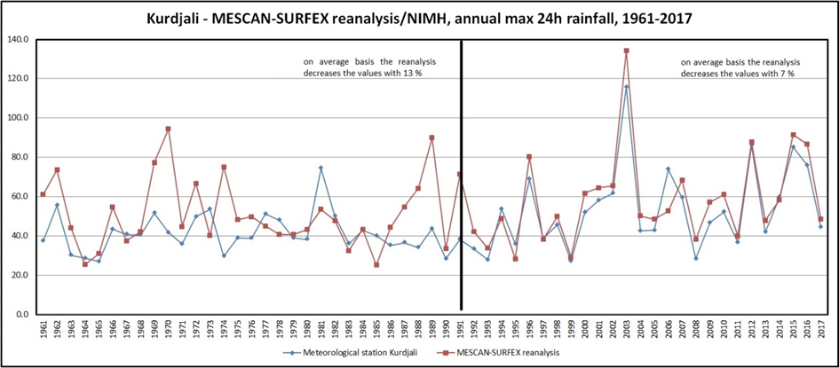
Фигура 2: Сравнение и калибрация на данни от MESCАN-SURFEX reanalysis и метеорологична станция Кърджали за климатичния показател „максимален годишен 24-часов валеж“.
Поради тази причина, както и поради факта, че калибрация на данните от реанализа е трудно да бъде направена, за следващата стъпка по Методика за предварителна оценка на риска от наводнения от 2020 година – прогноза за изменението на осцилациите и изчисление на процента на изменение на валежните параметри в бъдещи периоди беше направена само за Атлантическо многодесетилетно колебание (АМО).
АМО е водещо климатично колебание за прогноза, като данните за него бяха обработени с модел SARIMA за симулиране на прогноза на времевия ред на колебанието до 2100 г.
Получените изходни данни бяха сравнени с подобни разработени от други екипи и с други методи, като резултатите са сравними (вижте Фигура 3).
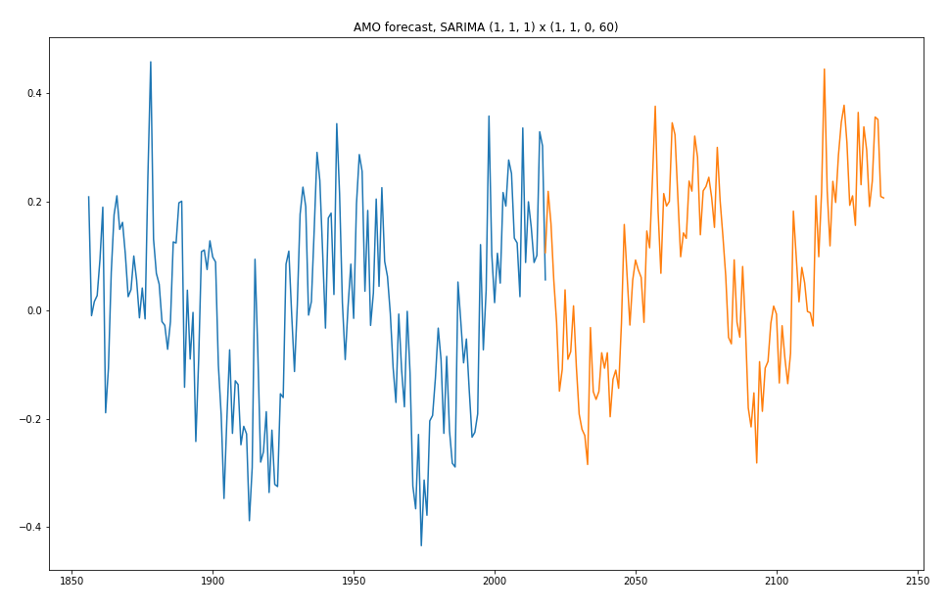
Фигура 3: Симулирана прогноза на АМО посредством авторегресионен метод Seasonal ARIMA (SARIMA), Б. Хонг, Геополиморфик, 2019 г.
Прогнозата е направена чрез специфично обвързване на времевите редове на АМО и валежните показатели изразено чрез формулата, която дава като резултат процента на изменение (Fpercent) на даден валежен показател за избран бъдещ период:
Fpercent (p3) = $\frac{AMOp1- AMOp2}{AMOp1-AMOp3}$ x $\frac{Precp1-Precp2}{{Precp1}/{100}}$
където:
  - p1 - период 1961-1990 г.;
  - p2 - период 1991-2017 г.;
  - p3 - период 2031-2060 г.;
  - АМОp1 - средна стойност на АМО за p1;
  - Precp1 - средна стойност на валежния показател за p1.
Периодът p3 би могъл да се замени с всеки друг бъдещ 30-годишен период, като за настоящия анализ са използвани дефинираните в техническите изисквания периоди: 2031-2060, 2051-2080 и 2071-2100 г.
Изразите се изчисляват в абсолютни стойности. Ако бъдещия период е със стойност на АМО > от p1 при положителна корелация АМО/валежи, то Fpercent е с положителна стойност. При отрицателна корелация, прогнозния резултат е отрицателен. Същото уравнение може да се приложи и за изчисления на показателите по сезони.
Резултатите са представени в картите в Приложение 5: Карти за оценка на климатичните промени - карти от 17 до 20, като са използвани същите периоди, както при анализа с климатичните модели: 2031-2060, 2051-2080 и 2071-2100 г.
Входните и изходните данни от този анализ са налични в общата база данни в директория /raster/ClimateChange/UERRA_Correlations_Oscilations и /raster/ClimateChange/UERRA_Change.
    - Пояснения относно тълкуването на прогнозите на валежните показатели
Посочените в Методика за предварителна оценка на риска от наводнения от 2020 година валежни показатели позволяват да се разбере динамиката на екстремните валежи и тяхното поведение на фона на средните валежи. Поради тази причина е важно изчислението на всеки от тях, за да може да се анализират явленията на екстремните валежи, които са с голяма изменчивост в пространството и времето.
Показателите се разделят на две групи по отношение на съдържащите в себе си две различни качествени характеристики. От една страна са броя дни с 24-часов валеж ≥ 40/20 мм, които показват изменението в честотата на случване. От друга страна е годишния максимален 24-часов валеж/сумарен валеж, който от своя страна показва изменение в интензивността.
Например, ако изменението за периода 2051-2080 г. (спрямо 1961-1990) за броя дни с 24-часов валеж ≥ 40 мм е 100%, това означава, че честотата/случваемостта на подобни валежи се е увеличила два пъти. Другата качествена характеристика, показател годишен максимален 24-часов валеж, допълва като показва дали интензивността на тези валежи се увеличава, намалява или остава без промяна.
Като приоритетни райони за разглеждане на влиянието на климатичните промени са избрани такива територии в страната, за които са преминати следните прагове на промяна на валежните показатели:
  - ≥ 10% промяна на годишен максимален 24-часов валеж и сумарен годишен валеж;
  - ≥ 100% промяна на броя дни с 24-часов валеж ≥ 40/20 мм.
В Приложение 2: Райони със значителен потенциален риск от наводнения, за всеки определен РЗПРН са представени, както отделните промени по климатичните показатели, така и по кои от тях територията в дадения РЗПРН преминава посочените по-горе прагове.
Поради невъзможност за проверка на моделните данни с наземни метеорологични станции към настоящия момент, може да се очакват завишени или занижени прогнози в различни части на страната. За да се смекчи този недостатък са взети средните стойности за всяка от двете двойки показатели.
    - Кратък обзор на резултатите от анализите
      - Прогнози на база въглеродните емисионни сценарии RCP4.5 и RCP8.5 - симулации с данни от проект MED-CORDEX
        - Среден максимален 24-часов годишен валеж
Период 2031-2060, RCP4.5
По-значителни промени от 10 и повече процента се прогнозират главно за централната и западна част на страната. Най-голямата и компактна територия с увеличение на показателя 10-20% се наблюдава западно от р. Скът и северно от старопланинското било. Подобни по прогнозирана интензивност са районът на Тетевен, по линията Панагюрище-Пазарджик, Сърнена Средна гора западно от прохода Свети Никола, района на Симитли и Банско-Разлог – 10-20%.
Други територии между 10 и 20% увеличение са района на Дупница, Самоков, Кюстендил, водосбора на р. Конска (Пернишко), Пловдив, Хасково-Димитровград, Любимец, Севлиево, водосбора на р. Янтра между Велико Търново и Бяла. Малки петна се забелязват и в района на Бургас и Резово.
Период 2031-2060, RCP8.5
При този сценарий по-значителни изменения също се прогнозират за централната и западна част на страната. Особено внимание трябва да се обърне на териториите по линията Белоградчик-Берковица, Годеч-Драгоман, района на Враца, Троян-Севлиево, Панагюрище-Стрелча-Пазарджик, Пловдив-Първомай, Любимец, Кочериново-Дупница, където прогнозите са за 20-30% увеличение.
Период 2051-2080, RCP4.5
За този период, както и за предходния, териториите със значително увеличение на показателя включват най-вече централната и западна част на страната. Очертават се четири големи района:
  - Територията заключена между р. Скът на изток и старопланинското било на юг – от 20 до 40% в района на гр. Кула;
  - Целите водосбори на реките Осъм, Янтра и Русенски Лом – от 10 до 40% в района на Свищов;
  - Централната част на Горнотракийската низина затворена между градовете Пловдив-Стара Загора-Раднево-Харманли-Кърджали – от 20 до 30%;
  - Ихтиманска Средна гора с център гр. Ихтиман – от 10 до 30%.
По-малки райони с увеличение между 10-20% са Етрополе, линията Брезник-Земен, Дупница-Симитли.
Период 2051-2080, RCP8.5
Очертават се три обширни района и няколко по-малки. Както и при предходния период се наблюдава по-значително увеличение на показателя в районите:
  - Западно от р. Скът и на север от старопланинското било – от 10 до 40% в района на гр. Белоградчик;
  - В района на община Стражица и около нея се наблюдава петно с увеличение около и над 20%;
  - В квадрата заключващ се между Панагюрище-Пазарджик-Пловдив-Хисаря, както и района на Сърнена Средна гора, западно от прохода Свети Никола;
  - Община Годеч – около 20%;
  - Община Любимец – около 20 %;
  - Ивица по дунавския бряг между Русе и Тутракан – около 20%.
Други райони с увеличение около 10% са Горнотракийската низина, централната част на Източни Родопи, общини Батак, Благоевград, Кюстендил, Варна и черноморската ивица между Поморие и Обзор.
Период 2071-2100, RCP4.5
За този период и сценарий се забелязват няколко района с осезаемо увеличение на показателя от 20-40%:
  - Водосбора на р. Янтра и Русенски Лом - средното и долно течение на р. Янтра със значително увеличение до 30-40%;
  - Община Главиница - 20%;
  - Западно от линията Арчар-Белоградчик като най-голямо увеличение се наблюдава в района на гр. Кула - 30%;
  - По линията Казанлък-Асеновград - 20%;
  - Района на Пазарджик и Белово - 20%;
  - Община Батак - 20%.
Период 2071-2100, RCP8.5
За този период и сценарий повече от половината от територията на страната е с прогнозирано увеличение над 10%. С по-значително нарастване на интензивността на показателя са следните райони:
  - Западно от линията Лом-Чипровци – от 20 до 50% в района на гр. Белоградчик;
  - Общини Враца (30%), Годеч (30%), Тетевен (20%), Девин (20-30%), Поморие (30%), Велико Търново, Стражица и Антоново (20%);
  - Територията заключена между Панагюрище-Пазарджик-Пловдив-Хисаря - 20%;
  - По линията Ямбол-Хасково-Кърджали - 20%;
  - По линията Варна-Нови пазар - 20 %.
        - Среден брой дни с 24-часов валеж над 40 мм
Период 2031-2060, RCP4.5
По-значителни увеличения от над 100% по този показател се наблюдават в следните райони:
  - Предпланинските територии западно от гр. Враца и р. Арчар в равнинната част;
  - По линията Ихтиман-Чирпан и Свиленград-Харманли;
  - Община Кюстендил.
Период 2031-2060, RCP8.5
За този период и сценарий се наблюдават същите територии като при сценарий RCP4.5, като към тях се добавят и общини Годеч, Карлово, Габрово, Елена, Свищов, Русе, Шабла и Дългопол.
Период 2051-2080, RCP4.5
За този период и сценарий очертават същите райони, както при предходния период, като към тях се добавят и нови.
  - Предпланинските територии западно от гр. Враца и р. Арчар в равнинната част;
  - По линията Ихтиман-Чирпан и Свиленград-Харманли;
  - Община Кюстендил;
  - Водосбора на р. Янтра;
  - Общини Севлиево, Разград, Варна, Ямбол, Стралджа и Сливен;
  - По линията Благоевград-Дупница;
  - Задбалканските полета по линията Розино-Казанлък.
Период 2051-2080, RCP8.5
По-значителни увеличения изпъкват над Северозападна България, Горнотракийската низина с предпланинските части към Средногорието, Задбалкански полета на изток от Розино, общините Севлиево, Годеч, Велико Търново и Поморие, линиите Благоевград-Дупница и Главиница-Исперих.
Период 2071-2100, RCP4.5
Районите с по-значително нарастване на честотата на броя дни с валеж над 40 мм с малки различия са подобни на тези от предходните периоди. В настоящия период и сценарий това са Видинско, водосбора на р. Янтра и р. Русенски Лом, Шабла, Кюстендилско, Ихтиманско, Горнотракийската низина, общините Белица, Девин, Кирково, Казанлък, Главиница и Ситово.
Период 2071-2100, RCP8.5
Запазват се в основни линии районите от предходните периоди – Северозападна България, Горнотракийската низина, Източни Родопи, Задбалкански котловини, Варненско, Бургаско, Кюстендилско и районите на Годеч, Девин и Севлиево.
        - Среден сумарен годишен валеж и среден брой дни с 24-часов валеж ≥ 20 мм
При тези два показателя, служещи за допълнителна ориентация и коректив, също се наблюдава повишение, макар и доста по-умерено, поради това че са обичайни, често срещани и не характеризират екстремността на климата като другите два показателя. При пълно изпълняване на Методика за предварителна оценка на риска от наводнения от 2020 година въпросните показатели биха послужили за проверка на моделните данни поради наличието на данни от наземни станции.
При сумарния годишен валеж по сценарий RCP4.5 увеличение се наблюдава най-вече в Северозападна и Североизточна България, както и в крайните западни райони по линията Драгоман-Сандански, западната част на Горнотракийската низина. Впечатление прави периода 2071-2100 г., когато се предвижда повишение на сумарните валежи с до около 10% само в крайните западни райони и Черноморието на север от гр. Бургас.
По сценарий RCP8.5 през първите два периода се забелязва повишение с до 10% в крайните западни и с до 20% по Черноморието на север от гр. Бургас. През третия период увеличение с до около 10% се предвижда и за по-голямата част от Северна България.
При средния брой дни с валеж над 20 мм и през трите периода по-значително увеличение се забелязва в Североизточна България – 50-60%, Черноморието на север от гр. Бургас с до 40-70%, западната част на Горнотракийската низина – 40-70% и крайните западни райони с до 30-50%.
      - Корелационни карти на осцилациите
В процеса на изпълнение на Методика за предварителна оценка на риска от наводнения от 2020 година бяха направени корелационни карти на годишна база за четирите климатични показателя с всички климатични колебания от посочени в нея:
  - Atlantic multidecadal oscillation (Атлантическо многодесетилетно колебание);
  - Arctic oscillation (Арктическото колебание);
  - Mediterranean Oscillation index (индекс на Средиземноморско колебание) - включени са две версии на индекса, Алжир-Кайро (MOI-AC) и Северната граница на Гибралтар и летище Лод в Израел (MOI-IG);
  - North Atlantic Oscillation (Северно-атлантическо колебание);
  - Pacific multidecadal oscillation (Тихоокеанско многодесетилетно колебание);
  - Southern Oscillation Index (индекс на Южно колебание);
  - Слънчева активност от 1700 г.
Стойностите на климатичните индекси са корелирани по метода на Пиърсън с данни за валежите на регионалния реанализ MESCAN-SURFEX (продукт на Copernicus Climate Change) за периода 1961-2017 г.
Такива корелационни карти се правят за първи път за България. На тях се разкриват интересни климатични особености и зависимости, които могат да послужат за допълнителни задълбочени проучвания и анализи.
      - Прогноза на база Атлантическата многодесетилетна осцилация (АМО) с данни от реанализ MESCAN-SURFEX
        - Среден годишен максимален 24-часов валеж
Този климатичен показател е първи по важност и с най-пряка връзка със значимите наводнения. Териториите с положителна корелация, покриващи този праг, са разположени основно в източната и южната част на България и крайните западни райони на юг от Стара планина. Сигналът при отрицателната корелация е основно за високата част на планините Рила, Пирин, Витоша, Родопи и Централен Балкан. Малки петна се забелязват и по долината на р. Струма от Кюстендил на юг. За тези райони в най-голяма степен важат прогнозите за трите периода.
Период 2031-2060
Внимание трябва да се обърне най-вече на районите с прогноза за увеличение на интензивността на показателя с над 10%. За посочените територии интервалът е преобладаващо между 10-20%.
С приоритет трябва да се разгледат териториите над 20% увеличение – районът на Шабла (прогнозираното увеличение е най-голямо – около 40 ), Варна, Задбалканските полета по линията Карлово-Сливен, района между Ямбол и Нова Загора, около Димитровград и района на община Кирково в Източните Родопи.
Период 2051-2080
Този период в сравнение с останалите се явява с най-голяма прогнозирана интензивност на показателя и следва да се разглежда с особено внимание. Увеличението с над 10% покрива почти цялата източна половина на страната, като се появяват и нови райони в Трънско.
Териториите подлежащи на по-особено внимание са повече в сравнение с предходния период. Най-засегнат се очаква да бъде отново района на Шабла, където прогнозите сочат до 80-100% увеличение на интензивността. Други райони са Варна (60-80%), Задбалканските полета по линията Карлово-Сливен (50-80%), централната и източна част на Горнотракийската низина (20-40%), Бургаско (50%), територията по линията Силистра-Шумен (30-60%), долината на р. Струма (20-50%), Източни Родопи (20-60%).
Период 2071-2100
През този период районите са същите като при предходния, но с по-малка прогнозирана интензивност. Интензивността обаче е по-голяма от тази през първия период. Преобладаващо е увеличението от 20-40%. Районът на Шабла отново с най-голямо прогнозирано процентно изменение (50-60%).
        - Среден брой дни с валеж ≥ 40 мм за 24 часа
Това е втория по значимост показател, който изразява честотата на случване на валеж с потенциал за предизвикване на значимо наводнение. Тук се наблюдават подобни райони с корелация над 0.25 като предходния показател с изключение на Централна и Северна България и предпланинските територии на общини Чупрене, Берковица и Етрополе.
Период 2031-2060
Увеличение на показателя над 2 пъти се наблюдава в сравнително голяма компактна територия на изток от линията Силистра-Елхово (без централната част на Странджа). Подобни зони са разположени и в централната и източна част на Горнотракийската низина и Източни Родопи. Други по-малки зони са водосбора на р. Янтра между Велико Търново и Бяла, по линията Свищов-Никопол, района около Плевен, Брегово, Чупрене, Берковица, Годеч, между Трън и Земен, Кюстендил и на юг от него по долината на р. Струма.
Период 2051-2080
Това е прогностичния период с най-екстремно проявление на показателите с положителна корелация с АМО с увеличение на честотата от порядъка на 200-400%. Тук се наблюдават същите райони от предходния период като е характерно тяхното разширение. Към тях се добавят западната половина на Задбалканските полета, включително Софийското. В Северозападна България впечатление прави процентното отклонение над Златията, южно от Лом и Козлодуй. Значително увеличение се наблюдава в Странджанското крайбрежие и района на гр. Етрополе.
Период 2071-2100
Този период може да се приеме като среден вариант на предните два. Районите се запазват, но се наблюдава по-малък територален обхват.

  - Данни за вероятност от повторение
Данните за вероятност от повторение на наводненията включват информация за изпълнени мерки срещу възникването на наводнения. Те се използват в различни етапи от изготвянето на ПОРН. Целта е идентифицирането на районите, в които са взети мерки срещу възникването на наводнения и събитията, които в миналото са довели до значителни неблагоприятни последици, след изпълнение на определените мерки, няма вероятност да се повторят или поне не в същия мащаб.
Сложността в набавянето на такава информация се състои в това, че изпълнението на мерките срещу наводнения се случва чрез различни механизми, програми и др. На централизирано ниво липсва информация за всички изпълнени проекти, касаещи мерки изпълнени в обхвата на речните течения или свързани като цяло с предотвратяване на вероятността от наводнения.
За целите на настоящата ПОРН са използвани данните за изпълнението на мерките, предвидени през първия цикъл от изпълнението на ДН – ПУРН 2016-2021 г. Данните са предоставени от МОСВ, като предварително са изискани от различните ведомства, които имат отговорност за изпълнението им. Данните са представени под формата на сканирани таблици, в които са отбелязани наименование и описание на мерките, финансови ресурси за изпълнение и степен на изпълнение. Основния проблем е невъзможността тези данни да се използват директно в ГИС среда и необходимостта на голям времеви ресурс за локализирането им. Без това да бъде направено, мерките не могат да бъдат взети предвид, както при анализите на миналите наводнения, така и при анализа на съществуващите РЗПРН. С оглед на това Изпълнителят прегледа цялата предоставена информация и филтрира само структурните мерки, които са изпълнени или са в процес на изпълнение. Тези мерки бяха локализирани и беше изготвен ГИС слой с местоположението им, наличен в базата данни към ПОРН. Неструктурните мерки свързани най-често с почистване на речни корита, не бяха взети предвид и не бяха локализирани.
Трябва да се отбележи, че използването на данни за изпълнени мерки само по линия на ПУРН не е достатъчно и в бъдеще при изготвяне на ПОРН е препоръчително да се положат усилия за събиране на по-изчерпателна информация.
  - Данни за хидротехнически системи и съоръжения
В тази група влизат язовирите, язовирните стени и съоръженията към тях. Язовирите изравняват естествения отток, задържайки голяма част от обема протичащите високи вълни, като по този начин защитават по-долу разположените територии от чести наводнения. За да играят предпазваща роля, в язовирите трябва да се подържат свободни обеми за поемане на висока вълна. От друга страна при продължителни и интензивни валежи се формират водни количества, които водят до запълване на водохранилището и до преливане. Язовирите тогава се явяват източник на наводнение, въпреки че дори в този случай поради ретензионното си действие, те значително намаляват протичащите по-надолу водни количества и размера на наводнението.
Описаните в т. 5.3.1.3.2 на Методиката за предварителна оценка на риска от наводнения от 2020 година язовири от Група 1 и Група 2 могат да бъдат разглеждани като надеждно защитаващи поречията под язовирната стена от наводнения със средна и голяма вероятност. За отвеждане на екстремни високи вълни (с малка обезпеченост), те разполагат с облекчителни съоръжения, които би следвало да бъдат проверени по отношение на тяхната пропускателна способност. Тази проверка не е част от ПОРН.
Според Методиката за ПОРН от 2020 г. за язовирите от група 3, при изпълнение на ПОРН, трябва да се провери степента на потенциална опасност съгласно чл. 141б от ЗВ и Наредба за условията и реда за осъществяване на техническата и безопасната експлоатация на язовирните стени и на съоръженията към тях и за осъществяване на контрол за техническото им състояние (обнародван, ДВ, бр. 9 от 31.01.2020 г.). За целта на настоящото изследване e направена консултация с отговорните за осъществяването на техническата и безопасната експлоатация на язовирните стени и на съоръженията към тях и за осъществяване на контрол за техническото им състояние служби, относно сигурността на съответното съоръжение и необходимостта от разглеждане в рамките на ПОРН на допълнителна заплаха от наводнения, вследствие на евентуално разрушаване на съоръжението. За съоръженията, за които е получена информация, че са в неизправно състояние са проведени консултации по места и въз основа на получената допълнителна информация са определени съответните представляващи заплаха съоръжения. При изготвяне на настоящата ПОРН е взета предвид цялата налична към момента на анализа информация. Списък на използваните данни за хидротехнически системи и съоръжения е посочен в Приложение 7: Описателен документ за постъпили и събрани входни данни по време на изпълнението на ПОРН.

Определяне на минали наводнения по чл. 4.2(б) от ДН
  - Алгоритъм на работа
Формата на входните данни за описание на миналите наводнения е изключително разнороден. Това е така поради факта, че отговорни институции за проблемите с риска от наводнения са най-различни, ползващи различни информационни системи и имащи специфични начини на поддържане на своите бази данни.
От друга страна на база на опита до сега се установява, че различни териториални подразделения на едни и същи държавни институции поддържат в различно ниво на подробност и пълнота съответните бази данни за минали наводнения.
Задачата за описание на миналите наводнения обаче изисква това да се извърши за територията на цялата страна, като в крайна сметка получената база данни да е изчерпателна за да не се пропусне административна единица за която не е проучена в детайли историята на миналите наводнения в нея.
Поради всичко това алгоритъма на работа приложен в изпълнение на задачата включваше както събирането на въпросници за минали наводнения от заинтересованите страни – органи на местната власт и специализирани агенции (основен източник на информация според Методика за предварителна оценка на риска от наводнения от 2020 година), така и организиране на срещи с тези институции за по-точно прецизиране и допълване на данните от въпросниците.
Методика за предварителна оценка на риска от наводнения от 2020 година изисква анализа за миналите наводнения да бъде извършен за такива събития настъпили до 20г. назад от годината на извършването на изследването (Раздел 3.2.3. Минали наводнения със значителни неблагоприятни последици, според чл. 4.2(б) от Директивата за наводнения от Методика за предварителна оценка на риска от наводнения от 2020 година). От друга страна, ДН изрично подчертава, че за всяко настоящо докладване не трябва да бъдат докладвани отново наводненията определени като значими от предишни цикли на приложението и (Раздел 1.8.3 PFRA, стр. 15 от Floods Directive Reporting Guidance 2018, Version no: v.4.0, 2019). За да бъдат изпълнени както изискванията на Методика за предварителна оценка на риска от наводнения от 2020 година, така и тези на ДН в настоящият анализ беше използван следният подход:
  - Оценка на значими минали наводнения по чл. 4.2.б от ДН се извърши само на наводненията настъпили в периода 2011-2019г., като само тези наводнения се включиха в базите данни за докладването с цел изпълнение на изискванията на ДН за недопускане на повторно докладване на едни и същи наводнения;
  - При прецизирането на границите и обхвата на РЗПРН, като допълнителен индикатор бяха включени и наводненията определени като значими от първия цикъл на приложение на ДН – етап ПОРН, за да бъде изпълнено изискването посочено в Раздел 3.2.3. от Методика за предварителна оценка на риска от наводнения от 2020 година.
  - Информацията за миналите наводнения от първото докладване по ПОРН (2011г.) беше събрана и унифицирана до където беше възможно (поради разлики в структурата на данните на различните БД). Тъй като за повечето от тях детайлите по отношение на щети, тип, механизъм и други бяха както по-оскъдни, така и структурирани по по-различен начин от тези изисквани по обновената Методика за предварителна оценка на риска от наводнения от 2020 година, директно определяне на тяхната значимост беше невъзможно, освен по някои от категориите риск. Въпреки това с цел да не бъдат изпуснати от анализа в определянето на РЗПРН възприетия подход спази указаното в гл. 3.3.2. Правила за прецизиране на границите на РЗПРН и гл. 3.3.3. Правила за преразглеждане на съществуващи РЗПРН от предходния цикъл на ДН от обновената Методика за предварителна оценка на риска от наводнения от 2020 година, като включи в него информацията за минали наводнения преди 2011 г.
Основните стъпки в алгоритъма са следните:
  - Обработка на събраните данни за минали наводнения и систематизане на информацията в специализирана база данни с цел последващи анализи и докладване по Директивата за наводненията;
  - Автоматична обработка за класифициране на наводненията според критериите за значителни неблагоприятни последици;
  - Проверка за вероятността за повторно настъпване на наводненията в бъдеще;
  - Проверка за съвременното състояние на експозицията на елементите на риска и неговото бъдещо развитие;
  - Прилагане на финален алгоритъм за оценка на миналите наводнения със значителни неблагоприятни последици.
  - Описание на извършените дейности
    - Обработка на информацията за минали наводнения и създаване на база данни
Информацията събрана от държавните институции – анкети или данни от специализирани агенции и институти беше въведена в специално разработената за целта база данни във формат MS Excel със специализирани раздели за различните типове наводнения.
Базата данни има раздели за вход на описателните данни за наводненията, раздел за описание на щетите настъпили след наводненията и раздел за автоматично изчисление на значимостта на наводненията според избраните прагове на критериите за значими неблагоприятни последици.
Съдържанието на базата данни е описано в Приложение 1: Описателен документ за Таблица с наводненията по чл. 4.2 б, в и г от Директивата за наводненията.
Заедно с въпросниците получени от заинтересованите страни описващи единични наводнения в дадено населено място бяха обработени и предоставени документи описващи щети и последствия от наводненията, както и данни от НСИ, ГД ПБЗН и НИМХ.
Общият брой обработени документи надхвърли 2000 разпределени по басейнови дирекции.
Таблица 6: Таблица за източника на документи използван при описанието на миналите наводнения за 4-те района за басейново управление.
Район за басейново управление | Тип документ | Брой*
Дунавски РБУ | Въпросници  Други документи  Данни от срещи | 274  84  76
Черноморски РБУ | Въпросници  Други документи  Данни от срещи | 161  57  18
Източнобеломорски РБУ | Въпросници  Други документи  Данни от срещи | 567  49  63
Западнобеломорски РБУ | Въпросници  Други документи  Данни от срещи | 63  11  48
* В таблицата са посочени цифрите според типовете документи въведени в база данни във формат MS Excel за миналите наводнения. Реалният брой на прегледаните документи е по-голям тъй като за едно наводнение са предоставяни понякога повече от един документ.
Всички събрани документи съдържащи информация за миналите наводнения през отчетния период бяха обработени ръчно (поради причините посочени в гл. 3.3). Информацията от тях беше въведена в стандартизираната база данни за миналите наводнения, като начина на въвеждане беше извършван според указанията посочени в Приложение 1: Описателен документ за Таблица с наводненията по чл. 4.2 б, в и г от Директивата за наводненията.
В резултат на този анализ са съставени 4 MS Excel бази данни – по една завсеки район за басейново управление, които са неразделна част от този доклад:
  - BG1_questionnaire_inputForm_2011_2019.xlsm – за Дунавски район за басейново управление;
  - BG2_questionnaire_inputForm_2011_2019.xlsm – за Черноморски район за басейново управление;
  - BG3_questionnaire_inputForm_2011_2019.xlsm – за Източнобеломорски район за басейново управление;
  - BG4_questionnaire_inputForm_2011_2019.xlsm – за Западнобеломорски район за басейново управление.

    - Класифициране на миналите наводнения според критериите за значителни неблагоприятни последици
Втората стъпка в анализа на миналите наводнения беше определяне на наводнения със значителни неблагоприятни последици на база критериите предложени в Методика за предварителна оценка на риска от наводнения от 2020 година.
Този анализ се извършва автоматично в MS Excel базата данни след въвеждането на неблагоприятните последици за всяко едно наводнение. Базата данни е съставена по такъв начин, че алгоритмите за определяне на значими наводнения заложени в Методика за предварителна оценка на риска от наводнения от 2020 година са интегрирани в изчисленията на съответните колони и редове в таблиците. Различните прагове за значимост и номенклатури използвани в нея са също така интегрирани в базата данни.
С цел по-голяма прозрачност на всички направени изчисления и анализи базата данни е описана в документа Приложение 1: Описателен документ за Таблица с наводненията по чл. 4.2 б, в и г от Директивата за наводненията, както и всички използвани формули и прагове са видими в самата база данни.
След цялостното въвеждане на данните за даден район за басейново управление и определянето на идентификаторите за всяко наводнение и местоположение, базата данни автоматично генерира значимите събития и местоположения по чл. 4.2.б и 4.2.в от Директивата за наводнения.

    - Проверка за вероятност от повторение
Проверката за вероятността за настъпване на наводненията според механизъм на наводненията и преприети мерки за защита беше извършена според изискванията на Методика за предварителна оценка на риска от наводнения от 2020 година, както и според наличната към момента на изпълнение на анализа бази данни.
При изпълнението от тази стъпка на Методика за предварителна оценка на риска от наводнения от 2020 година бяха използвани данните посочени в 3.8 от настоящият Доклад.
    - Проверка за съвременното състояние на наводнената територия и планираното й дългосрочно развитие
Проверката за съвременното състояние на засегнатите територии и дългосрочното развитие на административните структури беше извършена според изискванията на Методика за предварителна оценка на риска от наводнения от 2020 година, както и според наличната към момента на изпълнение на анализа бази данни.
При изпълнението от тази стъпка на Методика за предварителна оценка на риска от наводнения от 2020 година бяха използвани данните посочени в 3.6 от настоящият Доклад.

  - Резултати
    - Определени минали наводнения със значителни неблагоприятни последици според чл. 4.2.б от ДН
Детайлните резултатите от определянето на наводненията по чл. 4.2.(б) могат да бъдат видени в приложените MS Excel базата данни за всяка от басейновите дирекции. В главата по-долу са представени агрегирани резултати и изведена статистическа информация по басейнови дирекции.
      - Дунавски район за басейново управление
Тип обект | Брой
Общ брой наводнения | 217
Общ брой значими наводнения по чл. 4.2.б от ДН | 28
Общ брой местоположения | 341
Общ брой местоположения със значителни неблагоприятни последици | 28
Таблица 7: Брой на описаните минали наводнения в Дунавски район за басейново управление за настоящият отчетен период и тези от тях определени като такива със значителни неблагоприятни последици според чл. 4.2.б от ДН
С цел да бъде предоставена повече информация за основните типове наводнения и процента от тях определени като значими е изготвена и статистика за всички описани наводнения в даден район за басейново управление с основния източник, механизъм и характеристика. В анализа влизат и комплексните наводнения – с повече от един източник, както и в едно местоположение може да са възникнали различни типове наводнения и поради тази причина общият брой на местоположенията е по-голям от този в първата таблица за дадената БД.
Резултатите са представени в таблиците по-долу:
Източник на наводнение | Общ брой наводнения по местоположение | Брой значими наводнения по местоположение
Речно наводнение | 178 | 21
Дъждовно наводнение | 321 | 20
Наводнение от подземни води | 26 | 3
Морско наводнение | 0 | 0
Инфраструктурно наводнение | 12 | 1
Друго | 1 | 1
Няма информация | 0 | 0
Таблица 8: Статистика за минали наводнения в Дунавски район за басейново управление за настоящият отчетен период и тези от тях определени като такива със значителни неблагоприятни последици според чл. 4.2.б от ДН според основните типове източници на наводнение

Механизъм на наводнение | Общ брой наводнения по местоположение | Брой значими наводнения по местоположение
Естествено преливане на река | 106 | 13
Преливане над защитните съоръжения | 64 | 10
Повреда на защитно или инфраструктурно съоръжение | 30 | 2
Подприщване или намаляване нарушаване на проводимостта | 337 | 23
Друго | 20 | 3
Няма информация | 2 | 0
Таблица 9: Статистика за описаните минали наводнения в Дунавски район за басейново управление за настоящият отчетен период и тези от тях определени като такива със значителни неблагоприятни последици според чл. 4.2.б от ДН според основните типове механизми на наводнение

Характеристика на наводнение* | Общ брой наводнения по местоположение | Брой значими наводнения по местоположение
Поройно наводнение | 356 | 27
Наводнение от снеготопене | 10 | 1
Друго внезапно наводнение | 49 | 4
Постепенно наводнение | 38 | 5
Бавно наводнение | 12 | 1
Наносен поток | 49 | 4
Висока скорост на течението | 37 | 4
Дълбоко наводнение | 1 | 0
Друго | 51 | 5
Няма информация | 5 | 0
Таблица 10: Статистика за описаните минали наводнения в Дунавски район за басейново управление за настоящият отчетен период и тези от тях определени като такива със значителни неблагоприятни последици според чл. 4.2.б от ДН според основните типове характеристики на наводнение
С цел да бъде предоставена повече информация за комплексните наводнения и процента от тях определени като значими е изготвена и статистика за всички описани наводнения в даден район за басейново управление с конкретния източник, механизъм и характеристика – независимо дали това е един от тези посочени в Методика за предварителна оценка на риска от наводнения от 2020 година и ДН или самото наводнение е комплексно – с повече от един източник, механизъм или характеристика. В едно местоположение може да са възникнали различни типове наводнения и поради тази причина общият брой на местоположенията е по-голям от този в първата таблица за дадената БД. Резултатите са представени в таблиците по-долу:

Източник на наводнение | Общ брой наводнения по местоположение | Брой значими наводнения по местоположение
Друго | 1 | 1
Дъждовно наводнение | 233 | 9
Дъждовно наводнение, Инфраструктурно наводнение | 4 | 1
Дъждовно наводнение, Инфраструктурно наводнение, Речно наводнение | 2 | 0
Дъждовно наводнение, Наводнение от подземни води | 3 | 0
Дъждовно наводнение, Речно наводнение | 79 | 10
Инфраструктурно наводнение | 5 | 0
Инфраструктурно наводнение, Речно наводнение | 1 | 0
Наводнение от подземни води | 10 | 1
Наводнение от подземни води, Речно наводнение | 13 | 2
Речно наводнение | 83 | 9
Таблица 11: Статистика за описаните минали наводнения в Дунавски район за басейново управление за настоящият отчетен период и тези от тях определени като такива със значителни неблагоприятни последици според чл. 4.2.б от ДН според източника на наводнение

Механизъм на наводнение | Общ брой наводнения по местоположение | Брой значими наводнения по местоположение
Друго | 12 | 3
Друго, Естествено преливане на река | 4 | 0
Друго, Повреда на защитно или инфраструктурно съоръжение | 1 | 0
Друго, Подприщване или намаляване нарушаване на проводимостта | 3 | 0
Естествено преливане на река | 44 | 3
Естествено преливане на река, Повреда на защитно или инфраструктурно съоръжение | 2 | 0
Естествено преливане на река, Повреда на защитно или инфраструктурно съоръжение, Подприщване или намаляване нарушаване на проводимостта | 5 | 1
Естествено преливане на река, Повреда на защитно или инфраструктурно съоръжение, Подприщване или намаляване нарушаване на проводимостта, Преливане над защитните съоръжения | 1 | 0
Естествено преливане на река, Подприщване или намаляване нарушаване на проводимостта | 34 | 7
Естествено преливане на река, Подприщване или намаляване нарушаване на проводимостта, Преливане над защитните съоръжения | 13 | 2
Естествено преливане на река, Преливане над защитните съоръжения | 3 | 0
Няма информация | 2 | 0
Повреда на защитно или инфраструктурно съоръжение | 10 | 0
Повреда на защитно или инфраструктурно съоръжение, Подприщване или намаляване нарушаване на проводимостта | 1 | 0
Повреда на защитно или инфраструктурно съоръжение, Подприщване или намаляване нарушаване на проводимостта, Преливане над защитните съоръжения | 8 | 1
Повреда на защитно или инфраструктурно съоръжение, Преливане над защитните съоръжения | 2 | 0
Подприщване или намаляване нарушаване на проводимостта | 252 | 9
Подприщване или намаляване нарушаване на проводимостта, Преливане над защитните съоръжения | 20 | 3
Преливане над защитните съоръжения | 17 | 4
Таблица 12: Статистика за описаните минали наводнения в Дунавски район за басейново управление за настоящият отчетен период и тези от тях определени като такива със значителни неблагоприятни последици според чл. 4.2.б от ДН според механизъм на наводнение

Характеристика на наводнение | Общ брой наводнения по местоположение | Брой значими наводнения по местоположение
Бавно наводнение | 4 | 0
Бавно наводнение, Постепенно наводнение | 8 | 1
Висока скорост на течението | 5 | 2
Висока скорост на течението, Друго внезапно наводнение | 3 | 0
Висока скорост на течението, Друго внезапно наводнение, Поройно наводнение | 6 | 0
Висока скорост на течението, Наносен поток | 2 | 0
Висока скорост на течението, Наносен поток, Поройно наводнение | 1 | 1
Висока скорост на течението, Поройно наводнение | 20 | 1
Друго | 1 | 1
Друго внезапно наводнение | 21 | 1
Друго внезапно наводнение, Наносен поток, Поройно наводнение | 1 | 1
Друго внезапно наводнение, Наносен поток, Поройно наводнение, Постепенно наводнение | 3 | 1
Друго внезапно наводнение, Поройно наводнение | 15 | 1
Друго, Поройно наводнение | 1 | 0
Дълбоко наводнение | 1 | 0
Наводнение от снеготопене | 5 | 0
Наводнение от снеготопене, Поройно наводнение | 4 | 1
Наводнение от снеготопене, Постепенно наводнение | 1 | 0
Наносен поток, Поройно наводнение | 41 | 0
Наносен поток, Поройно наводнение, Постепенно наводнение | 1 | 1
Няма информация | 5 | 0
Поройно наводнение | 260 | 19
Поройно наводнение, Постепенно наводнение | 3 | 1
Постепенно наводнение | 22 | 1
Таблица 13: Статистика за описаните минали наводнения в Дунавски район за басейново управление за настоящият отчетен период и тези от тях определени като такива със значителни неблагоприятни последици според чл. 4.2.б от ДН според характеристики на наводнение

      - Черноморски район за басейново управление
Тип обект | Брой
Общ брой наводнения | 148
Общ брой значими наводнения по чл. 4.2.б от ДН | 21
Общ брой местоположения | 141
Общ брой местоположения със значителни неблагоприятни последици | 20
Таблица 14: Брой на описаните минали наводнения в Черноморски район за басейново управление за настоящият отчетен период и тези от тях определени като такива със значителни неблагоприятни последици според чл. 4.2.б от ДН
С цел да бъде предоставена повече информация за основните типове наводнения и процента от тях определени като значими е изготвена и статистика за всички описани наводнения в даден район за басейново управление с основния източник, механизъм и характеристика. В анализа влизат и комплексните наводнения – с повече от един източник, както и в едно местоположение може да са възникнали различни типове наводнения и поради тази причина общият брой на местоположенията е по-голям от този в първата таблица за дадената БД.
Източник на наводнение | Общ брой наводнения по местоположение | Брой значими наводнения по местоположение
Речно наводнение | 84 | 7
Дъждовно наводнение | 211 | 21
Наводнение от подземни води | 15 | 0
Морско наводнение | 12 | 2
Инфраструктурно наводнение | 31 | 1
Друго | 0 | 0
Няма информация | 4 | 0
Таблица 15: Статистика за описаните минали наводнения в Черноморски район за басейново управление за настоящият отчетен период и тези от тях определени като такива със значителни неблагоприятни последици според чл. 4.2.б от ДН според основните типове източници на наводнение

Механизъм на наводнение | Общ брой наводнения по местоположение | Брой значими наводнения по местоположение
Естествено преливане на река | 68 | 5
Преливане над защитните съоръжения | 75 | 9
Повреда на защитно или инфраструктурно съоръжение | 35 | 4
Подприщване или намаляване нарушаване на проводимостта | 134 | 14
Друго | 27 | 2
Няма информация | 4 | 0
Таблица 16: Статистика за описаните минали наводнения в Черноморски район за басейново управление за настоящият отчетен период и тези от тях определени като такива със значителни неблагоприятни последици според чл. 4.2.б от ДН според основните типове механизми на наводнение.

Характеристика на наводнение | Общ брой наводнения по местоположение | Брой значими наводнения по местоположение
Поройно наводнение | 189 | 20
Наводнение от снеготопене | 1 | 0
Друго внезапно наводнение | 18 | 3
Постепенно наводнение | 35 | 2
Бавно наводнение | 0 | 0
Наносен поток | 18 | 6
Висока скорост на течението | 18 | 2
Дълбоко наводнение | 0 | 0
Друго | 23 | 4
Няма информация | 4 | 0
Таблица 17: Статистика за описаните минали наводнения в Черноморски район за басейново управление за настоящият отчетен период и тези от тях определени като такива със значителни неблагоприятни последици според чл. 4.2.б от ДН според основните типове характеристики на наводнение.
С цел да бъде предоставена повече информация за комплексните наводнения и процента от тях определени като значими е изготвена и статистика за всички описани наводнения в даден район за басейново управление с конкретния източник, механизъм и характеристика – независимо дали това е един от тези посочени в Методика за предварителна оценка на риска от наводнения от 2020 година и ДН или самото наводнение е комплексно – с повече от един източник, механизъм или характеристика. В едно местоположение може да са възникнали различни типове наводнения и поради тази причина общият брой на местоположенията е по-голям от този в първата таблица за дадената БД. Резултатите са представени в таблиците по-долу:

Източник на наводнение | Общ брой наводнения по местоположение | Брой значими наводнения по местоположение
Дъждовно наводнение | 109 |  | 14
Дъждовно наводнение, Инфраструктурно наводнение | 17 |  | 0
Дъждовно наводнение, Инфраструктурно наводнение, Наводнение от подземни води | 1 |  | 0
Дъждовно наводнение, Инфраструктурно наводнение, Речно наводнение | 11 |  | 1
Дъждовно наводнение, Морско наводнение | 3 |  | 1
Дъждовно наводнение, Наводнение от подземни води | 7 |  | 0
Дъждовно наводнение, Наводнение от подземни води, Речно наводнение | 5 |  | 0
Дъждовно наводнение, Речно наводнение | 58 |  | 5
Инфраструктурно наводнение, Речно наводнение | 2 |  | 0
Морско наводнение | 9 |  | 1
Наводнение от подземни води | 2 |  | 0
Речно наводнение | 8 |  | 1
Таблица 18: Статистика за описаните минали наводнения в Черноморски район за басейново управление за настоящият отчетен период и тези от тях определени като такива със значителни неблагоприятни последици според чл. 4.2.б от ДН според източника на наводнение.

Механизъм на наводнение | Общ брой наводнения по местоположение | Брой значими наводнения по местоположение
Друго | 22 | 1
Друго, Естествено преливане на река | 1 | 0
Друго, Естествено преливане на река, Подприщване или намаляване нарушаване на проводимостта | 2 | 0
Друго, Преливане над защитните съоръжения | 2 | 1
Естествено преливане на река | 28 | 2
Естествено преливане на река, Повреда на защитно или инфраструктурно съоръжение, Подприщване или намаляване нарушаване на проводимостта, Преливане над защитните съоръжения | 5 | 2
Естествено преливане на река, Подприщване или намаляване нарушаване на проводимостта | 28 | 0
Естествено преливане на река, Преливане над защитните съоръжения | 4 | 1
Няма информация | 4 | 0
Повреда на защитно или инфраструктурно съоръжение | 4 | 1
Повреда на защитно или инфраструктурно съоръжение, Подприщване или намаляване нарушаване на проводимостта | 2 | 0
Повреда на защитно или инфраструктурно съоръжение, Подприщване или намаляване нарушаване на проводимостта, Преливане над защитните съоръжения | 1 | 0
Повреда на защитно или инфраструктурно съоръжение, Преливане над защитните съоръжения | 23 | 1
Подприщване или намаляване нарушаване на проводимостта | 70 | 10
Подприщване или намаляване нарушаване на проводимостта, Преливане над защитните съоръжения | 26 | 2
Преливане над защитните съоръжения | 14 | 2
Друго | 22 | 1
Таблица 19: Статистика за описаните минали наводнения в Черноморски район за басейново управление за настоящият отчетен период и тези от тях определени като такива със значителни неблагоприятни последици според чл. 4.2.б от ДН според механизъм на наводнение.

Характеристика на наводнение | Общ брой наводнения по местоположение | Брой значими наводнения по местоположение
Висока скорост на течението | 1 | 0
Висока скорост на течението, Друго внезапно наводнение, Наносен поток, Поройно наводнение | 5 | 2
Висока скорост на течението, Наносен поток | 2 | 0
Висока скорост на течението, Поройно наводнение | 10 | 0
Друго | 2 | 1
Друго внезапно наводнение | 6 | 0
Друго внезапно наводнение, Поройно наводнение | 6 | 1
Друго внезапно наводнение, Постепенно наводнение | 1 | 0
Друго, Поройно наводнение | 3 | 0
Наводнение от снеготопене, Постепенно наводнение | 1 | 0
Наносен поток, Поройно наводнение | 11 | 4
Няма информация | 4 | 0
Поройно наводнение | 151 | 13
Поройно наводнение, Постепенно наводнение | 3 | 0
Постепенно наводнение | 30 | 2
Таблица 20: Статистика за описаните минали наводнения в Черноморски район за басейново управление за настоящият отчетен период и тези от тях определени като такива със значителни неблагоприятни последици според чл. 4.2.б от ДН според характеристики на наводнение.

      - Източнобеломорски район за басейново управление
Тип обект | Брой
Общ брой наводнения | 386
Общ брой значими наводнения по чл. 4.2.б от ДН | 55
Общ брой местоположения | 385
Общ брой местоположения със значителни неблагоприятни последици | 44
Таблица 21: Брой на описаните минали наводнения в Източнобеломорски район за басейново управление за настоящият отчетен период и тези от тях определени като такива със значителни неблагоприятни последици според чл. 4.2.б от ДН.
С цел да бъде предоставена повече информация за основните типове наводнения и процента от тях определени като значими е изготвена и статистика за всички описани наводнения в даден район за басейново управление с основния източник, механизъм и характеристика. В анализа влизат и комплексните наводнения – с повече от един източник, както и в едно местоположение може да са възникнали различни типове наводнения и поради тази причина общият брой на местоположенията е по-голям от този в първата таблица за дадената БД.

Източник на наводнение | Общ брой наводнения по местоположение | Брой значими наводнения по местоположение
Речно наводнение | 361 | 47
Дъждовно наводнение | 582 | 44
Наводнение от подземни води | 10 | 1
Морско наводнение | 0 | 0
Инфраструктурно наводнение | 49 | 7
Друго | 2 | 0
Няма информация | 1 | 0
Таблица 22: Статистика за описаните минали наводнения в Източнобеломорски район за басейново управление за настоящият отчетен период и тези от тях определени като такива със значителни неблагоприятни последици според чл. 4.2.б от ДН според основните типове източници на наводнение.

Механизъм на наводнение | Общ брой наводнения по местоположение | Брой значими наводнения по местоположение
Естествено преливане на река | 285 | 42
Преливане над защитните съоръжения | 199 | 24
Повреда на защитно или инфраструктурно съоръжение | 86 | 16
Подприщване или намаляване нарушаване на проводимостта | 489 | 33
Друго | 6 | 2
Няма информация | 1 | 0
Таблица 23: Статистика за описаните минали наводнения в Източнобеломорски район за басейново управление за настоящият отчетен период и тези от тях определени като такива със значителни неблагоприятни последици според чл. 4.2.б от ДН според основните типове механизми на наводнение.

Характеристика на наводнение | Общ брой наводнения по местоположение | Брой значими наводнения по местоположение
Поройно наводнение | 570 | 40
Наводнение от снеготопене | 70 | 5
Друго внезапно наводнение | 156 | 24
Постепенно наводнение | 69 | 13
Бавно наводнение | 0 | 0
Наносен поток | 0 | 0
Висока скорост на течението | 122 | 15
Дълбоко наводнение | 0 | 0
Друго | 156 | 24
Няма информация | 2 | 0
Таблица 24: Статистика за описаните минали наводнения в Източнобеломорски район за басейново управление за настоящият отчетен период и тези от тях определени като такива със значителни неблагоприятни последици според чл. 4.2.б от ДН според основните типове характеристики на наводнение.
С цел да бъде предоставена повече информация за комплексните наводнения и процента от тях определени като значими е изготвена и статистика за всички описани наводнения в даден район за басейново управление с конкретния източник, механизъм и характеристика – независимо дали това е един от тези посочени в Методика за предварителна оценка на риска от наводнения от 2020 година и ДН или самото наводнение е комплексно – с повече от един източник, механизъм или характеристика. В едно местоположение може да са възникнали различни типове наводнения и поради тази причина общият брой на местоположенията е по-голям от този в първата таблица за дадената БД. Резултатите са представени в таблиците по-долу:

Източник на наводнение | Общ брой наводнения по местоположение | Брой значими наводнения по местоположение
Друго | 2 | 0
Дъждовно наводнение | 311 | 17
Дъждовно наводнение, Инфраструктурно наводнение | 2 | 0
Дъждовно наводнение, Инфраструктурно наводнение, Наводнение от подземни води, Речно наводнение | 4 | 0
Дъждовно наводнение, Инфраструктурно наводнение, Речно наводнение | 38 | 4
Дъждовно наводнение, Наводнение от подземни води | 1 | 0
Дъждовно наводнение, Наводнение от подземни води, Речно наводнение | 4 | 1
Дъждовно наводнение, Речно наводнение | 222 | 22
Инфраструктурно наводнение | 2 | 1
Инфраструктурно наводнение, Речно наводнение | 3 | 2
Наводнение от подземни води, Речно наводнение | 1 | 0
Няма информация | 1 | 0
Преливане над защитните съоръжения | 1 | 0
Таблица 25: Статистика за описаните минали наводнения в Източнобеломорски район за басейново управление за настоящият отчетен период и тези от тях определени като такива със значителни неблагоприятни последици според чл. 4.2.б от ДН според източника на наводнение.

Механизъм на наводнение | Общ брой наводнения по местоположение | Брой значими наводнения по местоположение
Друго | 6 | 2
Естествено преливане на река | 97 | 15
Естествено преливане на река, Повреда на защитно или инфраструктурно съоръжение | 3 | 0
Естествено преливане на река, Повреда на защитно или инфраструктурно съоръжение, Подприщване или намаляване нарушаване на проводимостта | 18 | 1
Естествено преливане на река, Повреда на защитно или инфраструктурно съоръжение, Преливане над защитните съоръжения | 51 | 14
Естествено преливане на река, Подприщване или намаляване нарушаване на проводимостта | 23 | 3
Естествено преливане на река, Подприщване или намаляване нарушаване на проводимостта, Преливане над защитните съоръжения | 85 | 9
Естествено преливане на река, Преливане над защитните съоръжения | 8 | 0
Няма информация | 1 | 0
Повреда на защитно или инфраструктурно съоръжение | 6 | 1
Повреда на защитно или инфраструктурно съоръжение, Подприщване или намаляване нарушаване на проводимостта  , Преливане над защитните съоръжения | 3 | 0
Повреда на защитно или инфраструктурно съоръжение, Преливане над защитните съоръжения | 5 | 0
Подприщване или намаляване нарушаване на проводимостта | 328 | 19
Подприщване или намаляване нарушаване на проводимостта, Преливане над защитните съоръжения | 32 | 1
Преливане над защитните съоръжения | 15 | 0
Таблица 26: Статистика за описаните минали наводнения в Източнобеломорски район за басейново управление за настоящият отчетен период и тези от тях определени като такива със значителни неблагоприятни последици според чл. 4.2.б от ДН според механизъм на наводнение.

Характеристика на наводнение | Общ брой наводнения по местоположение | Брой значими наводнения по местоположение
Висока скорост на течението | 23 | 3
Висока скорост на течението, Друго внезапно наводнение | 22 | 6
Висока скорост на течението, Наводнение от снеготопене, Поройно наводнение | 37 | 3
Висока скорост на течението, Поройно наводнение | 40 | 3
Друго внезапно наводнение | 12 | 4
Друго внезапно наводнение, Наводнение от снеготопене | 3 | 0
Друго внезапно наводнение, Наводнение от снеготопене, Поройно наводнение | 13 | 1
Друго внезапно наводнение, Наводнение от снеготопене, Постепенно наводнение | 1 | 1
Друго внезапно наводнение, Поройно наводнение | 105 | 12
Наводнение от снеготопене | 7 | 0
Наводнение от снеготопене, Поройно наводнение | 9 | 0
Няма информация | 2 | 0
Поройно наводнение | 339 | 20
Поройно наводнение, Постепенно наводнение | 27 | 1
Постепенно наводнение | 41 | 11
Таблица 27: Статистика за описаните минали наводнения в Източнобеломорски район за басейново управление за настоящият отчетен период и тези от тях определени като такива със значителни неблагоприятни последици според чл. 4.2.б от ДН според характеристики на наводнение.

      - Западнобеломорски район за басейново управление
Тип обект | Брой
Общ брой наводнения | 87
Общ брой значими наводнения по чл. 4.2.б от ДН | 2
Общ брой местоположения | 97
Общ брой местоположения със значителни неблагоприятни последици | 5
Таблица 28: Брой на описаните минали наводнения в Западнобеломорски район за басейново управление за настоящият отчетен период и тези от тях определени като такива със значителни неблагоприятни последици според чл. 4.2.б от ДН.
С цел да бъде предоставена повече информация за основните типове наводнения и процента от тях определени като значими е изготвена и статистика за всички описани наводнения в даден район за басейново управление с основния източник, механизъм и характеристика. В анализа влизат и комплексните наводнения – с повече от един източник, както и в едно местоположение може да са възникнали различни типове наводнения и поради тази причина общият брой на местоположенията е по-голям от този в първата таблица за дадената БД.

Източник на наводнение | Общ брой наводнения по местоположение | Брой значими наводнения по местоположение
Речно наводнение | 66 | 1
Дъждовно наводнение | 58 | 1
Наводнение от подземни води | 2 | 0
Морско наводнение | 0 | 0
Инфраструктурно наводнение | 3 | 0
Друго | 0 | 0
Няма информация | 0 | 0
Таблица 29: Статистика за описаните минали наводнения в Западнобеломорски район за басейново управление за настоящият отчетен период и тези от тях определени като такива със значителни неблагоприятни последици според чл. 4.2.б от ДН според основните типове източници на наводнение.

Механизъм на наводнение | Общ брой наводнения по местоположение | Брой значими наводнения по местоположение
Естествено преливане на река | 16 | 0
Преливане над защитните съоръжения | 10 | 0
Повреда на защитно или инфраструктурно съоръжение | 11 | 0
Подприщване или намаляване нарушаване на проводимостта | 78 | 2
Друго | 7 | 0
Няма информация | 6 | 0
Таблица 30: Статистика за описаните минали наводнения в Западнобеломорски район за басейново управление за настоящият отчетен период и тези от тях определени като такива със значителни неблагоприятни последици според чл. 4.2.б от ДН според основните типове механизми на наводнение.

Характеристика на наводнение | Общ брой наводнения по местоположение | Брой значими наводнения по местоположение
Поройно наводнение | 94 | 2
Наводнение от снеготопене | 28 | 1
Друго внезапно наводнение | 5 | 0
Постепенно наводнение | 0 | 0
Бавно наводнение | 0 | 0
Наносен поток | 0 | 0
Висока скорост на течението | 0 | 0
Дълбоко наводнение | 0 | 0
Друго | 10 | 1
Няма информация | 3 | 0
Таблица 31: Статистика за описаните минали наводнения в Западнобеломорски район за басейново управление за настоящият отчетен период и тези от тях определени като такива със значителни неблагоприятни последици според чл. 4.2.б от ДН според основните типове характеристики на наводнение.
С цел да бъде предоставена повече информация за комплексните наводнения и процента от тях определени като значими е изготвена и статистика за всички описани наводнения в даден район за басейново управление с конкретния източник, механизъм и характеристика – независимо дали това е един от тези посочени в Методика за предварителна оценка на риска от наводнения от 2020 година и ДН или самото наводнение е комплексно – с повече от един източник, механизъм или характеристика. В едно местоположение може да са възникнали различни типове наводнения и поради тази причина общият брой на местоположенията е по-голям от този в първата таблица за дадената БД. Резултатите са представени в таблиците по-долу:

Източник на наводнение | Общ брой наводнения по местоположение | Брой значими наводнения по местоположение
Дъждовно наводнение | 51 | 1
Дъждовно наводнение, Речно наводнение | 7 | 0
Инфраструктурно наводнение | 3 | 0
Наводнение от подземни води | 2 | 0
Речно наводнение | 59 | 1
Таблица 32: Статистика за описаните минали наводнения в Западнобеломорски район за басейново управление за настоящият отчетен период и тези от тях определени като такива със значителни неблагоприятни последици според чл. 4.2.б от ДН според източника на наводнение.

Механизъм на наводнение | Общ брой наводнения по местоположение | Брой значими наводнения по местоположение
Друго | 12 | 3
Естествено преливане на река | 4 | 0
Естествено преливане на река, Подприщване или намаляване нарушаване на проводимостта | 1 | 0
Няма информация | 3 | 0
Повреда на защитно или инфраструктурно съоръжение | 44 | 3
Повреда на защитно или инфраструктурно съоръжение, Подприщване или намаляване нарушаване на проводимостта | 2 | 0
Подприщване или намаляване нарушаване на проводимостта | 5 | 0
Подприщване или намаляване нарушаване на проводимостта, Преливане над защитните съоръжения | 1 | 0
Таблица 33: Статистика за описаните минали наводнения в Западнобеломорски район за басейново управление за настоящият отчетен период и тези от тях определени като такива със значителни неблагоприятни последици според чл. 4.2.б от ДН според механизъм на наводнение.

Характеристика на наводнение | Общ брой наводнения по местоположение | Брой значими наводнения по местоположение
Друго | 5 | 0
Друго внезапно наводнение | 5 | 0
Наводнение от снеготопене | 15 | 0
Наводнение от снеготопене, Поройно наводнение | 10 | 0
Наводнение от снеготопене, Поройно наводнение, Поройно наводнение | 3 | 1
Няма информация | 3 | 0
Поройно наводнение | 81 | 1
Таблица 34: Статистика за описаните минали наводнения в Западнобеломорски район за басейново управление за настоящият отчетен период и тези от тях определени като такива със значителни неблагоприятни последици според чл. 4.2.б от ДН според характеристики на наводнение.

    - Изходни данни
Резултатите от определянето на наводненията по чл. 4.2.(в) са два вида – пространствени и свързаните към тях атрибутивни (описателни) данни.
Както пространствените, така и описателните данни са организирани така, че от една страна да могат част от тях да се използват директно за докладването, така и допълнителните данни да могат да дадат по-ясна представа за заплахата и риска от този тип наводнения в страната.
По отношение на пространствените данни се следва изцяло изискванията на Методика за предварителна оценка на риска от наводнения от 2020 година за ПОРН. Геометрията на типовете обекти е следната:
- По отношение на събитие:
  - Речни наводнения: линеен обект (цялата дължина на речните участъци в рамките на които е настъпило наводнение);
  - Дъждовни наводнения: полигонов обект (всички административни територии на населените места в рамките на който е настъпило наводнение);
  - Морски наводнения: линеен обект (цялата дължина на морския бряг в рамките на който е настъпило наводнение);
  - Наводнения от подземни води: полигонов обект (всички административни територии на населените места в рамките на който е настъпило наводнение);
  - Инфраструктурни наводнения: линеен обект (цялата дължина на речните участъци в рамките на които е настъпило наводнение);
  - Комбинирани и друг тип наводнения: полигонов обект.
- По отношение на местоположение:
  - Речни наводнения: линеен обект (речни участъци в рамките на единични административни територии на населени места);
  - Дъждовни наводнения: полигонов обект (единични административни територии на населени места);
  - Морски наводнения: линеен обект (участък от морския бряг в рамките на единични административни територии на населени места);
  - Наводнения от подземни води: полигонов обект (единични административни територии на населени места);
  - Инфраструктурни наводнения: линеен обект (речни участъци в рамките на единични административни територии на населени места);
  - Комбинирани и друг тип наводнения: полигонов обект (единични административни територии на населени места).
- По отношение на заливна територия:
  - За всички видове наводнения, при наличие на докладвана от заинтересовните страни заливна територия или определена по други начини, тя се изобразява като полигонов обект.
От съществено значение е определянето на идентификатор за всеки от отделните елементи на наводнението – събитие, местоположение и заливна територия. За миналите наводнения, избраните идентификатори са следните:
- За събитие: YYYYMMDD_PFb_XXX, където:
  - С YYYYMMDD се отбелязва датата на настъпване на събитието;
  - С PFb се отбелязва вида наводнение, в случая Past Flood по чл.4.2.(в);
  - С XXX се отбелязва пореден номер на наводнението;
- За местоположение: YYYYMMDD_PFb_XXX_ZZZZZ, където:
  - С YYYYMMDD_PFb_XXX се отбелязва идентификатора на събитието;
  - С ZZZZZ се отбелязва ЕКАТТЕ на населеното място;
- За заливна територия: YYYYMMDD_PFb_XXX_ZZZZZ _WWW, където:
  - С YYYYMMDD_PFb_XXX_ZZZZZ се отбелязва идентификатора на местоположението за даденото събитие;
  - С WWW се отбелязва пореден номер на заливна територия;
Идентификаторите за събитие и местоположение се използват директно в документите за докладването – както в пространствените данни, така и в базата данни съдържащи описателните такива.
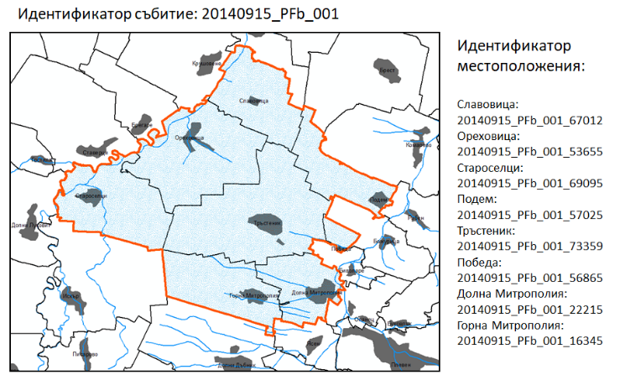
Фигура 4: Пример за идентификатори и пространствени обекти за дъждовно наводнение - събитие и местоположения.
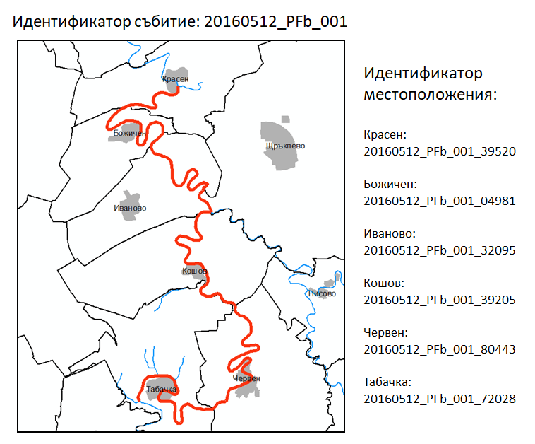
Фигура 5: Пример за идентификатори и пространствени обекти за речно наводнение - събитие и местоположения.

Определяне на минали наводнения по чл. 4.2(в) от ДН
ДН изисква след прегледа на миналите наводнения и определянето на такива от тях със значителни неблагоприятни последици, всички останали да бъдат анализирани, дали ако в бъдеще се повторят отново потенциалните последици от тях могат да бъдат значими.
Теоретичната обосновка за подобен анализ произлиза от факта, че в рамките на заливната територия след настъпването на наводнението могат да са направени промени в земеползването, в резултат на което експозицията на елементите на риск да се е увеличила.
Методичната основа за извършването на анализа за определяне на наводненията по чл. 4.2(в) от ДН е описана подробно в Приложение 2: Сериозни минали наводнения, според чл. 4.2 (в) от Директивата за наводненията от Методика за предварителна оценка на риска от наводнения от 2020 година.

  - Алгоритъм на работа
В настоящия анализ е използван методичния подход, предложен в Методика за предварителна оценка на риска от наводнения от 2020 година, който включва следните основни дейности:
  - Определяне на сериозни наводнения според обхвата и спецификите на засегнатите населените места;
  - Определяне на вероятността от повторно настъпване на наводненията;
  - Класифициране на риска в местоположенията на потенциалните наводнения;
  - Прилагане на алгоритъм за определяне на сериозни минали наводнения според чл. 4.2(в) от ДН.
Преди да се пристъпи към всеки един от основните етапи от алгоритъма беше направена селекция на всички минали наводнения, които подлежат на този анализ.
При тази селекция бяха следвани следните съображения и процедури:
- Избор на всички наводнения (заедно с техните местоположения), които са класифицирани като такива с незначителни неблагоприятни последици по чл.4.2(б): Използва се Приложение 1: Таблица с наводненията по чл. 4.2б, в и г от Директивата за наводненията от настоящия доклад (01_PFRA_APP1_floodsInputForm_2011_2019.xlm), представляващо таблица с входните данни за наводнения по ПОРН. След въвеждане на всички данни за миналите наводнения за периода 2011-2019 г., в работния формуляр PF4.2.b_damageIndicators, автоматично се изчисляват две основни полета:
  - IS_EventSignificant: което показва дали наводнението като събитие е такова със значителни неблагоприятни последици;
  - IS_LocationSignificant: което показва, дали дадено местоположение на едно събитие преминава или не праговете за значителни неблагоприятни последици;
  - Всички наводнения, за които поле IS_EventSignificant е със стойност „1“ са наводнения без значителни неблагоприятни последици и са обект на последващо изследване по чл. 4.2(в) от ДН.
- За наводненията, които са определени по чл.4.2(б) е възможно част от местоположенията им да бъдат такива без значителни неблагоприятни последици. Тези местоположения не се разглеждат в анализа за наводненията по чл. 4.2(в). Това е така, поради факта, че при определяне и детайлизиране на границите на РЗПРН, освен главните местоположения със значителни неблагоприятни последици, поради които РЗПРН е определен, се преглеждат и съседни такива, в които са възниквали подобни или еднакви събития. При този анализ, по експертна оценка, те могат да бъдат включени в РЗПРН;
- Наводнения, които не са определени по чл.4.2(б), но някои от местоположенията им са включени в други наводнения определени по чл.4.2(б), също отпадат от анализа по чл.4.2(в), поради същата причина посочена в предходния абзац. Филтрирането по този показател се извършва автоматично, чрез формула въведена в работен лист PF4.2c_preEvaluation на таблица 01_PFRA_APP1_floodsInputForm_2011_2019.xlm;
- За последващ анализ по чл.4.2(в), продължават само тези наводнения, които не са определени като такива със значителни неблагоприятни последици и за които нито едно от местоположенията им не участват в наводнение определено по чл.4.2(в).

  - Описание на извършените дейности
Дейностите по определяне на наводненията по чл.4.2(в) са 4 основни вида и се изпълняват последователно. След всеки вид дейност се филтрира броят наводнения, като за последващ анализ постъпват еднакъв или по-малък брой от наводненията определени в предишната стъпка.
Всички използвани методи за анализ и входни бази данни са съобразени с изискванията на действащата Методика за предварителна оценка на риска от наводнения от 2020 година.
Процесът на работа е в по-голямата си част автоматизиран и е създаден работен лист PF4.2.c_damageIndicators в таблица 01_PFRA_APP1_floodsInputForm_2011_2019.xlm. Входните данни за този работен лист постъпват автоматично след приключване на работата по определяне на наводненията по чл.4.2(б), т.е. описаните съображения за метод на работа в т. 4.1. от доклада са въведени като условия във формулите на работен лист PF4.2.c_damageIndicators и в него се визуализират автоматично само тези наводнения които отговарят на тях.
    - Класифициране на миналите наводнения според критериите за значимост на наводнение
След класифицирането на наводненията по чл.4.2(б) се пристъпва към определянето на тези по чл.4.2(в). Първият етап от тази задача е филтрирането на наводненията по характеристики касаещи техния обхват, повторяемост и засегнато население или т.нар. сериозни наводнения.
За тази цел е създаден работен лист PF4.2.c_damageIndicators в таблица 01_PFRA_APP1_floodsInputForm_2011_2019.xlsm, в който са въведени следните полета:
  - Местоположение: Брой населени места, засегнати от едно и също наводнение;
  - Местоположение: Големина на засегнатите населени места, изразена като общ брой жители;
  - Характеристики на наводнението: Големина на наводнената територия в рамките на всяко от засегнатите населени места;
  - Характеристики на наводнението: Времева характеристика – повторяемост;
  - Характеристики на наводнението: Времева характеристика – продължителност.
В тези атрибутивни полета се въвеждат стойностите за всяко едно наводнение и неговите местоположения за оценка по първия етап на анализа за наводненията по чл.4.2(в) - Класифициране на сериозни миналите наводнения (според т. 3 от Приложение 2: Сериозни минали наводнения, според чл. 4.2.(в) от Директивата за наводненията).
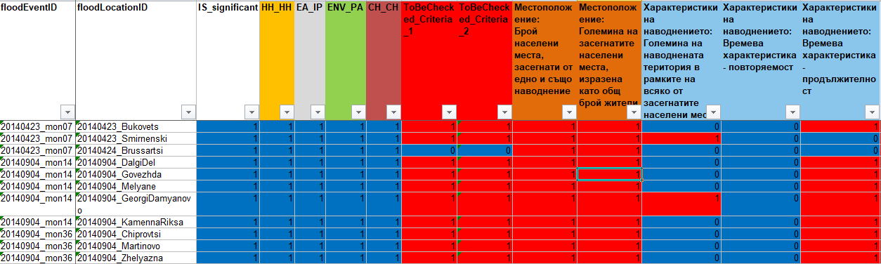
Таблица 35: Извадка от работен лист PF4.2.c_damageIndicators на формуляра 01_PFRA_APP1_floodsInputForm_2011_2019.xlm за определяне на наводненията по чл.4.2.(в). с данни за критерии за сериозни наводнения
След отварянето на този работен лист, в него автоматично са въведени всички наводнения за последващ анализ по чл.4.2(в), отговарящи на изискванията посочени в т. 4.1. от настоящия доклад, а именно – такива без значителни последици в миналото, за които нито едно от местоположенията им не участва в наводнения със значителни такива.
Критериите за проверка и филтриране на анализираните наводнения са въведени в колони с номера от J до N, като стойностите за всяко едно местоположение се изчисляват също автоматично, благодарение на формулите въведени за всеки един параметър в работен лист PF4.2.c_thresholds и PF4.2c_preEvaluation, съдържащи прагове за критерии и спомагателни таблици за изчисление на критериите. За този анализ се използват и данни от входния работен лист PF_mainTable, а именно:
- Колона J - Местоположение: Брой населени места, засегнати от едно и също наводнение:
  - Броя на населените места, участващи в дадено наводнение се изчислява автоматично, чрез спомагателния работен лист PF4.2c_preEvaluation. За оценка на критерия се използват праговете за него въведени в PF4.2.c_thresholds.
- Колона K - Местоположение: Големина на засегнатите населени места, изразена като общ брой жители:
  - Броя на населението общо за всички населени места влизащи в рамките на дадено наводнение се изчислява автоматично, чрез спомагателния работен лист PF4.2c_preEvaluation. За оценка на критерия се използват праговете за него въведени в PF4.2.c_thresholds. За брой на населението се използват данните от 2019 г. от НСИ и добавен в работен лист Population.
- Колона L - Характеристики на наводнението: Големина на наводнената територия в рамките на всяко от засегнатите населени места:
  - Данните за големината на заливната територия за всяко местоположение от наводнението се взимат автоматично от спомагателния работен лист PF4.2c_preEvaluation. За оценка на критерия се използват праговете за него въведени в PF4.2.c_thresholds.
- Колона M - Характеристики на наводнението: Времева характеристика – повторяемост:
  - Данните за повтаряемост на наводнението за всяко негово местоположение се взимат автоматично от спомагателния работен лист PF4.2c_preEvaluation. За оценка на критерия се използват праговете за него въведени в PF4.2.c_thresholds.
- Колона N - Характеристики на наводнението: Времева характеристика – продължителност:
  - Данните за продължителност на наводнението за всяко негово местоположение се взимат автоматично от спомагателния работен лист PF4.2c_preEvaluation. За оценка на критерия се използват праговете за него въведени в PF4.2.c_thresholds.
След изчислението на всеки един от по-горните критерии, в работния лист PF4.2.c_damageIndicators, автоматично се изчислява и посочения в Методика за предварителна оценка на риска от наводнения от 2020 година алгоритъм за сериозни наводнения по т. 3 от Приложение 2: Сериозни минали наводнения, според чл. 4.2.(в) от Директивата за наводненията, а именно дадено местоположение да преминава праговете на поне 3 критерия. Стойността се записва в поле ToBeChecked_Criteria_1 в работния лист.
Както се вижда на таблица 5, наводнението в Брусарци отпада от по-нататъшно разглеждане, поради факта, че за него над праговите стойности са само броят на населените места и населението в рамките на наводнението. Тъй като за Брусарци заливната територия е била малка, наводнението се случва рядко и за кратък период, то това местоположение не се изследва по-нататък за наводненията по чл.4.2(в).

    - Проверка за вероятност от повторение
След анализа от предходната стъпка, който е изцяло автоматичен, и ако всички необходими данни за големина на заливната територия, повтаряемост и продължителност на наводнението са въведени в основната таблица, се пристъпва към втората стъпка за филтриране на наводненията, а именно оценка на вероятността от повторното им настъпване. При този анализ се спазват изискванията на Методика за предварителна оценка на риска от наводнения от 2020 година, т. 4 от Приложение 2: Сериозни минали наводнения, според чл. 4.2.(в) от Директивата за наводненията.
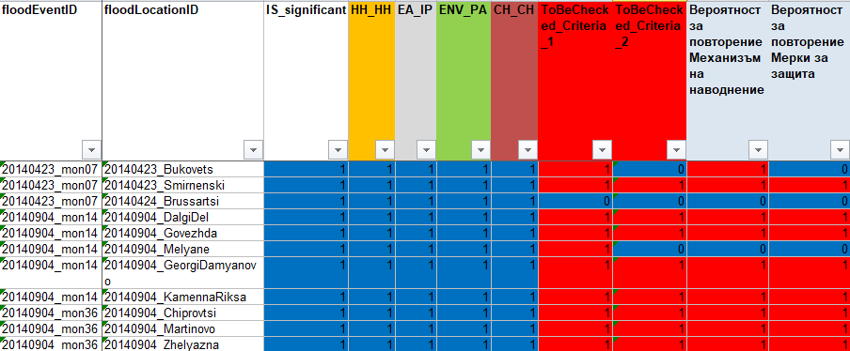
Таблица 36: Извадка от работен лист PF4.2.c_damageIndicators на формуляра 01_PFRA_APP1_floodsInputForm_2011_2019.xlm за определяне на наводненията по чл.4.2.(в). с данни за вероятност от повторение.
Начина на извършване на анализа по тази стъпка е идентичен с този за наводненията по чл.4.2(б), описан е подробно в т. 3.2.3. в настоящия доклад и няма да бъде разглеждан отново тук.
След извършването на анализа се попълват двете атрибутивни полета:
  - Колона O - Вероятност за повторение: Механизъм на наводнение;
  - Колона P - Вероятност за повторение: Мерки за защита.
След това автоматично в колона ToBeChecked_Criteria_2 се изчислява вероятността за повторно настъпване на наводнението. Всички местоположения, за които има все още вероятност същото наводнение да настъпи, получават стойност за тази колона 1 и преминават към последващ анализ. Другите получават стойност 0 и не се разглеждат по-нататък в следващите стъпки.

    - Проверка за съвременното състояние на наводнената територия и планираното й дългосрочно развитие
Изпълнението на тази стъпка от анализа е по същество оценка на риска от наводнения за всяка от четирите категории – човешко здраве, стопанска дейност, околна среда и културно наследство.
След изпълнението на предходната стъпка, за да се получи списък с местоположенията, които трябва да бъдат разгледани и анализирани по отношение на елементите на риска, данните се филтрират по поле ToBeChecked_Criteria_2. То показва всички местоположения, в които са настъпили сериозни наводнения, които има вероятност да настъпят отново.
Оценката на риска за почти всяка категория се извършва в ГИС среда поотделно за всяко местоположение. Причината за това е факта, че не за всяко минало наводнение е предоставена заливна равнина и при това положение населеното място трябва да се разглежда визуално в ГИС заедно с данните за отделните категории риск.
Начина на анализ за всяка категория се извърши по следния алгоритъм:
- Колона R - Промяна на броя на населението в населеното място:
  - Автоматичен процес – данните в тази колона се въвеждат чрез формула, която ползва данните в работен лист Population и датата на настъпване на наводнението. По ключ ЕКАТТЕ на населеното място се пресмята % на промяна на населението между годината на събитието и 2019 г. За оценка на критерия се използват праговете за него въведени в PF4.2.c_thresholds.
- Колона S - Промяна на площта на жилищните територии в рамките на заливната територия:
  - При този анализ се използват спътникови изображения със висока и средна разделителна способност. Би било добре за целите на ПОРН да бъде създаден ГИС слой с площ на жилищните територии за всяка година след 2000 г., за да може този анализ да стане автоматизиран. По същият начин в бъдеще би могло да се създаде такъв слой на база кадастрална карта, но за настоящия момент, това е напълно невъзможно. За оценка на критерия се използват праговете за него въведени в PF4.2.c_thresholds.
- Колона T - Планирани жилищни територии, според някой от плановете за устройство на територията в рамките на заливната територия:
  - Този начин се извършва по идентичен подход посочен в т.3.2.3 от настоящия доклад и няма да бъде допълнително описван и тук. За оценка на критерия се използват праговете за него въведени в PF4.2.c_thresholds.
- Колона U - Промяна на площта на територията за стопанска дейност в рамките на заливната територия:
  - Метода за извършване на този анализ е сходен с този за жилищните територии и за него важат същите специфики описани по-горе. За оценка на критерия се използват праговете за него въведени в PF4.2.c_thresholds.
- Колона V - Планирани територии за стопанска дейност, според някои от плановете за устройство на територията в рамките на заливната територия:
  - Този начин се извършва по идентичен подход посочен в т.3.2.3 от доклада и няма да бъде допълнително описван и тук. За оценка на критерия се използват праговете за него въведени в PF4.2.c_thresholds.
- Колона W - Обявена нова защитена територия или зона попадаща в заливната територия:
  - Използват се данните за индикатор PF_ENV_02_01, PF_ENV_02_02 като се сравнява за защитени територии обявени след датата на настъпването на наводнението. За оценка на критерия се използват праговете за него въведени в PF4.2.c_thresholds.
- Колона X - Открит или новосъздаден културен обект в заливната територия с национално или световно значение:
  - Използват се данните за индикатор PF_CH_01_01 като се сравнява за културни обекти обявени след датата на настъпването на наводнението. За оценка на критерия се използват праговете за него въведени в PF4.2.c_thresholds.
След изчислението на данните за всеки индикатор, стойностите за всяко местоположение се въвеждат в съответната колона. Работният лист автоматично изчислява дали стойностите за даден индикатор са под или над съответният праг въведен в PF4.2.c_thresholds. На таблица 7 са представени няколко местоположения с примерни стойности по индикаторите за риска:
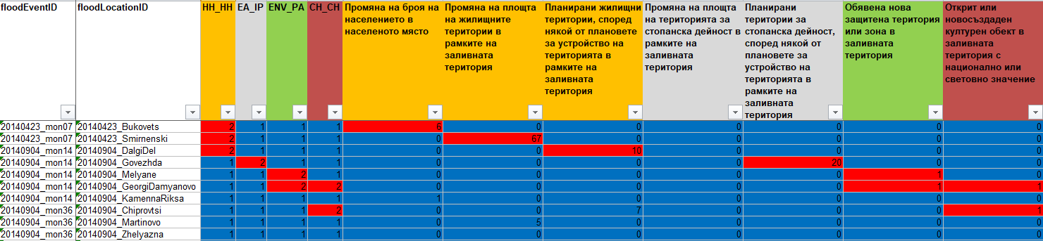
Таблица 37: Извадка от работен лист PF4.2.c_damageIndicators на таблица 01_PFRA_APP1_floodsInputForm_2011_2019.xlm за определяне на наводненията по чл.4.2(в). с данни за риск.
Последната стъпка при този анализ е изчислението на значимостта по съответните категории риск. Работният лист PF4.2.c_damageIndicators автоматично изчислява тези стойности (на таблица 7) са представени произволни примери в колони от Е до Н), като в него са въведени следните правила:
  - Ако поне по един критерий от категория Човешко здраве стойностите са над прага за значимост, то местоположението е значимо по тази категория;
  - Ако поне по един критерий от категория Стопанска дейност, стойностите са над прага за значимост, то местоположението е значимо по тази категория;
  - Ако по категория Околна среда или Културно наследство критериите са над прага, то местоположението е значимо по съответната категория. По тези две категории има само по един критерий за оценка.
Тъй като докладването по ДН за значимост на наводнения се извършва на ниво подкатегория на риска, то бяха определени следните подкатегории:
  - Човешко здраве – подкатегория Човешко здраве;
  - Стопанска дейност – подкатегория Недвижимо имущество;
  - Околна среда – подкатегория Защитени територии;
  - Културно наследство – подкатегория Културни ценности.

    - Алгоритъм за определяне на сериозни минали наводнения според чл. 4.2.(в) от Директивата за наводненията
Последната стъпка от анализа за сериозни наводнения по смисъла на чл.4.2(в) от ДН е определянето им според алгоритъма посочен в т. 6 от Приложение 2: Сериозни минали наводнения, според чл. 4.2.(в) от Директивата за наводненията от Методика за предварителна оценка на риска от наводнения от 2020 година.
Анализът се извършва автоматично в работен лист PF4.2.c_damageIndicators на формуляра 01_PFRA_APP1_floodsInputForm_2011_2019.xlm, като са заложени следните правила според алгоритъма на Методика за предварителна оценка на риска от наводнения от 2020 година:
  - Ако е преминат прага за критерий от категория „Човешко здраве“ или „Стопанска дейност“, наводнението е със значителни неблагоприятни последици;
  - Ако е преминат прага едновременно на критериите от категория „Околна среда“ и „Културно наследство“, наводнението е със значителни неблагоприятни последици;
  - Във всички останали случаи наводнението се определя като такова с незначителни неблагоприятни последици.
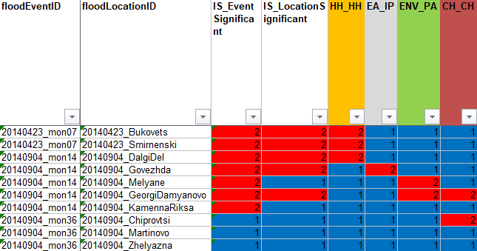
Таблица 38: Извадка от работен лист PF4.2.c_damageIndicators на формуляра 01_PFRA_APP1_floodsInputForm_2011_2019.xlm за определяне на наводненията по чл.4.2.(в). с данни финално определяне на сериозни наводнения по смисъла на чл.4.2.(в) от Директивата за наводнения.
Таблица 8, представя нагледно изпълнението на алгоритъма, както и финалното определяне на наводнение със значителни потенциални последици и такива за неговите местоположения:
- По отношение на местоположения:
  - При местоположения Буковец, Смирненски, Дълги дел и Говежда поне за една от категориите Човешко здраве или Стопанска дейност е преминат прага за значимост. Поради тази причина тези местоположения са със значим риск;
  - При местоположения Меляне и Чипровци само по един от показателите Околна среда или Културно наследство са преминати праговете за значимост и няма критерий от Човешко здраве или Стопанска дейност над прага, поради това местоположението е с незначителни последици;
  - При местоположението в Георги Дамяново и двата критерия за Околна среда и Културно наследство са над праговете и въпреки, че тези за Човешко здраве и Околна среда са под прага, местоположението е със значим риск;
  - При Чипровци и Желязна нито един от критериите за риск не е над праговете, съответно тези местоположения са с незначим риск.
- По отношение на наводнение:
  - Наводнението в Буковец, Смирненски е значимо, както и всички местоположения в него. Затова в документите за докладване се подават ГИС слой за цялото наводнение, а в табличната част се описват негативните последици и за двете местоположения;
  - Наводнението в Дълги дел, Говежда, Меляне, Георги Дамяново и Каменна рикса е значимо, тъй като поне едно от неговите местоположения е със значими последици. Затова в документите за докладване се подават ГИС слой за цялото наводнение, но в табличната част се описват само негативните последици за тези местоположения със значим риск – Дълги дел, Говежда и Георги Дамяново;
  - Наводнението в Чипровци, Мартиново и Желязна не е значимо, тъй като нито едно от местоположенията в него не е със значим риск. Това наводнение не се докладва по чл.4.2(в) от ДН.

  - Резултати
    - Определени минали наводнения със значителни неблагоприятни последици според чл. 4.2.в от ДН
Детайлните резултатите от определянето на наводненията по чл. 4.2.(в) могат да бъдат видени в приложените MS Excel базата данни за всяка от басейновите дирекции. В главата по-долу е представена обобщена информация за всяка дирекция.
      - Дунавски район за басейново управление
За Дунавски район според алгоритъма за определяне на наводнения със значителни неблагоприятни последици по чл. 4.2.в са определени две наводнения:
- BG1_20140619_PFc_004, и;
- BG1_20180628_PFc_001.
Първото наводнение е комплексно наводнение с източник дъждовно и речно в община Габрово. Двете определени местоположения като значителни са с. Цвятковци и с. Беломъжите. Критерия по който са определени като такива е увеличение на населението между годината на настъпване на миналото наводнение и настоящето. Тъй като тези населени места са с население под 10 души, то по експертна оценка това наводнение е оценено като незначително.
Второто наводнение е в община Правец, с източник – дъждовно наводнение. Критерия по който е определен единственото местоположение с. Осиковица като значимо е промяна на броя на населението. Наводнението обаче обхваща не урбанизираната територия, а извънградски пътища водещи до селото. Поради тази причина по експертна оценка наводнението е оценено като незначително.
      - Черноморски район за басейново управление
За Черноморски район според алгоритъма за определяне на наводнения със значителни неблагоприятни последици по чл. 4.2.в е определено едно наводнение:
- BG2_20150810_PFb_001;
В рамките на наводнението влизат две населени места – с. Зидарово и с. Габър в общ. Созопол, като само местоположението на с. Габър преминава критериите за значимост за брой жители. Тъй като това местоположение влиза в минало наводнение със значителни неблагоприятни последици по чл. 4.2.б, и за тази територия е определен нов РЗПРН, то отпада от миналите наводнения по чл. 4.2.в.
      - Източнобеломорски район за басейново управление
За Източнобеломорски район според алгоритъма за определяне на наводнения със значителни неблагоприятни последици по чл. 4.2.в са определени две наводнения:
- BG3_20120106_PFb_004:
  - Дъждовно наводнение в с. Фотиново. Критерия по който е определено като такова е увеличение на населението между годината на настъпване на миналото наводнение и настоящето. Щетите описани при това наводнение обаче са в извънградски територии – междуселски път. Поради тази причина по експертна оценка наводнението е оценено като незначително.
- BG3_20121128_PFb_001:
  - Дъждовно наводнение в села в общ. Кирково. Малки щети - междуселски път и покрив на сгради. Критерия по който е определено като такова е увеличение на населението между годината на настъпване на миналото наводнение и настоящето. Поради тази причина по експертна оценка наводнението е оценено като незначително.
- BG3_20121128_PFb_002:
  - Дъждовно наводнение в села в общ. Кирково. Малки щети - междуселски път и покрив на сгради. Критерия по който е определено като такова е увеличение на населението между годината на настъпване на миналото наводнение и настоящето. Поради тази причина по експертна оценка наводнението е оценено като незначително.
- BG3_20131106_PFb_003:
  - Дъждовно наводнение в села в общ. Кирково. Малки щети - междуселски път и покрив на сгради. Критерия по който е определено като такова е увеличение на населението между годината на настъпване на миналото наводнение и настоящето. Поради тази причина по експертна оценка наводнението е оценено като незначително.
- BG3_20150131_PFb_003:
  - Дъждовно наводнение в села в общ. Кирково. Малки щети - междуселски път и покрив на сгради, свлачища. Критерия по който е определено като такова е увеличение на населението между годината на настъпване на миналото наводнение и настоящето. Поради тази причина по експертна оценка наводнението е оценено като незначително.
- BG3_20150224_PFb_001:
  - Комплексно наводнение с източник дъждовно и речно в община Карнобат. Има само едно определено местоположения като значително – с. Искра. Критерия по който е определено като такова е увеличение на населението между годината на настъпване на миналото наводнение и настоящето. Щетите описани при това наводнение обаче са в заливни земеделски земи около р. Мочурица, без такива в урбанизираните територии. Поради тази причина по експертна оценка наводнението е оценено като незначително.
- BG3_20151013_PFb_002:
- Комплексно наводнение с източник дъждовно и речно в община Симеоновград. Има само едно определено местоположения като значително – с. Троян. Критерия по който е определено като такова е увеличение на населението между годината на настъпване на миналото наводнение и настоящето. Щетите описани при това наводнение обаче са в заливни земеделски земи около р. Съзлийка, без такива в урбанизираните територии. Поради тази причина по експертна оценка наводнението е оценено като незначително.BG3_20171202_PFb_006:
  - Дъждовно наводнение в община Смолян. Има две определени местоположения като значително – с. Кремен и с. Билянска. Критерия по който е определено като такова е увеличение на населението между годината на настъпване на миналото наводнение и настоящето. Щетите описани при това наводнение обаче са в извънградски пътиша, без такива в урбанизираните територии. Населението и в двете села е под 20 човека. Поради тази причина по експертна оценка наводнението е оценено като незначително.
- BG3_20180628_PFb_005:
  - Дъждовно наводнение в община Смолян. Има две определени местоположения като значително – с. Стикъл и с. Върбово. Критерия по който е определено като такова е увеличение на населението между годината на настъпване на миналото наводнение и настоящето. Щетите описани при това наводнение обаче са в извънградски пътиша, без такива в урбанизираните територии. Населението и в двете села е под 20 човека. Поради тази причина по експертна оценка наводнението е оценено като незначително.
      - Западнобеломорски район за басейново управление
За Западнобеломорски район за басейново управление няма определени минали наводнения по чл. 4.2.в, тъй като нито едно от миналите наводнения не преминава критериите за такива по Методика за предварителна оценка на риска от наводнения от 2020 година.
    - Изходни данни
По отношение на пространствените и описателни данни и определянето на идентификатори за събитията и местоположенията за наводненията по чл.4.2(г), се използват част от вече създадените такива данни от предходното определяне на наводненията по чл. 4.2.(в).
Ако дадено наводнение бъде определено като такова със значителни неблагоприятни последици, то идентификатора е идентичен с този на наводнението по чл.4.2(в), като в него се заменя PFb с PFc, което показва причисляването му към наводненията по чл.4.2(г).
Идентификаторите за събитие и местоположение се използват директно в документите за докладването, както в пространствените данни, така и в базата данни съдържащи описателните такива.

Определяне на бъдещи наводнения по чл. 4.2(г) от ДН
  - Алгоритъм на работа
Анализът на бъдещите наводнения с потенциални неблагоприятни последици по чл. 4.2(г) се извършва с цел определяне територии, в които съществува вероятност за настъпване на наводнение. Алгоритъмът на работа следва „Методика за предварителна оценка на риска от наводнения, Основен методичен доклад“, 2020 г., т. 3.2.5. Бъдещи наводнения с потенциални неблагоприятни последици според чл. 4.2(г) от Директивата за наводнения.
Алгоритъмът на работа включва 4 основни стъпки:
  - Подготвителен етап, в който се изследва територията на цялата страна с цел определяне на населени места, които покриват основни критерии, които обосновават разглеждането на вероятността от настъпване на потенциални бъдещи наводнения. Тези критерии включват наличие на елементи на риск в сферата на човешкото здраве, стопанските дейности, околната среда и културното наследство, планирано дългосрочно развитие на територията, установено възможност за негативно влияние на климатичните промени. В този етап населените места се изследват за възможността от изследване на потенциални наводнения, без значение от техния тип – речни, дъждовни и др.
  - Етап на прилагане на специфични критерии за всеки тип наводнения. В тази фаза избраните от предходния подготвителен етап населени места се изследват за вероятността от възникване на конкретен тип наводнение – речно, дъждовно (поройно или градско), морско, инфраструктурно. Целта е определяне на населените места, за които е обосновано моделирането на конкретен тип наводнение.
  - Етап на моделиране на заливна територия при обезпеченост 1%. В тази фаза е извършено моделиране на заливната територия за всеки тип наводнение за всяко от определените населени места в съответствие с подхода описан в „Методика за предварителна оценка на риска от наводнения“, 2020 г., Приложение 3: Бъдещи наводнения с потенциални неблагоприятни последици, според чл. 4.2(г) от Директивата за наводненията, т.3. Определяне на заплахата от потенциални бъдещи наводнения.
  - Етап на класифициране на бъдещите наводнения според критериите за значителни неблагоприятни последици. В тази фаза получените от предходния етап заливни територии, независимо от моделирания тип наводнения, се оценяват според критериите и праговете за значителни неблагоприятни последици, представени в „Методика за предварителна оценка на риска от наводнения“, 2020 г., Приложение 4: Критерии и прагове за определяне на наводнения със значителни неблагоприятни последици. Тези потенциални заливни равнини, които надхвърлят праговете за значимост, се докладват по чл. 4.2(г) от ДН.
  - Описание на извършените дейности
    - Общи критерии за определяне на територии за анализ на бъдещи наводнения с неблагоприятни последици
Първоначалният избор на населени места, за които да бъде разгледана вероятността от настъпване на потенциални бъдещи наводнения следват посочените в „Методика за предварителна оценка на риска от наводнения“, 2020 г., Приложение 3: Бъдещи наводнения с потенциални неблагоприятни последици, според чл. 4.2(г) от Директивата за наводненията, т.3. Определяне на заплахата от потенциални бъдещи наводнения, т. 2.1. Общи критерии за определяне на територии за анализ на бъдещи наводнения с неблагоприятни последици. Те са следните:
  - Брой население;
  - Климатични промени;
  - Състояние на хидротехнически съоръжения;
  - Жилищни и производствени територии, инфраструктурни обекти;
  - Земеделие.
Анализът е извършен върху населените места в цялата страна, които имат самостоятелно землище. Тези, разположени в землището на друго населено място, получават оценката на землището на населеното място, в което се намират.
Отчитането на негативното влияние на климатичните промени е направено на базата на анализ за промяна в периодите 2031-2060, 2051-2080 и 2071-2100 на валежните показатели за годишен брой дни с валежи над 20 и 40 мм, годишен максимален 24-часов валеж, общ годишен валеж.
По отношение на количествените показатели годишен максимален 24-часов валеж и общ годишен валеж, за праг на значима промяна е използван 10%-ното им увеличение.
По отношение на качествените показатели годишен брой дни с валежи над 20 и 40 мм, за праг на значима промяна е използвано 100%-ното им увеличение.
На база на данните от климатични модели и корелация на валежните показатели с индекси на атмосферни дълги периодични колебания, посочени в гл. 3.7.1 и 3.7.2 са изработени карти на България указващи териториите, за които се наблюдава преминаване на прага за посочените по-горе показатели.

    - Допълнителни критерии за определяне на територии за анализ на типове бъдещи наводнения с неблагоприятни последици
      - Речни наводнения
Потенциалния бъдещ риск от речни наводнения е анализиран обстойно в рамките на първия цикъл на ПОРН (2016-2021) в България за всеки от четирите района за басейново управление. Използваният подход за определяне на потенциалната заплаха е описан в Методика за предварителна оценка на риска от наводнения от 2020 година, Приложение 3: Бъдещи наводнения с потенциални неблагоприятни последици, според чл. 4.2(г) от Директивата за наводненията, т.3.1.
През първия цикъл на ПОРН са анализирани са както места, в които са се случили минали наводнения, така и такива за които не е имало подобна информация. Последните са избирани за изследване на база топографски и хидрометрични данни. В определените места се е анализирала заплахата от висока вълна с вероятност един път на 100 години (1%).
За целите на ПОРН (2022-2027) заплахата от речни наводнения в съществуващите РЗПРН от предходния цикъл на ПОРН се извършва на база заливната територия с обезпеченост 1% получена в рамките на изпълнението на проектите за създаване на карти на районите под заплаха от наводнения и карти на районите с риск от наводнения (2016-2021).
Анализ за нови места за речни наводнения, които да влязат в обхвата на РЗПРН, е извършен само на база значими минали наводнения, случили се в периода между настоящето и предходното изпълнение на ПОРН (2011-2019). За тях не е необходимo извършване на моделиране на потенциално залята територия.
Допълнителен анализ за места, за които няма настъпили или няма информация за настъпили минали речни наводнения, не е правен. Причините за това са следните:
  - Изпълнителят счита, че в рамките на ПОРН (2016-2021) е извършен достатъчно изчерпателен анализ на потенциалната заплаха от речни наводнения в четирите района за басейново управление, въз основа на подход, който в същността си не е променен (вижте Методика за предварителна оценка на риска от наводнения от 2020 година, Приложение 3: Бъдещи наводнения с потенциални неблагоприятни последици, според чл. 4.2(г) от Директивата за наводненията, т.3.1).
  - В рамките на ПУРН (2016-2021) за РЗПРН, в които се разглежда заплахата и риска от речни наводнения, са изготвени подробни карти на заплахата с обезпеченост 1%, а така също и за 5%, 0.1%, а за отделни райони и за екстремни случаи (например речни участъци под язовири, за които се изследва сценарий за разрушаване на язовирна стена или преливане). Този анализ е със значително по-висока степен на подробност и резултатите от него се използват директно в настоящата ПОРН допълнително разглеждане.
  - През периода между настоящето и предходното изпълнение на ПОРН няма съществено подобряване и актуализиране на данните, в т.ч. по-точни височинни данни, редици с хидроложки и метеорологични данни, обосноваващи повторния преглед на територията на страната, извън съществуващите РЗПРН, за потенциална вероятност от възникване на речни наводнения.
  - Влиянието на климатичните промени върху честотата и размера на високите води може да се счита за пренебрежим или най-много съизмерим с неточностите, получени при определяне границите на заливане, получени в резултат на наличните ЦМТ, редиците от хидроложки данни и методите за статистическа обработка. Това дава основание да се счита, че дори да бъде отчетен количествено ефекта от климатичните промени върху размера на характерните високи води, анализът не би довел до намаляване на несигурността и до постигане на по-добра точност на потенциалната заплаха. В потвърждение на това могат да бъдат посочени заключенията от изследвания на ефекта от климатичните промени върху размера на високите води при различни сценарии, проведени при първия цикъл на ПОРН в Германия и Англия. Например за хоризонт 2050 г. анализът на последиците от изменението на климата, извършен въз основа на прогнозни изчисления с климатични модели и данните от ХМС, показва тенденция към увеличаване на максималните водни количества с 1% обезпеченост в диапазона 10-20%, което води до нарастване на дълбочините в реките от порядъка на няколко дециметра, което няма как да бъде отчетено от наличните общодостъпни ЦМТ и данни за водни количества в България.

      - Дъждовни наводнения
Дъждовните наводнения са резултат от интензивни, в повечето случаи конвективни валежи, които надвишават капацитета на изградените канализационни системи, вследствие на което се образува повърхностен отток следващ наклона на земната повърхност и акумулиране на повърхностни води в ниските места. Общата стойност на щетите от дъждовните наводнения е много по-висока в урбанизираните зони в сравнение със земеделски земи или инфраструктурни обекти извън населените места. Като цяло щетите дължащи се на дъждовните наводнения са много по-малки от тези предизвикани от речни наводнения. От друга страна, дъждовните наводнения са с много по-голяма честота на поява, което в крайна сметка може да доведе до значителни щети в дългосрочен план.
Самите дъждовни наводнения могат да бъдат причинени от валежи с различна продължителност и интензивност. В някои случаи по-неблагоприятен ефект имат по-кратки валежи с по-голяма интензивност, а други случаи валежи с по-голяма продължителност, респективно по-малка интензивност, но по-голям общ обем на формиращия се повърхностен отток. Много голямо значение за последствията от едно или друго валежно събитие имат и конкретните условия на оттичане по земната повърхност, състоянието на канализационната мрежа, нейните габарити, състояние на водоприемните съоръжения и др.
Понастоящем липсва общодостъпна и надеждна информация за миналите дъждовни наводнения, включваща причинените щети, времеви и пространствен обхват на валежа, интензивност на валежа в различните периоди на същия, е невъзможно да бъде направен всеобхватен и пълен анализ на дъждовните наводнения за цялата територия на Р България. Съществуват публикувани данни за някои от най-значимите дъждовни наводнения като наводненията в Аспарухово и Добрич през 2014 г. и Пловдив през 2019 г. и други.
Поради липса на общодостъпни актуални данни за интензивните валежи, при оценка на заплахата от бъдещи наводнения е възприет подход, при който се използват данни за интензивните валежи получени въз основа на методиката изготвена от проф. Страхил Герасимов (“Хидрологичен наръчник том I и II“ – изд. Техника; и “Методично ръководство за определяне на характеристиките на максималния отток на реките в България“ – Стр. Герасимов – изд. ИВП – БАН).
      - Морски наводнения
Глобалното затопляне и климатичните промени са сред основните фактори за увеличаване на екстремните климатични явления и природни бедствия. Затоплянето на атмосферата причинява покачване на нивото на океана, увеличаване на морското равнище и промени в количеството и състава на валежите.
През 2014 г. Международният панел за Климатичните промени (IPCC) (http://www.ipcc.ch/) в свой доклад известен като АR5 потвърди, че глобалното водно ниво в световния океан между 1901 и 2010 г. се е повишило с около 0.19 m. По-голямата част от това повишение се дължи на топенето на ледниците и топлинното разширение на водата в океаните. Съществува допълнителна вероятност по-високите температури на топлото течение Гълфстрийм да предизвикат разрушаване на ледената покривка в Гренландия и Западния Атлантик, което все още е обект на дискусии сред научната общност. Ако това се случи, ще доведе до допълнително повишение на нивото на Световния океан с повече от 5.0 м.
По отношение на бъдещето в доклада AR5 се правят следните изводи:
  - Екстремните явления в умерените географски ширини много вероятно ще станат по-интензивни и по-чести. По отношение на българското крайбрежие на Черно море също се наблюдава интензифициране на процесите, но поради сравнително краткия период тези данни не могат се приемат като представителни.
  - В специалното издание на IPCC “Managing the Risks of Extreme Events and Disasters to Advance Climate Change Adaptation”, където се анализират екстремните явления се приема, че все още съществува висока степен на несигурност в оценките за климатичните промени като честота и интензивност.
  - Много вероятно повишението на водното ниво през XXI век ще бъде по-голямо от това наблюдавано в периода 1971-2010 г. За хоризонт 2100 г. се предвижда средно повишение на водното ниво в Световния океан между 0.53m и 0.74m съгласно сценарии RCP4.5 и RCP8.5. Тези промени на водните нива в Световния океан неминуемо ще доведат до съответно повишаване на водното ниво в Средиземно море, а оттам и в басейна на Черно море. Следва да се очаква, че през следващия период от 5 години общото повишение на нивото на морето може да достигне около 7.0 – 8.0 mm.
  - Според изследванията на турски учени в периода между 1993 г. и 2017 г. водното ниво в Черно море се е покачвало със средна скорост 2.5±0.5 mm/година.
При тези обстоятелства, на настоящия етап не могат да се очакват съществени промени в средното морско ниво на Черно море и оттам разширяване на обхвата на дефинираните в предишния цикъл райони със значителен потенциален риск от наводнение.
През последните години не е регистрирано значително нарастване на щормовата активност в западната част на Черно море, което да даде сериозно основание за разширяване на РЗПРН, дефинирани при предишния цикъл.
При изготвяне на картите на заплахата и риска от морски наводнения за вече определените РЗПРН следва да бъдат предвидени изследвания, които да включват и заплахата и риска от възникване на вълни цунами в акваторията на Черно море. Макар и да не се оценява като непосредствена заплаха, появата на вълни цунами в Черно море не е изключена. В литературата съществуват данни за такива вълни, като например има данни, че през 543 година Варна е била сполетяна от цунами, което е навлязло на 6 км навътре в сушата. Освен това има данни и за цунами през 557-а година в района на Южното Черноморие, което също е нанесло изключително тежки щети на тогавашната инфраструктура и е взело огромни жертви. В по-ново време са регистрирани няколко нови случаи през 1901 в района на Шабла, Калиакра, 1968 г. -Бартин, Турция, 2014 г. край гр. Одеса и др.

    - Определяне на заплахата от потенциални бъдещи наводнения
      - Определяне на заплахата от бъдещи дъждовни наводнения за целите на ПОРН
Определянето на районите с бъдещи дъждовни наводнения с потенциални неблагоприятни последици следва общата логика, използвана и при останалите типове наводнения, а именно:
- Филтриране на всички населени места в България според общи прагове, свързани с риск от наводнения и климатични промени;
- Филтриране на населени места според специфични критерии за различните типове наводнения;
- Моделиране на заливните равнини от значимите типове наводнения с обезпеченост 1%;
- Оценка на потенциалните неблагоприятни последици при наводнения.
Дейностите се извършват последователно, като изходния резултат от всяка стъпка се явява входен за следващата такава. При изпълнение на всяка от стъпките се филтрират само такива населени места за които заплахата/риска от потенциални бъдещи наводнения е висока.
Като краен резултат се изработва списък с населени места в които има повишена вероятност за настъпване на бъдещи наводнения с неблагоприятни последици.
Поради невъзможност за детайлен анализ на цялата територия на страната за нуждите на ПОРН, като първа стъпка са определени територии, за които са налице някои от следните предпоставки:
- Висока концентрация на елементи на риска;
- Анализът на климатичните промени показва увеличаване на екстремните събития;
- Наличие на защитни съоръжения в незадоволително техническо състояние.
За целта са приложени няколко критерия:
- Брой на населението: Праг ≥ 1500 души;
  - Човешкото здраве е първият критерий, който е използван при филтрирането на населените места. Прагът е избран, за да бъдат обхванати потенциални места с голяма експозиция по тази категория риск;
  - Използвани са данни от НСИ;
- Климатични промени: Праг - прогнозирано/моделирано увеличение на параметрите за екстремни извалявания (максимални 24-часови валежи, брой дни в годината с 24-часови валежи над определени прагове и др.):
  - След анализите за климатичните промени, са идентифицирани такива територии, при които са установени най-високи прогнозирани/моделирани промени по отношение на климатични променливи, свързани с екстремни валежи;
  - Използвани са данни от „Входни бази данни“ на Приложение 5: Климатичните промени и дългосрочното развитие на територията за целите на ПОРН.
- Състояние на хидротехнически съоръжения: Праг - незадоволително състояние на диги, язовирни стени или други съоръжения за защита от наводнения:
  - Наличието на предпазни съоръжения от наводнения, които са в недобро/аварийно/предаварийно състояние, степента на риска е значителна;
  - Използвани са данни за извършване на анализа от специализирани институции, местни администрации, заинтересовани страни.
- Жилищни и производствени територии, инфраструктурни обекти:
  - Площ на територии за стопанска дейност: Праг - >=20 ха или 10% от площта на урбанизираната територия;
    - Данни за извършване на анализа: кадастър, Imperviousness HR layer/Urban Atlas (CLMS), КОРИН и др.
  - Планирани зони в ОУП: Праг - наличие на нови зони в рамките на землището за жилищни, производствени или инфраструктурни обекти;
    - Данни за извършване на анализа: ОУП, ПУП.
  - Нови инфраструктурни обекти: Праг - наличие на големи инфраструктурни обекти – транспортни, водоснабдителни и канализационни, електро- и топло преносни и телекомуникационни;
    - Данни за извършване на анализа: заинтересовани страни, специализирани агенции.
- Земеделски земи:
  - Населени места с увеличение на обработваемите земи за 10 годишен период: Праг - над 5% спрямо площта на земеделските земи в началото на периода;
    - Данни за изпълнение на анализа: СИЗП.
При този първоначален анализ са филтрирани населени места, в които има наличие на голям брой население, но от друга страна и такива с прогнозирани негативни дългосрочни тенденции по отношение на климатичните промени. Към тях са добавени и места, в които по дългосрочното развитие на територията е планирано увеличение на експозицията на жилищни територии, производствени и инфраструктурни обекти и такива на земеделието.
Таблица 39: Райони с потенциални дъждовни наводнения, подбрани след първоначалния анализ, групирани по райони на басейново управление
Дунавски район | Черноморски район | Източнобеломорски район | Западнобеломорски  район
Тутракан | Каварна | Златица | Брезник
Мизия | Балчик | Христо Даново | Батановци
Ореш | Аксаково | Шивачево 1 | Радомир
Разград | Игнатиево | Копривщица | Земен
Ценово | Варна север | Карнобат | Сапарева баня
Бяла | Варна юг | Бузовград | Благоевград
Опака | Белослав | Кортен | Якоруда
Враца | Константиново | Панагюрище | Белица
Дрaганово | Дългопол | Стрелча | Симитли
Згориград | Старо Оряхово | Дълбоки | Крупник
Вършец | Котел | Чирпан | Сърница
Сухиндол | Свети Влас | Семчиново | Гърмен
Угърчин | Средец | Драгиново | Дебрен
Горна Оряховица | Потурнашка | Брестовица | Коларово
Лясковец | Царево | Пещера
Ябланица |  | Марково
Церово |  | Куклен
Искрец |  | Асеновград
Галата |  | Ракитово
Дряново |  | Нова махала
Своге |  | Девин
Драгоман |  | Чепеларе
Тетевен |  | Kърджали
Литаково |  | Смилян
Трън |  | Чепинци
Правец |  | Старцево
Трън |  | Златоград
Габрово
Априлци
Трявна
Бухово
Банкя
Бистрица
Бистрица
Железница
Самоков
След като е извършен първоначалния подбор на районите с потенциална заплаха от дъждовни наводнения е извършен вторичен детайлен анализ за всеки район, който включва следните стъпки подредени в логическа последователност:
Събиране, обработка и анализ на съществуващата информация за предходни събития
Събрана и описана е цялата налична и достъпна информация за наводненията, които са имали най-голям отрицателен ефект в миналото, както и повторенията на повече от един случай на определени места и потенциални бъдещи наводнения, дължащи се на дългосрочно развитие (не само климатично, а застрояване, промяна в начина на ползване на територията и др.).
Определяне на „Критични точки”
За всеки предварително подбран район се дефинират т.нар. „критични точки”, като за всяка от тях се определя „индикатор за критични условия” (представен по-надолу). За целта се дефинира пътя на водния поток, размерът и орохидрографските характеристики на водосборната област до съответната критична точка.
Класифициране на дъждовните наводнения в отделните групи: градски зони, смесени и дъждовни скатови наводнения.
Независимо от източниците на информация се налага да се извърши унифициране, за да може да се направи оценка на застрашените райони и очакваните щети, следвайки едни и същи критерии. Принадлежността към една или друга група предопределя следващите стъпки при определяне на заплахата от дъждовно наводнение.
Използвани са следните критерии за избор на критични точки:
А) Скатово или поройно наводнение
- К1 – размер на водосборната област между 1.0 и 10.0 кв.км;
- K2 – среден наклон на водосборната област ≥5.0 %;
- К3 – процент на урбанизираните и обработваемите земи ≥40 %.
В) Градско наводнение
- С1 – общ размер на евентуалната заливаема площ ≥ 5000 кв.м;
- C2 – единичен размер на заливаемата площ пред входове на подземни паркинги или друга критична инфраструктура ≥ 500 кв. м.
За изследване на критериите за избор на критични точки е извършен ГИС анализ. По време на анализа бе установено, че въпреки добрата си пространствена резолюция, повечето достъпни модели на терена са нехомогенни. Цифровите модели на терена, предоставени от МЗХГ с резолюция 4м и 8м на места са необработени и са във вид на цифров модел на повърхността, което значително компрометира определянето на водосбори, безотточни области и т.н. Поради тази причина за основа е използван дигитален модел на терена, получен с използване на технологията Shuttle Radar Topography Mission (SRTM) с размер на клетката 25 m. Суровият терен е обработен с помощта на ArcHydro tools и Hec Geo HMS. Въз основа на получения хидравлично коректен модел на терена са определени водосборните области, доставящи дъждовни води до критичните точки.
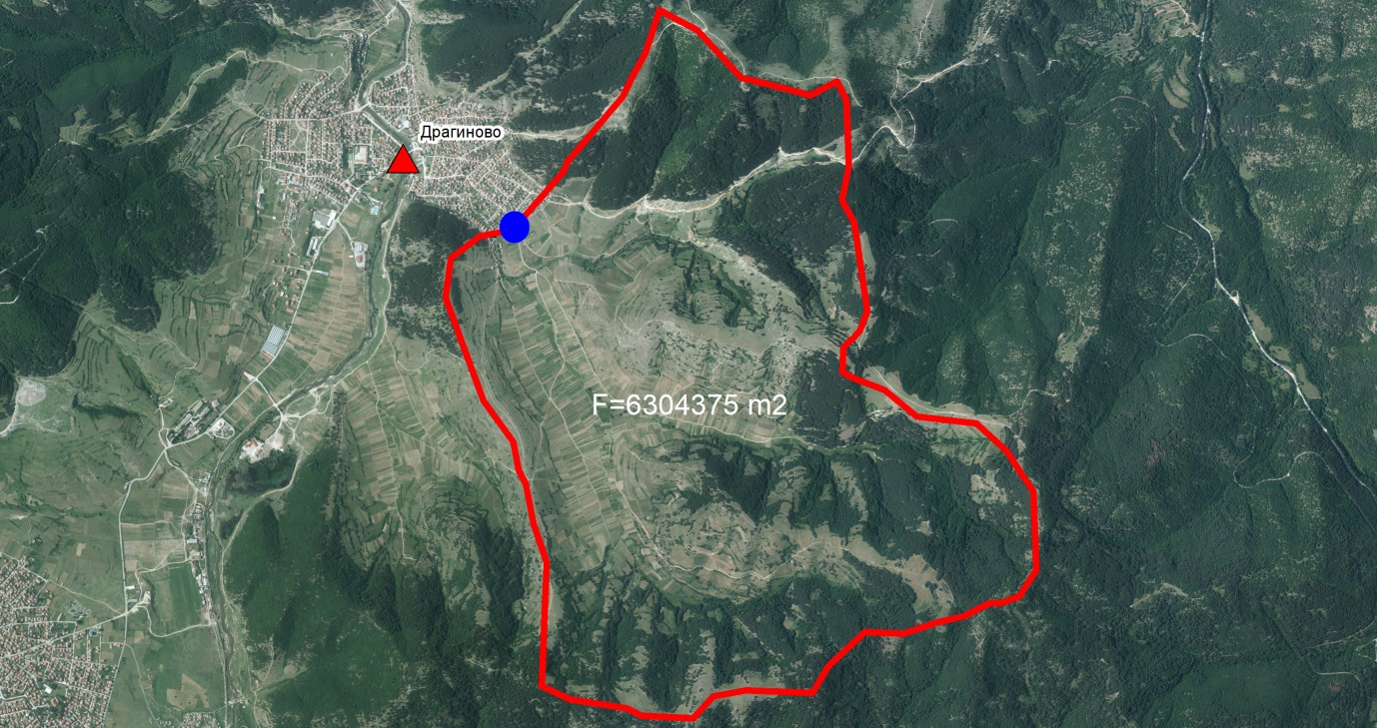
Фигура 6: Водосборна област към критична точка Драгиново – поройно наводнение
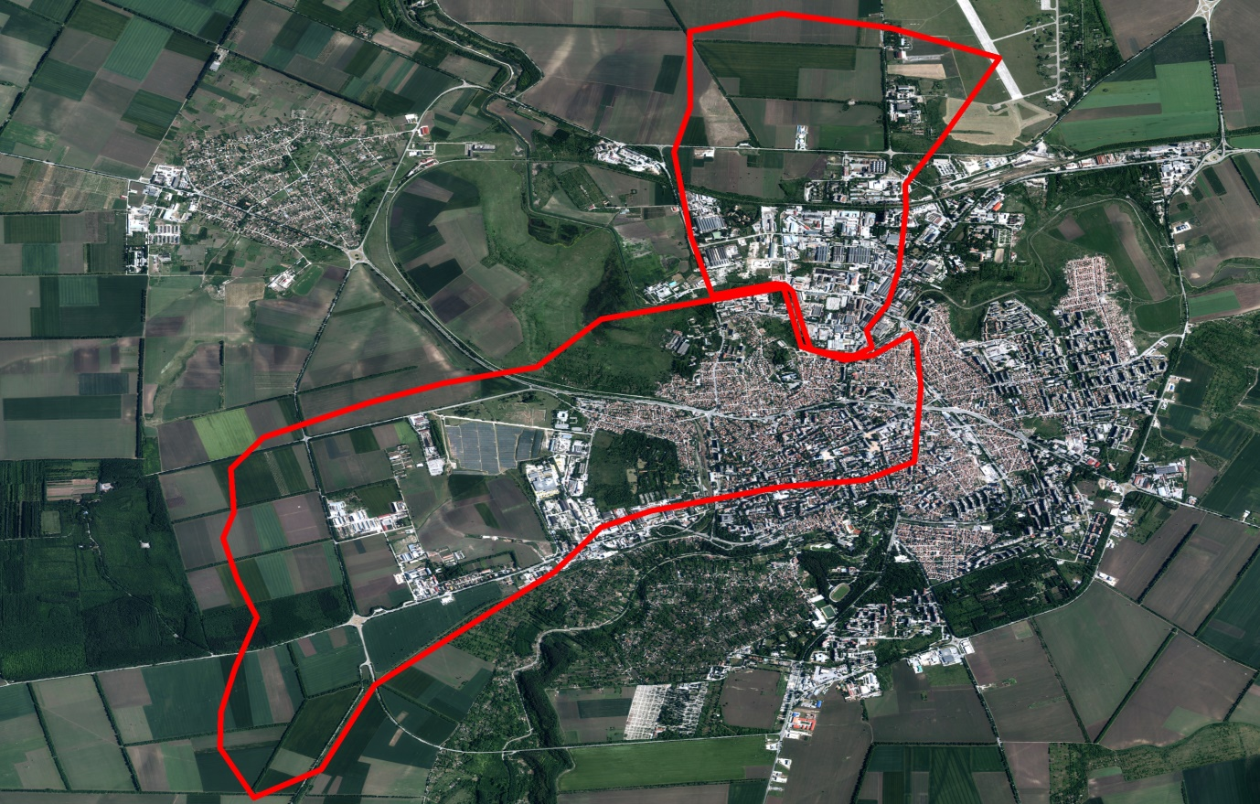
Фигура 7: Водосборна област към критична точка Добрич – градско наводнение
Отново в ГИС среда са изследвани и критериите за наклон на водосборната област и процента на урбанизираните и обработваеми земи. За определянето на процента на урбанизираните и обработваеми земи са използвани данни от Corine Landcover и от Системата за идентификация на земеделските парцели (СИЗП). Въз основа на извършения анализ са определени критични точки с потенциал за настъпване на скатови или поройни наводнения, както и такива с потенциал за настъпване на градски наводнения. Същите са представени в табличен вид за всяка една от басейновите дирекции в следващата точка, заедно с орохидрографските характеристики на водосборните области до съответната критична точка.
Определяне на орохидрографските характеристики на водосборите, доставящи дъждовни води до „критичните точки“
Определението се извършва при използването на следните характеристики на водосборите:
- площ на водосборната област;
- растителност, земна покривка;
- почвено покритие с оглед на водопропускливостта;
- наклон на водосборната област;
- дължина и наклон на водното течение;
- наличие на регулиращи и хидротехнически съоръжения;
- наличие на естествени езера и блата.

Таблица 40: Орохидрографските характеристики на водосборите за Дунавски район за басейново управление.
№ | Наименование на водосборната област | Площ (km²) | Дължина на водното течение (km) | Минимална кота (m) | Максимална кота (m)
Дъждовни внезапни (поройни) наводнения
1 | Мизия | 1.866 | 2.55 | 59.72 | 184.76
2 | Мизия 2 | 0.000 | 0.00 | 80.00 | 170.00
3 | Ореш | 4.053 | 3.38 | 96.19 | 241.04
4 | Разград | 2.929 | 2.32 | 239.15 | 387.74
5 | Ценово | 2.388 | 2.66 | 48.76 | 148.87
6 | Бяла | 1.532 | 2.11 | 75.71 | 165.68
7 | Опака | 10.063 | 5.39 | 234.26 | 477.70
8 | Враца | 4.215 | 4.09 | 331.96 | 1112.05
9 | Дрaганово | 1.664 | 2.45 | 78.89 | 334.41
10 | Згориград 1 | 1.237 | 2.53 | 526.84 | 1133.68
11 | Вършец | 3.533 | 4.67 | 422.86 | 1137.30
12 | Згориград 2 | 2.609 | 3.40 | 534.85 | 1247.65
13 | Згориград 3 | 2.007 | 3.83 | 516.32 | 1200.06
14 | Сухиндол | 3.309 | 5.07 | 274.51 | 491.93
15 | Угърчин | 1.561 | 1.69 | 279.93 | 415.52
16 | Горна Оряховица | 6.702 | 3.97 | 163.24 | 417.86
17 | Лясковец | 1.153 | 2.31 | 196.25 | 451.23
18 | Ябланица 1 | 2.425 | 3.44 | 414.23 | 892.50
19 | Ябланица 2 | 3.476 | 3.88 | 425.90 | 949.60
20 | Церово | 6.546 | 4.12 | 498.12 | 1388.34
21 | Искрец | 2.008 | 2.23 | 575.49 | 1159.54
22 | Галата | 3.198 | 2.92 | 396.55 | 962.15
23 | Дряново | 1.711 | 2.12 | 277.00 | 470.61
24 | Своге | 6.030 | 3.89 | 505.09 | 1147.98
25 | Тетевен | 5.031 | 4.31 | 449.87 | 1189.05
26 | Литаково | 6.222 | 6.33 | 417.97 | 1125.75
27 | Трън 1 | 3.200 | 2.93 | 741.65 | 1097.83
28 | Правец | 5.504 | 3.56 | 509.66 | 1346.55
29 | Трън 2 | 1.568 | 1.50 | 744.03 | 954.22
30 | Габрово | 2.084 | 2.88 | 448.78 | 739.76
31 | Априлци | 6.841 | 4.29 | 518.29 | 1152.60
32 | Трявна | 2.333 | 1.85 | 478.51 | 751.06
33 | Бухово | 5.140 | 3.92 | 709.59 | 1282.36
34 | Банкя | 7.204 | 7.43 | 677.87 | 1178.30
35 | Банкя 1 | 5.020 | 4.54 | 677.87 | 1122.82
36 | Банкя 2 | 2.184 | 2.89 | 812.96 | 1178.30
37 | Бистрица 1 | 7.362 | 5.15 | 1047.61 | 2186.16
38 | Бистрица 2 | 9.844 | 5.40 | 1060.66 | 2271.83
39 | Железница | 8.895 | 5.77 | 1056.37 | 2201.97
40 | Самоков | 6.421 | 3.07 | 965.68 | 1145.72
Дъждовни-градски наводнения
1 | Добрич | 9.961 | 6.65 | 288.00 | 200.00
2 | Плевен 1 (кръгово), ул. Васил Левски | 7.450 | 5.95 | 220.00 | 87.00
3 | Плевен 2. (център-гара) | 3.108 | 3.60 | 196.00 | 87.70
4 | Русе – бул. Липник | 3.84 | 3.4 | 158.00 | 42.00
5 | Русе – бул. България | 1.67 | 1.4 | 90.0 | 41.00
6 | София – пл. Сточна гара | 0.979 | 1.30 | 553.00 | 532.00
7 | София – бул. Кн. Мария Луиза (Ц. Гара) | 1.615 | 2.16 | 557.50 | 540.00
8 | София – кв. Сердика (Спортна София) | 0.887 | 1.68 | 572.00 | 547.00
9 | София – кв. Лозенец, бул. Евлоги Георгиев | 0.888 | 1.10 | 603.00 | 548.00
10 | София – кв. Яворов, бул. Евлоги Георгиев | 0.599 | 1.36 | 575.00 | 533.00
11 | София – кв. Подуяне, бул. Ген. Данаил Ник. | 0.812 | 1.68 | 546.00 | 530.00
12 | София – кв. Подуяне, бул. Ботевградско шосе | 0.708 | 1.41 | 584.00 | 530.00
13 | София – кв.Сухата река,  Бул. Вл. Вазов | 0.852 | 1.25 | 534.00 | 524.00
14 | София – кв. Христо Смирн. Ул. Слатинска | 0.674 | 1.14 | 588.00 | 531.00
15 | София – кв. Христо, Смирн. Сп. Смирненски | 0.590 | 0.94 | 561.00 | 531.00
16 | София – бул. Акад. Иван Гешов | 0.880 | 1.20 | 580.00 | 571.00
17 | София – Белите брези | 1.249 | 1.38 | 580.00 | 575.0
18 | Тутракан | 9.96 | 3.9 | 122.00 | 117.00

Таблица 41: Орохидрографските характеристики на водосборите за БДЧР Черноморски район.
№ | Наименование на водосборната област | Площ (km²) | Дължина на водното течение (km) | Минимална кота (m) | Максимална кота (m)
Дъждовни внезапни (поройни) наводнения
1 | Каварна 1 | 2.33 | 3.06 | 41.5 | 139.4
2 | Балчик 1 | 19.29 | 8.35 | 86.3 | 261.1
3 | Балчик 2 | 8.35 | 5.17 | 66.2 | 228.4
4 | Каварна 2 | 45.27 | 22.00 | 23.1 | 232.4
5 | Аксаково | 5.05 | 3.03 | 138.8 | 356.3
6 | Игнатиево | 6.38 | 4.00 | 95.9 | 344.5
7 | Варна север 1 | 2.48 | 2.50 | 157.9 | 337.7
8 | Варна север 2 | 2.69 | 2.60 | 141.6 | 337.1
9 | Варна север 3 | 1.50 | 2.25 | 192.7 | 338.2
10 | Варна север 4 | 1.75 | 2.55 | 107.1 | 318.0
11 | Варна север 5 | 3.04 | 3.20 | 100.4 | 337.5
12 | Варна юг 1 | 3.36 | 3.60 | 46.0 | 221.1
13 | Белослав | 5.09 | 4.15 | 33.9 | 269.0
14 | Варна юг 2 | 4.31 | 3.25 | 36.7 | 227.7
15 | Константиново | 10.13 | 4.30 | 47.3 | 216.8
16 | Дългопол | 3.31 | 4.05 | 44.2 | 303.1
17 | Старо Оряхово | 1.98 | 2.15 | 24.4 | 178.6
18 | Котел | 2.07 | 2.70 | 563.0 | 986.8
19 | Свети Влас 1 | 3.26 | 3.15 | 88.2 | 401.6
20 | Свети Влас 2 | 2.17 | 2.40 | 92.9 | 385.0
21 | Свети Влас 3 | 26.96 | 9.18 | 33.0 | 470.1
22 | Средец | 1.57 | 2.56 | 55.6 | 180.8
23 | р. Потурнашка | 10.10 | 6.15 | 5.8 | 398.2
24 | Царево | 6.36 | 6.00 | 20.5 | 362.5
Дъждовни-градски наводнения
1 | Бургас – Ж.П. Гара | 3.18 | 2.3 | 25.00 | 2.50

Таблица 42: Орохидрографските характеристики на водосборите за БДИБР Източнобеломорски район.
№ | Наименование на водосборната област | Площ (km²) | Дължина на водното течение (km) | Минимална кота (m) | Максимална кота (m)
Дъждовни внезапни (поройни) наводнения
1 | Златица | 3.492 | 5.35 | 713.47 | 1869.43
2 | Христо Даново | 3.156 | 3.83 | 676.72 | 1593.04
3 | Шивачево 1 | 5.887 | 5.55 | 368.08 | 1304.29
4 | Шивачево 2 | 1.972 | 2.75 | 353.37 | 959.89
5 | Копривщица | 3.547 | 4.02 | 1040.04 | 1431.72
6 | Карнобат | 4.786 | 3.00 | 223.58 | 359.85
7 | Бузовград | 2.986 | 2.30 | 361.69 | 578.48
8 | Кортен | 9.162 | 4.25 | 199.16 | 497.30
9 | Панагюрище | 1.490 | 2.37 | 551.14 | 725.21
10 | Стрелча | 2.029 | 1.95 | 509.32 | 738.27
11 | Дълбоки | 3.130 | 4.55 | 293.48 | 721.76
12 | Чирпан | 9.855 | 5.50 | 172.02 | 288.60
13 | Семчиново | 8.152 | 6.20 | 390.96 | 1540.45
14 | Драгиново | 6.302 | 3.60 | 745.07 | 991.51
15 | Брестовица | 6.403 | 3.90 | 338.30 | 709.41
16 | Пещера | 1.039 | 2.25 | 482.98 | 945.44
17 | Марково | 2.837 | 3.40 | 357.56 | 831.75
18 | Куклен 1 | 10.508 | 6.00 | 325.23 | 1313.52
19 | Асеновград | 1.313 | 2.60 | 270.12 | 781.57
20 | Куклен 2 | 5.075 | 4.40 | 340.92 | 1328.30
21 | Ракитово 1 | 2.477 | 3.60 | 854.27 | 1308.16
22 | Ракитово 3 | 3.572 | 3.80 | 809.95 | 1241.89
23 | Ракитово 2 | 4.065 | 3.70 | 845.23 | 1395.07
24 | Нова махала | 9.326 | 5.90 | 1282.01 | 2024.34
25 | Девин 1 | 6.515 | 4.50 | 766.17 | 1376.75
26 | Девин 2 | 1.280 | 2.40 | 786.70 | 1299.42
27 | Чепеларе | 5.293 | 4.40 | 1154.68 | 1851.60
28 | Kърджали | 5.150 | 5.50 | 265.99 | 683.46
29 | Смилян | 5.469 | 5.30 | 826.77 | 1366.38
30 | Чепинци | 1.769 | 2.50 | 834.15 | 1312.91
31 | Старцево | 1.174 | 1.40 | 707.58 | 962.68
32 | Златоград | 3.567 | 3.70 | 445.25 | 734.52
Дъждовни-градски наводнения
1 | Димитровград – кв. Марийно | 1.66 | 1.30 | 170.00 | 99.20
2 | Димитровград- стадион Раковски | 4.88 | 1.55 | 140.00 | 101.80
3 | Димитровград – ж.п. гара | 1.40 | 1.4 | 165.00 | 101.00
4 | Димитровград - РСПБЗН | 12.80 | 5.75 | 190.00 | 99.00
5 | Николаево 1 | 1.12 | 0.70 | 275.00 | 266.00
6 | Николаево 2 | 3.10 | 1.30 | 364.00 | 268.00
7 | Мало Конаре | 11.85 | 6.2 | 217.00 | 200.00
8 | Пазарджик1 – Индустриална зона | 2.10 | 1.55 | 262.00 | 210.00
9 | Пазарджик2 – индустриална зона ж.п. гара | 1.63 | 0.94 | 204.00 | 202.00
10 | Пазаржик 3 ул. Болнична | 0.987 | 0.77 | 203.00 | 200.00
11 | Пазаржик 4 кв. Запад | 0.694 | 1.41 | 208.00 | 203.00
12 | Пловдив - Болница | 1.10 | 1.55 | 162.00 | 160.00
13 | Пловдив - бул. Източен, Гробища | 0.78 | 1.12 | 161.00 | 157.00
14 | Пловдив, Столипиново | 0.59 | 0.96 | 158.00 | 156.00
15 | Пловдив, Източна промишлена зона | 0.647 | 0.88 | 158.00 | 156
16 | Пловдив, к-с Тракия | 1.872 | 1.41 | 162.00 | 159.00
17 | Пловдив Северна промишлена зона | 0.31 | 0.25 | 164.00 | 159.0
18 | Стамболийски 1 | 0.880 | 1.38 | 186.00 | 183.00
19 | Стамболийски 2 | 0.68 | 0.98 | 183.00 | 181.00
20 | Стара Загора, бул. Славянски, ж.п. гара | 11.85 | 6.2 | 217.00 | 200.00
21 | Съединение 1, севрна част | 2.91 | 2.25 | 206.00 | 197.00
22 | Съединение 2, южна част | 0.78 | 2.92 | 210.00 | 200.00

Таблица 43: Орохидрографските характеристики на водосборите за Западнобеломорски район за басейново управление.
№ | Наименование на водосборната област | Площ (km²) | Дължина на водното течение (km) | Минимална кота (m) | Максимална кота (m)
Дъждовни внезапни (поройни) наводнения
1 | Брезник | 2.98 | 3.00 | 757.57 | 990.11
2 | Батановци | 1.01 | 1.80 | 733.10 | 834.97
3 | Радомир | 4.68 | 3.60 | 715.16 | 1133.61
4 | Земен | 2.40 | 4.90 | 624.30 | 1241.56
5 | Сапарева баня | 8.76 | 5.60 | 825.26 | 2151.60
6 | Благоевград | 3.34 | 4.80 | 435.88 | 742.48
7 | Якоруда | 2.61 | 3.40 | 929.68 | 1559.50
8 | Белица | 1.87 | 3.00 | 874.89 | 1195.99
9 | Симитли | 5.05 | 4.50 | 339.95 | 1069.29
10 | Крупник | 2.79 | 4.00 | 399.69 | 1196.60
11 | Сърница 1 | 3.81 | 3.90 | 1242.20 | 1792.95
12 | Сърница 2 | 2.53 | 3.50 | 1251.19 | 1786.61
13 | Гърмен | 2.75 | 4.80 | 560.81 | 1126.60
14 | Дебрен | 1.40 | 2.75 | 556.02 | 878.63
15 | Коларово | 9.06 | 5.90 | 439.83 | 2006.35
Дъждовни-градски наводнения
1 | Перник – кв. Хумни дол | 0.208 | 0.62 | 750.00 | 692.00
2 | Перник – кв. Лидовица | 1.451 | 1.35 | 785.00 | 720.00
3 | Перник - Автогара | 4.570 | 3.85 | 1153.00 | 695.00
4 | Перник – кв. Твърди ливади | 1.414 | 1.74 | 740.00 | 696.00
5 | Прник – кв. Тева, ул. Сини вир | 0.88 | 1.36 | 780.00 | 700.00
6 | Перник – ул. Железничарска | 0.92 | 1.27 | 850 | 697.00

Определяне на времето за концентрация (дотичане) на водите до критичното сечение на водосбора
За определяне на времето на русловото дотичане на максималното водно количество Qр в [m³/s] със скорост на дотичане Vр в условията на равнинни или планински реки е използвана следната зависимост (Герасимов,1980):
$$τ=\frac{16.67.L}{V_{p}}$$
където:
L е дължината на водното течение от най-отдалечената точка на вододела до разглеждания пункт на реката в (км).
- за равнинни реки с наклон I<2 до 4‰:
$$V_{p}=aI^{1/3}Q_{p}^{1/4}$$
където:
a – параметър на гладкостта;
I – среден наклон на водотока в $‰$;
Qp – максималното водно количество с обезпеченост р% в [m³/s].

Параметърът на гладкостта представлява функция на коефициента на грапавина n от формулата на Манинг и се определя от израза:
$$a=0.15{\left(\frac{1}{20.n}\right)}^{3/4}$$
- за планински и предпланински реки с наклон I>2 до 4‰:
$$V_{р}=I^{1/9}Q_{p}^{1/3}$$
Където:
параметърът на гладкостта β се избира в зависимост от състоянието на леглото на водотока по цялата му дължина от Таблица 44.
Таблица 44: Връзка на параметъра за гладкост с характеристиките на речното легло.
Характеристика на речното легло | β
Благоприятни условия на речното легло.  Средни (обикновени) условия  Неблагоприятни условия | 0.17  0.14  0.11

Определяне на валежните характеристики, съответстващи на времето за концентрация
Поради липса на общодостъпни данни за интензивните валежи е използвана Методиката изготвена от проф. Страхил Герасимов (“Хидрологичен наръчник том I и II“ – изд. Техника; и “Методично ръководство за определяне на характеристиките на максималния отток на реките в България“ – Стр. Герасимов – изд. ИВП – БАН). Територията на Р България е разделена на 9 района за редукционните криви на дъжда и 21 района за денонощния максимум на дъжда. За всеки район, в който попада изследваният водосбор, е определен денонощния максимум на 24-часови валежи с период на повторение 1 път на 100 години. След това прилагайки редукционните криви (коефициенти) за различните райони, са определени характеристиките на интензивните дъждове – валежни височини при времетраене съответстващо на времето за концентрация.
С цел осигуряване на една по-консервативна оценка на валежите, с оглед изменението на климата, през последните години, получените стойности са завишени с 8 до 10% съответно за западната и източната половини на страната.
Съгласно възприетата методика се приема равномерно разпределение на валежа за целия времеви интервал съответстващ на времето за концентрация.
Трансформиране на валежа в повърхностен отток ( хидроложки модел „валеж-отток”)
Целта на хидроложкия модел е трансформиране на валежа в повърхностен отток. За всяка от „критичните точки”, се определят формиращите се вследствие на определените максимални валежи и орохидрографски характеристики на съответните водосбори, високи вълни, като максимални водни количества (пик на високата вълна), очакван обем на формиращия се повърхностен отток (обем на високата вълна)и др.
За изчисляване параметрите на високите вълни формирани от интензивни валежи върху водосбори с площ по-малка от 1000 кв.км може да се използва и цитираната по-горе Методика на проф. Герасимов.
$$Q_{p}=\frac{16,67.r.φ_{p}.H_{p}.ψ_{1}.F}{τ}+Q_{гр}$$
където
F - площ на водосборния басейн (кв.км);
16.67 – коефициент на привеждане на дименсиите;
r – коефициент на зарегулираност
$φ_{p}$ – условен отточен коефициент на максималния отток с определена обезпеченост.
Отточният коефициент на валежните води на водосбора зависи от много фактори. Основните от тях са пропускливостта на почвеното покритие, на дрениращите свойства на почвения профил, растителното покритие, големината на водосбора, времето на оттичане, интензивността (обезпечеността) на дъжда, влажностното състояние на почвата преди валежа и др.
$H_{p}-$денонощен валеж при обезпеченост р% (mm);
Qp (m³/s) е общото максимално водно количество
Qгр е грунтовия отток, (m³/s)
Qp е максимално водно количество
Qp=S1(Еп(р))*Fp+Qгр
Fp=(( ϕ_{p} * Hp ) / 100 ) * F
Uп(р)=β *Iп(р)^{1/9}*Fp^{1/3}
Еп(р) = (16,67*L)/Uп(р)
S1( Еп(р) ) е условния относителен модул на максималния отток
Еп(р) е условното време на стичане
Uп(р) е условната скорост на дотичане по руслото ,
Fp е условната площ на водосбора
Тези зависимости изразяват един много опростен модел за формиране на Q_{p} вследствие на връзката валеж-отток. Приема се, че в рамките на времето на дотичане върху целия водосбор вали равномерен дъжд с постоянна интензивност.
Обемът на високата вълна без отчитане на подпочвеното оттичане при различни обезпечености се извършва като се отчита валежът за времето на басейновото оттичане:
$$Wp=1000.φ_{p}.H_{p}.ψ_{1}(t).F (m^{3})$$
t за малки водосбори до няколко десетки квадратни километри приема стойност едно денонощие.
Методиката притежава известни недостатъци по отношение определяне на коефициента на оттока и не отчита влиянието на времето за оттичане, т.е. на наклона на склоновете към руслото на изтичане. Колкото времето за оттичане е по-дълго, толкова по-голяма част от валежа ще проникне в почвата. В Методиката е представена таблица (Таблица 9.13, стр. 215) за определяне на $φ_{p}$ за склонове и малки водосбори до 100 кв.км. При нея идентификацията на характера на почвеното покритие е доста по-ясно. Тя заедно с таблица 9.16 стр. 218 е използвана при определяне на коефициента на оттока $φ_{p}$ за малки водосбори съответстващи на дъждовните наводнения.
В следващaтa таблицa са дадени получените резултати за максималните стойности на повърхностния отток при дъжд с вероятност за надвишение 1% (един път на 100 години) при настъпване на поройно дъждовно наводнение.

Таблица 45: Максималните стойности на повърхностния отток при дъжд с вероятност за надвишение 1%.
№ | Дунавски район |  | Черноморски район |  | Източнобеломорски район |  | Западнобеломорски  район
 | Критична точка | Q1%  (m³/s) | Критична точка | Q1%  (m³/s) | Критична точка | Q1%  (m³/s) | Критична точка | Q1%  (m³/s)
1 | Мизия | 14.58 | Каварна 1 | 15.06 | Златица | 15.01 | Брезник | 19.55
2 | Мизия 2 | 16.08 | Балчик 1 | 98.67 | Христо Даново | 21.36 | Батановци | 8.42
3 | Ореш | 36.42 | Балчик 2 | 48.05 | Шивачево 1 | 30.22 | Радомир | 33.92
4 | Разград | 27.31 | Каварна 2 | 101.31 | Шивачево 2 | 16.94 | Земен | 17.39
5 | Ценово | 18.07 | Аксаково | 40.76 | Копривщица | 19.63 | Сапарева баня | 65.56
6 | Бяла | 16.31 | Игнатиево | 45.89 | Карнобат | 58.87 | Благоевград | 18.18
7 | Опака | 54.95 | Варна север 1 | 19.82 | Бузовград | 49.61 | Якоруда | 19.64
8 | Враца | 28.98 | Варна север 2 | 21.71 | Кортен | 103.20 | Белица | 7.97
9 | Дрaганово | 12.65 | Варна север 3 | 11.98 | Панагюрище | 10.98 | Симитли | 28.79
10 | Згориград 1 | 8.86 | Варна север 4 | 13.70 | Стрелча | 22.45 | Крупник | 15.44
11 | Вършец | 18.37 | Варна север 5 | 23.08 | Дълбоки | 20.41 | Сърница 1 | 21.92
12 | Згориград 2 | 18.83 | Варна юг 1 | 22.82 | Чирпан | 58.40 | Сърница 2 | 14.55
13 | Згориград 3 | 11.07 | Белослав | 32.95 | Семчиново | 58.57 | Гърмен | 13.50
14 | Сухиндол | 15.55 | Варна юг 2 | 32.72 | Драгиново | 74.09 | Дебрен | 8.90
15 | Угърчин | 18.48 | Константиново | 76.91 | Брестовица | 71.40 | Коларово | 9.091
16 | Горна Оряховица | 77.24 | Дългопол | 21.16 | Пещера | 9.99
17 | Лясковец | 13.82 | Старо Оряхово | 16.30 | Марково | 26.82
18 | Ябланица 1 | 18.58 | Котел | 15.93 | Куклен 1 | 72.79
19 | Ябланица 2 | 26.64 | Свети Влас 1 | 19.15 | Асеновград | 12.37
20 | Церово | 73.24 | Свети Влас 2 | 13.29 | Куклен 2 | 44.69
21 | Искрец | 23.72 | Свети Влас 3 | 97.15 | Ракитово 1 | 20.66
22 | Галата | 32.25 | Средец | 7.30 | Ракитово 3 | 32.04
23 | Дряново | 16.24 | Потурнашка | 39.92 | Ракитово 2 | 40.44
24 | Своге | 37.34 | Царево | 21.44 | Нова махала | 44.02
25 | Драгоман 1 | 21.34 |  |  | Девин 1 | 37.22
26 | Драгоман 2 | 24.61 |  |  | Девин 2 | 9.31
27 | Тетевен | 41.87 |  |  | Чепеларе | 54.90
28 | Литаково | 34.95 |  |  | Kърджали | 27.94
29 | Трън 1 | 25.98 |  |  | Смилян | 37.84
30 | Правец | 61.18 |  |  | Чепинци | 19.20
31 | Трън 2 | 14.93 |  |  | Старцево | 14.68
32 | Габрово | 17.56 |  |  | Златоград | 19.36
33 | Априлци | 51.45
34 | Трявна | 30.52
35 | Бухово | 29.18
36 | Банкя 0 | 23.93
37 | Банкя 1 | 22.4
38 | Банкя 2 | 13.88
39 | Бистрица 1 | 39.98
40 | Бистрица 2 | 54.53
41 | Железница | 45.89
42 | Самоков | 44.13
Получените резултати за максималните стойности на повърхностния отток при дъжд с вероятност за надвишение 1% (един път на 100 години), както и обема на високата вълна при настъпване на дъждовно наводнение в градска среда могат да бъдат видени в следващата таблица.
Таблица 46: Обем и дълбочина на високата вълна и общ размер на заливаемата площ, при дъжд с вероятност за надвишение 1%.
Наводнения от градски тип
Дунавски район за басейново управление
 |  | Обем на високата вълна (m³.10⁶) |  | Максимална дълбочина на водата (m) | Общ размер на заливаемата площа (m²)
1 | Добрич | 0.597 |  | >0.50 m | 530000
2 | Плевен 1(кръгово), ул. Васил Левски | 0.402 |  | >0.50 m | 60000
3 | Плевен 2. (център-гара) | 0.168 |  | >0.50 m | 80000
4 | Русе – бул. Липник | 0.224 |  | >0.50 m | 150000
5 | Русе – бул. България | 0.097 |  | >0.50 m | 190000
6 | София – пл. Сточна гара | 0.055 |  | >0.50 m | 60000
7 | София – бул. Кн. Мария Луиза (Ц. Гара) | 0.089 |  | >0.50 m | 75000
8 | София – кв. Сердика (Спортна София) | 0.049 |  | >0.50 m | 50000
9 | София – кв. Лозенец, бул. Евлоги Георгиев | 0.051 |  | >0.50 m | 55000
10 | София – кв. Яворов, бул. Евлоги Георгиев | 0.033 |  | >0.50 m | 45000
11 | София – кв. Подуяне, бул. Ген. Данаил Никoлаев | 0.045 |  | >0.50 m | 63000
12 | София – кв. Подуяне, бул. Ботевградско шосе | 0.039 |  | >0.50 m | 50000
13 | София – кв.Сухата река,  Бул. Вл. Вазов | 0.046 |  | >0.50 m | 76000
14 | София – кв. Христо Смирн. Ул. Слатинска | 0.037 |  | >0.50 m | 61000
15 | София – кв. Христо, Смирн. Сп. Смирненски | 0.033 |  | >0.50 m | 58000
16 | София – бул. Акад. Иван Гешов | 0.049 |  | >0.50 m | 25000
17 | София – Белите брези | 0.069 |  | >0.50 m | 34000
18 | Тутракан | 0.537 |  | >0.50 m | 175000
Черноморски район за басейново управление
1 | Бургас – Ж.П. Гара | 0.191 | >0.50 m |  |  | 120000
Източнобеломорски район за басейново управление |  |  |  |  |  |  |  |  | >0.50 m
1 | Димитровград – кв. Марийно | 0.118 | >0.50 m |  |  | 250000
2 | Димитровград – ж.п. гара | 0.101 | >0.50 m |  |  | 55000
3 | Димитровград - РСПБЗН | 0.911 | >0.50 m |  |  | 200000
4 | Николаево 1 | 0.075 | >0.50 m |  |  | 180000
5 | Николаево 2 | 0.209 | >0.50 m |  |  | 250000
6 | Мало Конаре | 0.800 | >0.50 m |  |  | 400000
7 | Пазарджик1 – Индустриална зона | 0.140 | >0.50 m |  |  | 68000
8 | Пазарджик2 – индустриална зона ж.п. гара | 0.108 | >0.50 m |  |  | 77000
9 | Пазаржик 3 ул. Болнична | 0.066 | >0.50 m |  |  | 150000
10 | Пазаржик 4 кв. Запад | 0.046 | >0.50 m |  |  | 110000
11 | Пловдив - Болница | 0.073 | >0.50 m |  |  | 150000
12 | Пловдив - бул. Източен, Гробища | 0.052 | >0.50 m |  |  | 130000
13 | Пловдив, Столипиново | 0.039 | >0.50 m |  |  | 180000
14 | Пловдив, Източна промишлена зона | 0.043 | >0.50 m |  |  | 60000
15 | Пловдив, к-с Тракия | 0.119 | >0.50 m |  |  | 210000
16 | Стамболийски 1 | 0.061 | >0.50 m |  |  | 150000
17 | Стамболийски 2 | 0.047 | >0.50 m |  |  | 72000
18 | Стара Загора, бул. Славянски, ж.п. гара | 0.813 | >0.50 m |  |  | 130000
19 | Съединение 1, севeрна част | 0.200 | >0.50 m |  |  | 80000
20 | Съединение 2, южна част | 0.053 | >0.50 m |  |  | 120000
Западнобеломорски район за басейново управление |  |  |  |  |  |  |  |  | >0.50 m
1 | Перник – кв. Хумни дол | 0.013 | >0.50 m |  |  | 250000
2 | Перник – кв. Лидовица | 0.087 | >0.50 m |  |  | 220000
3 | Перник - Автогара | 0.275 | >0.50 m |  |  | 180000
4 | Перник – кв. Твърди ливади | 0.055 | >0.50 m |  |  | 36000
5 | Прник – кв. Тева, ул. Сини вир | 0.075 | >0.50 m |  |  | 180000
6 | Перник – ул. Железничарска | 0.085 | >0.50 m |  |  | 250000

Изготвяне на хидравличен модел
За Дъждовни внезапни (поройни) наводнения са определени дълбочините водното течение, като за целта са използвани еднодименсионални математически модели, а за определяне на дълбочините на водата в ниските безотточни зони, се използват методите на ГИС.
Дъждовни внезапни (поройни) наводнения
Хидравличните изчисления са реализирани с помощта на математическия модел HEC-RAS (Hydrologic Engineering Center - River Analysis System) версия 4.1.0, разработен от корпуса на военните инженери на САЩ (U.S. Army Corps of Engineers). Моделът функционира под Windows и притежава графичен интерфейс и отделен, независим архив за обмен на различните типове данни, което улеснява значително въвеждането и ревизирането на входните данни и визуализиране на получените резултати.
Подготовката на входните данни за моделите е извършена в ГИС с помощта на инструмента HEC –GeoRAS. Указва се пътя на водата, като за целта с помощта на допълнителен ГИС анализ се определят най-ниските точки на терена.
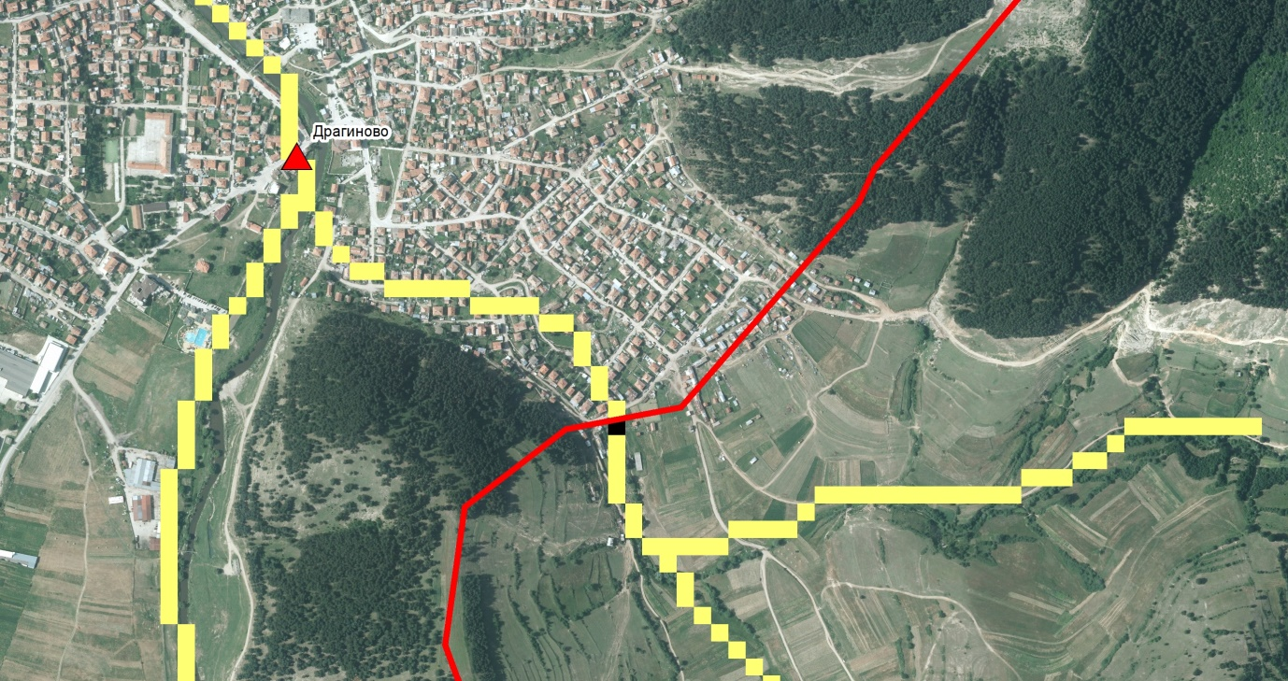
Фигура 8: Линия на концентрация на повърхностния отток
Като следваща стъпка е необходимо да се дефинира разположението на изчислителните профили.
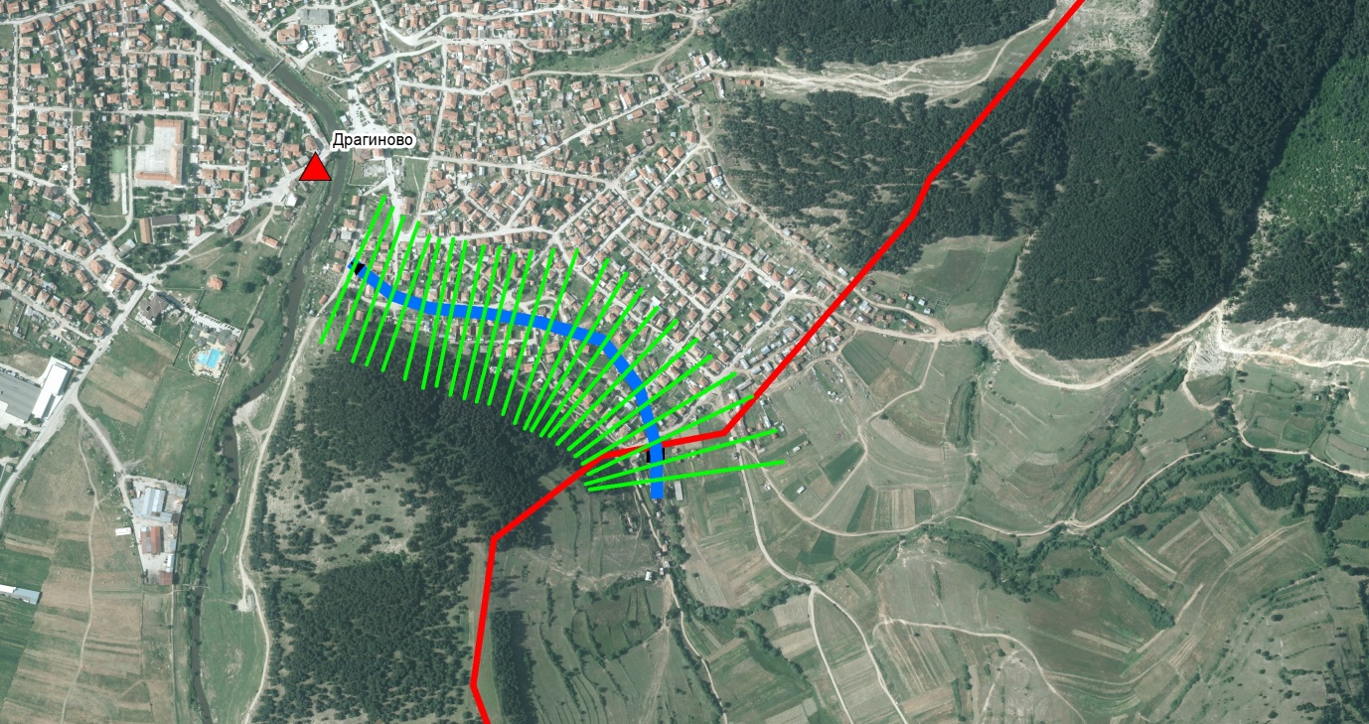
Фигура 9: Разположение на изчислителните профили
След като в ГИС са подготвени входните данни за модела, се пристъпва към неговото прилагане.
Настоящите изчисления са проведени за условията на стационарно течение, като същите се основават на интерактивно решаване на еднодименсионалното уравнение на енергията (Уравнението на Бернули) с помощта на метода на стандартната стъпка (Chaudry, 1993), при следните хипотези:
  - Стационарно течение: няма промени на дълбочините и скоростите в дадено сечение с времето.
  - Плавно изменящо се течение: предполага се разпределение на налягането по хидростатичен закон.
  - Еднодименсионално движение: единствената компонента на скоростта е насочена по посока на течението.
  - Наклоните са малки, по-малки от 10%, поради което дълбочината е представителна за пиезометричната височина.
  - Течението е с твърди неразмиваеми граници, което не позволява ерозиране или отлагане на наноси в речното легло (промени в напречните сечения).
При горните хипотези уравнението на енергията между две сечения, S1 и S2 на едно еднодименсионално течение има следния вид:
$$z_{1}+y_{1}+∝_{1}\frac{V_{1}^{2}}{2g}=z_{2}+y_{2}+∝_{2}\frac{V_{2}^{2}}{2g}+h_{e}$$

като за сечения 1 и 2 са използвани съответно следните означения:
z - превишение на дъното на напречното сечение спрямо избрана равнина на сравнение;
у - дълбочина на водата в напречното сечение;
α - коефициент на енергията, който отчита неравномерното разпределение на скоростите в напречното сечение;
V- средна скорост на течението в напречното сечение;
g - земно ускорение:
he - загуби на енергия между сечения 1 и 2.
Загубите на енергия he, се определят от израза:
$$h_{e}=L.{\overline{S}}_{f}+C\left|∝_{1}\frac{V_{1}^{2}}{2g}-∝_{2}\frac{V_{2}^{2}}{2g}-\right|$$
където:
L - дължина на участъка;
${\overline{S}}_{f}$ - наклон на триене в участъка;
C - коефициент на загубите от разширение и контракция на сечението.
Възприета е хипотезата, че хидравличните загуби от триене в даден участък от течението при неравномерно движение са същите, както при равномерно движение. Това допускане позволява да се приложи уравнението на Манинг (Шези) за определяне на наклона на триене в едно напречно сечение, откъдето се получава:
$$Q=K{\overline{S}}_{f}^{0.5}$$
където:
Q - водно количество;
K - пропускна характеристика - $K=\frac{1}{n}A.R^{2/3}$
където:
n - коефициент на грапавина по Манинг;
A - площ на напречното сечение.
R - хидравличен радиус.
Моделът дава възможност за изчисляване на редица хидравлични параметри на течението, като дълбочината на течението (котата на свободната водна повърхност), широчината на водното огледало, котата на енергийната линия, енергийният наклон, скоростта на течението, критичната дълбочина (котата на линията на критичните дълбочини), обема вода под изчисления профил и хидравличния режим, при който се придвижва водното течение във всяко изследвано сечение.
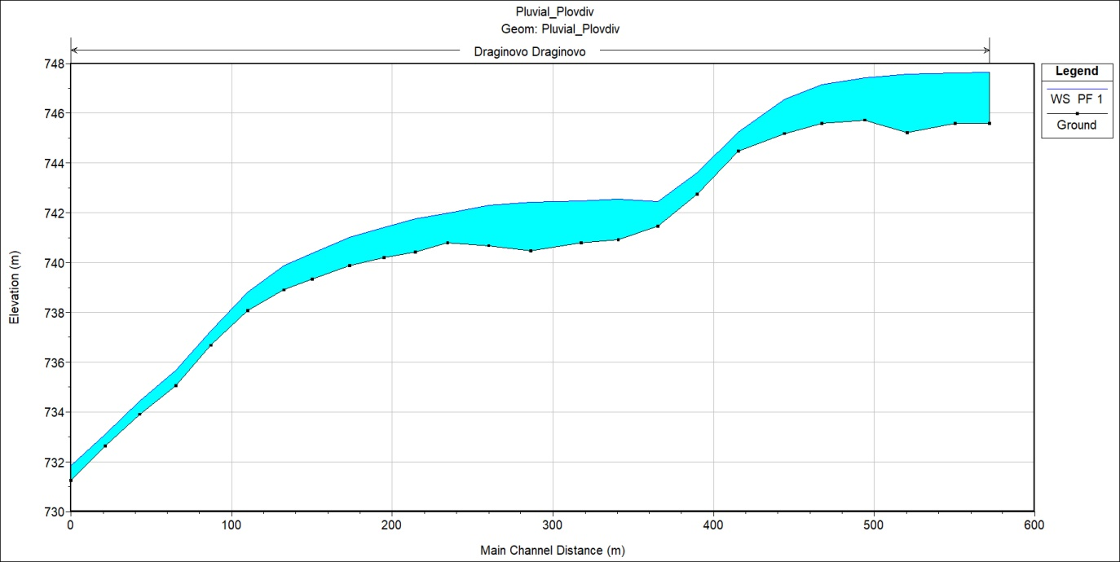
Фигура 10: Надлъжен профил с крива на водната повърхност в изследвания участък
Въз основа на изчислените от хидравличния модел водни нива, отново в ГИС са определени залетите територии, въз основа на които в следващата стъпка са определени бъдещите наводнения с потенциални неблагоприятни последици.
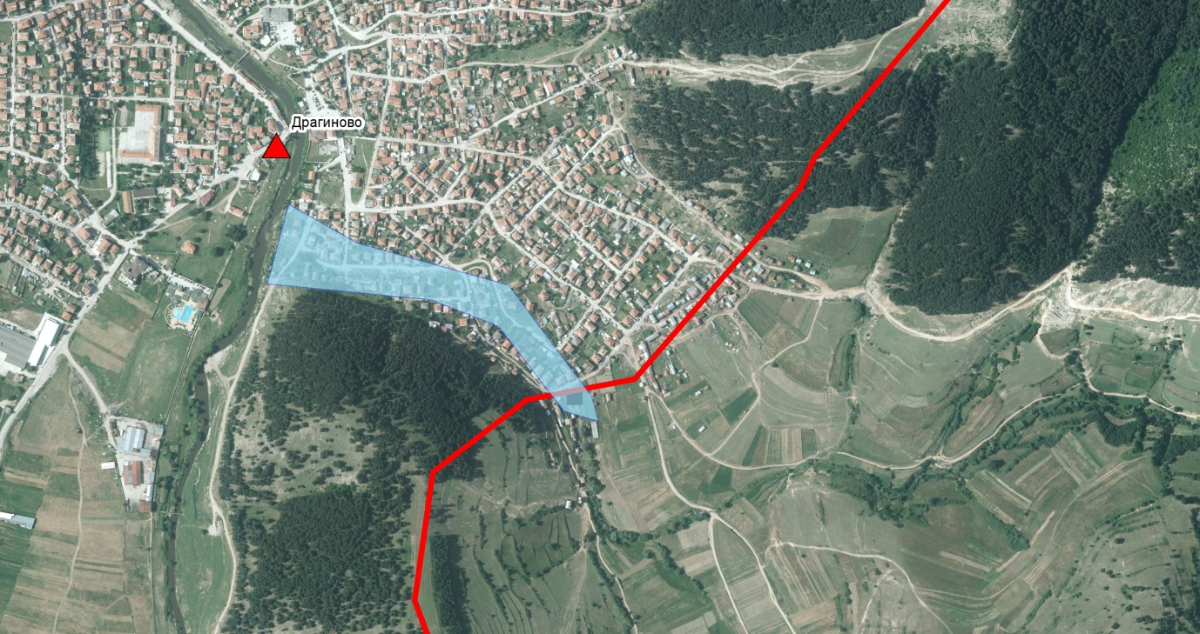
Дъждовни-градски наводнения
По отношение на дъждовно-градските наводнения е извършен ГИС анализ. Въз основа на получените обеми на високите вълни и дигиталния модел на терена са определени залетите територии в отделните критични точки. Те на свой ред са използвани в следващата стъпка за определяне на бъдещите наводнения с потенциални неблагоприятни последици.
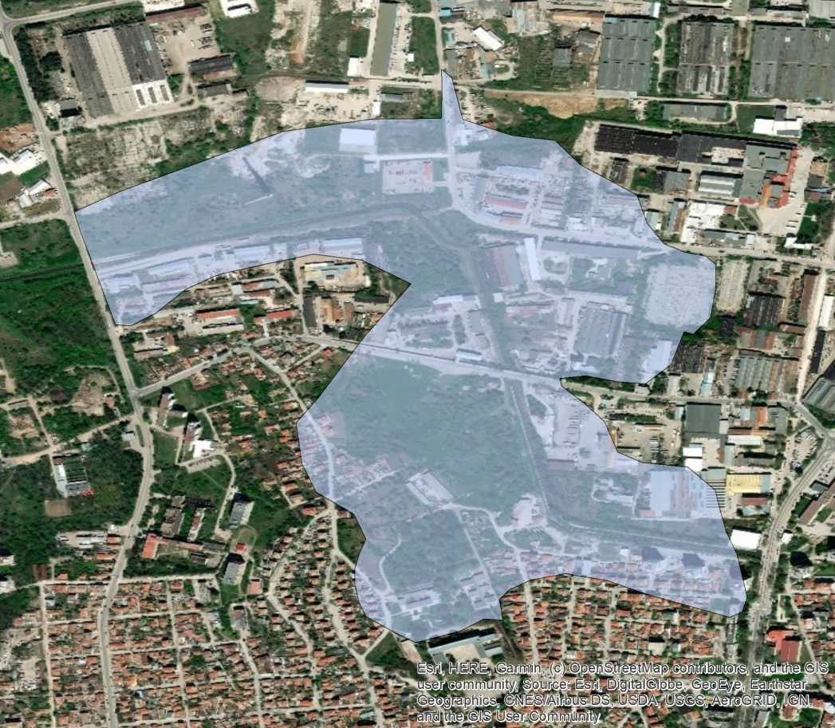
Фигура 11: Залята територия, определена въз основа на обема на високата вълна и дигиталния модел на терена

    - Определяне на бъдещи наводнения с потенциални неблагоприятни последици
Определянето на наводнения с потенциални бъдещи неблагоприятни последици се извършва по набор от критерии/индикатори покриващи 4-те основни категории риск според Директивата за наводненията – Човешко здраве, Стопанска дейност, Околна среда и Културно наследство. Методика за предварителна оценка на риска от наводнения от 2020 година в гл. 4 на Приложение 3: Бъдещи наводнения с потенциални неблагоприятни последици според чл. 4.2.(г) от Директивата за наводненията предлага както подход за изпълнение на този основен анализ от ПОРН, така и съответните източници за подходящи бази данни необходими за извличане на количествени или качествени стойности за оценка.
При ПОРН се изисква единствено оценка на експозицията на елементите на риска. Това предполага задължително използването на точни пространствени данни от една страна, като от друга количествените прагове за оценка на показателите изискват и добра атрибутивна информация.
Основните начини на работа при определянето на потенциалните негативни последици са следните:
  - За данни с висока геометрична и тематична точност – директно използване на ГИС методи за оценка на наличието или обхвата на засягане на елементите на риск в заливните територии;
  - За данни с висока геометрична но ниска тематична точност – визуална проверка с използване на ортофотокарти и други помощни данни за оценка на наличието или обхвата на засягане на елементите на риск в заливните територии;
  - За данни с ниска геометрична и висока тематична точност – предварително георефериране на данните и последващо използване на ГИС методи за оценка на наличието или обхвата на засягане на елементите на риск в заливните територии;
  - За данни с ниска геометрична и ниска тематична точност – неизползване на такъв тип данни тъй като могат да доведат до некачествени резултати.
В разделите по-долу са представени начините на обработка на данните за всеки индикатор, като са посочени и възможни недостатъци в анализа на база качеството на данните. За някои от индикаторите са посочени и съображения за потенциално бъдещо подобряване на качеството на данните.

      - Оценка по категория „Човешко здраве“
Критерии и индикатори в подкатегория „Човешко здраве“
Критерий: FF_HH_01 - Потенциално засегнати хора
Индикатор: FF_HH_01_01 - Брой потенциално засегнати хора
Входните данни за индикатора са налични в базата данни за проекта, в набор от данни risk, в слой FF_HH_01_01_Population_Density_Copernicus.

Критерии и индикатори в подкатегория „Общество“
Критерий: FF_HH_02 - Потенциално прекъсване на дейността на обществени услуги
Индикатор: FF_HH_02_01 - Брой потенциални прекъсвания на дейността на обществени услуги
Подиндикатори:
- Здравни услуги: Тук са включени обекти на здравеопазването, такива за болнично и извънболнично лечение, както и обекти свързани със социалното подпомагане и грижа за хората.
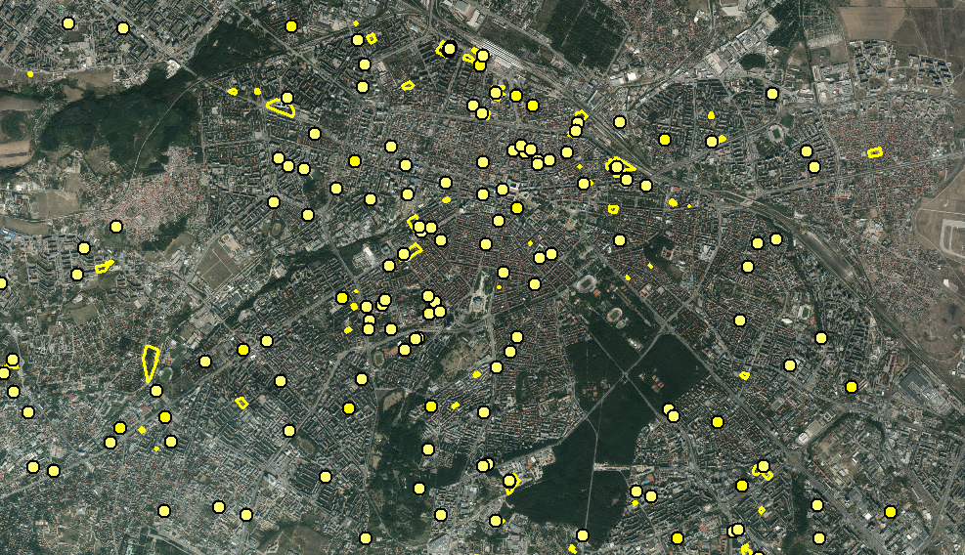
Фигура 12: Пример за данните по индикатор Здравни услуги.
Входните данни за индикатора са налични в базата данни за проекта, в набор от данни risk, в слоеве FF_HH_02_01_01_01_Health_Services_Cadaster, FF_HH_02_01_01_02_Health_Services_Hospitals_Register, FF_HH_02_01_01_03_Health_Services_SocialHomes_Register, FF_HH_02_01_01_04_Health_Services_SocialAgency_Register.
- Образователни услуги: Тук са включени обекти на образователни институции от предучилищното, основното, средното и висшето образование.
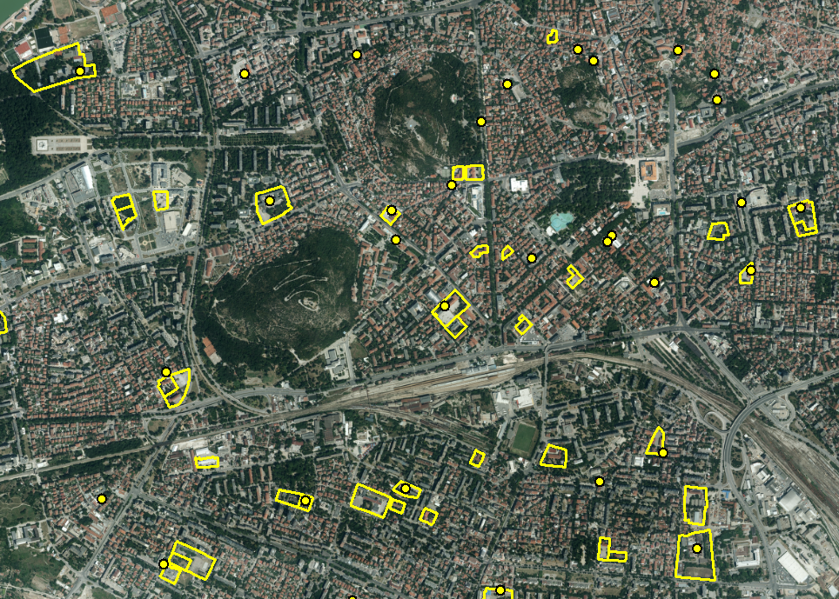
Фигура 13: Пример за данните по индикатор Образователни услуги.
Входните данни за индикатора са налични в базата данни за проекта, в набор от данни risk, в слоеве FF_HH_02_01_02_01_Education_Services_Cadaster, FF_HH_02_01_02_02_Education_Services_SchoolsKinderGartens_Register, FF_HH_02_01_02_03_Education_Services_PrivateColleges_Register, FF_HH_02_01_02_04_Education_Services_HighSchools_Register.
- Услуги по снабдяване с електрическа, топлинна енергия и природен газ: На изпратените писма до институциите, поддържащи такива данни, не бе получен отговор и съответно не бяха получени бази данни. Поради тази причина за анализа са използвани само данните от кадастралната карта:
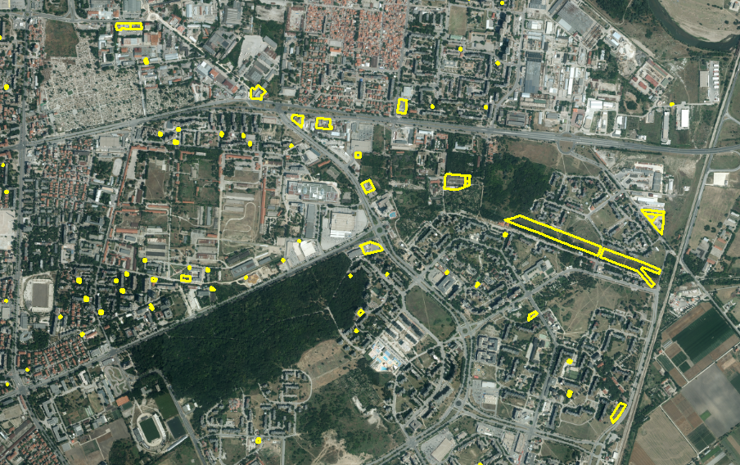
Фигура 14: Пример за данните по индикатор Услуги по снабдяване с електрическа, топлинна енергия и природен газ.
Входните данни за индикатора са налични в базата данни за проекта, в набор от данни risk, в слой FF_HH_02_01_03_EnergyGas_Services_Cadaster.
- Транспортни услуги: Тук са включени различни обекти от транспорта. Поради тази причина се използват няколко типа данни:
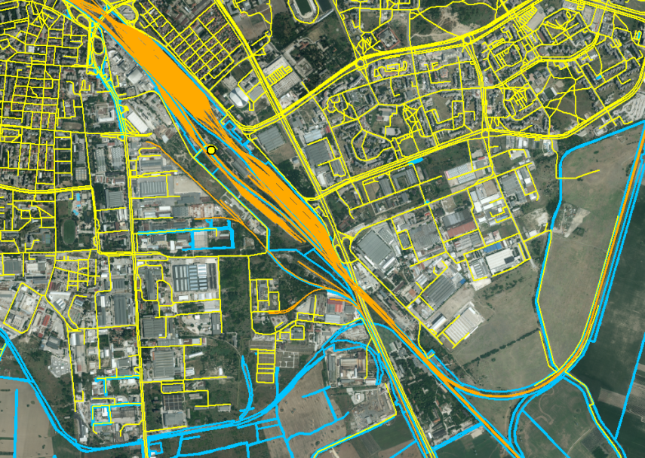
Фигура 15: Пример за данните по индикатор Транспортни услуги.
Входните данни за индикатора са налични в базата данни за проекта, в набор от данни risk, в слоеве FF_HH_02_01_04_01_Transport_Services_Cadaster, FF_HH_02_01_04_02_Transport_Services_Stations_OSM, FF_HH_02_01_04_03_Transport_Services_Roads_OSM, FF_HH_02_01_04_04_Transport_Services_RailRoads_OSM, FF_HH_02_01_04_05_Transport_Services_Airports_Register.
- Информационни и комуникационни услуги: Поради липса на конкретни регистри или бази данни за този тип услуга е използвана само наличната информация в кадастралната карта на България:
Входните данни за индикатора са налични в базата данни за проекта, в набор от данни risk, в слой FF_HH_02_01_05_Communication_Services_Cadaster.
- Водоснабдителни услуги: Тук влизат няколко типа данни налични към момента на изпълнението на задачата. В бъдеще е добре да бъде направена по-конкретна и актуална база данни с разделение на типовете обекти, тяхната значимост и уязвимост:
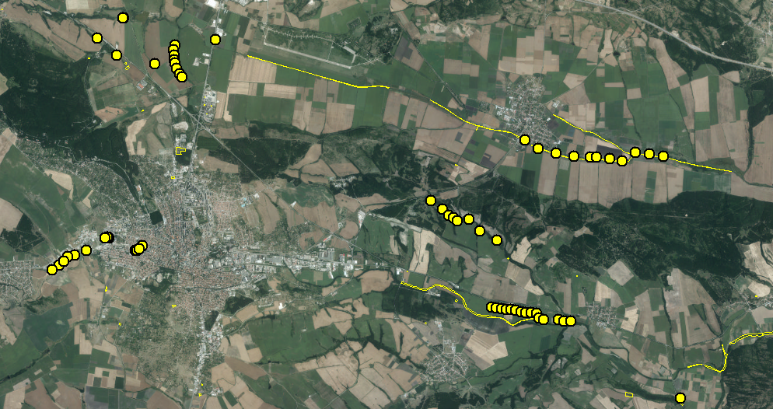
Фигура 16: Пример за данните по индикатор Водоснабдителни услуги.
Входните данни за индикатора са налични в базата данни за проекта, в набор от данни risk, в слоеве FF_HH_02_01_06_01_WaterSuply_Services_Cadaster, FF_HH_02_01_06_02_WaterSuply_Services_Intake_Register.
- Канализационни услуги: Поради липса на конкретни регистри или бази данни за този тип обекти и услуги се използва само наличната информация в кадастралната карта на България:
Входните данни за индикатора са налични в базата данни за проекта, в набор от данни risk, в слой FF_HH_02_01_07_DrainageSewer_Services_Cadaster.
- Услуги по управление на отпадъците: Няма централизиран регистър на сметищата в страната, както за битови, така и за индустриални отпадъци. Съществува такъв само за по-големите общински сметища или за предприятията с комплексни разрешителни.
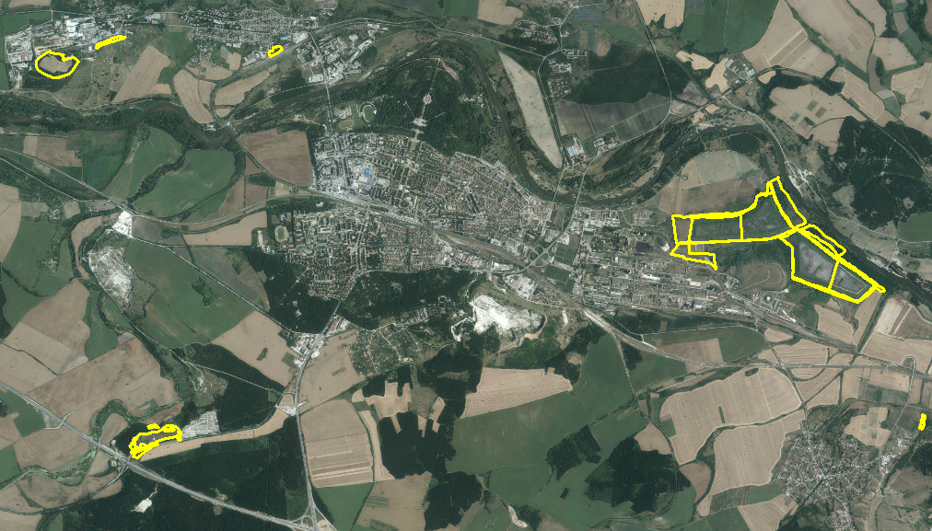
Фигура 17: Пример за данните по индикатор Услуги по управление на отпадъците.
Входните данни за индикатора са налични в базата данни за проекта, в набор от данни risk, в слой FF_HH_02_01_08_01_Dumping_Services_Cadaster, FF_HH_02_01_08_02_Dumping_Services_LPIS.
- Услуги предоставяни от органите на местното самоуправление и публичната администрация: Съществува единен регистър на органите на държавната администрация. В допълнение към него са използвани и данни от кадастралната карта на страната:
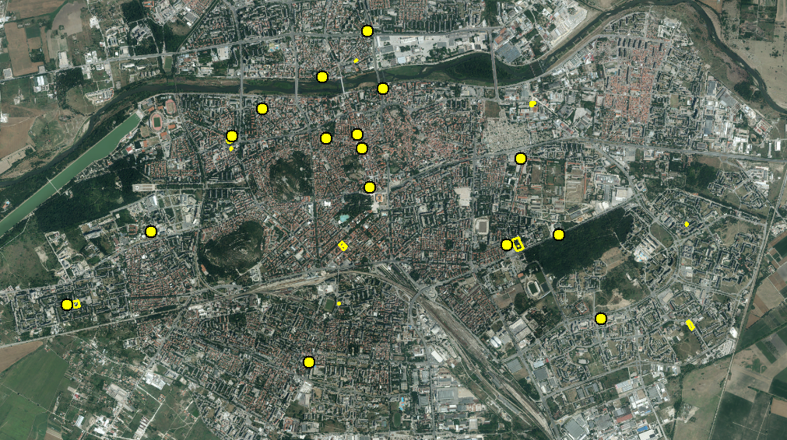
Фигура 18: Пример за данните по индикатор Услуги предоставяни от органите на местното самоуправление и публичната администрация.
Входните данни за индикатора са налични в базата данни за проекта, в набор от данни risk, в слоеве FF_HH_02_01_09_01_Administrative_Services_Cadaster, FF_HH_02_01_09_02_Administrative_Services_Register.
- Услуги предоставяни от службите за реакция при извънредни ситуации: Този индикатор включва разглеждането на обектите на главните дирекции на МВР – основно ГД Национална полиция и ГД Пожарна безопасност и защита на населението.
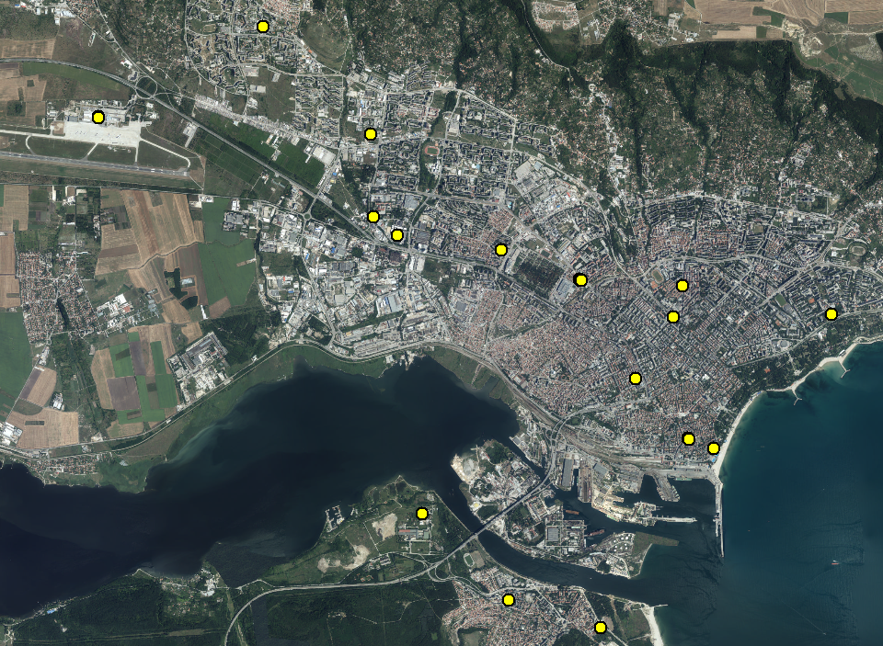
Фигура 19: Пример за данните по индикатор Услуги предоставяни от службите за реакция при извънредни ситуации.
Входните данни за индикатора са налични в базата данни за проекта, в набор от данни risk, в слой FF_HH_02_01_10_01_Emergency_Services_Police_Register, FF_HH_02_01_10_02_Emergency_Services_FireBrigades_Register.
- Услуги, осигуряващи защита на населението: В този индикатор са включени редица обекти, данните за които са с ограничен достъп или наличните не са с национално покритие или са с незадоволително качество. Затова бяха използвани само данни от кадастралната карта:
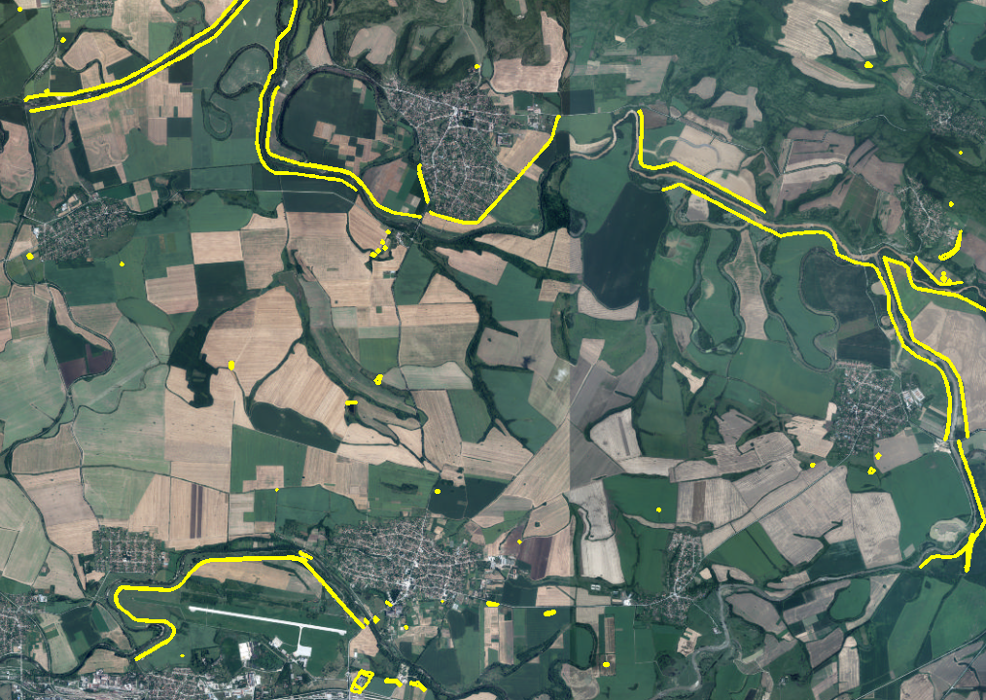
Фигура 20: Пример за данните по индикатор Услуги, осигуряващи защита на населението.
Входните данни за индикатора са налични в базата данни за проекта, в набор от данни risk, в слой FF_HH_02_01_11_Protection_Services_Cadaster.

      - Оценка по категория „Стопанска дейност“
Критерии и индикатори в подкатегория „Недвижимо имущество“
Критерий: FF_EA_01 - Преки икономически загуби - жилищни имоти
Индикатор: FF_EA_01_01 - Брой потенциално засегнати жилищни сгради
За изчисление на индикатора се използват данни идентични с тези за FF_HH_01_01. При анализа обаче се отчитат броят на сградите в рамките на заливните територии. Това се извършва визуално, тъй като данните по FF_HH_01_01 съдържат само общ полигон на жилищните територии. Изключително подходящ източник на данни който също се използва в анализа е кадастралната карта. За някои от населените места е наличен ГИС слой Сгради, чиято атрибутивна таблица съдържа информация за типа на ползване на сградата. От този слой се селектираха само сгради с тип на ползване за жилищни нужди и се анализира броят на тези сгради в рамките на заливната територия.
Критерий: FF_EA_02 - Преки икономически загуби – стопански имоти
Индикатор: FF_EA_02_01 - Брой потенциално засегнати стопански сгради
Данните за определяне на този индикатор са същите като тези на индикатори FF_EA_04_02, FF_EA_04_03, FF_EA_04_04, FF_EA_05_01, FF_EA_06_01, FF_EA_06_02, FF_EA_06_03, FF_EA_06_04, FF_EA_06_05, FF_EA_06_06, FF_EA_06_07, FF_EA_06_08, FF_EA_06_09. При изчислението на индикатора обаче се използва броят на сградите в рамките на заливната територия. Тъй като данните представляват имоти от кадастралната карта с предназначение за различни типове стопанска дейност, при изчислението му се проверява визуално състоянието на територията. При завършване на кадастралната карта на страната за цялата територия ще бъде наличен слой сгради, който директно може да се използва за автоматично изчисление на индикатора.
Критерии и индикатори в подкатегория „Инфраструктура“
Критерий: FF_EA_03 - Потенциално засегнати инфраструктурни обекти и съоръжения
Индикатори:
  - FF_EA_03_01 - Брой потенциално засегнати здравни заведения
Изчислението на риска за този индикатор е идентично с това използвано за индикатор FF_HH_02_01_01. При анализа по настоящият индикатор се използва броят на обектите попадащи в рамките на заливните територии.
  - FF_EA_03_02 - Брой потенциално засегнати учебни заведения
Изчислението на риска за този индикатор е идентично с това използвано за индикатор FF_HH_02_01_02. При анализа по настоящият индикатор се използва броят на обектите попадащи в рамките на заливните територии.
  - FF_EA_03_03 - Брой потенциално засегнати съоръжения за снабдяване с електрическа, топлинна енергия и природен газ
Изчислението на риска за този индикатор е идентично с това използвано за индикатор FF_HH_02_01_03. При анализа по настоящият индикатор се използва броят на обектите попадащи в рамките на заливните територии.
  - FF_EA_03_04 - Брой потенциално засегнати транспортни съоръжения
Изчислението на риска за този индикатор е идентично с това използвано за индикатор FF_HH_02_01_04. При анализа по настоящият индикатор се използва броят на обектите попадащи в рамките на заливните територии.
  - FF_EA_03_05 - Брой потенциално засегнати информационни и комуникационни съоръжения
Изчислението на риска за този индикатор е идентично с това използвано за индикатор FF_HH_02_01_05. При анализа по настоящият индикатор се използва броят на обектите попадащи в рамките на заливните територии.
  - FF_EA_03_06 - Брой потенциално засегнати водоснабдителни съоръжения
Изчислението на риска за този индикатор е идентично с това използвано за индикатор FF_HH_02_01_06. При анализа по настоящият индикатор се използва броят на обектите попадащи в рамките на заливните територии.
  - FF_EA_03_07 - Брой потенциално засегнати канализационни съоръжения
Изчислението на риска за този индикатор е идентично с това използвано за индикатор FF_HH_02_01_07. При анализа по настоящият индикатор се използва броят на обектите попадащи в рамките на заливните територии.
  - FF_EA_03_08 - Брой потенциално засегнати съоръжения за управление на отпадъците
Изчислението на риска за този индикатор е идентично с това използвано за индикатор FF_HH_02_01_08. При анализа по настоящият индикатор се използва броят на обектите попадащи в рамките на заливните територии.
  - FF_EA_03_09 - Брой потенциално засегнати обекти на местното самоуправление и публичната администрация
Изчислението на риска за този индикатор е идентично с това използвано за индикатор FF_HH_02_01_09. При анализа по настоящият индикатор се използва броят на обектите попадащи в рамките на заливните територии.
  - FF_EA_03_10 - Брой потенциално засегнати обекти на службите за реакция при извънредни ситуации
Изчислението на риска за този индикатор е идентично с това използвано за индикатор FF_HH_02_01_10. При анализа по настоящият индикатор се използва броят на обектите попадащи в рамките на заливните територии.
  - FF_EA_03_11 - Брой потенциално засегнати защитни съоръжения
Изчислението на риска за този индикатор е идентично с това използвано за индикатор FF_HH_02_01_11. При анализа по настоящият индикатор се използва броят на обектите попадащи в рамките на заливните територии.

Критерии и индикатори в подкатегория „Стопанска дейност от първичен сектор“
Критерий: FF_EA_04 - Потенциално засегнати обекти в земеделието
Индикатори:
  - FF_EA_04_01 - Площ на потенциално засегната земеделска земя
Системата за идентификация на земеделските парцели СИЗП е най-подходящия източник на данни за оценка на актуалното състояние на земеделската земя.
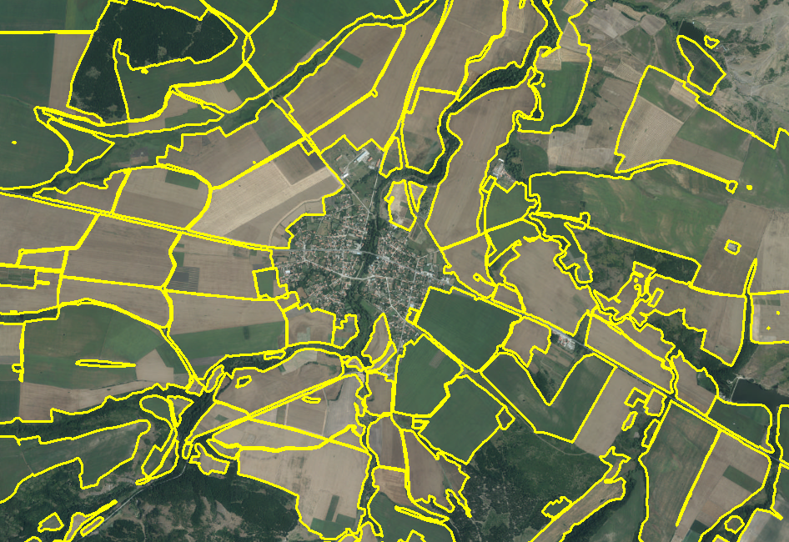
Фигура 21: Пример за данните по индикатор Площ на потенциално засегната земеделска земя.
Изчислението на площта на потенциално заливаеми земеделски земи се извършва в ГИС среда. Данните позволяват разграничаване на потенциално засегнати различни видове земеделски земи – орни площи или такива с трайни култури. Този тип данни се подържа актуален, тъй като се ползва при плащането на земеделските субсидии от Общата земеделска политика на ЕС. Като такъв може да се смята, че неговото поддържане е сигурно напред във времето и може индикатора да се прецизира, като се посочат прагове за значимост на различните типове земеделски земи.
Входните данни за индикатора са налични в базата данни за проекта, в набор от данни risk, в слой FF_EA_04_01_AgriculturalLand_LPIS.
  - FF_EA_04_02 - Брой на потенциално засегнати животновъдни стопанства
Регистри за животновъдни стопанства и ферми за различни видове животни се поддържат от Министерство на земеделието и горите. Налични са на страницата на Българска агенция по безопасност на храните:
http://www.babh.government.bg/bg/Object/site_register/view/5/ Здравеопав
Регистрите обаче съдържат само информация за населеното място в което се намира съответния обект без повече никаква информация позволяваща локализирането на конкретното местоположение на обекта.
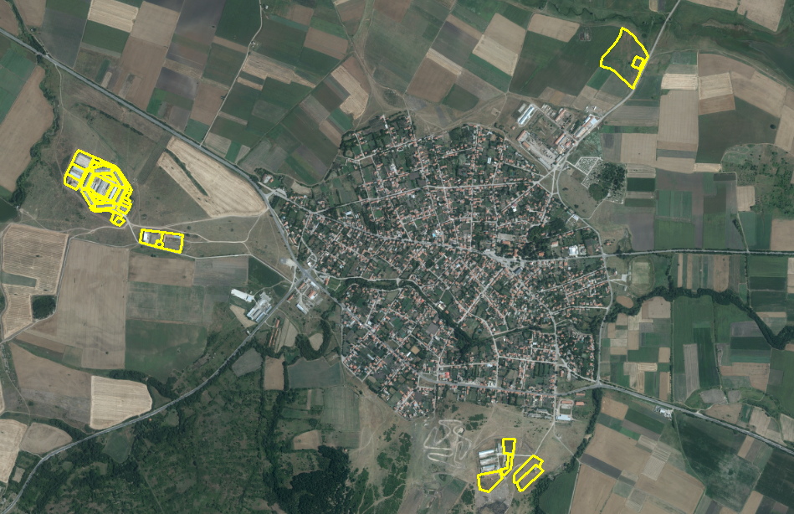
Фигура 22: Пример за данните по индикатор Брой на потенциално засегнати животновъдни стопанства.
Обработката на данните от регистъра е невъзможно да бъде извършена в рамките на проекта, от една страна поради огромния брой обекти, а от друга поради невъзможността да бъде определено точното местоположение на обекта. Повечето от тези обекти нямат конкретен адрес, като по този начин не могат да се изпозват автоматични скриптове за геокодиране. Регистрите не съдържат и кадастрални имоти на обектите.
Поради тази причина за изчисление на индикатора бяха използвани данните от кадастралната карта за имоти с предназначение за животновъден комплекс или ферма. Всеки полигон попаднал в рамките на заливна равнина беше проверяван визуално, тъй като в много от полигоните няма изградени такива обекти. При някои от тях пък вече има разрушени сгради, т.е. обектите са неизползваеми.
Силно се препоръчва за следващия цикъл на докладване на ПОРН от МЗХГ да бъдат изискани всички регистри на животновъдните стопанства, но с допълнителна информация – кадастрален номер.
Входните данни за индикатора са налични в базата данни за проекта, в набор от данни risk, в слой FF_EA_04_02_LivestockBreeding_Facilities_Cadaster.
  - FF_EA_04_03 - Площ на потенциално засегнати гори
Потенциално засегнати горски площи се определиха на база на данните от Системата за идентификация на земеделските парцели.
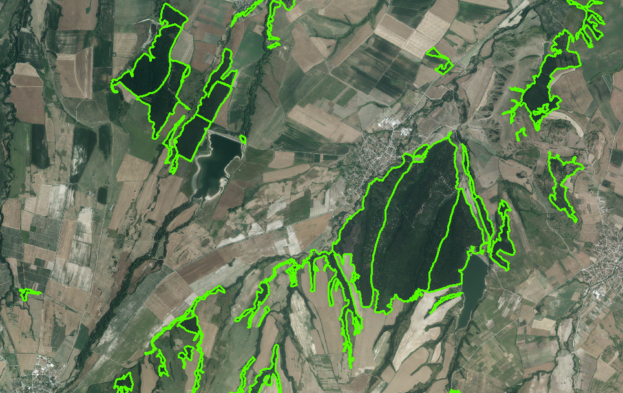
Фигура 23: Пример за данните по индикатор Площ на потенциално засегнати гори.
Данните съдържат резултата от визуална интерпретация на самолетни снимки с много висока пространствена разделителна способност, и поради своята актуалност са препоръчван източник на информация за оценка на индикатора.
С помощта на ГИС методите се изчислява автоматично площта на заливаемите гори при моделираните събития.
Входните данни за индикатора са налични в базата данни за проекта, в набор от данни risk, в слой FF_EA_04_03_ForestArea_LPIS.
  - FF_EA_04_04 - Брой потенциално засегнати съоръжения за рибарство и аквакултури
Данните за този индикатор бяха комбинирани между регистъра на Изпълнителната агенция за рибарство и аквакултури и имотите в кадастралната карта с предназначение за рибарници.
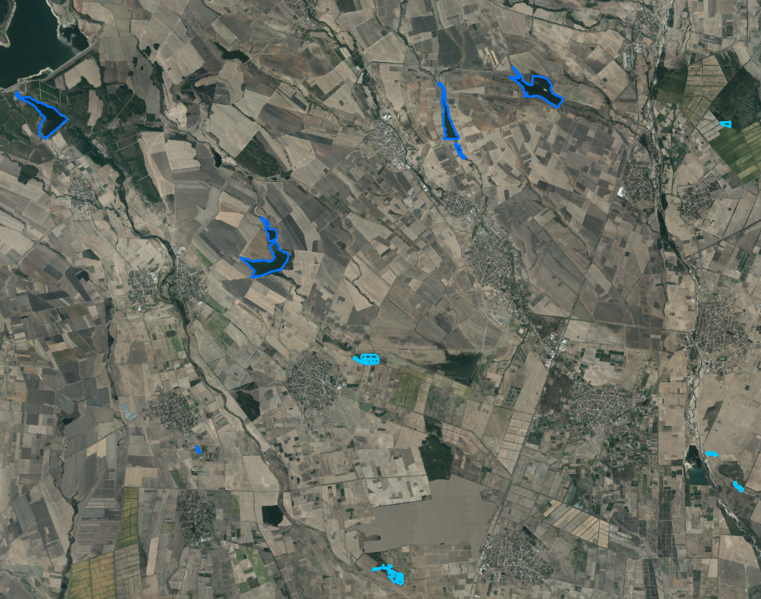
Фигура 24: Пример за данните по индикатор Брой потенциално засегнати съоръжения за рибарство и аквакултури.
Между двата типа данни съществуват сериозни разлики, като само 107 обекта от над 600 в регистъра на ИАРА съвпадат с данните на кадастралната карта. Тъй като в ИАРА се поддържа актуалния регистър на рибовъдните стопанства, той може да се смята като най-актуален, но от друга страна кадастралните карти показват територии които са използвани или могат да бъдат използвани за такава стопанска дейност. Препоръчва се данните от ИАРА за в бъдеще да бъдат в ГИС формат, или поне в по-удобна форма за анализ в ГИС.
Тъй като данните са с полигонова геометрия те бяха директно използвани за оценка на броят попадащи в рамките на заливните равнини обекти.
Входните данни за индикатора са налични в базата данни за проекта, в набор от данни risk, в слоеве FF_EA_04_04_FisheriesAcuaculture_Facilities_Cadaster и FF_EA_04_04_02_FisheriesAcuaculture_Facilities_IARA_Register.

Критерий: FF_EA_05 - Потенциално засегнати обекти в добивната промишленост
Индикатор: FF_EA_05_01 - Брой потенциално засегнати съоръжения в добивната промишленост
За изчислението на този индикатор бяха използвани данни за имоти от кадастралната карта на България с предназначение за добивна промишленост.

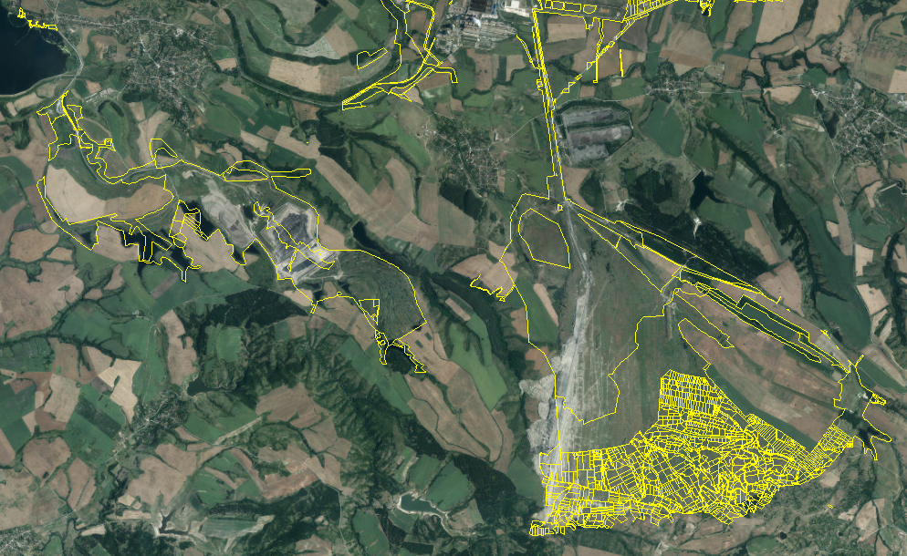
Фигура 25: Пример за данните по индикатор Брой потенциално засегнати съоръжения в добивната промишленост.
Въпреки удобния си вид – полигонова геометрия – анализа не може да бъде извършен автоматично, тъй като от една страна в тези полигони влизат територии в които все още не се развива добив, или в тях не попадат съоръжения. Поради това за всяка заливна равнина се преглеждаше визуално броят на реалните обекти попадащи в нея. За в бъдеще от голямо значение е за изчислението на индикатора да бъде използван и слой Сгради от кадастралната карта, тъй като той ще покаже и местоположенията на предприятията от този тип промишленост.
Данните са полигонова геометрия и бяха използвани ГИС методи за изчисление на припокриването между всяка заливна равнина с обектите на индикатора. Входните данни за индикатора са налични в базата данни за проекта, в набор от данни risk, в слой FF_EA_05_01_Mining_Industry_Facilities_Cadaster.

Критерии и индикатори в подкатегория „Стопанска дейност от вторичен и третичен сектор“
Критерий: FF_EA_06 - Потенциално засегнати обекти във вторичен и третичен сектор
Индикатори:
  - FF_EA_06_01 - Брой потенциално засегнати обекти и съоръжения в сектор „Строителство“
За този индикатор не са налични свободни или лесно достъпни данни. За в бъдеще е необходимо консултации с Министерство на икономиката за получаване на регистър за този тип стопанска дейност.

  - FF_EA_06_02 - Брой потенциално засегнати обекти и съоръжения в сектор „Търговия; Ремонт на автомобили и мотоциклети“
Данните от кадастралната карта са единствените използвани при изчисление на индикатора.
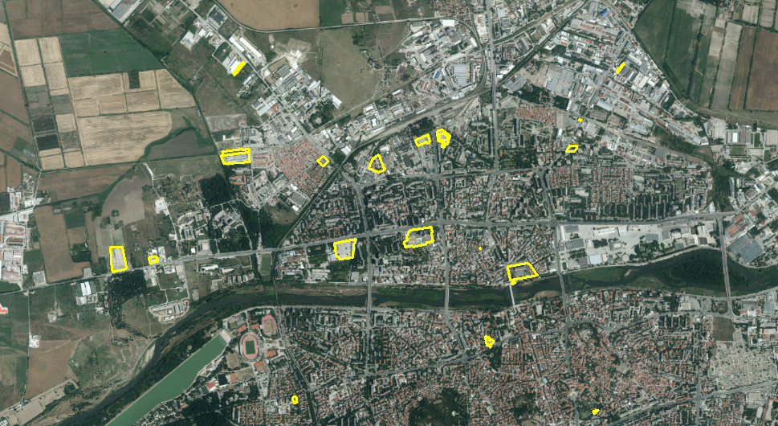
Фигура 26: Пример за данните по индикатор Брой потенциално засегнати обекти и съоръжения в сектор „Търговия; Ремонт на автомобили и мотоциклети“.
Очевидно съществува непълнота на данните за цялата страна, от една страна поради незавършеността на картата за цялата страна, а от друга и поради факта, че в номенклатурата за предназначение на имотите не съществува клас за ремонтни дейности на автомобили и мотоциклети. За в бъдеще е необходимо да се разработи такъв слой с данни като се изиска регистър на такива обекти от Министерство на икономиката.
Въпреки полигоновата геометрия на слоя, анализа за наличие на подобни обекти в заливните равнини беше извършван визуално поради факта, че не винаги в дадения имот има наличие на обекти.
Входните данни за индикатора са налични в базата данни за проекта, в набор от данни risk, в слой FF_EA_06_02_Trade_Facilities_Cadaster.
  - FF_EA_06_03 - Брой потенциално засегнати обекти и съоръжения в сектор „Хотелиерство и ресторантьорство“
За този индикатор са използвани данни от кадастралната карта на България, като са извлечени имоти с предназначение за обекти на хотелиерството, туризма и други курортно-рекреационни обекти.
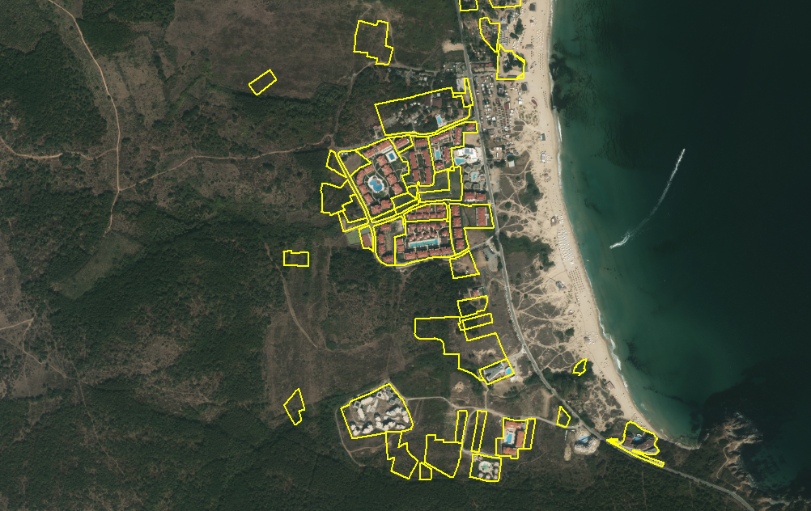
Фигура 27: Пример за данните по индикатор Брой потенциално засегнати обекти и съоръжения в сектор „Хотелиерство и ресторантьорство“.
При работата с данните беше установено, че съществуват редица недостатъци – непълни данни за много от населените места, напр. за гр. Пловдив няма нито един подобен обект, или съществуват имоти в които все още няма изградени обекти. Поради тази причина при определянето на индикатора за всяка заливна равнина допълнително бяха визуално проверявани наличието на подобни обекти по други източници. За в бъдеще е необходимо да се направи подробен регистър на обектите от този сектор на стопанската дейност, като се изиска информация от Министерство на икономиката и Министерство на туризма.
Входните данни за индикатора са налични в базата данни за проекта, в набор от данни risk, в слой FF_EA_06_03_Hotel_Facilities_Cadaster.
  - FF_EA_06_04 - Брой потенциално засегнати обекти и съоръжения в сектор „Финансови и застрахователни дейности“
За този индикатор не са налични свободни или лесно достъпни данни. За в бъдеще е необходимо консултации с Министерство на икономиката за получаване на регистър за този тип стопанска дейност.
  - FF_EA_06_05 - Брой потенциално засегнати обекти и съоръжения в сектор „Операции с недвижими имоти“
За този индикатор не са налични свободни или лесно достъпни данни. За в бъдеще е необходимо консултации с Министерство на икономиката за получаване на регистър за тоти тип стопанска дейност.
  - FF_EA_06_06 - Брой потенциално засегнати обекти и съоръжения в сектор „Професионални дейности и научни изследвания“
За изчислението на индикатора е използвана кадастралната карта от която са извлечени имотите с предназначение за обекти за професионални дейности и научни изследвания.
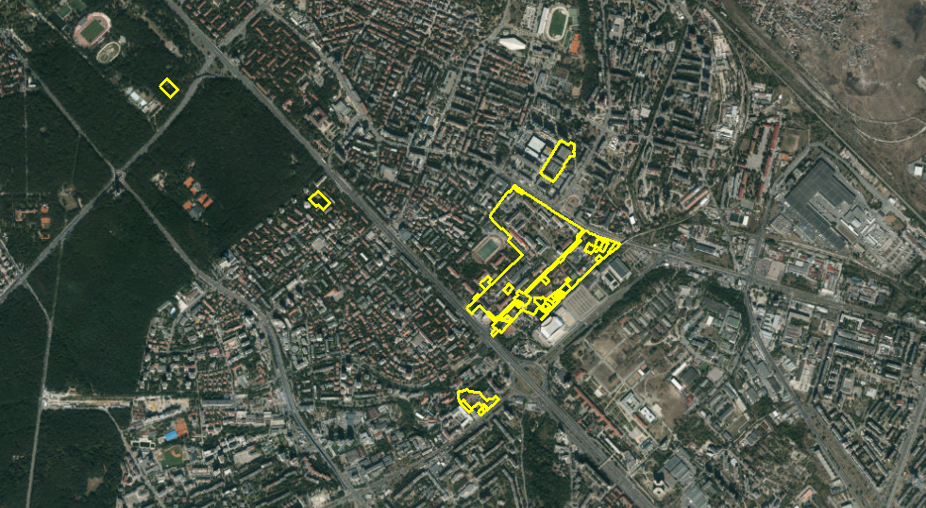
Фигура 28: Пример за данните по индикатор Брой потенциално засегнати обекти и съоръжения в сектор „Професионални дейности и научни изследвания“.
Поради липсата на конкретна информация за реалния брой на тези обекти в страната не може да се направи анализ за пълнотата на базата данни. За в бъдеще е необходимо да бъде подготвен подробен регистър на обектите от този тип, като се използват данни от Министерство на образованието и науката, както и от Министерство на икономиката. Тъй като в рамките на един полигон от кадастралната карта могат да попадат няколко обекта, то при наличие на имоти в рамките на заливните равнини се преглеждаха визуално броят на обектите от този сектор.
Входните данни за индикатора са налични в базата данни за проекта, в набор от данни risk, в слой FF_EA_06_06_ScientificReserach_Facilities_Cadaster.
  - FF_EA_06_07 - Брой потенциално засегнати обекти и съоръжения в сектор „Преработваща промишленост“
За изчислението на индикатора са използвани всички имоти от кадастралната карта на България с предназначение обекти на преработващата промишленост.
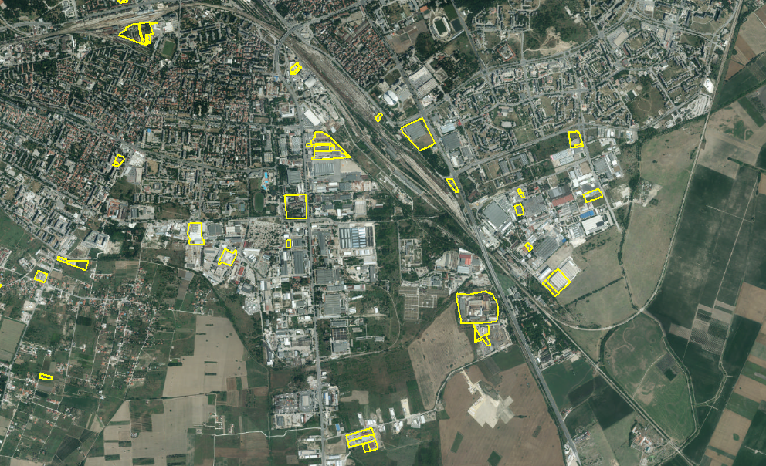
Фигура 29: Пример за данните по индикатор Брой потенциално засегнати обекти и съоръжения в сектор „Преработваща промишленост“.
При работата по анализа на данните беше установено, че очевидно не всички обекти от този отрасъл на промишлеността са включени в кадастралната карта. Това от една страна е свързано с непълното покритие на страната с кадастрална карта, особено по отношение на по-малките населени места, от друга с периода на обновяване на картата. Поради този факт при изчислението на индикатора за всяка заливна равнина беше преглеждано визуално за наличие на индустриални обекти в нейния обхват.
Входните данни за индикатора са налични в базата данни за проекта, в набор от данни risk, в слой FF_EA_06_07_Manufacturing_Industry_Facilities_Cadaster.
  - FF_EA_06_08 - Брой потенциално засегнати обекти и съоръжения в сектор „Административни и спомагателни дейности“
Изчислението на риска за този индикатор е идентично с това използвано за индикатор FF_HH_02_01_09. Стойността за него е въведена автоматично в тази за FF_EA_06_08.
  - FF_EA_06_09 - Брой потенциално засегнати обекти и съоръжения в сектор „Култура, спорт и развлечения“
За изчислението на индикатора са използвани всички имоти от кадастралната карта на България с предназначение за обекти за култура, спорт и развлечения. Каква е пълнотата на тези обекти в сравнение с реалният им брой не може да бъде преценено, но друг по-пълен източник на данни за този индикатор е невъзможно да бъде намерен.
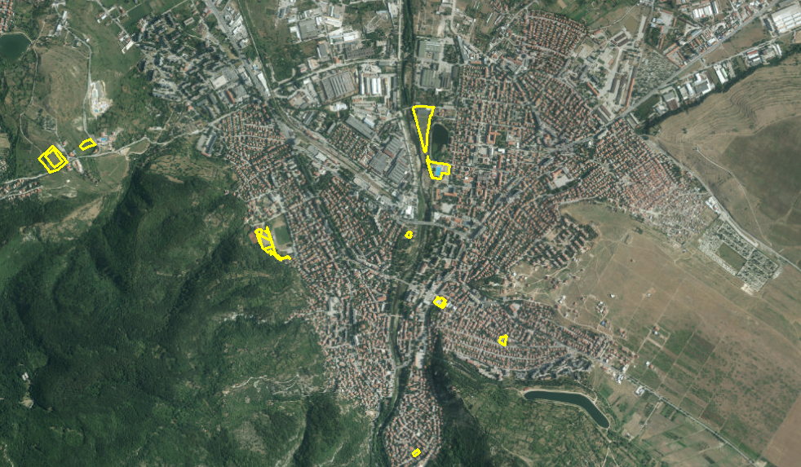
Фигура 30: Пример за данните по индикатор Брой потенциално засегнати обекти и съоръжения в сектор „Култура, спорт и развлечения“.
Данните са полигонова геометрия и бяха използвани ГИС методи за изчисление на припокриването между всяка заливна равнина с обектите на индикатора. Входните данни за индикатора са налични в базата данни за проекта, в набор от данни risk, в слой FF_EA_06_09_CultureSport_Facilities_Cadaster

      - Оценка по категория „Околна среда“
Критерии и индикатори в подкатегория „Защитени територии“
Критерий: FF_ENV_01 - Потенциално засегнати защитени територии
Индикатори:
  - FF_ENV_01_01 - Потенциално засегнати защитени територии според ЗЗТ
За изчислението на този индикатор бяха използвани коректните граници по кадастрални имоти на защитените територии според ЗЗТ. Границите на тези обекти налични в сайта на ИАОС са неточни, като бяха използвани тези изготвени за създаването на Карта на защитените територии в България, 2017г., проект финансиран от EEA Grants.
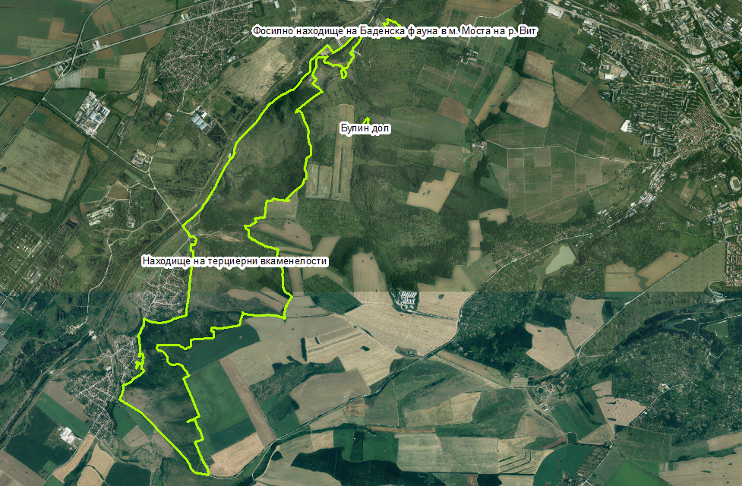
Фигура 31: Пример за данните по индикатор Потенциално засегнати защитени територии според ЗЗТ.

В базата данни се съдържат 1008 полигонови обекта. Геометрията на слоя позволява изчислението на индикатора да се извърши автоматично с използването на функциите на ГИС. За всяка заливна равнина беше изчислено припокриването и с обекти от съответния набор от данни.
Входните данни за индикатора са налични в базата данни за проекта, в набор от данни risk, в слой FF_ENV_01_01_ProtectedAreasZZT_Register.
  - FF_ENV_01_02 - Потенциално засегнати защитени зони от Натура според ЗБР
За изчислението на индикатора бяха използвани данни от официалния регостър на защитените зони от Наура. Данните са в ГИС формат и са напълно готови за анализа без да е необходима допълнителна обработка.
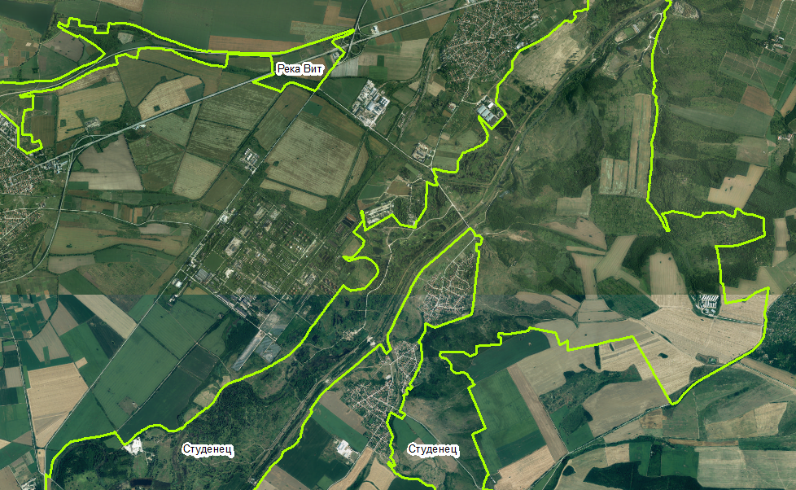
Фигура 32: Пример за данните по индикатор Потенциално засегнати защитени зони от Натура според ЗБР.
С използването на методита на ГИС за всяка заливна равнина беше определено броят на Натура зоните които потенциално биха били засегнати, като съответната стойност беше записвана в базата данни и в формуляра 01_PFRA_APP1_floodsInputForm_2011_2019.
Входните данни за индикатора са налични в базата данни за проекта, в набор от данни risk, в слой FF_ENV_01_02_ProtectedAreasNatura_Register.
  - FF_ENV_01_03 - Потенциално засегнати зони за защита на водите по чл. 119а от ЗВ
  - Водните тела и санитарно-охранителните зони (СОЗ) по чл. 119 са:
  - зоните за защита на питейните води
  - зоните с води за къпане
  - зоните, в които водите са чувствителни към биогенни елементи, а именно уязвими и чувствителни зони
  - зоните за опазване на стопански ценни видове риби и други водни организми
  - защитените територии и зони, обявени за опазване на местообитания и биологични видове, в които поддържането или подобряването на състоянието на водите е важен фактор за тяхното опазване.
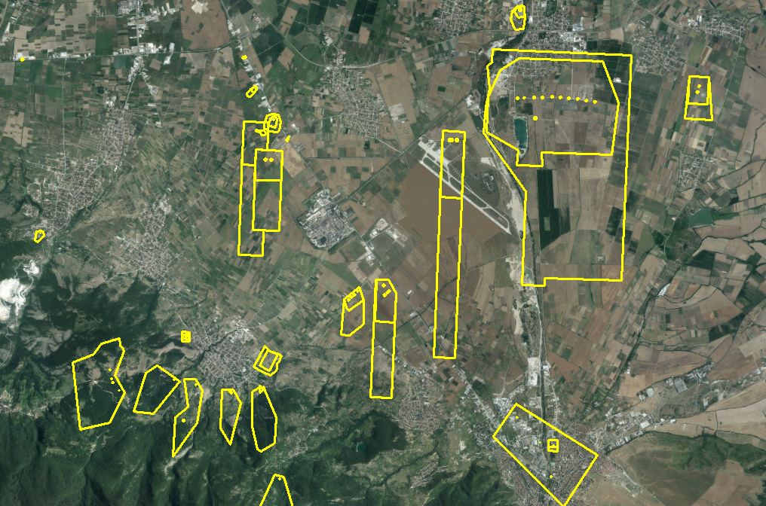
Фигура 33: Пример за данните по индикатор Потенциално засегнати зони за защита на водите по чл. 119а от ЗВ.
Данните за изчислението на този индикатор са предоставени от Басейновите дирекции. Поради разнообразието от предоставените файлове и липсата на метаданни към тях, за анализа бяха използвани само тези за защита на питейни води. Обединени бяха ГИС слоевете на 4-те Басейнови дирекции, но поради различното им атрибутивно съдържание не беше възможно уеднаквяването на цялата описателна информация. Поради това бяха съвместени само основни показатели като наименование на зоната и разрешително, и донякъде тип. Необходимо е в бъдеще към този индикатор да бъдат включени всички останали зони, но такъв слой трябва да показва регистъра на тези зони в цялата страна, или да има съгласуваност между Басейновите дирекции за общ подход при водене на регистъра и поддържане на базите данни.
Тъй като геометрията на данните е полигон, то за всяка заливна равнина бяха изчислени автоматично броят на СОЗ който се припокриват от нея и стойността използвана за анализ.
Входните данни за индикатора са налични в базата данни за проекта, в набор от данни risk, в слой FF_ENV_01_03_SOZ_Objects_Register.

Критерии и индикатори в подкатегория „Замърсяване с опасни вещества“
Критерий: FF_ENV_02 - Потенциално замърсяване с опасни вещества
Индикатор: FF_ENV_02_01 - Потенциално засегнати предприятия, работещи с опасни вещества
За изчислението на този индикатор бяха използвани данни от Публичен регистър на предприятията с висок и нисък рисков потенциал съгласно чл. 111, ал. 1, т. 6 от ЗООС и Регистър на комплексните разрешителни съгласно чл.129, ал.1 от ЗООС. Данните бяха предоставени от МОСВ и са с актуалност 2019г. Формата на данните беше таблица на MS Excel, в който за почти всеки обект съществуваха географските координати на неговото местоположение. За тези със сгрешени координати, или липсващи такива беше направено ръчно търсене на местоположението и коригиране.
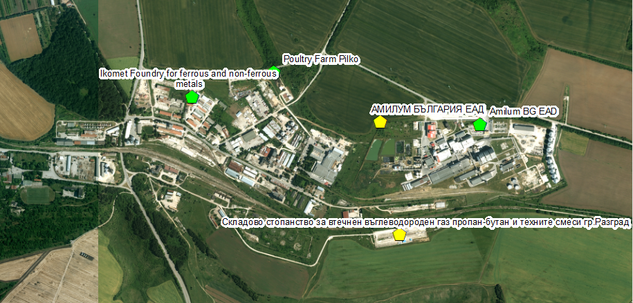
Фигура 34: Пример за данните по индикатор Потенциално засегнати предприятия, работещи с опасни вещества.
В базата данни се съдържат 207 обекта от регистъра на комлексните разрешителни и 456 предприятията с висок и нисък рисков потенциал. Трябва да се има предвид, че част от тях се дублират в регистъра поради неизвестни причини, но бяха оставени непроменени в базата данни. При конкретния анализ за заливна равнина, бяха преглеждани конкретните обекти и техния брой съответно коригиран.
Поради това, че слоят е с точкова геометрия, а предприятията в повечето случаи представляват площни структури с голяма площ не е възможно автоматизира анализ за заливните равнини и той беше извършван ръчно. Процеса може да се оптимизира, ако към всеки обект се привърже съответния имот от кадастралната карта, но това се препоръчва да се направи след завършването на картата изцяло за територията на България.
Входните данни за индикатора са налични в базата данни за проекта, в набор от данни risk, в слоеве FF_ENV_02_01_01_SevesoFacilities_Register и FF_ENV_02_01_02_ComplexPermits_Register.

Критерии и индикатори в подкатегория „Други негативни последици върху околната среда“
Критерий: FF_ENV_03 - Потенциално влошаване на състоянието на почвите
Индикатор: FF_ENV_03_01 - Площ на потенциално наводнени земеделски земи
Площта на потенциално засегнатите земеделски земи по този критерий беше изчислена по подобен начин на индикатор FF_EA_04_01 - Площ на потенциално засегната земеделска земя в категория Стопанска дейност. За него като входни данни не е създаван нов слой, тъй като би копирал същия и излишно натоварил базата данни.

      - Оценка по категория „Културно наследство“
Критерии и индикатори в подкатегория „Културни ценности“
Критерий: FF_CH_01 - Потенциално засегнати културни ценности
Индикатор: FF_CH_01_01 Потенциален брой засегнати недвижими културни ценности със световно и национално значение
За изчисление на критерий FF_CH_01_01 са използвани данни на Министерство на културата, Национален институт за недвижимо културно наследство, Регистър НКЦ с категория национално и световно значение и Обекти в България в Списък на Световното културно и природно наследство и Фондът за световно наследство на ЮНЕСКО. Регистъра на обектите с културно наследство представляващ таблица във формат MS Excel, беше обработен допълнително за да се изведе необходимата информация за геокодирането на всички обекти. Обекти от регистъра съдържащи в себе си други единични обекти (например Царевец включва в себе си допълнително църкви и т.н.) са означени като един обект.
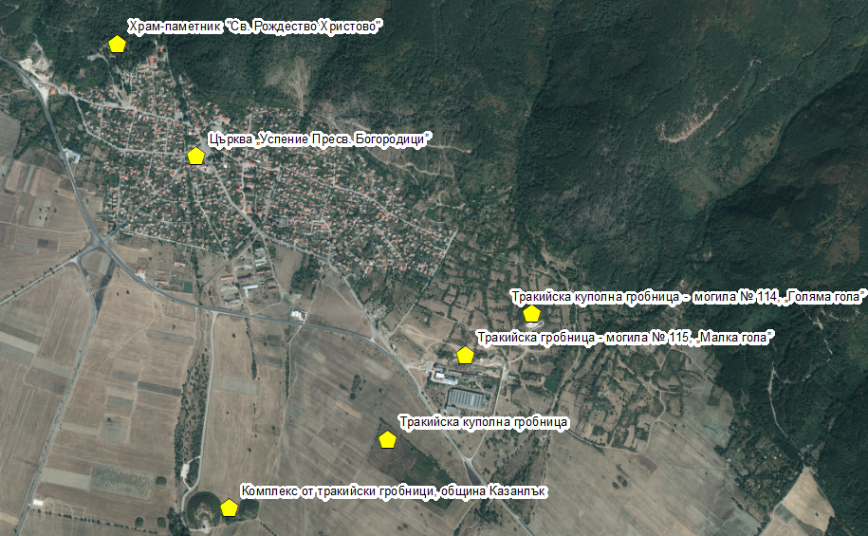
Фигура 35: Пример за данните по индикатор Потенциален брой засегнати недвижими културни ценности със световно и национално значение.

Геокодирането на данните беше направено с GoogleMaps API. Недостатъка при него е, че в GoogleMaps не се съдържат адреси (улици и номера) в по-малките населени места. Поради тази причина данните бяха разгледани за всеки един обект ръчно и при намерена достатъчна информация за даден обект коригирани за тяхното местоположение. Процесът беше изключително времеемък, но се създаде база данни за цялата територия на страната, която може да се използва и в бъдеще, както и при детайлното картиране на заплахата и риска от наводнения. Съществуват обаче и редица обекти, закоито не беше намерена достатъчна информация – обикновено такива локализирани извън населените места, с неясно описание за местоположение, или дадено като такова само името на населеното място. За тези обекти като местоположение е определен центъра на урбанизираната територия.
В базата данни съществуват 1431 обекта, като е запазена цялата информация от регистъра на МК.
Към този индикатор спадат и обекти в България в Списък на Световното културно и природно наследство и Фондът за световно наследство на ЮНЕСКО. В него влизат 7 културни и 2 природни обекта, които са локализирани с точните им географски координати.
Анализът за риска от наводнения за този тип обекти беше извършен визуално, тъй като част от обектите са площни, и автоматичния анализ би могъл да изключи някои от тях. За всяка заливна равнина беше преглеждано в ГИС среда за наличие в близост на обект от този индикатор, и ако такъв се окаже в близост, той беше включван като потенциално засегнат.
Входните данни за индикатора са налични в базата данни за проекта, в набор от данни risk, в слоеве FF_CH_01_01_01_CultureNationalImportance_Register и FF_CH_01_01_02_CultureUNESCO_Register.

      - Алгоритъм определяне на бъдещи наводнения по чл. 4.2.(г) от Директивата за наводненията
Последната стъпка от анализа за потенциалните бъдещи наводнения по смисъла на чл.4.2(г) от ДН е определянето им според алгоритъма посочен в Приложение 3: Бъдещи наводнения с потенциални неблагоприятни последици според чл. 4.2(г) от Директивата за наводнения от Методика за предварителна оценка на риска от наводнения от 2020 година.
Анализът се извършва автоматично в работен лист PF4.2.d_damageIndicators на формуляра 01_PFRA_APP1_floodsInputForm_2011_2019.xlm, като са заложени следните правила според алгоритъма на Методика за предварителна оценка на риска от наводнения от 2020 година:
  - Ако е преминат прага за критерий от категория „Човешко здраве“ или „Стопанска дейност“, наводнението е със значителни неблагоприятни последици;
  - Ако е преминат прага едновременно на критериите от категория „Околна среда“ и „Културно наследство“, наводнението е със значителни неблагоприятни последици;
  - Във всички останали случаи наводнението се определя като такова с незначителни неблагоприятни последици.

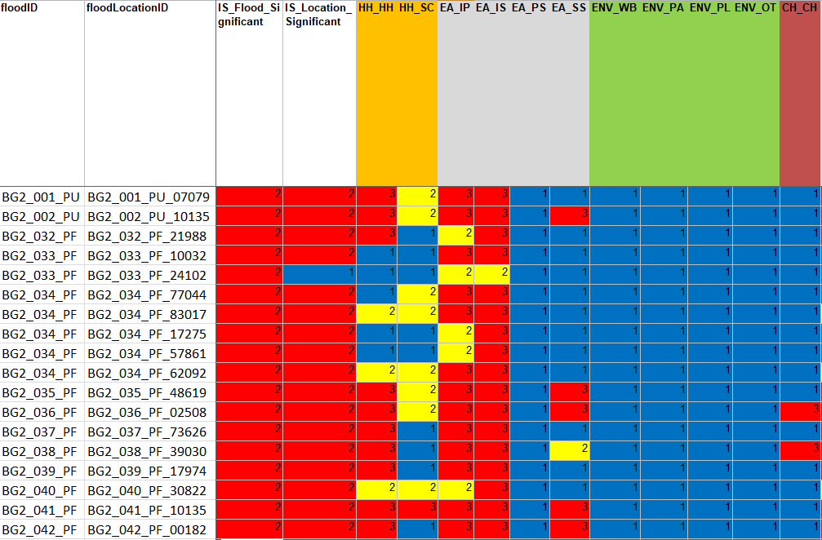
Таблица 47: Извадка от работен лист PF4.2.d_damageIndicators на формуляра 01_PFRA_APP1_floodsInputForm_2011_2019.xlm за определяне на наводненията по чл.4.2.(г). с данни финално определяне на потенциални бъдещи наводнения по смисъла на чл.4.2.(г) от Директивата за наводнения.
Таблица 17 представя нагледно изпълнението на алгоритъма, както и финалното определяне на бъдещи наводнение със значителни потенциални последици и такива за неговите местоположения:
- По отношение на местоположения:
  - При всички местоположения освен BG2_033_PF_24102 поне за една от категориите Човешко здраве или Стопанска дейност е преминат прага за значимост. Поради тази причина тези местоположения са със значим риск;
  - При местоположение BG2_033_PF_24102 нито един от критериите за риск не е над праговете, съответно тези местоположения са с незначим риск.
- По отношение на наводнение:
  - Всички наводнения освен BG2_033_PF са значими поради факта, че степента на значимост на всички техни местоположения е висока;
  - Наводнение BG2_033_PF също е значимо, тъй като поне едно от неговите местоположения е с висока степен на значимост на риска. Тези негови местоположения, които имат ниска степен на значимост могат да отпаднат при определянето на РЗПРН.

  - Резултати
Резултатите от определянето на наводненията по чл. 4.2.(г) са два вида – пространствени и свързаните към тях атрибутивни (описателни) данни.
Както пространствените, така и описателните данни са организирани така, че от една страна да могат част от тях да се използват директно за докладването, така и допълнителните данни да могат да дадат по-ясна представа за заплахата и риска от този тип наводнения в страната.
По отношение на пространствените данни се следва изцяло изискванията на Методика за предварителна оценка на риска от наводнения от 2020 година. Геометрията на типовете обекти е следната:
- По отношение на събитие:
  - Дъждовни градски наводнения: точков обект (населеното място в рамките на което е моделирано бъдещо наводнение);
  - Дъждовни поройни наводнения: линеен обект (цялата дължина на речните участъци в рамките на които е моделирано бъдещо наводнение);
  - Морски наводнения: линеен обект (цялата дължина на морския бряг в рамките на който моделирано бъдещо наводнение);
  - Инфраструктурни наводнения: линеен обект (цялата дължина на речните участъци в рамките на които е моделирано бъдещо наводнение);
- По отношение на местоположение:
  - Дъждовни градски наводнения: точков обект (населеното място в рамките на което е моделирано бъдещо наводнение);
  - Дъждовни поройни наводнения: линеен обект (населеното място в рамките на което е моделирано бъдещо наводнение);
  - Морски наводнения: линеен обект (цялата дължина на морския бряг в рамките на едно населено място в което моделирано бъдещо наводнение);
  - Инфраструктурни наводнения: линеен обект (цялата дължина на речните участъци в рамките на едно населено място в което е моделирано бъдещо наводнение);
- По отношение на заливна територия:
  - За всички видове наводнения, е определена заливна равнина според подходите описани в гл. 6, която е представена с полигонова геометрия.

От съществено значение е определянето на идентификатор за всеки от отделните елементи на наводнението – събитие, местоположение и заливна територия. За бъдещите наводнения, избраните идентификатори са следните:
- За събитие: XXX_YY, където:
  - С XXX се отбелязва поредния номер на моделираното събитие;
  - С YY се отбелязва вида наводнение, в случая могат да бъдат следните:
    - PF – дъждовно градско наводнение;
    - PU – дъждовно поройно наводнение;
    - SF – морско наводнение;
    - IF – инфраструктурно наводнение;
- За местоположение: XXX_YY_ZZZZZ, където:
  - С XXX_YY се отбелязва идентификатора на събитието;
  - С ZZZZZ се отбелязва ЕКАТТЕ на населеното място;
- За заливна територия: XXX_YY_ZZZZZ_WWW, където:
  - С XXX_YY_ZZZZZ се отбелязва идентификатора на местоположението за даденото събитие;
  - С WWW се отбелязва пореден номер на заливна територия в рамките на местоположението;
Идентификаторите за събитие и местоположение се използват директно в документите за докладването – както в пространствените данни, така и в базата данни съдържащи описателните такива.
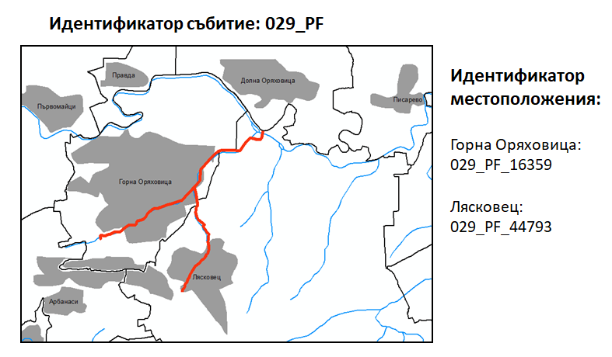
Фигура 36: Пример за идентификатори и пространствени обекти за дъждовно поройно наводнение - събитие и местоположения.

След извършване на цялостния анализ по определяне на бъдещи наводнения по чл. 4.2.(г), и определяне на значимите наводнения са определени 49 значими потенциални бъдещи наводнения по следните типове:
  - Дъждовни поройни наводнения: 35 броя;
  - Дъждовни градски наводнения: 14 броя;
Разпределението на местоположенията в тях е представено във следващата таблица:
Flood_ID | Flood_Location_ID | Flood_Location_Name | Flood_Type | EKATTE
001_PU | 001_PU_07079 | Бургас | pluvial urban | 07079
002_PU | 002_PU_10135 | Варна | pluvial urban | 10135
003_PU | 003_PU_21052 | Димитровград | pluvial urban | 21052
004_PU | 004_PU_46749 | Мало Конаре | pluvial urban | 46749
005_PU | 005_PU_51648 | Николаево | pluvial urban | 51648
006_PU | 006_PU_51980 | Стамболийски | pluvial urban | 51980
007_PU | 007_PU_55155 | Пазарджик | pluvial urban | 55155
008_PU | 008_PU_55871 | Перник | pluvial urban | 55871
009_PU | 009_PU_56722 | Плевен | pluvial urban | 56722
010_PU | 010_PU_56784 | Пловдив | pluvial urban | 56784
011_PU | 011_PU_68134 | София | pluvial urban | 68134
012_PU | 012_PU_68850 | Стара Загора | pluvial urban | 68850
013_PU | 013_PU_70528 | Съединение | pluvial urban | 70528
014_PU | 014_PU_72624 | Добрич | pluvial urban | 72624
015_PF | 015_PF_72624 | Добрич | pluvial flash | 72624
016_PF | 016_PF_12574 | Вълчи дол | pluvial flash | 12574
017_PF | 017_PF_30329 | Заноге | pluvial flash | 30329
017_PF | 017_PF_48129 | Миланово | pluvial flash | 48129
018_PF | 018_PF_65663 | Свидня | pluvial flash | 65663
019_PF | 019_PF_72655 | Томпсън | pluvial flash | 72655
020_PF | 020_PF_65869 | Своге | pluvial flash | 65869
021_PF | 021_PF_78481 | Церово | pluvial flash | 78481
022_PF | 022_PF_23491 | Драгушиново | pluvial flash | 23491
022_PF | 022_PF_65231 | Самоков | pluvial flash | 65231
023_PF | 023_PF_27632 | Етрополе | pluvial flash | 27632
024_PF | 024_PF_48043 | Мизия | pluvial flash | 48043
025_PF | 025_PF_43952 | Ловеч | pluvial flash | 43952
026_PF | 026_PF_63427 | Русе | pluvial flash | 63427
027_PF | 027_PF_65070 | Садовец | pluvial flash | 65070
028_PF | 028_PF_07603 | Бяла | pluvial flash | 07603
029_PF | 029_PF_16359 | Горна Оряховица | pluvial flash | 16359
029_PF | 029_PF_44793 | Лясковец | pluvial flash | 44793
030_PF | 030_PF_14218 | Габрово | pluvial flash | 14218
031_PF | 031_PF_73403 | Трявна | pluvial flash | 73403
031_PF | 031_PF_81058 | Черновръх | pluvial flash | 81058
032_PF | 032_PF_21988 | Долище | pluvial flash | 21988
033_PF | 033_PF_10032 | Ваклино | pluvial flash | 10032
033_PF | 033_PF_24102 | Дуранкулак | pluvial flash | 24102
034_PF | 034_PF_17275 | Горун | pluvial flash | 17275
034_PF | 034_PF_57861 | Поручик Чунчево | pluvial flash | 57861
034_PF | 034_PF_62092 | Раковски | pluvial flash | 62092
034_PF | 034_PF_77044 | Хаджи Димитър | pluvial flash | 77044
034_PF | 034_PF_83017 | Шабла | pluvial flash | 83017
035_PF | 035_PF_48619 | Царево | pluvial flash | 48619
036_PF | 036_PF_02508 | Балчик | pluvial flash | 02508
037_PF | 037_PF_73626 | Търговище | pluvial flash | 73626
038_PF | 038_PF_39030 | Котел | pluvial flash | 39030
039_PF | 039_PF_17974 | Средец | pluvial flash | 17974
040_PF | 040_PF_30822 | Зидарово | pluvial flash | 30822
041_PF | 041_PF_10135 | Варна | pluvial flash | 10135
042_PF | 042_PF_00182 | Аксаково | pluvial flash | 00182
043_PF | 043_PF_31111 | Златоград | pluvial flash | 31111
044_PF | 044_PF_80371 | Чепеларе | pluvial flash | 80371
045_PF | 045_PF_20465 | Девин | pluvial flash | 20465
046_PF | 046_PF_23234 | Драгиново | pluvial flash | 23234
047_PF | 047_PF_06848 | Бузовград | pluvial flash | 06848
048_PF | 048_PF_77058 | Хаджидимово | pluvial flash | 77058
049_PF | 049_PF_20763 | Джерман | pluvial flash | 20763
050_SF | 050_SF_07598 | Бяла | sea flood | 07598
050_SF | 050_SF_53045 | Обзор | sea flood | 53045
051_SF | 051_SF_00833 | Ахелой | sea flood | 00833
051_SF | 051_SF_51500 | Несебър | sea flood | 51500
051_SF | 051_SF_61056 | Равда | sea flood | 61056
051_SF | 051_SF_73571 | Тънково | sea flood | 73571
Таблица 48: Таблица с определените значими наводнения по чл. 4.2.г от ДН.

Определяне на РЗПРН по чл. 5 от ДН
  - Алгоритъм на работа
Методика за предварителна оценка на риска от наводнения от 2020 година определя основния алгоритъм за определяне на РЗПРН по чл.5 от ДН (посочен на Фигура 37). При изпълнението на тази задача по проекта бяха следвани изцяло изискванията на Методика за предварителна оценка на риска от наводнения от 2020 година и по-специално последователността на действия посочени в Приложение 6: Определяне на райони със значителен потенциален риск от наводнения – РЗПРН от нея.
Фигура 37: Алгоритъм за определяне на нов РЗПРН по ДН.
Най-общо основните изпълнени дейности са следните:
- Преглед на съществуващите РЗПРН и определяне на риска;
- Използване на основен критерий за определяне на РЗПРН;
- Прилагане на общи правила за определяне на РЗПРН;
- Прилагане на правила за прецизиране на границите на предварително определените РЗПРН от предходните дейности.

  - Описание на извършените дейности
    - Основен критерий за определяне на РЗПРН
Като основен критерий за определяне на РЗПРН по Методика за предварителна оценка на риска от наводнения от 2020 година е изведено условието в дадено местоположение да е настъпило поне едно минало наводнение със значителни неблагоприятни последици или анализа за бъдещи наводнения да е показал риск от такова.
В анализа влизат всички минали наводнения определени по чл.4.2.б и в, както и потенциалните бъдещи наводнения по чл.4.2.г.
Като входни данни за този анализ се използват ГИС слоевете и описателната информация за наводненията създадени в предходните стъпки на изпълнение на ПОРН.
От таблицата 01_PFRA_APP1_floodsInputForm_2011_2019.xlsm, от работни листи PF4.2.b_damageIndicators, PF4.2.b_damageIndicators и FF4.2.d_damageIndicators бяха селектирани всички идентификатори на наводнения и прилежащите им местоположения в които риска от наводнения е висок. С използването на допълнителните описателни бази данни за всеки идентификатор на наводнение – съдържащ информация за ЕКАТТЕ на наводнението - се идентифицираха всички местоположения (землищни граници) които да бъдат разгледани в последващите стъпки за определяне и прецизиране на РЗПРН.
    - Актуализация при съществуващ РЗПРН
Преди прилагането на последващите правила за определяне на РЗПРН се извърши анализ за риска в съществуващите райони от предишния цикъл на докйладването по ДН.
Анализът включва:
- Преглед за вероятността за повторно настъпване на събитието: за извършване на този анализ беше събрани и класифицирана информация за степента на изпълнение на всички мерки предвидени от предходните ПУРН за всеки един РЗПРН. За всеки район беше определено степента на изпълнение на мерките и тяхната степен на защита и намаление на риска. В анализа бяха използвани и данните събрани по време на консултациите с местните администрации.
- Определяне на типа/типовете наводнения във всяко населено място, заради които е включено в РЗПРН: от базите данни по предишния ПОРН бяха генерирани допълнителни атрибутивни полета за всеки участък от ПОРН и идентифицирани типовете наводнения поради които те са включени в района. Тази стъпка беше необходима поради факта, че ако в настоящия период са настъпили значения от друг тип, или са моделирани потенциални бъдещи, те биха могли да бъдат добавени към новите РЗПРН;
- Проверка, според критериите за значителни неблагоприятни последици: За всички 135 РЗПРН от предишния цикъл на докладването, за всичките местоположения попадащи в тях беше изчислена степента на риска според моделираната заливна равнина с обезпеченост 1% от предходното картиране на заплахата от наводнения. Степента на риска беше изчислена спрямо новите индикатори за риска определени в актуализираната Методика за предварителна оценка на риска от наводнения от 2020 година и с актуализираните данни за всеки един индикатор посочени в настоящият документ. В резултат на анализа беше съставена таблица floodLocation_1stCycle_Assessment.xlsm, предоставена в Приложение 2. и предстравена на таблицата по-долу:
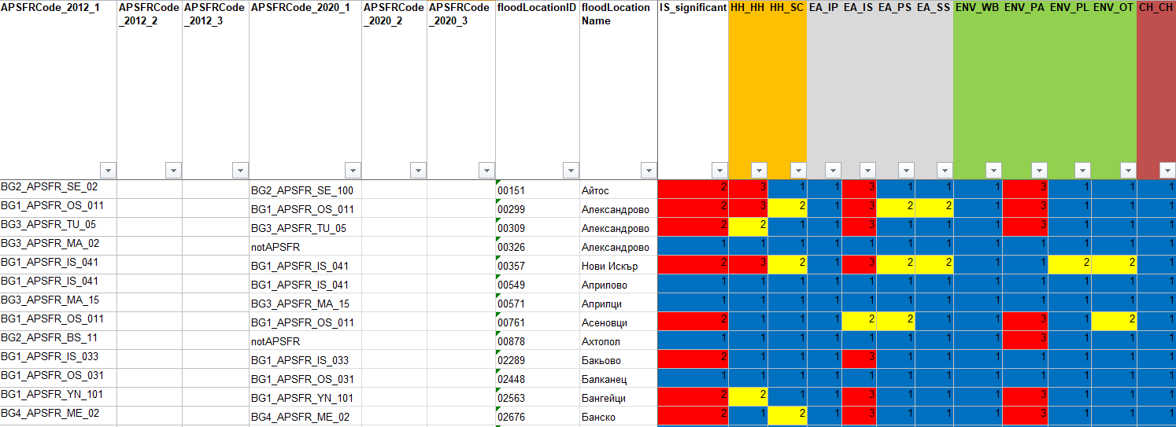
Таблица 49: Пример на Таблица за анализ на съществуващи РЗПРН от първия цикъл на докладване по ДН.
След анализа на риска в съществуващите РЗПРН се определиха и тези местоположения в които според съвременните бази данни за риска и обновените критерии е все още значим. Всички РЗПРН при които риска е незначим, и при които няма настъпили нови значими наводнения бяха изключени от последващ анализ.
Всички РЗПРН от предишния цикъл на докладването за които беше определено съществуването на потенциален висок риск от наводнения се включиха към списъка с местоположения от предишните стъпки за последваща оценка и прецдизиране на границите на РЗПРН.
    - Общи правила за определяне на РЗПРН
След първоначалния избор на територии (землищни граници) с минали и бъдещи наводнения със значими неблагоприятни последици, на лице са граници на населени места, в които те са настъпили.
Последващият анализ включи прегледа им в съответствие с правила за местоположение и хидроложки условия на съответната водосборна област с цел групирането им в отделни предварителни РЗПРН.
В анализа бяха приложени следните типове правила:
- Правила за местоположение;
- Правила по отношение на хидроложки условия във водосборната област;
При анализа се използваха актуални данни за административно деление, хидроложка мрежа (на места редактирана ръчно, поради липса на достатъчно точни данни).
След прилагането на правилата по-горе, местоположението на всеки РЗПРН беше определено като линеен векторен слой за речните, дъждовните (поройни), морските и инфраструктурните наводнения и като точков слой – за дъждовните (градски) наводнения и такива от подземни води или други наводнения.

    - Правила за прецизиране на границите на РЗПРН
Последната стъпка преди определянето на идентификаторите за всеки РЗПРН е прецизирането на границите на районите. Методика за предварителна оценка на риска от наводнения от 2020 година определя няколко типа правила:
- Прецизиране на границите на база наличие на елементи на риск:
  - В анализа бяха използвани актуални ортофото изображения, спътникови снимки и други пространствени бази данни (събрани и обработени в рамките на проекта) за наличие в близост до РЗПРН на обекти от някои от категориите риск – нови урбанизирани територии, инфраструктура, икономическа дейност. При наличие на такива, обхвата на РЗПРН се увеличаваше, за да обхване и тях.
- Прецизиране на границите на база информация от плановете за дългосрочно развитие на територията:
  - Границите на РЗПРН бяха коригирани на база на наличните планове за дългосрочно развитие на територията. За целта бяха събрани, обработени и прегледани наличните ОУП за всички общини на територията на РБ. Беше проверено за наличие на ОУП за всички 265 общини в официалните им интернет сайтове. Само за 95 от тях обаче в сайтовете на общините са налични ОУП. За другите общини ОУП липсва, или документите за тях не са качени на страниците им. При индикация за планиране на нови урбанизирани по ОУП, границите на РЗПРН бяха коригирани.
- Прецизиране на границите на база информацията постъпила от заинтересовани страни в резултат от проведени срещи, обсъждания, писмени становища:
  - В резултат на срещите проведени през месеците октомври и ноември със заинтересованите страни – беше събрана сериозна допълнителна информация за ситуацията във всяко землище по отношение на риска от наводнения. Цялата събрана информация беше използвана като финален елемент при прецизиране на краниците на РЗПРН..
    - РЗПРН за р. Дунав
Чл. 146а. (1) от Закона за водите изисква извършването на ПОРН да бъде направено за всеки район на басейново управление, включително българската част на река Дунав, включващо също така и дефинирането на РЗПРН при целесъобразност.
През първият цикъл на прилaгане на ДН, българският участък на река Дунав е определен като РЗПРН (BG1_APSFR_DU_001). Съгласувано с компетентните органи на Румъния, българо-румънският участък на р.Дунав е определен като общ международен РЗПРН за България и Румъния и е приет общ код за обозначаването му (RO_BG_DU_1) в съответствие с политиките на Международната комисия за опазване на река Дунав (МКОРД) за поддържане и обмен на информация. Дейностите по прилагане на ДН в този РЗПРН, в т.ч. последващото изготвяне на карти на заплахата и на риска от наводнения и планирането на мерки за намаляване на риска от наводнения се извършват при отчитане на трансграничния характер на района и при обмен на информация с Румъния и другите страни-членки на МКОРД.
  - Резултати
    - Данни за РЗПРН
Резултатите от определянето на РЗПРН по чл. 5 от ДН са два вида – пространствени и свързаните към тях атрибутивни (описателни) данни.
Както пространствените, така и описателните данни са организирани така, че от една страна да могат част от тях да се използват директно за докладването, така и допълнителните данни да могат да дадат по-ясна представа за заплахата и риска за определеният район.
По отношение на пространствените данни се следва изцяло изискванията на Методика за предварителна оценка на риска от наводнения от 2020 година. Геометрията на типовете обекти е следната:
- РЗПРН за наводнения от тип дъждовни градски – точкова геометрия.
- РЗПРН за всички останали типове наводнения – линейна геометрия;
От съществено значение е определянето на идентификатор за РЗПРН. Избраните идентификатори се образуват по следният начин:
- BGX_APSFR_YY_ZZZ, където:
  - С X се отбелязва идентификатора навсеки район за басейново управление, както следва:
    - 1 –Дунавски район за басейново управление;
    - 2 – Черноморски район за басейново управление;
    - 3 – Източнобеломорски район за басейново управление;
    - 4 – Западнобеломорски район за басейново управление.
  - С YY се идентификатора на главно поречие, възприет в първото докладване по ПОРН. Идентификаторите на поречията са в съответствие с данните от първия цикъл на докладването. Във връзка с добявяне на РЗПРН в нови поречия в настоящата ПОРН бяха добавени два нови идентификатора: DB – Добруджански реки, DO – поречие на р. Доспат;
  - С ZZZ се отбелява пореден номер на РЗПРН, като тук се спазват следните особености:
    - Ако РЗПРН е съществувал и в първия цикъл на докладването се използва неговия съществуващ номер без промяна;
    - Ако РЗПРН е изцяло нов, се поставя номер 100 и нагоре са всеки нов район в дадено поречие.
Идентификаторите за РЗПРН се използват директно в документите за докладването – както в пространствените данни, така и в базата данни съдържащи описателните такива.
За всеки РЗПРН са изготвени освен ГИС базите данни и паспорти съдържащи важна информация за района. Паспортите за РЗПРН са с цел бърз преглед на съществените особености за определените РЗПРН, и предоставяне на яснота на заинтересованите страни, без да е необходима техническа експертиза за разглеждане на специализираните бази данни по ПОРН.
Паспортите за РЗПРН съдържат следните типове информация:
- Код и наименование на РЗПРН;
- Местоположение и обхват на района;
- Типове наводнения поради които е определен даденият РЗПРН;
- Категории риск поради които района е определен;
- Информация за дългосрочното развитие и климатичните промени в РЗПРН;
- Кратко описание на РЗПРН.
На Фигура 38 е представен пример за паспортите на РЗПРН:
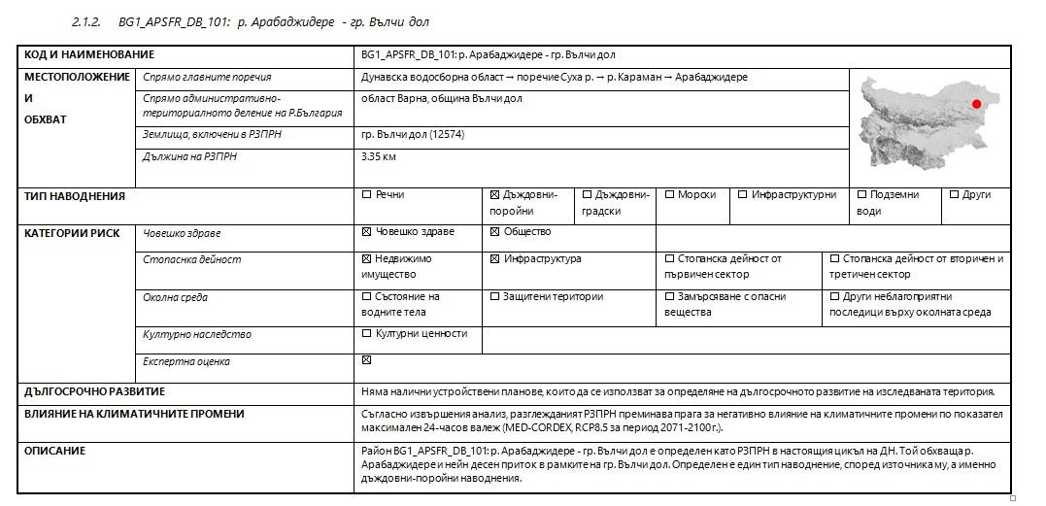
Фигура 38: Пример за паспорт на РЗПРН.
Базите данни за РЗПРН са налични в Приложение 4. Базите данни, създадена в резултат от изпълнението на ПОРН, необходими за докладването по ДН са в Приложение 6: Документи за докладване на ПОРН към ЕК.
Документ с паспортите на всички 126 РЗПРН, определени в настоящия цикъл от ДН, са налични в Приложение 2: Райони със значителен потенциален риск от наводнения.

    - Списък с определените РЗПРН по ПОРН 2022-2027
Списъкът на определените райони за втория цикъл на докладването на ПОРН по ДН е представен на таблицата по-долу.
Оценката на тези РЗПРН и степента на риска за всяка от категориите може да бъде проследена в Приложение 2: Райони със значителен потенциален риск от наводнения в Таблица с определяне на риска при РЗПРН от предишен цикъл на докладване по ДН.
Паспорти за всеки от районите са представени в Приложение 2: Райони със значителен потенциален риск от наводнения в документа Списък и описание на определените РЗПРН завсеки район за басейново управление.
Код на РЗПРН | Наименование на РЗПРН | Тип на наводнение, според източника | Вид на промяната спрямо предишния цикъл на ДН | Предшественик | Година на определяне на РЗПРН
Дунавски район за басейново управление
BG1_APSFR_DB_100 | р. Добричка - гр. Добрич | речни, дъждовни-поройни, дъждовни-градски (гр. Добрич) | създаване |  | 2019
BG1_APSFR_DB_101 | р. Арабаджидере - гр. Вълчи дол | дъждовни-поройни | създаване |  | 2019
BG1_APSFR_IS_011 | р. Искър - гр. Роман | речни | промяна |  | 2012
BG1_APSFR_IS_031 | р. Бебреш - с. Скравена | речни, инфраструктурни (преливане на яз. Бебреш) | промяна |  | 2012
BG1_APSFR_IS_033 | р. Искър - от с. Владо Тричков до с. Зверино | речни, дъждовни-поройни | промяна - едновременно разширяване и съкращаване |  | 2012
BG1_APSFR_IS_041 | р. Искър - гр. София (Софийско поле) | речни, дъждовни-градски (гр. София), инфраструктурни (преливане на яз. Панчарево и разрушаване на стената на яз. Мрамор и яз. Маслово) | промяна - едновременно разширяване и съкращаване |  | 2012
BG1_APSFR_IS_100 | р. Искър - гр. Червен бряг | речни | създаване |  | 2019
BG1_APSFR_IS_101 | р. Боклуджа - гр. Самоков | дъждовни-поройни | създаване |  | 2019
BG1_APSFR_IS_102 | р. Малък Искър - гр. Етрополе | речни, дъждовни-поройни | създаване |  | 2019
BG1_APSFR_OG_012 | р. Въртешница - от с. Бели извор до с. Власатица | речни | промяна - съкращаване |  | 2012
BG1_APSFR_OG_061 | р. Берковска - гр. Берковица | речни | промяна |  | 2012
BG1_APSFR_OG_100 | р. Скът - от гр. Бяла Слатина до гр. Мизия | речни, дъждовни-поройни | обединяване | BG1_APSFR_OG_011, BG1_APSFR_OG_013 | 2019
BG1_APSFR_OG_101 | р. Дългоделска - от с. Дълги дел до с. Гаврил Геново | речни | създаване |  | 2019
BG1_APSFR_OS_011 | р. Осъм - гр. Летница | речни | промяна - съкращаване |  | 2012
BG1_APSFR_OS_012 | р. Ломя - с. Бутово | речни | промяна |  | 2012
BG1_APSFR_OS_021 | р. Осъм - гр. Ловеч | речни, дъждовни-поройни | промяна - разширяване |  | 2012
BG1_APSFR_OS_031 | р. Осъм - гр. Троян | речни | промяна |  | 2012
BG1_APSFR_RL_011 | р. Черни Лом - от с. Априлово до с. Кардам; р. Поповски Лом - гр. Попово | речни | промяна - разширяване |  | 2012
BG1_APSFR_RL_014 | р. Русенски Лом - от с. Божичен до гр. Русе | речни, дъждовни-поройни | промяна - едновременно разширяване и съкращаване |  | 2012
BG1_APSFR_RL_100 | р. Черни Лом - от с. Табачка до с. Кошов | речни | разделяне | BG1_APSFR_RL_012 | 2019
BG1_APSFR_RL_101 | р. Бели Лом - от с. Писанец до с. Нисово | речни | разделяне | BG1_APSFR_RL_012 | 2019
BG1_APSFR_RL_102 | р. Долапдере - гр. Цар Калоян | речни | разделяне | BG1_APSFR_RL_012 | 2019
BG1_APSFR_VT_011 | р. Вит - гр. Плевен | речни, дъждовни-поройни, дъждовни-градски (гр. Плевен), инфраструктурни (преливане на яз. Тотлебенов вал и яз. Кайлъка и разрушаване на стената на яз. Долна Митрополия) | промяна - разширяване |  | 2012
BG1_APSFR_VT_100 | р. Барата - с. Садовец | речни, дъждовни-поройни | създаване |  | 2019
BG1_APSFR_WO_051 | р. Арчар - гр. Димово | речни | промяна |  | 2012
BG1_APSFR_YN_011 | р. Янтра - от с. Раданово до с. Стърмен | речни, дъждовни-поройни | промяна - разширяване |  | 2012
BG1_APSFR_YN_021 | р. Росица - от с. Водолей до с. Ресен | речни | промяна - съкращаване |  | 2012
BG1_APSFR_YN_022 | Голяма река - гр. Стражица | речни | промяна - съкращаване |  | 2012
BG1_APSFR_YN_023 | р. Янтра - от с. Ледник до гр. Долна Оряховица; р. Белица - от с. Нацовци до гр. Дебелец | речни, дъждовни-поройни | промяна - едновременно разширяване и съкращаване |  | 2012
BG1_APSFR_YN_031 | р. Янтра - гр. Габрово | речни, дъждовни-поройни, инфраструктурни (разрушаване на стената на яз. Христо Смирненски) | промяна - разширяване |  | 2012
BG1_APSFR_YN_041 | р. Росица - гр. Севлиево | речни | промяна |  | 2012
BG1_APSFR_YN_061 | р. Еленска - гр. Елена | речни | промяна - съкращаване |  | 2012
BG1_APSFR_YN_100 | Приток на р. Лопушница - с. Враниловци | речни | създаване |  | 2019
BG1_APSFR_YN_101 | р. Дряновска - от гр. Плачковци до гр. Трявна | речни, дъждовни-поройни, инфраструктурни (разрушаване на стената на яз. Трявна - Езерото) | промяна - разширяване |  | 2012
BG1_APSFR_DU_001 | р. Дунав | речни | промяна |  | 2012
Черноморски район за басейново управление
BG2_APSFR_BA_100 | р. Батова - с. Кранево | речни, морски | разделяне | BG2_APSFR_BS_03 | 2019
BG2_APSFR_BA_101 | р. Батова - с. Долище | речни, дъждовни-поройни | създаване |  | 2019
BG2_APSFR_BS_01 | Черно море - с. Дуранкулак и с. Ваклино | морски, дъждовни-поройни, покачване на нивото на Дуранкулашко ез. от вливащите се реки | промяна - едновременно разширяване и съкращаване |  | 2012
BG2_APSFR_BS_02 | Черно море - гр. Шабла; Шабленска р. - от с. Раковски до гр. Шабла | морски, дъждовни-поройни, покачване на нивото на Шабленско ез. от вливащите се реки | промяна - едновременно разширяване и съкращаване |  | 2012
BG2_APSFR_BS_05 | Черно море - гр. Обзор | морски, речни | промяна - съкращаване |  | 2012
BG2_APSFR_BS_06 | Черно море - от гр. Свети Влас до гр. Поморие | морски, речни | промяна - разширяване |  | 2012
BG2_APSFR_BS_08 | Черно море - от гр. Черноморец до гр. Созопол | морски, речни | промяна - разширяване |  | 2012
BG2_APSFR_BS_10 | Черно море - гр. Царево | речни, дъждовни-поройни | промяна - разширяване |  | 2012
BG2_APSFR_BS_100 | Черно море - от гр. Приморско до с. Лозенец; Дяволска р. - от с. Ясна поляна до гр. Приморско | морски, речни, дъждовни-поройни, инфраструктурни (преливане на яз. Ясна поляна) | обединяване | BG2_APSFR_BS_09, BG2_APSFR_UI_01 | 2019
BG2_APSFR_BS_101 | Черно море - гр. Балчик | морски, дъждовни-поройни | разделяне | BG2_APSFR_BS_03 | 2019
BG2_APSFR_BS_102 | Черно море - гр. Бургас | морски, речни, дъждовни-поройни, дъждовни-градски (гр. Бургас), инфраструктурни (разрушаване на стената на яз. Дермен дере), покачване на нивото на Бургаско ез. от Черно море | обединяване | BG2_APSFR_BS_07, BG2_APSFR_SE_05 | 2019
BG2_APSFR_KA_05 | р. Брестова - с. Веселиново | речни | промяна - едновременно разширяване и съкращаване |  | 2012
BG2_APSFR_KA_08 | р. Врана - гр. Търговище | речни, дъждовни-поройни, инфраструктурни (разрушаване на стената на яз. Вардун) | промяна - едновременно разширяване и съкращаване |  | 2012
BG2_APSFR_KA_10 | Котленска р. - гр. Котел | речни, дъждовни-поройни | промяна - едновременно разширяване и съкращаване |  | 2012
BG2_APSFR_KA_100 | р. Камчия - от с. Гроздьово до устието на реката | речни, дъждовни-поройни, инфраструктурни (разрушаване на стената на яз. Долни чифлик) | обединяване | BG2_APSFR_KA_01, BG2_APSFR_KA_12 | 2019
BG2_APSFR_KA_101 | р. Камчия - от гр. Велики Преслав до с. Бял бряг | речни, дъждовни-поройни, инфраструктурни (разрушаване на стената на язовири Златар 3, Салманово, Дервиша, Драгоево, язовир в ПИ 23340.66.711 и язовири Дибич и Шумен (в комбинация)) | обединяване | BG2_APSFR_KA_02, BG2_APSFR_KA_03, BG2_APSFR_KA_04 | 2019
BG2_APSFR_KA_102 | р. Камчия - гр. Дългопол | речни, дъждовни-поройни | създаване |  | 2019
BG2_APSFR_KA_11 | р. Луда Камчия - с. Градец; р. Нейковска - с. Катунище | речни | промяна - съкращаване |  | 2012
BG2_APSFR_KA_13 | р. Герила - гр. Върбица | речни, дъждовни-поройни | промяна - едновременно разширяване и съкращаване |  | 2012
BG2_APSFR_MA_01 | р. Русокастренска - от с. Сърнево до с. Константиново | речни, дъждовни-поройни, инфраструктурни (разрушаване на стената на яз. Черково и Голямата река (в комбинация), язовирите от каскатада Чонаджика 1-4 (в комбинация) и яз. Чотората) | промяна - едновременно разширяване и съкращаване |  | 2012
BG2_APSFR_MA_02 | Господаревска р. - с. Люлин | речни, дъждовни-поройни | промяна - съкращаване |  | 2012
BG2_APSFR_MA_03 | р. Факийска - с. Момина църква | речни, дъждовни-поройни, инфраструктурни (разрушаване на стената на яз. Василева кория и яз. Дачковица) | промяна - съкращаване |  | 2012
BG2_APSFR_MA_04 | Средецка р. - от с. Проход до с. Дебелт | речни, дъждовни-поройни | промяна - едновременно разширяване и съкращаване |  | 2012
BG2_APSFR_MA_05 | Факийска р. - с. Голямо Буково | речни, дъждовни-поройни | промяна |  | 2012
BG2_APSFR_MA_06 | Факийска р. - с. Факия | речни | промяна - съкращаване |  | 2012
BG2_APSFR_MA_100 | Факийска р. - от с. Зидарово до устието на реката | речни, дъждовни-поройни | създаване |  | 2019
BG2_APSFR_MA_101 | Малджийско дере - с. Полски извор и с. Черни връх | дъждовни-поройни | създаване |  | 2019
BG2_APSFR_PR_100 | Провадийска р. - от гр. Провадия до гр. Варна | морски, речни, дъждовни-поройни (гр. Варна), инфраструктурни (разрушаване на стената на яз. Манастир), покачване на нивото на Варненско ез. и Белославско ез. от Черно море | обединяване | BG2_APSFR_BS_04, BG2_APSFR_PR_01, BG2_APSFR_PR_03, BG2_APSFR_PR_06 | 2019
BG2_APSFR_PR_101 | Провадийска р. - гр. Каспичан | речни, инфраструктурни (разрушаване на стената на яз. Нови пазар 1, яз. Нови пазар 2, яз. Енево, яз. Кюлевча) | обединяване | BG2_APSFR_PR_04, BG2_APSFR_PR_05, BG2_APSFR_PR_07 | 2019
BG2_APSFR_SE_01 | р. Бяла - от с. Гюльовца до с. Оризаре | речни, дъждовни-поройни | промяна |  | 2012
BG2_APSFR_SE_03 | р. Чукарска - с. Равнец | речни, дъждовни-поройни, инфраструктурни (разрушаване на стената на яз. Трояново) | промяна - разширяване |  | 2012
BG2_APSFR_SE_04 | р. Хаджидере - с. Гълъбец | речни | промяна - съкращаване |  | 2012
BG2_APSFR_SE_100 | Айтоска р. - от гр. Айтос до гр. Бургас | речни, дъждовни-поройни, инфраструктурни (разрушаване на стената на яз. Парка и яз. Съдиево 1) | обединяване | BG2_APSFR_SE_02, BG2_APSFR_SE_06 | 2019
BG2_APSFR_UI_02 | Младежка р. - с. Младежко | речни | промяна - съкращаване |  | 2012
Източнобеломорски район за басейново управление
BG3_APSFR_AR_01 | р. Крумовица - гр. Крумовград | речни | промяна - едновременно разширяване и съкращаване |  | 2012
BG3_APSFR_AR_02 | р. Върбица - с. Бенковски | речни, инфраструктурни (разрушаване на стената на яз. Бенковски) | промяна - едновременно разширяване и съкращаване |  | 2012
BG3_APSFR_AR_03 | р. Джебелска - гр. Джебел | речни | промяна - едновременно разширяване и съкращаване |  | 2012
BG3_APSFR_AR_04 | Неделинска р. - гр. Неделино | речни | промяна - едновременно разширяване и съкращаване |  | 2012
BG3_APSFR_AR_05 | р. Върбица - гр. Златоград | речни, дъждовни-поройни, инфраструктурни (преливане на яз. Златоград) | промяна - разширяване |  | 2012
BG3_APSFR_AR_06 | Черна р. - гр. Смолян | речни, дъждовни-поройни, инфраструктурни (разрушаване на стената на яз. Лагера и Кирянов гьол и комбинация на двата) | промяна - разширяване |  | 2012
BG3_APSFR_AR_07 | Маданска р. - гр. Мадан | речни, дъждовни-поройни | промяна - едновременно разширяване и съкращаване |  | 2012
BG3_APSFR_AR_08 | р. Арда - гр. Рудозем | речни | промяна - едновременно разширяване и съкращаване |  | 2012
BG3_APSFR_AR_100 | р. Върбица - гр. Момчилград | речни, дъждовни-поройни | създаване |  | 2019
BG3_APSFR_AR_101 | р. Перперек - от с. Перперек до с. Люляково | речни | създаване |  | 2019
BG3_APSFR_MA_01 | р. Марица - от гр. Симеоновград до с. Капитан Андреево; Бисерска р. - от с. Славяново до гр. Любимец | речни, дъждовни-поройни, инфраструктурни (преливане на яз. Доситеево) | промяна - едновременно разширяване и съкращаване |  | 2012
BG3_APSFR_MA_03 | р. Сазлийка - от гр. Раднево до устието на реката | речни, инфраструктурни (разрушаване на стената на яз. Мусачево, Раднево, Йовина река, Априлово) | промяна - едновременно разширяване и съкращаване |  | 2012
BG3_APSFR_MA_04 | р. Марица - от гр. Първомай до с. Райново | речни, дъждовни-градски (Димитровград), инфраструктурни (разрушаване на стената на яз. Долно Белево) | промяна - едновременно разширяване и съкращаване |  | 2012
BG3_APSFR_MA_05 | р. Марица - от с. Оризари до гр. Първомай | речни, дъждовни-поройни, дъждовни-градски (гр. Пловдив) | промяна - едновременно разширяване и съкращаване |  | 2012
BG3_APSFR_MA_06 | р. Мечка - от с. Дълбок извор до гр. Първомай | речни, инфраструктурни (разрушаване на стената на яз. Златовръх (Нови извор)) | промяна |  | 2012
BG3_APSFR_MA_08 | р. Стряма - от с. Черноземен до с. Ръжево Конаре | речни | промяна |  | 2012
BG3_APSFR_MA_09 | р. Чепеларска - гр. Чепеларе | речни, дъждовни-поройни | промяна - едновременно разширяване и съкращаване |  | 2012
BG3_APSFR_MA_10 | р. Потока - от гр. Съединение до с. Оризари | речни, дъждовни-градски (гр. Съединение) | промяна |  | 2012
BG3_APSFR_MA_100 | р. Марица - гр. Костенец | речни | разделяне | BG3_APSFR_MA_07 | 2019
BG3_APSFR_MA_101 | р. Марица - от с. Момина клисура до гр. Стамболийски | речни, дъждовни-градски (гр. Стамболийски, гр. Пазарджик, с. Мало Конаре) | разделяне | BG3_APSFR_MA_07 | 2019
BG3_APSFR_MA_102 | р. Воздол - с. Челопеч | речни | разделяне | BG3_APSFR_MA_16 | 2019
BG3_APSFR_MA_103 | р. Курудере - гр. Златица | речни | разделяне | BG3_APSFR_MA_16 | 2019
BG3_APSFR_MA_104 | р. Тополница - от с. Душанци до с. Петрич | речни, инфраструктурни (преливане на яз. Душанци и яз. Жеков вир) | разделяне | BG3_APSFR_MA_16 | 2019
BG3_APSFR_MA_105 | Харманлийска р. - от с. Въгларово до с. Брягово | речни, инфраструктурни (преливане на яз. Тракиец, разрушаване на стената на яз. Стамболийски) | разделяне | BG3_APSFR_MA_02 | 2019
BG3_APSFR_MA_106 | Узунджовска р. - с. Узунджово | дъждовни-поройни | разделяне | BG3_APSFR_MA_02 | 2019
BG3_APSFR_MA_107 | р. Ерекдере - от с. Ловец до с. Бял извор | речни | създаване |  | 2019
BG3_APSFR_MA_108 | гр. Стара Загора | дъждовни-градски (гр. Стара Загора) | създаване |  | 2019
BG3_APSFR_MA_11 | р. Въча - от гр. Кричим до с. Куртово Конаре | речни, инфраструктурни (преливане на яз. Кричим) | промяна - едновременно разширяване и съкращаване |  | 2012
BG3_APSFR_MA_12 | Девинска р. - гр. Девин | речни, дъждовни-поройни | промяна - разширяване |  | 2012
BG3_APSFR_MA_13 | Стара р. (Пещерска) - от гр. Пещера до гр. Стамболийски | речни | промяна |  | 2012
BG3_APSFR_MA_14 | Стара р. (Пещерска) - гр. Батак | речни | промяна - едновременно разширяване и съкращаване |  | 2012
BG3_APSFR_MA_15 | р. Тополница - от с. Лесичово до гр. Пазарджик | речни, инфраструктурни (преливане на яз. Тополница) | промяна - едновременно разширяване и съкращаване |  | 2012
BG3_APSFR_MA_17 | Чепинска р. - от гр. Велинград до с. Драгиново | речни, дъждовни-поройни | промяна - едновременно разширяване и съкращаване |  | 2012
BG3_APSFR_MA_18 | р. Мътивир - от с. Веринско до гр. Ихтиман | речни, инфраструктурни (разрушаване на стената на яз. Бакър дере) | промяна - едновременно разширяване и съкращаване |  | 2012
BG3_APSFR_TU_01 | р. Тунджа - гр. Елхово | речни, инфраструктурни (преливане на яз. Жребчево) | промяна - разширяване |  | 2012
BG3_APSFR_TU_02 | р. Тунджа - от с. Самуилово до с. Тенево | речни, преливане на яз. Жребчево (2 сценария), разрушаване на стената на яз. Двата чучура (2 сценария - от ЮИ и СИ)) | промяна |  | 2012
BG3_APSFR_TU_03 | р. Мочурица - от с. Маленово до гр. Ямбол | речни | промяна |  | 2012
BG3_APSFR_TU_04 | р. Тунджа - от яз. Копринка до яз. Жребчево | речни, дъждовни-поройни, дъждовни-градски (гр. Николаево), инфраструктурни (преливане на яз. Копринка) | промяна - разширяване |  | 2012
BG3_APSFR_TU_05 | р. Тунджа - от гр. Калофер до с. Александрово | речни | промяна - съкращаване |  | 2012
BG3_APSFR_TU_100 | р. Тунджа - от с. Устрем до с. Срем | речни | създаване |  | 2019
BG3_APSFR_TU_101 | Синаповска р. - с. Синапово | речни | създаване |  | 2019
Западнобеломорски район за басейново управление
BG4_APSFR_DO_100 | р. Доспат - гр. Доспат | речни, дъждовни-поройни, инфраструктурни (преливане на яз. Доспат) | създаване |  | 2019
BG4_APSFR_ME_01 | р. Трапско дере - с. Сатовча | речни | промяна - едновременно разширяване и съкращаване |  | 2012
BG4_APSFR_ME_02 | р. Глазне - от гр. Банско до с. Баня | речни | промяна - разширяване |  | 2012
BG4_APSFR_ME_03 | Бела р. - гр. Разлог | речни | промяна - едновременно разширяване и съкращаване |  | 2012
BG4_APSFR_ME_04 | р. Места - гр. Якоруда | речни | промяна - съкращаване |  | 2012
BG4_APSFR_ME_100 | Неврокопска р. - гр. Гоце Делчев | дъждовни-поройни | създаване |  | 2019
BG4_APSFR_ME_101 | р. Места - гр. Хаджидимово | речни, дъждовни-поройни | създаване |  | 2019
BG4_APSFR_ST_01 | р. Санданска Бистрица - гр. Сандански | речни | промяна - съкращаване |  | 2012
BG4_APSFR_ST_02 | р. Струма - с. Струмяни и с. Микрево | речни | промяна |  | 2012
BG4_APSFR_ST_03 | р. Струма - от гр. Кресна до с. Сливница | речни | промяна - съкращаване |  | 2012
BG4_APSFR_ST_04 | р. Струма - от гр. Симитли до с. Черниче | речни | промяна |  | 2012
BG4_APSFR_ST_05 | р. Струма и р. Благоевградска Бистрица - гр. Благоевград | речни, дъждовни-поройни | промяна - разширяване |  | 2012
BG4_APSFR_ST_06 | р. Струма - с. Невестино | речни | промяна - разширяване |  | 2012
BG4_APSFR_ST_07 | р. Джерман - от гр. Дупница до с. Джерман | речни, дъждовни-поройни | промяна - едновременно разширяване и съкращаване |  | 2012
BG4_APSFR_ST_08 | р. Банщица - от гр. Кюстендил до с. Жабокрът | речни | промяна - разширяване |  | 2012
BG4_APSFR_ST_09 | р. Струма - гр. Земен | речни, инфраструктурни (преливане на яз. Пчелина) | промяна - съкращаване |  | 2012
BG4_APSFR_ST_10 | р. Струма - от яз. Студена до гр. Батановци | речни, дъждовни (поройни и градски), инфраструктурни (преливане на яз. Студена и разрушаване на стената на яз. Осломе и яз. Ярджиловци) | промяна - едновременно разширяване и съкращаване |  | 2012
Таблица 50: Таблица на определените РЗПРН по втори цикъл на ДН.

    - РЗПРН, които отпадат във втория цикъл на ДН
След прилагане на алгоритъма за съществуващи райони от предишен цикъл за 5 РЗПРН в Черноморски район оценката за всички техни местоположения показа липса на риск. За целта, както бе описано по-горе се използва заливната равнина при обезпеченост 1%.
Оценката на тези РЗПРН и степента на риска за всяка от категориите може да бъде проследена в Приложение 2: Райони със значителен потенциален риск от наводнения в Таблица с определяне на риска при РЗПРН от предишен цикъл на докладване по ДН.
Код на РЗПРН | Наименование на РЗПРН | Тип на наводнение, според източника
Черноморски район за басейново управление
BG2_APSFR_BS_11 | Черно море - гр. Ахтопол | морски
BG2_APSFR_KA_06 | р. Кралевска - от с. Певец и с. Кралево до с. Дългач | речни
BG2_APSFR_KA_07 | р. Калайджи - с. Руец | речни, инфраструктурни (разрушаване на стената на яз. Руец)
BG2_APSFR_KA_09 | Драгановска р. - с. Вардун | речни
BG2_APSFR_PR_02 | р. Девня - гр. Суворово | речни
Таблица 51: Таблица с РЗПРН от първият цикъл на ДН, който отпадат от докладването по втори цикъл на ДН.

    - РЗПРН с промяна на идентификатора спрямо първият цикъл на ПОРН
В резултат на анализите по ПОРН, част от съществуващите райони от първия цикъл на ДН претърпяха промени, но все още съществуват в новото докладване, поради преминаване на критериите за риск.
Някои от районите са обединени, други са разделени на по-малки. Таблицата по-долу представя начина на промяна на всеки РЗПРН от първия цикъл претърпял съответната промяна.
На база на таблицата представена тук в документите по докладване се попълва съответната информация изискваща се за идентификация на приемственост между новите РЗПРН и тези от предишния цикъл.

Код на РЗПРН | Наименование на РЗПРН | Тип на наводнение, според източника от първи цикъл на ДН | Вид на промяната | Приемник
Дунавски район за басейново управление
BG1_APSFR_OG_011 | р. Огоста - гр. Мизия | речни | обединяване | BG1_APSFR_OG_100
BG1_APSFR_OG_013 | р. Скът - гр. Бяла Слатина | речни | обединяване | BG1_APSFR_OG_100
BG1_APSFR_RL_012 | р.Долапдере при гр.Цар Калоян, р.Бели Лом при с.Писанец и с.Нисово, р.Черни Лом при с.Табачка, с.Червен и с.Кошов и р.Русенски Лом при с.Иваново до землището на с.Божичен | речни | разделяне | BG1_APSFR_RL_100, BG1_APSFR_RL_101, BG1_APSFR_RL_102
Черноморски район за басейново управление
BG2_APSFR_BS_03 | Черно море - от гр. Балчик до с. Кранево | морски | разделяне | BG2_APSFR_BA_100, BG2_APSFR_BS_101
BG2_APSFR_BS_04 | Черно море - гр. Варна | морски, в т.ч. покачване на нивото на Варненско ез. от Черно море | обединяване | BG2_APSFR_PR_100
BG2_APSFR_BS_07 | Черно море - гр. Бургас | морски, в т.ч. покачване на нивото на Бургаско ез. от Черно море | обединяване | BG2_APSFR_BS_102
BG2_APSFR_BS_09 | Черно море - от гр.Приморско до с.Лозенец | морски | обединяване | BG2_APSFR_BS_100
BG2_APSFR_KA_01 | р.Камчия - устие | речни, инфраструктурни (разрушаване на стената на яз. Долни чифлик) | обединяване | BG2_APSFR_KA_100
BG2_APSFR_KA_02 | р.Камчия - гр.Смядово | речни, инфраструктурни (разрушаване на стената на яз. Янково) | обединяване | BG2_APSFR_KA_101
BG2_APSFR_KA_03 | р.Камчия - с.Златар | речни, инфраструктурни (разрушаване на стената на яз. Кълново и яз. Златар 3) | обединяване | BG2_APSFR_KA_101
BG2_APSFR_KA_04 | р.Камчия и Боклуджадере - от гр. Шумен и гр. Велики Преслав до с.Кълново | речни, инфраструктурни (разрушаване на стената на яз. Салманово, яз. Дибич и яз. Дервиша) | обединяване | BG2_APSFR_KA_101
BG2_APSFR_KA_12 | р. Камчия - с.Гроздьово, с.Нова Шипка, с.Дъбравино | речни | обединяване | BG2_APSFR_KA_100
BG2_APSFR_PR_01 | р. Провадийска - от гр. Провадия до гр. Белослав | речни, инфраструктурни (разрушаване на стената на яз. Манастир) | обединяване | BG2_APSFR_PR_100
BG2_APSFR_PR_03 | р. Главиница - с. Блъсково | речни | обединяване | BG2_APSFR_PR_100
BG2_APSFR_PR_04 | Крива р. и Провадийска р. - гр. Нови пазар | речни, инфраструктурни (разрушаване на стената на яз. Нови пазар 1, яз. Нови пазар 2 и яз. Енево) | обединяване | BG2_APSFR_PR_101
BG2_APSFR_PR_05 | р. Мадара - с. Мадара | речни, инфраструктурни (разрушаване на стената на яз. Кюлевча) | обединяване | BG2_APSFR_PR_101
BG2_APSFR_PR_06 | р. Главиница - с. Комарево | речни | обединяване | BG2_APSFR_PR_100
BG2_APSFR_PR_07 | р. Провадийска - гр. Каспичан | речни | обединяване | BG2_APSFR_PR_101
BG2_APSFR_SE_02 | Айтоска р. - от гр.Айтос до устието на реката | речни, инфраструктурни (разрушаване на стената на яз. Парка) | обединяване | BG2_APSFR_SE_100
BG2_APSFR_SE_05 | реки Азмак, Курбардере, Дермен дере - устия | речни, инфраструктурни (разрушаване на стената на яз. Дермен дере) | обединяване | BG2_APSFR_BS_102
BG2_APSFR_SE_06 | Съдиевска р. - с. Съдиево | речни | обединяване | BG2_APSFR_SE_100
BG2_APSFR_UI_01 | Дяволска р. - с. Ясна поляна | речни, инфраструктурни (преливане над стената на яз. Ясна поляна) | обединяване | BG2_APSFR_BS_100
Източнобеломорски район за басейново управление
BG3_APSFR_MA_02 | Харманлийска р. | речни, инфраструктурни (преливане над стената на яз. Тракиец и разрушаване на стената на яз. Стамболийски) | разделяне | BG3_APSFR_MA_105, BG3_APSFR_MA_106
BG3_APSFR_MA_07 | р. Марица - от гр. Костенец до гр. Стамболийски | речни | разделяне | BG3_APSFR_MA_100, BG3_APSFR_MA_101
BG3_APSFR_MA_16 | р. Тополница - горно течение | речни, инфраструктурни (преливане над стената на яз. Душанци и яз. Жеков вир) | разделяне | BG3_APSFR_MA_102, BG3_APSFR_MA_103, BG3_APSFR_MA_104
Таблица 52: Таблица с РЗПРН от първият цикъл на ДН, който са претърпели промяна на идентификатора при докладването по втория цикъл на ДН.
    - Определени нови РЗПРН
В резултат на изпълнение на дейностите по определяне на значими минали и потенциални бъдещи наводнения, като основен критерий за обособяването на РЗПРН, за страната бяха определени 21 нови РЗПРН спрямо предходния цикъл на ДН.
Новите РЗПРН са разпределени във всяка от басейновите дирекции както следва:
- Дунавски район за басейново управление – 8 броя;
- Черноморски район за басейново управление – 4 броя;
- Източнобеломорски район за басейново управление – 6 броя;
- Западнобеломорски район за басейново управление – 3 броя.
В Таблица 53 е представен списък с определените райони с техните идентификатори, наименования и типове наводнения, поради които са определени:

Код на РЗПРН | Наименование на РЗПРН | Тип на наводнение, според източника
Дунавски район за басейново управление
BG1_APSFR_DB_100 | р. Добричка - гр. Добрич | речно, дъждовно-поройно, дъждовно-градско (гр. Добрич)
BG1_APSFR_DB_101 | р. Арабаджидере - гр. Вълчи дол | дъждовно-поройно
BG1_APSFR_IS_100 | р. Искър - гр. Червен бряг | речно
BG1_APSFR_IS_101 | р. Боклуджа - гр. Самоков | дъждовно-поройно
BG1_APSFR_IS_102 | р. Малък Искър - гр. Етрополе | речно, дъждовно-поройно
BG1_APSFR_OG_101 | р. Дългоделска - от с. Дълги дел до с. Гаврил Геново | речно
BG1_APSFR_VT_100 | р. Барата - с. Садовец | речно, дъждовно-поройно
BG1_APSFR_YN_100 | Приток на р. Лопушница - с. Враниловци | речно
Черноморски район за басейново управление
BG2_APSFR_BA_101 | р. Батова - с. Долище | речно, дъждовно-поройно
BG2_APSFR_KA_102 | р. Камчия - гр. Дългопол | речно, дъждовно-поройно
BG2_APSFR_MA_100 | Факийска р. - от с. Зидарово до устието на реката | речно, дъждовно-поройно
BG2_APSFR_MA_101 | Малджийско дере - с. Полски извор и с. Черни връх | дъждовно-поройно
Източнобеломорски район за басейново управление
BG3_APSFR_AR_100 | р. Върбица - гр. Момчилград | речно, дъждовно-поройно
BG3_APSFR_AR_101 | р. Перперек - от с. Перперек до с. Люляково | речно
BG3_APSFR_MA_107 | р. Ерекдере - от с. Ловец до с. Бял извор | речно
BG3_APSFR_MA_108 | гр. Стара Загора | дъждовно-градско (гр. Стара Загора)
BG3_APSFR_TU_100 | р. Тунджа - от с. Устрем до с. Срем | речно
BG3_APSFR_TU_101 | Синаповска р. - с. Синапово | речно
Западнобеломорски район за басейново управление
BG4_APSFR_DO_100 | р. Доспат - гр. Доспат | речно, дъждовно-поройно, инфраструктурно (преливане над стената на яз. Доспат)
BG4_APSFR_ME_100 | Неврокопска р. - гр. Гоце Делчев | дъждовно-поройно
BG4_APSFR_ME_101 | р. Места - гр. Хаджидимово | речно, дъждовно-поройно
Таблица 53: Таблица с определените нови РЗПРН.

    - Карти
За целите на ПОРН са създадени 4 типа карти за всяка от басейновите дирекции:
- Карти на всяка от басейновите дирекции с цел докладване по чл. 4.2.а от ДН (4 броя);
- Карти на всяка от басейновите дирекции представящи миналите наводнения, случили се в периода между предходното и настоящо докладване по ДН (4 броя);
- Карти на всяка от басейновите дирекции представящи определените РЗПРН (4 броя);
- Специализирани карти на всеки РЗПРН (126 броя).
Картите изготвени с цел докладване по чл. 4.2.а от ДН са създадени за всяка от басейновите дирекции. Те представят задължителните елементи посочени в ДН, а именно граници на главните поречия, хидрографска мрежа, земеползване, населени места, характерни точки от релефа, сенкорелеф. Картите са създадени в мащаб 1:500,000 и са във формат pdf. Картите се намират в Приложение 3 (03_PFRA_APP3_Maps) от настоящия доклад, а картните проекти за създаването им в Приложение 4 (04_PFRA_APP4_Database\mxd_maps). На Фигура 39 е представена карта на Дунавски район за басейново управление.
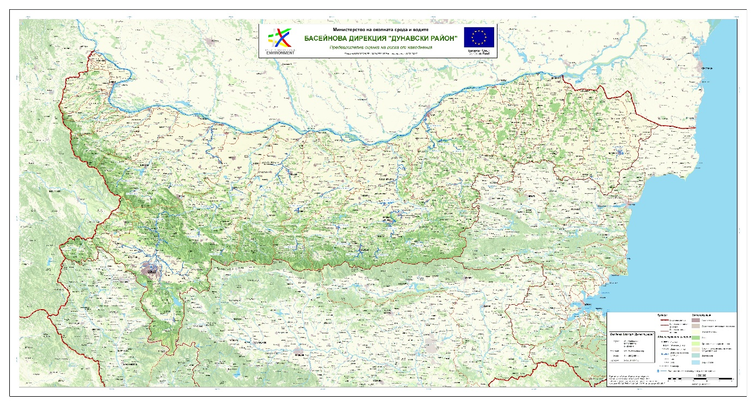
Фигура 39: Карта на Дунавски район за басейново управление с определените РЗПРН.
Картите представящи миналите наводнения, случили се в периода между предходното и настоящото докладване по ДН са създадени, за всяка от басейновите дирекции. Те не са задължителни, според изискванията на ДН, но създаването им цели по-добра илюстрация на ситуацията по отношение на този тип бедствия през изминалия 6-годишен период. Съдържанието на картите е подобно на това на предишните, но включва за всяко населено място графично представяне на броя на миналите наводнения, в т.ч. такива със значими неблагоприятни последици и други минали наводнения. Местоположенията на значимите минали наводнения са представени на картите – като линия за речните, дъждовните-внезапни (поройни) и инфраструктурните наводнения и като полигон за дъждовните-градски наводнения и тези от подземни води. При дъждовните-внезапни (поройни), които имат голям пространствен обхват и наводнението засяга повсеместно речните притоци в дадения район или когато не е известно точното местоположение на реките, по които идва наводнението, събитието е представено като площен обект. На Фигура 40 са представени две минали наводнения със значими неблагоприятни последици. В гр. Гоце Делчев са настъпили едновременно речно наводнение по р. Места и дъждовно-поройно – по р. Неврокопска и десните й притоци. И двата типа наводнения са представени на картата с линеен символ, защото има точна информация за обхвата на наводнената територия и местата със значителни неблагоприятни последици. В гр. Доспат също са настъпили едновременно речно и дъждовно-поройно наводнения. Речното наводнение по р. Доспат и левия й приток Караджадере са представени с линеен символ, а дъждовно-поройното наводнение – с полигонов, защото наводнението идва по различни дерета и регистрираните щети обхващат различни части от водосбора.
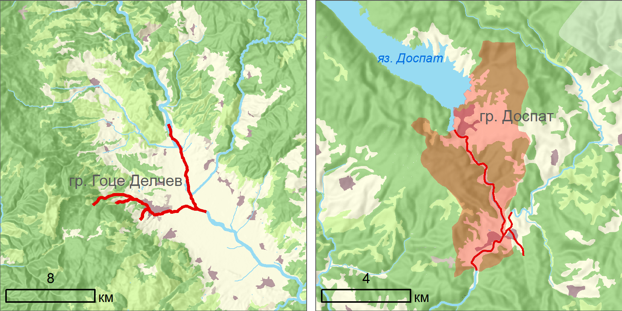
Фигура 40: Представяне на речни и дъждовни-внезапни (поройни) наводнения.
Картите са в мащаб 1:500,000 и формат pdf. Картите се намират в Приложение 3 (03_PFRA_APP3_Maps) от настоящия доклад, а картните проекти за създаването им в Приложение 4 (04_PFRA_APP4_Database\mxd_maps). На Фигура 41 е представена карта миналите наводнения в Черноморски район за басейново управление.
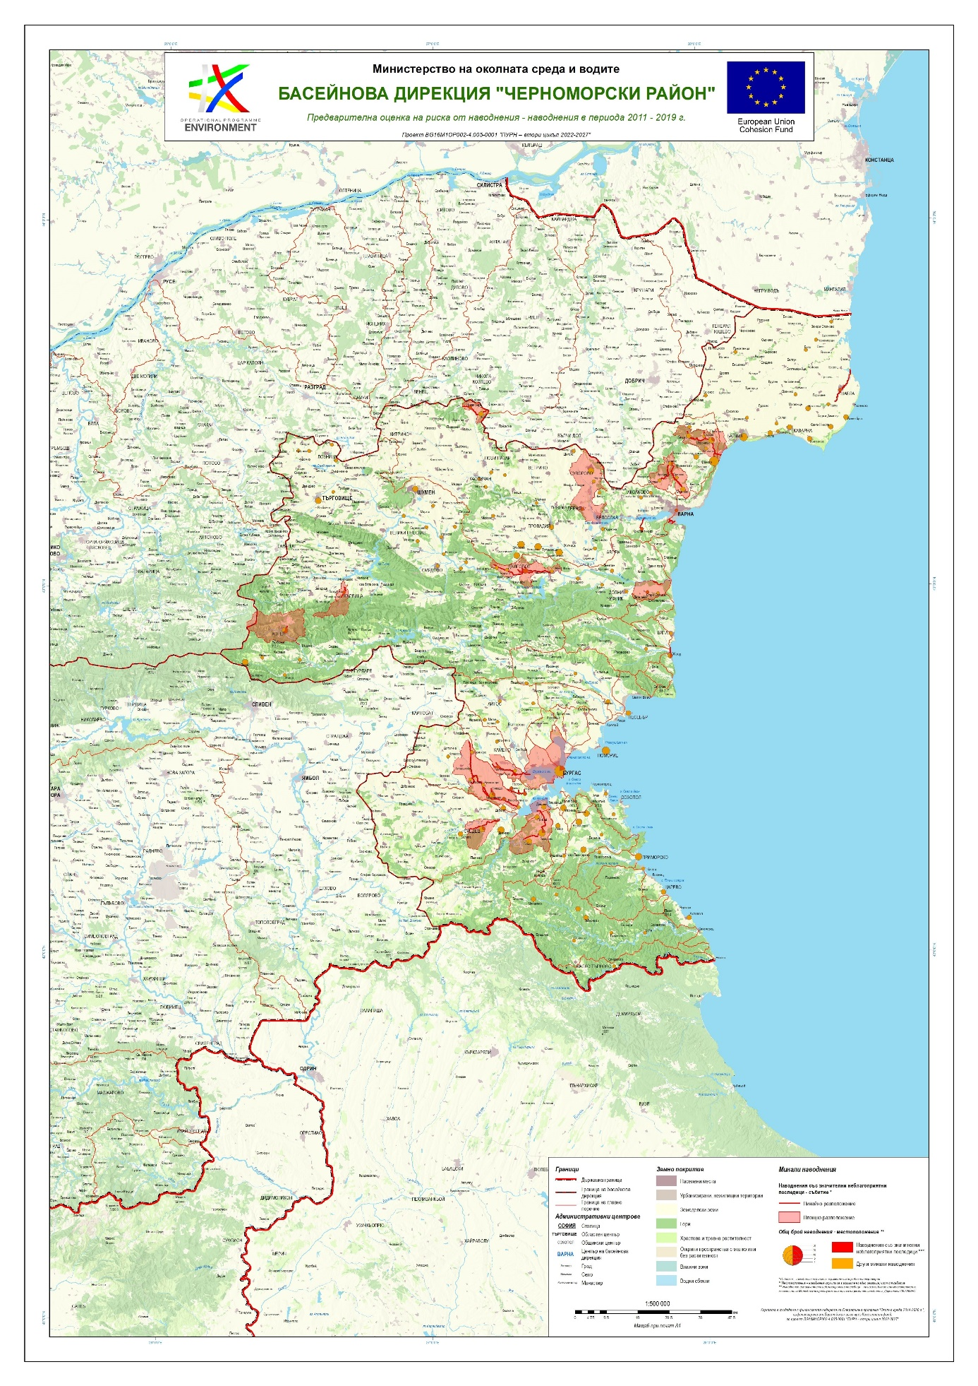
Фигура 41: Карта на миналите наводнения в Черноморски район за басейново управление.
Третият тип карти представят РЗПРН, определени в настоящия цикъл на ПОРН. Картите са създадени за всяка от басейновите дирекции. Те също не са задължителни по ДН, но целта им е представяне на местоположението на районите. Съдържанието на картите е подобно на това в предходните два типа карти, но тук с линеен символ е представено местоположението на речните, дъждовните-внезапни (поройни) и инфраструктурните наводнения и със точков символ за дъждовните-градски наводнения. Картите са в мащаб 1:500,000 и формат pdf. Картите се намират в Приложение 3 (03_PFRA_APP3_Maps) от настоящия доклад, а картните проекти за създаването им в Приложение 4 (04_PFRA_APP4_Database\mxd_maps).
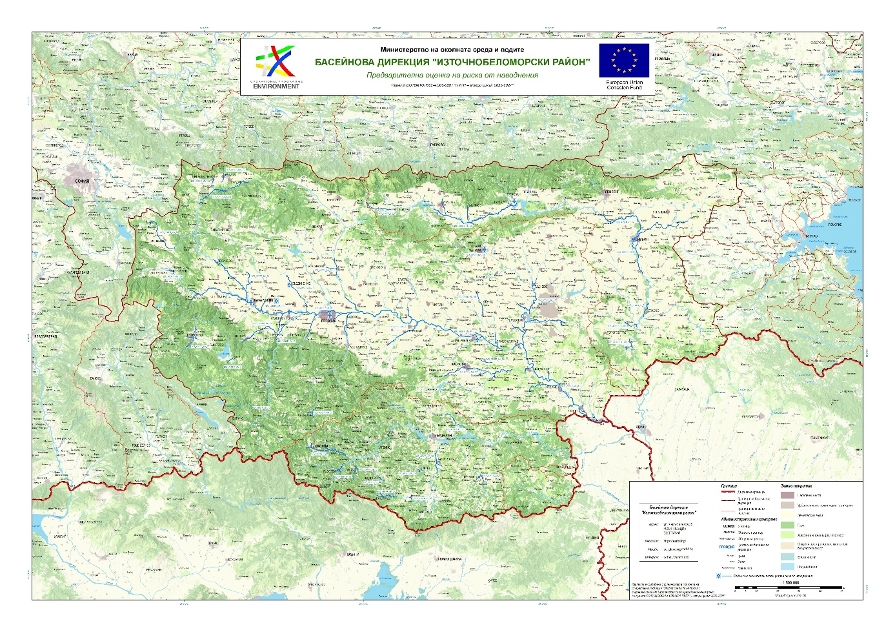

Фигура 42: Карта на РЗПРН в Източнобеломорски район за басейново управление.
За всеки РЗПРН са създадени специализирани карти, които в детайли представят местоположението, типовете наводнения, миналите наводнения и подкатегориите риск, спрямо които е определен всеки РЗПРН. Картите на всеки РЗПРН са разготвени в различен мащаб в зависимост от пространствения обхват на района. Картите са във формат pdf. Намират се в Приложение 3 (03_PFRA_APP3_Maps) от настоящия доклад, а картните проекти за създаването им в Приложение 4 (04_PFRA_APP4_Database\mxd_maps). На Фигура 43 е представена карта РЗПРН в Източнобеломорски район за басейново управление.
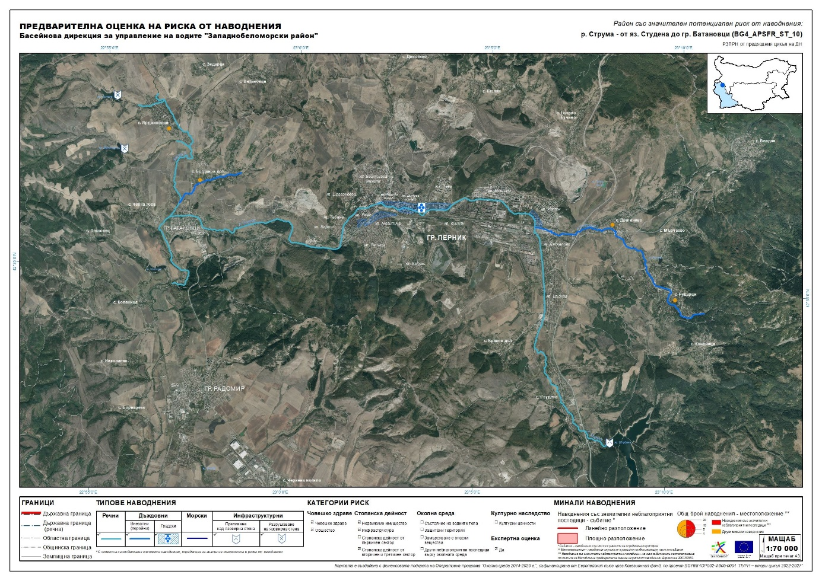
Фигура 43: Карта на РЗПРН р. Струма - от яз. Студена до гр. Батановци (BG4_APSFR_ST_10) в Западнобеломорски район за басейново управление.

Резултати от проведени срещи за изготвяне на ПОРН
По Методика за предварителна оценка на риска от наводнения от 2020 година, провеждането на срещи с цел събиране на информация за изготвяне на ПОРН не е задължително. Необходимо е тези данни да бъдат събрани от компетентните органи предварително, а специфичната информация за минали наводнения – да бъде описвана и архивирана своевременно при случване на събитията. Единствено според чл. 10 от ДН, трябва да бъдат проведени срещи, на които да се оповести публично резултата от предварителната оценка на риска от наводнения.
По време на изпълнението на ПОРН 2022-2027 беше установено, че липсва детайлна информация за миналите наводнения, случили се в страната в периода 2011 – 2019 г. Тя е необходима за определянето на наводненията със значими неблагоприятни последици и сериозните наводнения, които биха довели в бъдеще до такива, а оттук и за определяне на РЗПРН. Това наложи изпращането на анкети за описание на минали наводнения (виж Методика за предварителна оценка на риска от наводнения от 2020 година, Приложение 1, „Анкета за описание на минали наводнения“) до широк кръг от административни структури и организации, в чиито функции са заложени дейности свързани с превенция, защита, подпомагане и възстановяване срещу наводнения, в т.ч.:
  - Областни администрации;
  - Общински администрации;
  - Напоителни системи ЕАД, в т.ч. клоновата мрежа;
  - Главна Дирекция „Пожарна безопасност и защита на населението“ и териториалните звена;
  - ВиК оператори;
  - Регионални здравни инспекции;
  - Областни дирекции „Земеделие“;
  - Регионални дирекции на горите.
Анкетите бяха изпратени на институциите от представители на четирите БДУВ и след получаване на отговор, бяха препратени до Изпълнителя. Общият брой на институциите, до които беше изпратена анкетата бяха 435. От тях беше получен отговор от 259 институции или 60% от запитаните. На Фигура 44 е представен процентът на отговорилите спрямо общия брой във всяка група.

Фигура 44: Брой институции, които са попълнили анкетата за описание на минали наводнения, представен като % от общия им брой.
Анализът на съдържанието на изпратените анкети показа следното:
  - Попълването на подробна информация за последиците от минали наводнения, случили се до 6 години назад във времето е времеемка и ресурсоемка задача, поради факта, че тя не е архивирана в специализирана база данни. За да се възстанови е необходимо да се направи преглед на много и различни документи, а в не малко случаи и допитване до различни експерти. Това води до риск от непълно попълване на анкетата, маркиране на щети, които не са подплатени с конкретни цифри.
  - Разбиране за значимо наводнение е субективно и определено попълващите анкетите не са запознати с критериите и праговете, заложени в Методика за предварителна оценка на риска от наводнения от 2020 година. Това може да доведе понякога до подценяване на сериозни събития на определени места или до надценяване на други. Въпросът е субективен и, за да се елиминира това е необходимо своевременно попълване на информацията, заложена в анкетата за описание на минали наводнения към Методика за предварителна оценка на риска от наводнения от 2020 година.
  - В повече от 80% от попълнените анкети, информация за териториалния обхват във формат за директна работа в ГИС среда (kmz, shp или друг) не е предоставена или е с голяма степен на неточност. Представа за обхвата на заливната територия се получава след като се локализират щетите, което е времеемък процес, а понякога не е възможно да бъде направено.
  - Анкетата за минали наводнения изисква детайлна информация, свързана с различни аспекти на събитието – от обща информация за времето, обхвата и механизма на случване, до регистрираните щети в четирите аспекта: човешко здраве, стопанска дейност, околна среда и културно наследство. Попълването й от различни експерти (в случая техния брой е над 400) води до разнообразна интерпретации. Това е особено видно в случаите, когато едно събитие е обхванало голяма територия и е описано от повече от един експерт. Затова е удачно информацията да бъде въвеждана от експерти, които познават изискванията на ДН и Методика за предварителна оценка на риска от наводнения от 2020 година. В конкретния случай, всички анкети, постъпили в резултат на изпълнение на настоящата ПОРН, са допълнително обработени и коригирани от Изпълнителя.

Документи за докладване на ПОРН по ДН
Директивата за риска от наводнения изисква докладването на резултатите от предварителната оценка на риска от наводнения да се извършва по строго определен и стуктуриран начин. При всеки цикъл от ДН, централизирано се изготвят специфичните изисквания по типовете данни и тяхното съдържание който да бъдат докладвани към ЕК, и поддържани от всяка страна членка.
За настоящото докладване на ПОРН, описание на всички типове данни изисквани по ДН са налични на портала на EIONET:
http://cdr.eionet.europa.eu/help/Floods/Floods_2018/index.html
Данните по докладване на резултатите по ПОРН са следните три типа:
- Карти на районите на речните басейни в целесъобразен мащаб, включително границите на речните басейни, подбасейни и, където съществуват, крайбрежни райони, указващи топографията и земеползването;
- Пространствени данни за значимите наводнения определени в резултат на ПОРН и районите със значителен потенциален риск от наводнения – РЗПРН;
- Описателни данни: структурирани данни описващи резултатите от ПОРН, определените значими наводнения и РЗПРН
За всеки един тип от тези данни в портала на EIONET са предоставени детайлни упътвания и указания за начина на тяхното генериране, метаданни, последователността на създаването им, както и начина на докладване към порталите на ЕК и WISE.
В раздела по-долу е представено накратко основната работа извършена по създаването на документите по докладването на ПОРН по втория цикъл от ДН.
Всички документи, бази данни и детайлното им описание са представени в Приложение 6: Документи за докладване на ПОРН към ЕК.

  - Карти за докладване по чл. 4.2(а)от ДН
Картите по чл.4.2(а) от ДН са обзорни карти, на които според изискванията на ДН трябва да бъде представени най-малко:
- Границите на районите на речните басейни, включително и подбасейни, ако има определени такива;
- Крайбрежни райони;
- Актуално земеползване;
- Топография.
Тези карти са задължителни по ДН, но ако в даденият район не са настъпили промени, то не е задължително те да бъдат изготвяни отново, ако вече са предоставени в първия етап на ДН.
В настоящия цикъл по ПОРН бяха изготвени нови карти поради факта, че спрямо 2011 г. са настъпили промени, макар и малки, касаещи всички елементи, представени на картите, най-вече земеползването. Изготвени са 4 карти, по една за всяка от басейновите дирекции, в мащаб 1:500,000 и формат pdf. Картите са налични в Приложение 3 от настоящия доклад (03_PFRA_APP3_Maps). На Фигура 45 е представена карта на Източнобеломорски район за басейново управление.
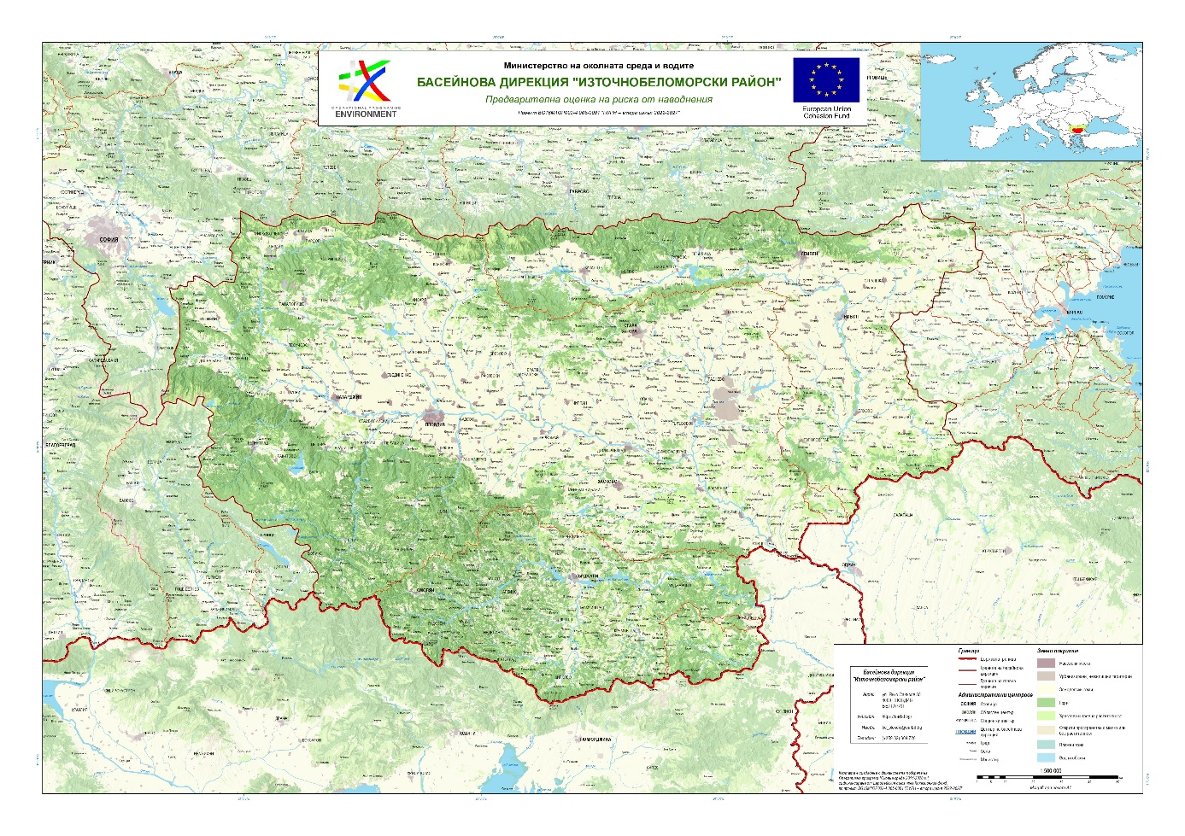
Фигура 45: Карта на Източнобеломорски район за басейново управлениепо чл. 4.2.а от ДН.

  - Пространствени данни
ДН при извършването на ПОРН изисква докладването на пространствени данни за два основни елемента – определени значими наводнения по ПОРН и определени РЗПРН.
Пространствените данни за тези елементи на ПОРН са необходими на ЕК от една страна да подпомогнатг анализите на Европейско ниво по отношение на риска от наводнения, а от друга да бъдат съставени в централизирания портал на WISE, карти на общността по отношение на риска от наводнения – на ниво ПОРН.
Всички изисквания за пространствените данни по ПОРН са налични в портала на EIONET, като са описани подробно в документа Floods Directive GIS Guidance, Guidance on the reporting of spatial data to the Water Information System for Europe.
Списъкът на всички необходими векторни слоеве за докладване по ДН са:
- Райони за басейново управление;
- Под-райони за басейново управление (ако такива съществуват);
- Минали наводнения по чл.4.2. от ДН;
- Потенциални бъдещи наводнения по чл. 4.2. от ДН;
- Райони със значителен потенциален риск – ПОРН по чл.5 от ДН.
По отношение на данните за райони на басейново управление в създадената по проекта база данни за докладването бяха използвани данни предоставени от МОСВ и Басейновите дирекции.
Документите по докладването определят три начина за представяне на миналите наводнения по чл.4.2:
- С полигонова геометрия – в предоставения темплейт в ArcGIS Shape формат – PFRAPastEvents_Polygon;
- С линейна геометрия – в предоставения темплейт в ArcGIS Shape формат – PFRAPastEvents_Line;
- С точкова геометрия – в предоставения темплейт в ArcGIS Shape формат – PFRAPastEvents_Points.
След изпълнението на дейностите по определяне на значимите наводнения по чл.4.2.б., всички минали наводнения бяха обработени в ГИС среда, с генериран идентификатор и въведени в изискуемите темплейти по ДН, както следва:
- В PFRAPastEvents_Polygon: наводненията от тип дъждовни поройни и дъждовни градски;
- В PFRAPastEvents_Line: наводненията от тип речни, морски и инфраструктурни;
- В PFRAPastEvents_Points: наводненията от тип подземни води.
За всяко от наводненията генерирания идентификатор е записан в атрибутивното поле localId на векторните слоеве, като по него се извършва и връзката с описателните данни по ДН.
Документите по докладването определят три начина за представяне на потенциалните бъдещи наводнения по чл.4.2:
- С полигонова геометрия – в предоставения темплейт в ArcGIS Shape формат – PFRAFutureEvents_Polygon;
- С линейна геометрия – в предоставения темплейт в ArcGIS Shape формат – PFRAFutureEvents_Line;
- С точкова геометрия – в предоставения темплейт в ArcGIS Shape формат – PFRAFutureEvents_Points.
След изпълнението на дейностите по определяне на значимите наводнения по чл.4.2.в и г., всички минали наводнения бяха обработени в ГИС среда, с генериран идентификатор и въведени в изискуемите темплейти по ДН, както следва:
- В PFRAFutureEvents_Polygon: наводненията от тип дъждовни поройни и дъждовни градски;
- В PFRAFutureEvents_Line: наводненията от тип дъждовни поройни, речни, морски и инфраструктурни;
- В PFRAFutureEvents_Points: наводненията от тип дъждовни градски.
За всяко от наводненията генерирания идентификатор е записан в атрибутивното поле localId на векторните слоеве, като по него се извършва и връзката с описателните данни по ДН.
Документите по докладването определят три начина за представяне на районите със значителен потенциален риск по чл.5:
- С полигонова геометрия – в предоставения темплейт в ArcGIS Shape формат – APSFR_Polygon;
- С линейна геометрия – в предоставения темплейт в ArcGIS Shape формат – APSFR_Line;
- С точкова геометрия – в предоставения темплейт в ArcGIS Shape формат – APSFR_Points.
След изпълнението на дейностите по определяне на РЗПРН по чл.5, всички райони бяха обработени в ГИС среда, с генериран идентификатор и въведени в изискуемите темплейти по ДН, както следва:
- В APSFR _Points: РЗПРН за наводнения от тип дъждовни градски.
- В APSFR _Line: РЗПРН за всички останали типове наводнения;
За всеки от РЗПРН генерирания идентификатор е записан в атрибутивното поле localId на векторните слоеве, като по него се извършва и връзката с описателните данни по ДН.
Всички пространствени данни са в референтна координатна система e ETRS89-GRS80.
Базата данни с пространствените данни за докладване на ПОРН по ДН е представена в Приложение 6: Документи за докладване на ПОРН към ЕК със съответния описателен документ.

  - Описателни данни
Директивата за наводнения изисква докладването на описателни данни за всеки един от двата основни анализа включващи ПОРН:
- Определянето на значими наводнения по чл.4.2, и;
- Определянето на РЗПРН.
Всички изисквания за описателните данни по ПОРН са налични в портала на EIONET, като са описани подробно в Floods Directive Reporting Guidance 2018 Version no: v.4.0.
Описателните данни се попълват в специализираните таблици за ПОРН и РЗПРН в предоставеният в портала на EIONET темплейт на база данни Floods_Template_Empty.accdb, като последователността на попълването на базата данни се извършва според документа Floods - Fullfillment order.xlsx, отново наличен в същият портал.
При изпълнението на дейностите по тази задача са спазвани стриктно всички изисквания и ръководства посочени в портала на EIONET, както и всички темплейти достъпни на него.
Базата данни с описателните данни за докладване на ПОРН по ДН е представена в Приложение 6: Документи за докладване на ПОРН към ЕК със съответния описателен документ.

Приложение:Източници и кратко описание на използваните данни за оценка на риска
Код на категория | Категория | Подкатегория | Код на критерий | Критерий | Код на индикатор | Индикатор
HH | Човешко здраве | Човешко здраве | FF_HH_01 | Потенциално засегнати хора | FF_HH_01_01 | Брой потенциално засегнати хора
Име на слой данни |  |  | Източник |  | Описание
FF_HH_01_01_Population_Density_Copernicus |  |  | Global Human Settlement (GHS) framework: https://ghsl.jrc.ec.europa.eu/about.php |  | Плътност на населението на единица площ в жилищни територии в България, изчислена с използване на продуктите на Global Human Settlement (GHS) framework
HH | Човешко здраве | Общество | FF_HH_02 | Потенциално прекъсване на дейността на обществени услуги | FF_HH_02_01 | Брой потенциални прекъсвания на дейността на обществени услуги
Име на слой данни |  |  | Източник |  | Описание
FF_HH_02_01_01_01_Health_Services_Cadaster |  |  | Кадастрална карта на България: https://kais.cadastre.bg/ |  | АГКК: извадка от кадастрална карта на имоти с предназначение за здравни обекти
FF_HH_02_01_01_02_Health_Services_Hospitals_Register |  |  | Регистри на МЗ: http://www.mh.government.bg/bg/administrativni-uslugi/registri/lechebni-zavedeniya/ |  | Министерство на здравеопазването, Регистър на лечебни заведения за болнична помощ, диспанспансери, ДМСГД, ЦСМП, ЦТХ
FF_HH_02_01_01_03_Health_Services_SocialHomes_Register |  |  | Регистри на АСП: http://212.122.187.13/regdsu/f?p=451:1000:9117583649323  Надежда за България: http://nadejdabg.org/index.php |  | Агенция за социално подпомагане, Регистър на доставчиците на социални услуги  Надежда за България, Регистри на домове за стари хора, домове за деца без родителски грижи
FF_HH_02_01_01_04_Health_Services_SocialAgency_Register |  |  | Регистри на АСП: http://asp.government.bg/ |  | Агенция за социално подпомагане, Регистър на териториалните звена на АСП
FF_HH_02_01_02_01_Education_Services_Cadaster |  |  | Кадастрална карта на България: https://kais.cadastre.bg/ |  | АГКК: извадка от кадастрална карта на имоти с предназначение за обекти на образованието
FF_HH_02_01_02_02_Education_Services_SchoolsKinderGartens_Register |  |  | Регистри на МОН: https://reg.mon.bg/Schools/search |  | Министерство на образованието и науката, Регистър на институциите в системата на предучилищното и училищното образование
FF_HH_02_01_02_03_Education_Services_PrivateColleges_Register |  |  | Регистри на МОН: https://rpk.mon.bg/public/ |  | Министерство на образованието и науката, Регистър на професионалните колежи
FF_HH_02_01_02_04_Education_Services_HighSchools_Register |  |  | Регистри на МОН: http://rvu.mon.bg/ |  | Министерство на образованието и науката, Регистър на висшите училища
FF_HH_02_01_03_EnergyGas_Services_Cadaster |  |  | Кадастрална карта на България: https://kais.cadastre.bg/ |  | АГКК: извадка от кадастрална карта на имоти с предназначение за обекти за снабдяване с електрическа, топлинна енергия и природен газ
FF_HH_02_01_04_01_Transport_Services_Cadaster |  |  | Кадастрална карта на България: https://kais.cadastre.bg/ |  | АГКК: извадка от кадастрална карта на имоти с предназначение за обекти за транспорт
FF_HH_02_01_04_02_Transport_Services_Stations_OSM |  |  | Open Street Maps: https://www.openstreetmap.org/ |  | Извадка от данните на Open Street Maps за България на автогари, ж.п. гари и други обекти обслужващи транспорта
FF_HH_02_01_04_03_Transport_Services_Roads_OSM |  |  | Open Street Maps: https://www.openstreetmap.org/ |  | Извадка от данните на Open Street Maps за България на пътната мрежа
FF_HH_02_01_04_04_Transport_Services_RailRoads_OSM |  |  | Open Street Maps: https://www.openstreetmap.org/ |  | Извадка от данните на Open Street Maps за България на железопътната мрежа
FF_HH_02_01_04_05_Transport_Services_Airports_Register |  |  | Регистри на МТИТС: https://www.caa.bg/bg/category/286 |  | Министерство на транспорта, информационните технологии и съобщенията, ГД Гражданска въздухоплавателна администрация, Регистри на летища и летателни площадки
FF_HH_02_01_05_Communication_Services_Cadaster |  |  | Кадастрална карта на България: https://kais.cadastre.bg/ |  | АГКК: извадка от кадастрална карта на имоти с предназначение за обекти за информационни и комуникационни услуги
FF_HH_02_01_06_01_WaterSuply_Services_Cadaster |  |  | Кадастрална карта на България: https://kais.cadastre.bg/ |  | АГКК: извадка от кадастрална карта на имоти с предназначение за обекти за водоснабдителни услуги
FF_HH_02_01_06_02_WaterSuply_Services_Intake_Register |  |  | МОСВ, Регистри на Басейнови дирекции |  | Министерство на околната среда и водите, Басейнови дирекции, Регистри на издадени разрешителни за водовземане/ползване от повърхностни, подземни и минерални води
FF_HH_02_01_07_DrainageSewer_Services_Cadaster |  |  | Кадастрална карта на България: https://kais.cadastre.bg/ |  | АГКК: извадка от кадастрална карта на имоти с предназначение за обекти за канализационни услуги
FF_HH_02_01_08_01_Dumping_Services_Cadaster |  |  | Кадастрална карта на България: https://kais.cadastre.bg/ |  | АГКК: извадка от кадастрална карта на имоти с предназначение за обекти за услуги по управление на отпадъците
FF_HH_02_01_08_02_Dumping_Services_LPIS |  |  | МЗХГ: https://www.mzh.government.bg/bg/politiki-i-programi/programi-za-finansirane/direktni-plashaniya/identifikaciya-na-zemedelski-parceli/ |  | Министерство на земеделието, храните и горите, извадка от Системата за идентификация на земеделските парцели (СИЗП) на полигони с начин на трайно ползване сметища
FF_HH_02_01_09_01_Administrative_Services_Cadaster |  |  | Кадастрална карта на България: https://kais.cadastre.bg/ |  | АГКК: извадка от кадастрална карта на имоти с предназначение за обекти за услуги предоставяни от органите на местното самоуправление и публичната администрация
FF_HH_02_01_09_02_Administrative_Services_Register |  |  | МС, ИИСДА: http://iisda.government.bg/ |  | Министерски съвет, Интегриране информационна система на държавната администрация - централни и териториални органи на изпълнителната власт
FF_HH_02_01_10_01_Emergency_Services_Police_Register |  |  | МВР: https://www.mvr.bg/ |  | Министерство на вътрешните работи, Главни дирекции и териториални звена
FF_HH_02_01_10_02_Emergency_Services_FireBrigades_Register |  |  | МВР, ГДПБЗН: https://www.mvr.bg/gdpbzn |  | Министерство на вътрешните работи, Главна дирекция „Пожарна безопасност и защита на населението“ и териториални звена
FF_HH_02_01_11_Protection_Services_Cadaster |  |  | Кадастрална карта на България: https://kais.cadastre.bg/ |  | АГКК: извадка от кадастрална карта на имоти с предназначение за обекти за услуги, осигуряващи защита на населението
EA | Стопанска дейност | Недвижимо имущество | FF_EA_01 | Преки икономически загуби - жилищни имоти | FF_EA_01_01 | Брой потенциално засегнати жилищни сгради
Име на слой данни |  |  | Източник |  | Описание
Използва се слой FF_HH_01_01_Population_Density_Copernicus
EA | Стопанска дейност | Недвижимо имущество | FF_EA_02 | Преки икономически загуби – стопански имоти | FF_EA_02_01 | Брой потенциално засегнати стопански сгради
Име на слой данни |  |  | Източник |  | Описание
Използват се слоевете за индикатори:
FF_EA_04_02, FF_EA_04_03, FF_EA_04_04, FF_EA_05_01, FF_EA_06_01, FF_EA_06_02, FF_EA_06_03, FF_EA_06_04, FF_EA_06_05, FF_EA_06_06, FF_EA_06_07, FF_EA_06_08, FF_EA_06_09
EA | Стопанска дейност | Инфраструктура | FF_EA_03 | Потенциално засегнати инфраструктурни обекти и съоръжения | FF_EA_03_01 | Брой потенциално засегнати здравни заведения
Име на слой данни |  |  | Източник |  | Описание
Използват се слоеве:
FF_HH_02_01_01_01_Health_Services_Cadaster, FF_HH_02_01_01_02_Health_Services_Hospitals_Register, FF_HH_02_01_01_03_Health_Services_SocialHomes_Register, FF_HH_02_01_01_04_Health_Services_SocialAgency_Register
EA | Стопанска дейност | Инфраструктура | FF_EA_03 | Потенциално засегнати инфраструктурни обекти и съоръжения | FF_EA_03_02 | Брой потенциално засегнати учебни заведения
Име на слой данни |  |  | Източник |  | Описание
Използват се слоеве:
FF_HH_02_01_02_01_Education_Services_Cadaster, FF_HH_02_01_02_02_Education_Services_SchoolsKinderGartens_Register, FF_HH_02_01_02_03_Education_Services_PrivateColleges_Register, FF_HH_02_01_02_04_Education_Services_HighSchools_Register
EA | Стопанска дейност | Инфраструктура | FF_EA_03 | Потенциално засегнати инфраструктурни обекти и съоръжения | FF_EA_03_03 | Брой потенциално засегнати съоръжения за снабдяване с електрическа, топлинна енергия и природен газ
Име на слой данни |  |  | Източник |  | Описание
Използва се слой FF_HH_02_01_03_EnergyGas_Services_Cadaster
EA | Стопанска дейност | Инфраструктура | FF_EA_03 | Потенциално засегнати инфраструктурни обекти и съоръжения | FF_EA_03_04 | Брой потенциално засегнати транспортни съоръжения
Име на слой данни |  |  | Източник |  | Описание
Използват се слоеве: FF_HH_02_01_04_01_Transport_Services_Cadaster,
FF_HH_02_01_04_02_Transport_Services_Stations_OSM,
FF_HH_02_01_04_03_Transport_Services_Roads_OSM,
FF_HH_02_01_04_04_Transport_Services_RailRoads_OSM,
FF_HH_02_01_04_05_Transport_Services_Airports_Register
EA | Стопанска дейност | Инфраструктура | FF_EA_03 | Потенциално засегнати инфраструктурни обекти и съоръжения | FF_EA_03_05 | Брой потенциално засегнати информационни и комуникационни съоръжения
Име на слой данни |  |  | Източник |  | Описание
Използва се слой FF_HH_02_01_05_Communication_Services
EA | Стопанска дейност | Инфраструктура | FF_EA_03 | Потенциално засегнати инфраструктурни обекти и съоръжения | FF_EA_03_06 | Брой потенциално засегнати водоснабдителни съоръжения
Име на слой данни |  |  | Източник |  | Описание
Използват се слоеве: FF_HH_02_01_06_01_WaterSuply_Services_Cadaster,
FF_HH_02_01_06_02_WaterSuply_Services_Intake_Register
EA | Стопанска дейност | Инфраструктура | FF_EA_03 | Потенциално засегнати инфраструктурни обекти и съоръжения | FF_EA_03_07 | Брой потенциално засегнати канализационни съоръжения
Име на слой данни |  |  | Източник |  | Описание
Използва се слой FF_HH_02_01_06_WaterSuply_Services_Cadaster
EA | Стопанска дейност | Инфраструктура | FF_EA_03 | Потенциално засегнати инфраструктурни обекти и съоръжения | FF_EA_03_08 | Брой потенциално засегнати съоръжения за управление на отпадъците
Име на слой данни |  |  | Източник |  | Описание
Използват се слоеве: FF_HH_02_01_08_01_Dumping_Services_Cadaster, FF_HH_02_01_08_02_Dumping_Services_LPIS
EA | Стопанска дейност | Инфраструктура | FF_EA_03 | Потенциално засегнати инфраструктурни обекти и съоръжения | FF_EA_03_09 | Брой потенциално засегнати обекти на местното самоуправление и публичната администрация
Име на слой данни |  |  | Източник |  | Описание
Използват се слоеве: FF_HH_02_01_09_01_Administrative_Services_Cadaster, FF_HH_02_01_09_02_Administrative_Services_Register
EA | Стопанска дейност | Инфраструктура | FF_EA_03 | Потенциално засегнати инфраструктурни обекти и съоръжения | FF_EA_03_10 | Брой потенциално засегнати обекти на службите за реакция при извънредни ситуации
Име на слой данни |  |  | Източник |  | Описание
Използват се слоеве: FF_HH_02_01_10_01_Emergency_Services_Police_Register, FF_HH_02_01_10_02_Emergency_Services_FireBrigades_Register
EA | Стопанска дейност | Инфраструктура | FF_EA_03 | Потенциално засегнати инфраструктурни обекти и съоръжения | FF_EA_03_11 | Брой потенциално засегнати защитни съоръжения
Име на слой данни |  |  | Източник |  | Описание
Използва се слой FF_HH_02_01_11_Protection_Services_Cadaster
EA | Стопанска дейност | Стопанска дейност от първичен сектор | FF_EA_04 | Потенциално засегнати обекти в земеделието | FF_EA_04_01 | Площ на потенциално засегната земеделска земя
Име на слой данни |  |  | Източник |  | Описание
FF_EA_04_01_AgriculturalLand_LPIS |  |  | Министерство на земеделието, храните и горите: https://www.mzh.government.bg/bg/politiki-i-programi/programi-za-finansirane/direktni-plashaniya/identifikaciya-na-zemedelski-parceli/ |  | Министерство на земеделието, храните и горите, извадка от Системата за идентификация на земеделските парцели (СИЗП) на полигони с начин на трайно ползване земеделски земи
EA | Стопанска дейност | Стопанска дейност от първичен сектор | FF_EA_04 | Потенциално засегнати обекти в земеделието | FF_EA_04_02 | Брой на потенциално засегнати животновъдни стопанства
Име на слой данни |  |  | Източник |  | Описание
FF_EA_04_02_LivestockBreeding_Facilities_Cadaster |  |  | Кадастрална карта на България: https://kais.cadastre.bg/ |  | АГКК: извадка от кадастрална карта на имоти с предназначение за обекти за животновъдни стопанства
EA | Стопанска дейност | Стопанска дейност от първичен сектор | FF_EA_04 | Потенциално засегнати обекти в земеделието | FF_EA_04_03 | Площ на потенциално засегнати гори
Име на слой данни |  |  | Източник |  | Описание
FF_EA_04_03_ForestArea_LPIS |  |  | Министерство на земеделието, храните и горите: https://www.mzh.government.bg/bg/politiki-i-programi/programi-za-finansirane/direktni-plashaniya/identifikaciya-na-zemedelski-parceli/ |  | Министерство на земеделието, храните и горите, извадка от Системата за идентификация на земеделските парцели (СИЗП) на полигони с начин на трайно ползване горски територии
EA | Стопанска дейност | Стопанска дейност от първичен сектор | FF_EA_04 | Потенциално засегнати обекти в земеделието | FF_EA_04_04 | Брой потенциално засегнати съоръжения за рибарство и аквакултури
Име на слой данни |  |  | Източник |  | Описание
FF_EA_04_04_FisheriesAcuaculture_Facilities_Cadaster |  |  | Кадастрална карта на България: https://kais.cadastre.bg/ |  | АГКК: извадка от кадастрална карта на имоти с предназначение за обекти за рибарство и аквакултури
FF_EA_04_04_02_FisheriesAcuaculture_Facilities_IARA_Register |  |  | Министерство на земеделието, храните и горите, Изпълнителна агенция по рибарство и аквакултури: http://iara.government.bg/?page_id=16173 |  | Министерство на земеделието, храните и горите, Изпълнителна агенция по рибарство и аквакултури, Регистър на рибовъдни стопанства на ИАРА, 03.11.2016 г.
EA | Стопанска дейност | Стопанска дейност от първичен сектор | FF_EA_05 | Потенциално засегнати обекти в добивната промишленост | FF_EA_05_01 | Брой потенциално засегнати съоръжения в добивната промишленост
Име на слой данни |  |  | Източник |  | Описание
FF_EA_05_01_Mining_Industry_Facilities_Cadaster |  |  | Кадастрална карта на България: https://kais.cadastre.bg/ |  | АГКК: извадка от кадастрална карта на имоти с предназначение за обекти за добивна промишленост
EA | Стопанска дейност | Стопанска дейност от вторичен и третичен сектор | FF_EA_06 | Потенциално засегнати обекти във вторичен и третичен сектор | FF_EA_06_01 | Брой потенциално засегнати обекти и съоръжения в сектор „Строителство“
Име на слой данни |  |  | Източник |  | Описание
няма данни
EA | Стопанска дейност | Стопанска дейност от вторичен и третичен сектор | FF_EA_06 | Потенциално засегнати обекти във вторичен и третичен сектор | FF_EA_06_02 | Брой потенциално засегнати обекти и съоръжения в сектор „Търговия; Ремонт на автомобили и мотоциклети“
Име на слой данни |  |  | Източник |  | Описание
FF_EA_06_02_Trade_Facilities_Cadaster |  |  | Кадастрална карта на България: https://kais.cadastre.bg/ |  | АГКК: извадка от кадастрална карта на имоти с предназначение за обекти за търговия
EA | Стопанска дейност | Стопанска дейност от вторичен и третичен сектор | FF_EA_06 | Потенциално засегнати обекти във вторичен и третичен сектор | FF_EA_06_03 | Брой потенциално засегнати обекти и съоръжения в сектор „Хотелиерство и ресторантьорство“
Име на слой данни |  |  | Източник |  | Описание
FF_EA_06_03_Hotel_Facilities_Cadaster |  |  | Кадастрална карта на България: https://kais.cadastre.bg/ |  | АГКК: извадка от кадастрална карта на имоти с предназначение за обекти за хотелиерство и ресторантьорство
EA | Стопанска дейност | Стопанска дейност от вторичен и третичен сектор | FF_EA_06 | Потенциално засегнати обекти във вторичен и третичен сектор | FF_EA_06_04 | Брой потенциално засегнати обекти и съоръжения в сектор „Финансови и застрахователни дейности“
Име на слой данни |  |  | Източник |  | Описание
няма данни
EA | Стопанска дейност | Стопанска дейност от вторичен и третичен сектор | FF_EA_06 | Потенциално засегнати обекти във вторичен и третичен сектор | FF_EA_06_05 | Брой потенциално засегнати обекти и съоръжения в сектор „Операции с недвижими имоти“
Име на слой данни |  |  | Източник |  | Описание
няма данни
EA | Стопанска дейност | Стопанска дейност от вторичен и третичен сектор | FF_EA_06 | Потенциално засегнати обекти във вторичен и третичен сектор | FF_EA_06_06 | Брой потенциално засегнати обекти и съоръжения в сектор „Професионални дейности и научни изследвания“
Име на слой данни |  |  | Източник |  | Описание
FF_EA_06_06_ScientificReserach_Facilities_Cadaster |  |  | Кадастрална карта на България: https://kais.cadastre.bg/ |  | АГКК: извадка от кадастрална карта на имоти с предназначение за обекти за научни изследвания
EA | Стопанска дейност | Стопанска дейност от вторичен и третичен сектор | FF_EA_06 | Потенциално засегнати обекти във вторичен и третичен сектор | FF_EA_06_07 | Брой потенциално засегнати обекти и съоръжения в сектор „Преработваща промишленост“
Име на слой данни |  |  | Източник |  | Описание
FF_EA_06_07_Manufacturing_Industry_Facilities_Cadaster |  |  | Кадастрална карта на България: https://kais.cadastre.bg/ |  | АГКК: извадка от кадастрална карта на имоти с предназначение за обекти за преработваща промишленост
EA | Стопанска дейност | Стопанска дейност от вторичен и третичен сектор | FF_EA_06 | Потенциално засегнати обекти във вторичен и третичен сектор | FF_EA_06_08 | Брой потенциално засегнати обекти и съоръжения в сектор „Административни и спомагателни дейности“
Име на слой данни |  |  | Източник |  | Описание
Използват се слоеве: FF_HH_02_01_09_01_Administrative_Services_Cadaster, FF_HH_02_01_09_02_Administrative_Services_Register
EA | Стопанска дейност | Стопанска дейност от вторичен и третичен сектор | FF_EA_06 | Потенциално засегнати обекти във вторичен и третичен сектор | FF_EA_06_09 | Брой потенциално засегнати обекти и съоръжения в сектор „Култура, спорт и развлечения“
Име на слой данни |  |  | Източник |  | Описание
FF_EA_06_09_CultureSport_Facilities_Cadaster |  |  | Кадастрална карта на България: https://kais.cadastre.bg/ |  | АГКК: извадка от кадастрална карта на имоти с предназначение за обекти за култура, спорт и развлечения
ENV | Околна среда | Защитени територии | FF_ENV_01 | Потенциално засегнати защитени територии | FF_ENV_01_01 | Потенциално засегнати защитени територии според ЗЗТ
Име на слой данни |  |  | Източник |  | Описание
FF_ENV_01_01_ProtectedAreasZZT_Register |  |  | МОСВ, ИАОС: http://eea.government.bg/zpo/bg/ |  | Министерство на околната среда и водите, Изпълнителна агенция по околната среда, Регистър на защитените територии и защитените зони в България
ENV | Околна среда | Защитени територии | FF_ENV_01 | Потенциално засегнати защитени територии | FF_ENV_01_02 | Потенциално засегнати защитени зони от Натура според ЗБР
Име на слой данни |  |  | Източник |  | Описание
FF_ENV_01_02_ProtectedAreasNatura_Register |  |  | МОСВ: http://natura2000.moew.government.bg/Home/Natura2000ProtectedSites |  | Министерство на околната среда и водите, Информационна система за защитените зони от екологична мрежа НАТУРА 2000
ENV | Околна среда | Защитени територии | FF_ENV_01 | Потенциално засегнати защитени територии | FF_ENV_01_03 | Потенциално засегнати зони за защита на водите по чл. 119а от Закона за водите
Име на слой данни |  |  | Източник |  | Описание
FF_ENV_01_03_SOZ_Objects_Register |  |  | МОСВ, Регистри на Басейнови дирекции |  | Регистри на санитарно охранителни зони
ENV | Околна среда | Замърсяване с опасни вещества | FF_ENV_02 | Потенциално замърсяване с опасни вещества | FF_ENV_02_01 | Потенциално засегнати предприятия, работещи с опасни вещества
Име на слой данни |  |  | Източник |  | Описание
FF_ENV_02_01_01_SevesoFacilities_Register |  |  | МОСВ: https://public-seveso.moew.government.bg/enterprises |  | Публичен регистър на предприятията с висок и нисък рисков потенциал съгласно чл. 111, ал. 1, т. 6 от ЗООС
FF_ENV_02_01_02_ComplexPermits_Register |  |  | МОСВ: http://registers.moew.government.bg/kr/ |  | Регистър на комплексните разрешителни съгласно чл.129, ал.1 от ЗООС
ENV | Околна среда | Други неблагоприятни последици върху околната среда | FF_ENV_03 | Потенциално влошаване на състоянието на почвите | FF_ENV_03_01 | Площ на потенциално наводнени земеделски земи
Име на слой данни |  |  | Източник |  | Описание
Използва се слой FF_EA_04_03_ForestArea_LPIS
CH | Културно наследство | Културни ценности | FF_CH_01 | Потенциално засегнати културни ценности | FF_CH_01_01 | Потенциален брой засегнати недвижими културни ценности със световно и национално значение
Име на слой данни |  |  | Източник |  | Описание
FF_CH_01_01_01_CultureNationalImportance_Register |  |  | МК, НИНКН: http://ninkn.bg/Documents/categoryPreview/13 |  | Министерство на културата, Национален институт за недвижимо културно наследство, Регистър НКЦ с категория национално и световно значение
FF_CH_01_01_02_CultureUNESCO_Register |  |  | МК: http://mc.government.bg/page.php?p=46&s=27&sp=32&t=33&z=0 |  | Министерство на културата, Обекти в България в Списък на Световното културно и природно наследство и Фондът за световно наследство на ЮНЕСКО

